

**软件工程系列课程教学辅助网站**

软件需求规格说明书

Software Requirements Specification

|  |  |  |
| --- | --- | --- |
| 文件状态：  [ ]草稿  [ ]正式发布  [√]修改中 | **文件标识：** | PRD2018-G03-SRS |
| **当前版本：** | 0.2.0 |
| **作者：** | 沈启航，叶柏成，杨以恒，徐哲远，骆佳俊 |
| **完成日期：** | 2018-12-23 |

**历史版本**

|  |  |  |  |  |
| --- | --- | --- | --- | --- |
| 版本 | 作者 | 协助者 | 起止日期 | 备注 |
| 0.1.0 | 叶柏成 |  | 2018/11/23-2018/11/23 | 起草 |
| 0.2.0 | 叶柏成 | 沈启航、杨以恒、徐哲远、骆佳俊 | 2018/12/18-2018/12/23 | 填写内容 |

目录

1 引言 26

1.1 目的 26

1.2 文档约定 26

1.2.1 采用标准 26

1.2.2 排版约定 26

1.3 预期的读者和阅读建议 28

1.3.1 读者范围 28

1.3.2 阅读建议 28

1.4 产品范围 28

1.5 参考资料 29

2 综合描述 30

2.1 产品前景 30

2.1.1应用背景 30

2.1.2业务机遇 30

2.1.3前景说明 31

2.2 运行环境 32

2.2.1服务器 32

2.2.2客户端 32

2.3 用户类别及特征 32

2.3.1用户代表 32

2.4 设计及实现约束 33

2.5 假设与依赖 33

3 系统特性 34

3.1 主要特性 34

3.2 用例图 37

3.2.1 教师用例图 37

3.2.2 学生用例图 43

3.2.3 管理员用例图 49

3.2.4 游客用例图 56

3.3 用例表 62

3.3.1 教师用例表 62

课程相关操作 62

查看热门课程 62

查看所有课程 63

查看我的课程 63

查看具体课程 63

查看课程信息 64

修改课程信息 64

查看课程公告 65

修改并发布课程公告 65

查看教学资源 65

上传教学资源 66

删除教学资源 66

查看历届优秀作业 67

上传历届优秀作业 67

删除历届优秀作业 68

查看课程答疑 68

新建课程答疑 68

删除课程答疑 69

加入课程答疑 69

回复课程答疑 70

查看课程讨论 70

预约课程讨论 71

加入课程讨论 71

查看结束的课程讨论 71

新建课程讨论 72

删除课程讨论 72

查看课程相关链接 73

新增课程相关链接 73

修改课程相关链接 74

删除课程相关链接 74

新增课程 75

删除课程 75

教师介绍相关操作 75

查看全部教师介绍 75

查看详细教师介绍 76

账户相关操作 76

教师注册 76

创建账户 77

忘记密码 77

教师登陆 77

快速登陆 78

QQ账号登陆 78

微信账号登陆 78

修改个人信息 79

绑定教工号 79

绑定微信 79

绑定QQ 80

绑定邮箱 80

查看他人个人中心 81

关注用户 81

消息相关操作 81

查看我的信息 81

查看我的关注 82

查看私信 82

发送私信 83

发送私信 83

查看系统通知 83

开启关闭系统推送 84

学习交流相关操作 84

搜索问题 84

搜索话题 85

查看问题 85

查看推荐问题 86

查看关注问题 86

查看热门问题 86

查看问题详情 87

新建问题 87

新建话题 88

回答问题 88

邀请回答 89

删除问题 89

查看话题详情 89

查看所有回答 90

点赞回答 90

评论回答 91

举报回答 91

收藏回答 91

关注问题 92

举报问题 92

关注话题 93

举报话题 93

查询相关操作 93

模糊查询站内内容 93

友情链接相关操作 94

查看友情链接 94

查看链接内容 94

帮助中心相关操作 95

查看向导指南 95

查看向导指南某条目 95

网站信息相关操作 95

查看最新资讯 95

查看某条资讯具体信息 96

意见反馈 96

网站界面相关操作 97

查看所有界面主题 97

更改界面主题 97

3.3.2 学生用例表 98

课程相关操作 98

查看热门课程 98

查看所有课程 98

查看我的课程 98

查看具体课程 99

查看课程信息 99

查看课程公告 100

查看教学资源 100

下载教学资源 100

在线浏览多媒体资源 101

查看历届优秀作业 101

下载历届优秀作业 102

查看课程答疑 102

参与课程答疑 103

回复课程答疑 103

查看课程讨论 103

预约课程讨论 104

加入课程讨论 104

查看结束的课程讨论 105

查看课程相关链接 105

查看课程相关链接内容 106

教师介绍相关操作 106

查看全部教师介绍 106

查看详细教师介绍 106

账户相关操作 107

学生注册 107

创建账户 107

忘记密码 108

学生登陆 108

快速登陆 108

QQ账号登陆 109

微信账号登陆 109

修改个人信息 109

绑定学号 110

绑定微信 110

绑定QQ 110

绑定邮箱 111

查看他人个人中心 111

关注用户 111

消息相关操作 112

查看我的信息 112

查看我的关注 112

查看私信 113

发送私信 113

发送私信 113

查看系统通知 114

开启关闭系统推送 114

学习交流相关操作 115

搜索问题 115

搜索话题 115

查看问题 116

查看推荐问题 116

查看关注问题 116

查看热门问题 117

查看问题详情 117

新建问题 118

新建话题 118

回答问题 119

邀请回答 119

删除问题 119

查看话题详情 120

查看所有回答 120

点赞回答 121

评论回答 121

举报回答 121

收藏回答 122

关注问题 122

举报问题 123

关注话题 123

举报话题 123

查询相关操作 124

模糊查询站内内容 124

友情链接相关操作 124

查看友情链接 124

查看链接内容 125

帮助中心相关操作 125

查看向导指南 125

查看向导指南某条目 126

网站信息相关操作 126

查看最新资讯 126

查看某条资讯具体信息 126

意见反馈 127

网站界面相关操作 127

查看所有界面主题 127

更改界面主题 128

3.3.3 管理员用例表 128

课程相关操作 128

查看热门课程 128

查看所有课程 128

查看我的课程 129

查看具体课程 129

查看课程信息 130

修改课程信息 130

查看课程公告 130

修改并发布课程公告 131

查看教学资源 131

上传教学资源 132

删除教学资源 132

查看历届优秀作业 133

上传历届优秀作业 133

删除历届优秀作业 133

查看课程答疑 134

新建课程答疑 134

删除课程答疑 135

加入课程答疑 135

回复课程答疑 136

查看课程讨论 136

预约课程讨论 136

加入课程讨论 137

查看结束的课程讨论 137

新建课程讨论 138

删除课程讨论 138

查看课程相关链接 139

新增课程相关链接 139

修改课程相关链接 139

删除课程相关链接 140

新增课程 140

删除课程 141

教师介绍相关操作 141

查看全部教师介绍 141

查看详细管理员介绍 142

账户相关操作 142

管理员登陆 142

快速登陆 142

QQ账号登陆 143

微信账号登陆 143

修改个人信息 143

绑定微信 144

绑定QQ 144

绑定邮箱 144

查看他人个人中心 145

关注用户 145

消息相关操作 146

查看我的信息 146

查看我的关注 146

查看私信 147

发送私信 147

发送私信 147

查看系统通知 148

开启关闭系统推送 148

学习交流相关操作 149

搜索问题 149

搜索话题 149

查看问题 150

查看推荐问题 150

查看关注问题 151

查看热门问题 151

查看问题详情 152

新建问题 152

新建话题 153

回答问题 153

邀请回答 154

删除问题 154

查看话题详情 155

查看所有回答 155

点赞回答 156

评论回答 156

举报回答 157

收藏回答 157

关注问题 158

举报问题 158

关注话题 159

举报话题 159

查询相关操作 160

模糊查询站内内容 160

友情链接相关操作 160

查看友情链接 160

查看链接内容 161

帮助中心相关操作 161

查看向导指南 161

查看向导指南某条目 162

网站信息相关操作 162

查看最新资讯 162

查看某条资讯具体信息 163

意见反馈 163

网站界面相关操作 164

查看所有界面主题 164

更改界面主题 164

3.3.4 游客用例表 165

课程相关操作 165

查看所有预览的课程 165

查看我的课程 165

查看具体课程 166

查看课程信息 166

查看课程公告 166

查看教学资源 167

下载教学资源 167

在线浏览多媒体资源 168

查看历届优秀作业 168

下载历届优秀作业 168

查看课程答疑 169

参与课程答疑 169

回复课程答疑 170

查看课程讨论 170

预约课程讨论 171

加入课程讨论 171

查看结束的课程讨论 171

查看课程相关链接 172

查看课程相关链接内容 172

教师介绍相关操作 173

查看全部教师介绍 173

查看详细教师介绍 173

账户相关操作 174

游客注册 174

创建账户 174

忘记密码 174

游客登陆 175

快速登陆 175

QQ账号登陆 175

微信账号登陆 176

修改个人信息 176

绑定学号 176

绑定微信 177

绑定QQ 177

绑定邮箱 178

查看他人个人中心 178

关注用户 178

消息相关操作 179

查看我的信息 179

查看我的关注 179

查看私信 179

发送私信 180

发送私信 180

查看系统通知 181

开启关闭系统推送 181

学习交流相关操作 182

搜索问题 182

搜索话题 182

查看问题 182

查看推荐问题 183

查看关注问题 183

查看热门问题 184

查看问题详情 184

新建问题 185

新建话题 185

回答问题 186

邀请回答 186

删除问题 186

查看话题详情 187

查看所有回答 187

点赞回答 188

评论回答 188

举报回答 188

收藏回答 189

关注问题 189

举报问题 190

关注话题 190

举报话题 190

查询相关操作 191

模糊查询站内内容 191

友情链接相关操作 191

查看友情链接 191

查看链接内容 192

帮助中心相关操作 192

查看向导指南 192

查看向导指南某条目 193

网站信息相关操作 193

查看最新资讯 193

查看某条资讯具体信息 193

意见反馈 194

网站界面相关操作 194

查看所有界面主题 194

更改界面主题 195

4 数据需求 195

4.1 逻辑数据模型 195

4.1.1 E-R图 195

4.2 数据字典 195

4.2.1 用户信息 195

登陆账号 196

密码 196

头像 196

关注的课程 196

关注的用户 196

关注的话题 196

用户名称 197

4.2.2 最新资讯 197

资讯名称 197

资讯内容 197

发布时间 197

4.2.3 教师信息 197

教师姓名 198

性别 198

所在学院 198

职称 198

工作研究领域 198

研究方向 198

发表论文 199

4.2.4 友情链接 199

外部链接URL 199

4.2.5 话题 199

问题 199

问题标题 199

问题描述 200

附件 200

文件名称 200

文件大小 200

时间 200

文件类型 200

关注数 201

话题名称 201

话题简介 201

问题回复 201

内容 201

回复时间 201

点赞数 202

4.2.6 课程 202

课程简介 202

课程名称 202

课程图片 202

课程信息 203

课时安排 203

教学计划 203

使用教材 203

国际国内背景 203

考核方式 203

所需前沿课程 204

课程公告 204

公告标题 204

公告内容 204

教学资源 204

上传时间 204

下载量 205

历届优秀作业 205

作品介绍 205

课程答疑 205

进行中的答疑 205

课程答疑开始时间 205

课程答疑主题 206

课程答疑剩余时间 206

答疑记录 206

答疑信息 206

参与人员 206

已结束的答疑列表 206

已结束的答疑 207

结束时间 207

已结束的答疑资料下载链接 207

已结束的答疑文件 207

已结束的答疑文件包 207

课程讨论 207

进行中的讨论 208

课程讨论开始时间 208

课程讨论主题 208

讨论记录 208

讨论信息 208

参与人员 208

已结束的讨论列表 209

已结束的讨论 209

结束时间 209

已结束的讨论资料下载链接 209

已结束的讨论文件 209

已结束的讨论文件包 209

4.2.7 系统通知 210

通知发送时间 210

通知标题 210

通知内容 210

4.2.8 展示板 210

展示图片 210

4.2.9 留言板 211

留言内容 211

留言时间 211

4.2.10 向导指南 211

4.2.11 版权 211

4.2.12 举报 211

举报记录 212

举报类型 212

举报内容 212

举报人 212

举报对象 212

举报时间 212

举报处理结果 213

4.2.13 数据库 213

user表 213

course表 213

course_notice表 213

course_resource_dir表 214

course_resource表 214

course_answer表 214

course_answer_msg表 214

course_answer_history表 215

course_discuss表 215

course_discuss_msg表 215

course_discuss_history表 215

system_notice表 216

board表 216

course_link表 216

friend_site_link表 216

topic表 217

problem表 217

answer表 217

5 外部接口需求 217

5.1 用户界面 217

5.1.1 未登录的首页（包含登录功能） 217

5.1.2 注册 220

5.1.3登录后的首页 222

5.1.4 找回密码 224

5.1.4 个人中心 225

5.1.5 设置 227

5.1.6 主题更换 228

5.1.7 教师介绍 229

5.1.7.1 教师介绍详情页 231

5.1.8 最新资讯 233

5.1.9 相关课程 235

5.1.9.1 所有课程（学生） 236

5.1.9.2 所有课程（教师、游客） 237

5.1.9.3 我的课程（学生） 238

5.1.9.4 我的课程（教师） 239

5.1.9.5 课程详情页（学生） 240

5.1.9.6 课程信息（学生） 242

5.1.9.7 教学资源（学生） 243

5.1.9.8 课程讨论（学生） 244

5.1.9.9 课程答疑（学生） 245

5.1.9.10 课程详情页（教师） 246

5.1.9.11 课程信息（教师） 248

5.1.9.12 教学资源（教师） 250

5.1.9.13 课程讨论（教师） 251

5.1.9.14 课程答疑（教师） 251

5.1.10 学习交流 252

5.1.10.1 提问 254

2.1.10.2 话题 256

5.1.10.3 问题详情界面 258

5.1.11 个人主页 259

5.1.12 我的消息 261

5.1.13 友情链接 262

5.1.14 聊天室 263

5.1.15 意见反馈 263

5.1.16 我的关注 264

5.1.17 系统通知 265

5.1.18 导航条 266

5.1.19 管理中心 267

5.2 软件接口 268

5.3 硬件接口 268

5.4通讯接口 269

6 质量属性 269

6.1适用性 269

6.2性能 269

6.3安全性 269

7 国际化和本地化需求 269

8 其他需求 269

附录A：词汇表 269

附录B：分析模型 270

部署图 270

对话框图 270

教师对话框图 270

教学资源 270

课程答疑 271

课程讨论 272

学生对话框图 272

查看课程教学资源 272

参加课程答疑 273

课程搜索 273

参加课程讨论 274

查看课程信息 274

登录对话框图 275

登录 275

忘记密码 276

游客入口 277

注册 278

个人中心对话框图 279

更多设置 279

内容推送 280

我的关注 281

我的消息 282

系统通知 283

向导指南 283

意见反馈 284

顺序图 285

# 1 引言

## 1.1 目的

本软件需求规范描述了“软件工程系列课程教学辅助网站”系统1.0版本中的功能性和非功能性需求。此文档由项目团队使用，以实现并检验正确的系统功能。

## 1.2 文档约定

### 1.2.1 采用标准

编写文档采用的标准是IEEE 830相关标准版本的软件需求规范说明书，部分内容根据项目实际情况有所增减。

### 1.2.2 排版约定

1. **汉字规范**

正文：宋体，五号字

小标题：宋体，加粗，五号字

一级标题：宋体，加粗，二号字

二级标题：宋体，加粗，三号字

三级标题：宋体，加粗，四号字

……

例如：

**1一级标题 宋体，加粗，二号字**

**1.1二级标题 宋体，加粗，三号字**

**1.1.1三级标题 宋体，加粗，四号字**

1. **数字规范**

正文阿拉伯数字采用“Calibri”字体显示。1

1. **标题编号**

标题编号采用多级形式编写。如下所示：

一级标题：1

二级标题：1.1

三级标题：1.1.1

……

注：标题级数最好不要超过4级。

1. **正文编号**

正文编号采用数字序号形式编写。如下所示：

系统的功能特性有：

1. 课程相关操作
2. 账户相关操作
3. 讨论区相关操作

……

1. **正文段落**

正文段落格式：行距为单倍行距。

1. **图片格式**

图片在正文中为居中摆放，一般情况下居中摆放，所有图片大小应保证宽度尽量与正文文本宽度一致，内容清晰。

1. **列表格式**

列表按实际情况摆放，一般情况下是居中摆放。列表中的字体大小为宋体五号字，表头字体为宋体加粗五号字。

列表样式如下：

|  |  |  |
| --- | --- | --- |
| **表头** | **表头** | **表头** |
| 正文 | 正文 | 正文 |

1. **封面**

必须有G03小组LOGO。

必须有项目名称。

必须有文件标识表格。

1. **页眉**

文本居中，内容为PRD2018-G03。

1. **页脚**

文本居中，格式为“当前页码/总页数”。首页不同，页数从第二页（历史版本）开始。

1. **文档修订历史**

技术文档都要有“文档修订历史”。

列名说明：

版本：文档版本编号

作者：这一版本的负责人

协助者：协助完成此版本的全体成员

起止日期：本版本文档编写的开始到结束日期

备注：描述这一版本的内容变化

1. **目录**

文档编写完成后自动生成目录。

## 1.3 预期的读者和阅读建议

### 1.3.1 读者范围

软件规范说明的读者，有客户、用户代表、需求工程项目开发人员、编码人员、测试人员。

### 1.3.2 阅读建议

|  |  |  |  |  |  |
| --- | --- | --- | --- | --- | --- |
| 读者/范围 | 客户 | 用户代表 | 需求工程项目开发人员 | 编码人员 | 测试人员 |
| 引言 | √ |  | √ | √ | √ |
| 综合描述 | √ | √ | √ | √ | √ |
| 系统特征 | √ | √ | √ | √ | √ |
| 功能需求 | √ | √ | √ | √ | √ |
| 非功能需求 | √ | √ | √ | √ | √ |
| 外部接口需求 | √ | √ | √ | √ | √ |
| 术语表 | √ | √ | √ | √ | √ |
| 分析模型 | √ | √ | √ | √ | √ |
| 待解决问题 | √ |  | √ | √ |  |

## 1.4 产品范围

**范围描述：**

为使软工系列课程上的更为高效，增加学生之间、学生与老师之间的交流，使跨课程、跨年级的学生，甚至是已经从业的学长能够交流经验，同时记录软工课程的逐步发展，该系统构思为一个垂直型的开放共享的交流社区类型的软件工程系列课程教学辅助网站。

针对教师，需要登记课程，发布课程相关文档，以及参与学生之间的讨论。软件工程系列课程教学辅助系统是一种教学辅助系统，它将提供教师对于课程的相关操作，以及教师发起讨论，参与讨论的功能。不同于当前的教学辅助系统，我们的产品提供了更多更明显的论坛区域，教师能够主动发帖、跟帖、回复，能够参与跨课程、跨年级的讨论。

针对学生，需要参与课程，下载课程文档，参与与学生、与教师的讨论。软件工程系列课程教学辅助系统是一种教学辅助系统，它将提供学生对于课程的相关操作，以及学生发起讨论，参与讨论的功能。不同于当前的教学辅助系统，我们的产品提供了更多更明显的论坛区域，学生能够主动发帖、跟帖、回复，能够参与跨课程、跨年级的讨论。

针对游客，可以查看课程的目录结构，参与与学生、教师的讨论。软件工程系列课程教学辅助系统是一种教学辅助系统，游客能够查看软工系列课程目录，查看具体课程的内容，参与论坛的讨论。不同于当前的教学辅助系统，我们的产品提供了游客参与讨论的功能。

针对管理员，可以查看本系统内所有课程的信息，管理本系统内论坛帖子，教师、学生、游客的信息。软件工程系列课程教学辅助系统是一种教学辅助系统，管理员能够管理学生、教师、游客，以及删除不当的帖子，对发言不当的用户进行禁言。

**上下文图：**

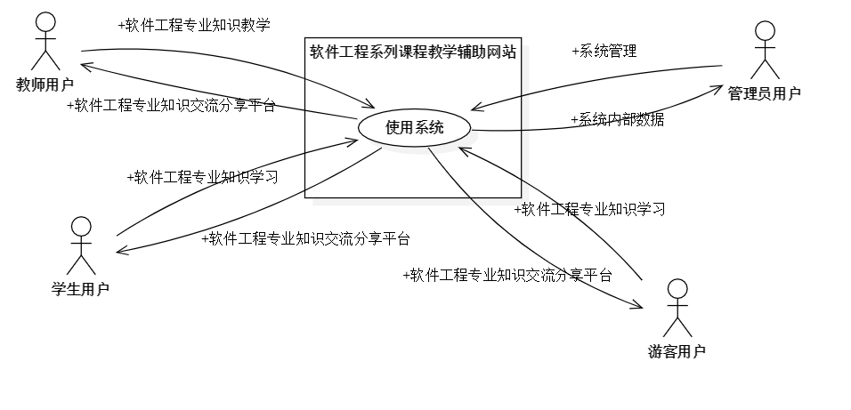

## 1.5 参考资料

[1] C2-PRD-项目描述-2018

[2] PRD2018-G03-文档编写规范

[3] 张海藩,牟永敏.软件工程导论（第六版）

[4] IEEE830-1998 需求规范说明书模板

[5] 项目管理知识体系指南（PMBOK 指南)第六版/项目管理协会

[6] GB+T-8567-2006.国标《计算机软件文档编制规范》

[7] GB/T19000—2008/ISO9000.国标《质量管理体系 基础和术语》

[8] Software Requirements Specification Template

# 2 综合描述

## 2.1 产品前景

### 2.1.1应用背景

使软件工程系列课程能够更顺利地进行授课，相关教育者一直在尝试各种新式的、高效的教育方式。通过网络进行教学成为了当今教育形式的一种主流趋势。目前采用的类似产品有BlackBoard、雨课堂、doctorZ等等。

现有这些软工系列课程辅助教学系统，虽然在同课程间学生与学生、学生与老师之间可以进行讨论版形式的交流，但是使用状况并不理想，且无法办到跨课程、跨年级学生之间的经验交流。

为使软工系列课程上的更为高效，增加学生之间、学生与老师之间的交流，使跨课程、跨年级的学生，甚至是已经从业的学长能够交流经验，同时记录软工课程的逐步发展，我们构思做一个垂直型的开放共享的交流社区类型的软件工程系列课程教学辅助网站。

### 2.1.2业务机遇

如今，MOOC等在线学习交流网站变得越来越多，这样的同步学习交流的方式利于知识的完善和分享，能够更高效地帮助学生的学习和教师的教授，因此受到越来越多人的欢迎。如果能将这种方式套用到校园内的教学辅助平台上，将为教学带来极大的方便。目前客户所处学校采用的类似的教学辅助产品有BlackBoard、雨课堂、doctorZ等等，但这些产品的交流学习功能并没有得到很好的使用。

BlackBoard主要是网站式的客户端。它能够与学籍系统结合，提供了较为方便的资源下载及上传方式，参与课程的问题和测试也较为方便，但是虽然里面集成了课程交流功能，但是实际使用状况却不佳，主要是因为网页上进入该功能区域并不方便，主页也没有该模块的信息提示，使得用户参与度不高，且无法实现跨课程或是跨年级同学之间的交流。

雨课堂实现了在微信小程序平台上的使用，使得在移动端产品主导的软件市场上变得十分实用，其上也有下载查看课件的功能，并且能够便捷地参与测试。虽然其上也有讨论区，但用户参与度也不高，跨课程或跨年级同学也无法沟通。

doctorZ是我校自主研发的相关教学软件，能够与学籍系统相关联，其上除了教学相关内容外，还有相关学生事务管理功能。其上的动态区存在问答版块，以及具体课程上的课程反馈功能，但使用状况不佳。doctorZ更像是教务辅助管理系统，而不是教学辅助管理系统。

综上，目前并不存在一种注重于学生之间跨课程、跨专业沟通的软工系列课程教学辅助系统。

我们提议的产品是一种垂直型社区类型的网站系统，内容仅限于软件工程系列课程的教学信息。该系统能够满足在拥有一般教学功能的同时，实现跨课程、跨年级之间学生进行交流的需求。这样的产品能够使软工系列课程教学更加顺利，使学生、教师交流更多，充分分享经验，并记录软工课程的发展。

### 2.1.3前景说明

“软件工程系列课程教学辅助网站”系统是一个垂直型的开放共享的交流社区类型的平台，系统部署在阿里云服务器上，使即使是已经从业的软件工程学生也能参与到学习交流中来。

在如今互联网如此迅猛的发展下，软件工程所涵盖的知识范围变得越来越大，需要掌握的技术变得越来越复杂。学生仅仅依靠课堂上所学到的知识已经远远不够了。由于软件工程是一门极需要体系化知识结构的应用型学科，学生需要这样一个具有整体架构，涵盖软件工程各个方面的辅助学习平台。

因此，我们希望本系统能够给与软件工程教师和学生教学上的便利，同时逐步构建起一个软件工程专业完整的体系结构，吸引更多对软件工程有兴趣的学生参与到软件工程的学习中来。大家互相交流，营造一种良好的学习氛围，创造一个记录软件工程专业发展的平台。

## 2.2 运行环境

### 2.2.1服务器

本项目部署在阿里云服务器上运行的16核CPU服务器1台（1PB硬盘容量，64GB内存）采用百兆光纤宽带

### 2.2.2客户端

|  |  |
| --- | --- |
| **项目** | **要求** |
| 硬件设备 | 苹果手机、安卓手机、能使用浏览器的PC机 |
| 操作系统 | Windows 7/8/10，IOS，Android |
| 浏览器 | FireFox，Internet Explorer，Chrome等 |
| 网络环境 | 可连接至互联网 |

## 2.3 用户类别及特征

根据项目产品特性，对用户群进行分类，形成如下表格：

|  |  |  |
| --- | --- | --- |
| 用户群分类 | 用户角色 | 用户描述 |
| 客户 | 项目发起人 | 本项目的项目发起人 |
| 直接用户 | 教师用户 | 软件工程系列课程授课教师 |
| 学生用户 | 正在参与软件工程系列课程的学生 |
| 游客用户 | 对软件工程系列课程有兴趣的，非本专业内的学生或其他人员 |
| 管理员用户 | 负责网站维护、用户信息管理、交流区内容审核管理的人员 |

### 2.3.1用户代表

下表说明了各个用户群的用户代表信息：

|  |  |  |  |  |  |  |
| --- | --- | --- | --- | --- | --- | --- |
| **用户类别** | **用户姓名** | **当前身份** | **用户简介** | **权力** | **责任** | **利益** |
| 客户 | 杨枨 | 项目下达者 | 拥有非常丰富的项目开发经验，对该项目的要求较高 | 主导整个项目大致开发方向。确定项目最后验收条件，决定系统界面布局与风格 | 提供自己对于系统界面风格和布局的要求，为系统应具备的或已设计的功能提出建议 | 最终项目成果的拥有者 |
| 教师用户 | 杨枨 | 教师用户代表 | 软件工程专业优秀教师，拥有丰富的软件工程系列课程的教学经验 | 主导本系统教师用户功能点的取舍。 | 根据初步拟定的教师用例，向项目组提供关于教师用户的相关功能点。 | 完成的系统将尽可能地满足其关于教师功能方面的需求。 |
| 学生用户 | 王飞刚 | 学生用户代表 | 浙江大学城市学院软件工程专业学生，渴望与同学老师进行专业知识的交流，对该类型的教学辅助系统有一定的需求。 | 主导本系统学生用户功能点的取舍。 | 根据初步拟定的学生用例，向项目组提供关于学生用户的相关功能点。 | 完成的系统将尽可能地满足其关于学生功能方面的需求。 |
| 游客用户 | 冯炫霖 | 游客用户代表 | 浙江大学城市学院学生，对软件工程和计算机相关专业感兴趣，希望能借助一个交流软件工程专业知识的平台来获取相关信息 | 辅助本系统游客用户功能点的取舍。 | 根据初步拟定的游客用例，向项目组提供关于游客用户的相关功能点。 | 完成的系统将尽可能地满足其关于游客功能方面的需求。 |
| 管理员 | 陈尚辉 | 管理员用户代表 | 浙江大学城市学院软件工程专业学生，有该项目的开发经验，由项目下达者指定其作为系统的管理员用户代表 | 主导本系统管理员用户功能点的取舍。 | 根据初步拟定的管理员用例，向项目组提供关于管理员用户的相关功能点。 | 完成的系统将尽可能地满足其关于管理员功能方面的需求。 |

## 2.4 设计及实现约束

|  |  |
| --- | --- |
| **限制编号** | **限制描述** |
| LI-1 | 该系统仅为浙江大学城市学院软件工程专业教学目的使用，只进行专业知识的交流和分享，不以盈利为目的。 |
| LI-2 | 系统上的资源完全由用户上传提供，本系统只负责对上传的资源进行存储管理。 |
| LI-3 | 根据不同的平台或是不同的浏览器、不同的界面分辨率，系统的网站可能出现无法完全适配的问题，需要用户自行调整。 |

## 2.5 假设与依赖

|  |  |
| --- | --- |
| **序号** | **假设和依赖** |
| AS-1 | 软件工程专业共有4个年级，一个年级共有2两个行政班，平均每个行政班约50人。共有学生约400名。 |
| AS-2 | 软件工程专业共有教师约50名。 |
| AS-3 | 第1~3年级学生对该网站的访问量为约每天1次，第4年级学生对该网站的访问量为约每两天1次。 |
| AS-4 | 教师人均每日访问该网站约4次。 |
| DE-1 | 该网站可以获得学籍系统关于学生信息和教师信息的支持，用以绑定学生和教师账号，以区别身份。 |
| DE-2 | 系统首先得得到教师和学院的支持和认可，还需要得到教师，同学的高度配合。 |
| DE-3 | 项目团队有较好的合作精神，工作能力和有空余时间。 |

# 3 系统特性

## 3.1 主要特性

|  |  |  |  |
| --- | --- | --- | --- |
| **序号** | **特性** | **功能点** | **特性描述** |
| FE-1 | 课程相关操作 | 1. 课程介绍 | 网站有系统的课程介绍包括项目管理,需求工程等几门课的课程信息、课程公告、教学资源、历届优秀作业、课程答疑、课程讨论、相关链接、留言板，以及所需前沿课程。并可以在以后增加另外课程的时候可以定制。 |
| 1. 课程公告 | 用于教师发布作业，临时变更课程等的通知，通知以课程消息方式私信推送至该课程所有相关人员。 |
| 1. 课程关注 | 关注某门课程后，该课程的超链接信息条目会在用户的课程总览界面上置顶 |
| 1. 课程资料显示 | 课程详情界面中提供课件（包括以往的旧版本课件，以及最新的课件）、模板、参考资料、以往优秀作业、教学视频、音频资料、电子教材、历年试卷、补课资料，以及老师的教学交流文章下载超链接，用于下载资料。 |
| 1. 课程资料上传 | 教师上传自己所开课程的相关资料。 |
| 1. 在线查看多媒体资料 | 如果教师提供的是多媒体资料，网站能提供在线观看功能（如课堂录像）。 |
| 1. 课程信息更新 | 教师对课程的删除，以及具体某项信息的修改 |
| 1. 课程资料下载 | 本班老师同学可以通过账号下载，其他用户可以在线浏览简化版课件。下载的速度能够得到保证：同时可容纳10人下载，并且人均速度能达到50kb/s。 |
| 1. 申请开课 | 教师申请开课，经管理员审核后在课程区域新增课程。 |
| 1. 课程答疑 | 教师开放课程答疑，课程内部产生一个聊天室，选了本课程的学生可参与到即时的答疑中去。 |
| 1. 课程讨论 | 学生、教师开放一个课程讨论版，在其中发帖，参与非即时性的讨论。 |
| 1. 课程相关链接 | 查看具体课程的一些相关链接 |
| 1. 我的课程 | 学生查看自己关注的课程，教师查看自己建立的课程 |
| 1. 查看所有课程 | 查看所有课程，课程以超链接形式显示在下方 |
| 1. 搜索课程 | 根据关键字搜索相关课程 |
| FE-2 | 教师信息相关操作 | 1. 教师介绍 | 对任课老师的以往教学、科研成果，及其教学风格，出版书籍，所获荣誉的详细介绍  网站能较醒目地提供教师的联系方式 (尽量详细)。 |
| FE-3 | 游客浏览 | 1. 以游客身份浏览网站 | 不需注册能直接到网站主界面，可查看项目管理,需求工程,对象建模，以及软件工程相关课程、还有老师的详细介绍。还有相关链接界面。 |
| FE-4 | 账户相关操作 | 1. 用户注册 | 用户按照手机号，短信验证码注册。  注册时要求输入账号、密码、短信验证码，勾选已阅读并同意《用户服务协议》。 |
| 1. 用户登录 | 用户根据账号和密码登录。 |
| 1. 重置密码 | 网站提供手机验证码方式重置登录密码。 |
| 1. 查看、修改个人信息 | 提供个人信息界面，显示账号、头像、联系方式、个人简介等。  能够上传新头像，修改联系方式、个人简介等。 |
| 1. 管理员处理用户信息 | 管理员在接收到用户取回密码请求时，对用户信息进行修改。 |
| 1. 管理员管理所有账号 | 管理员对用户账号进行管理 |
| 1. 用户中心 | 查看别的用户的个人中心，可以向别的用户发送私信，关注某个用户 |
| 1. 绑定学号/教工号 | 将账号绑定学号/教工号，用以身份确认 |
| 1. 绑定微信、QQ、邮箱 | 将账号与某个微信账号、QQ账号、邮箱进行绑定 |
| FE-5 | 消息相关操作 | （1）查看我的关注 | 查看个人关注的用户、问题、话题、课程 |
| （2）查看我的信息 | 查看私信发来的消息、课程答疑的消息、课程讨论的消息， |
| （3）查看系统通知 | 查看网站的推送信息，包括网站版本更新，教师交流信息等 |
| （4）私信 | 向某个用户发送私信 |
| （5）允许内容推送 | 调整是否允许系统推送系统通知 |
| （6）最新资讯 | 网站推送系统最近的资讯，点击具体资讯查看内部详细信息 |
| FE-6 | 学习交流区相关操作 | 1. 提问 | 发表关于软件工程的相关信息帖，包括经验交流贴、答疑帖等等。 |
| 1. 新建话题 | 选择创建某个话题 |
| 1. 回答问题 | 在具体某个问题下方回复自己的意见。 |
| 1. 举报 | 用户可举报有不当言论的问题或回复。 |
| 1. 禁言 | 管理员可对用户进行禁言 |
| 1. 删除问题 | 管理员可删除任何问题，问题发起者可删除自己发的帖子。 |
| 1. 资料共享 | 论坛有上传下载附件功能、但对附件大小有限制，不得大于2M |
| 1. 查看所有问题 | 查看学习交流版块所有的问题，包括自己关注的问题、推荐问题、热门问题 |
| 1. 查看问题详情 | 查看某个问题的具体内容以及别的用户做出的回答 |
| 1. 邀请回答 | 邀请某个人来回答问题 |
| 1. 点赞回答 | 点赞某个回答 |
| 1. 评论回答 | 评论某个回答 |
| 1. 查看话题 | 查看具体关于某个知识概念或课程的话题，包括话题的简介，与该话题相关的问题，以及其中的热门问题 |
| 1. 关注问题 | 关注某个问题 |
| 1. 关注话题 | 关注某个话题 |
| FE-7 | 查询相关操作 | 1. 模糊查询站内文章 | 网站提供站内文章、问题标题搜索功能。根据关键词进行查询全站资源，搜出来后显示一个超链接列表 |
| FE-8 | 友情链接相关操作 | 1. 相关链接展示 | 网站页面上有独立的页面展示友情连接（如网上选课主页）由老师要求管理员实时更新。 |
| FE-9 | 帮助中心相关操作 | 1. 向导指南 | 即使用指南，描述常见问题（Q&A）、说明常规的使用流程 |
| FE-10 | 网站信息相关操作 | 1. 最新资讯 | 网站最新资讯栏展示最新信息：公布老师最近的一些教学或外出交流的心得，以及网站一些最近更新信息的介绍。由管理员维护并发布。 |
| 1. 意见反馈 | 网站允许用户在留言板上可以针对网站内容留言留言者有EMAIL可选项，用于信息反馈。网站管理员不随便删除留言。 |
| FE-11 | 界面风格 | 1. 主界面 | 网站界面要求简洁大方，有网站导航、相关链接(含学校选课系统、学院网页、需求相关主题网站)。主界面导向两个区域，课程区域和论坛区域。 |
| 1. 更改主题 | 更改界面主题配色 |

## 3.2 用例图

### 3.2.1 教师用例图

UC-T总览：

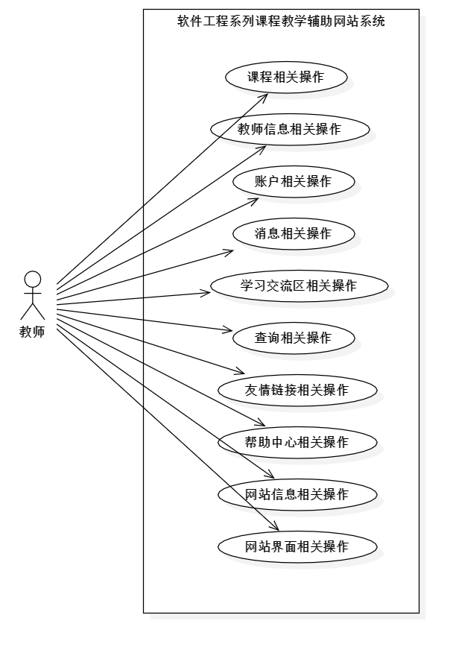

UC-T-1课程相关操作：

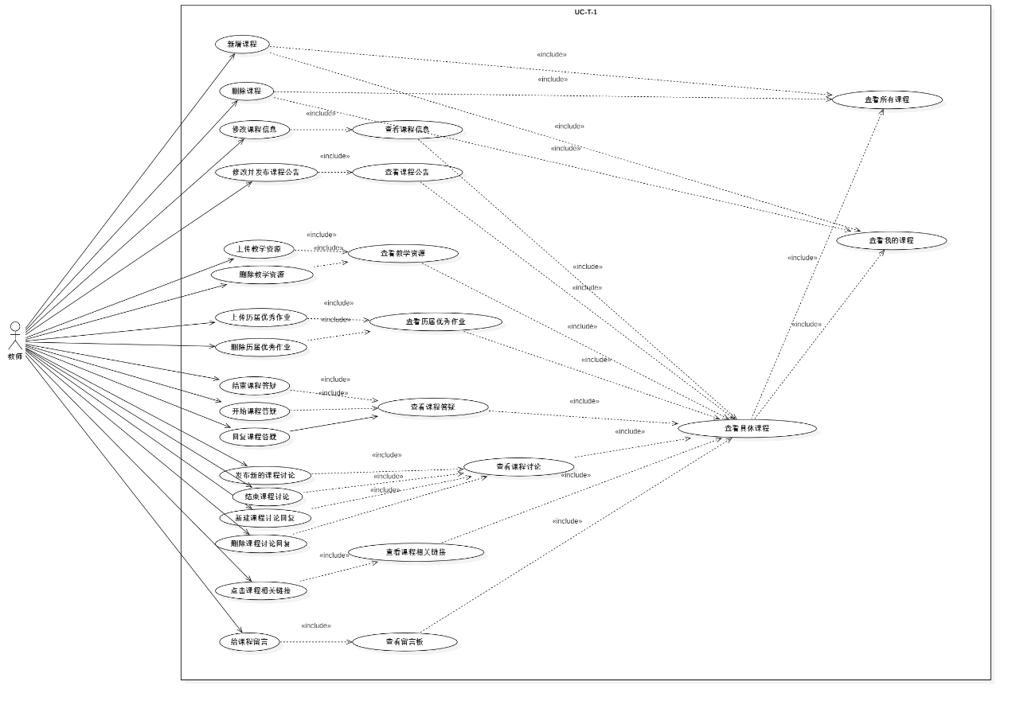

UC-T-2教师信息相关操作：

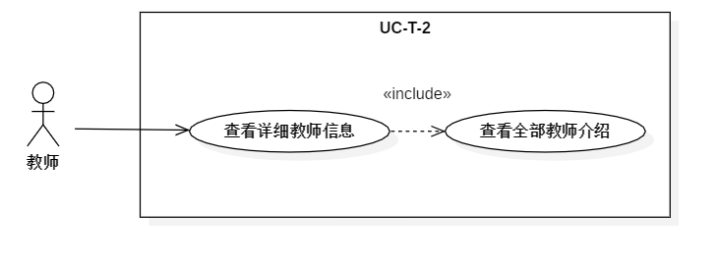

UC-T-3账户相关操作：

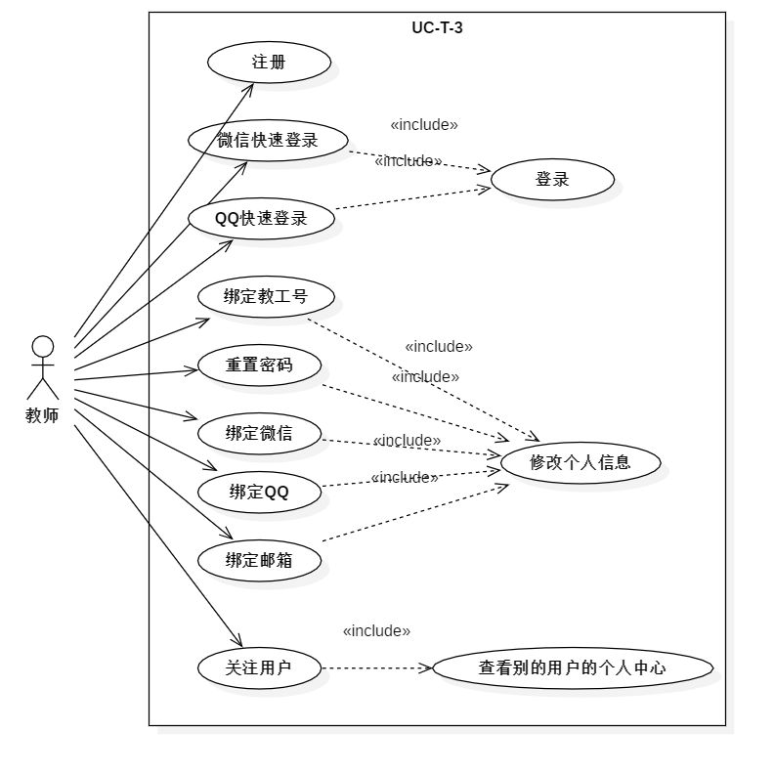

UC-T-4消息相关操作：

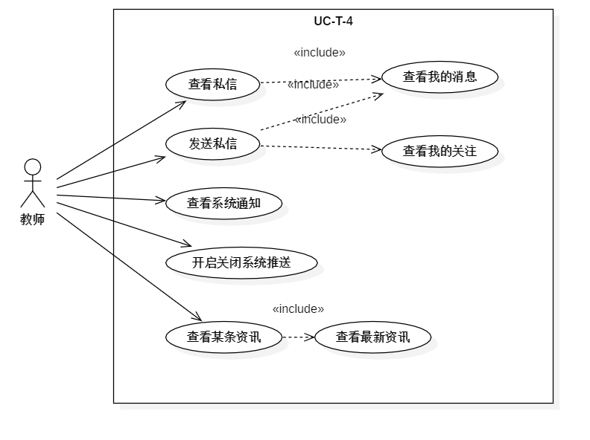

UC-T-5学习交流区相关操作：

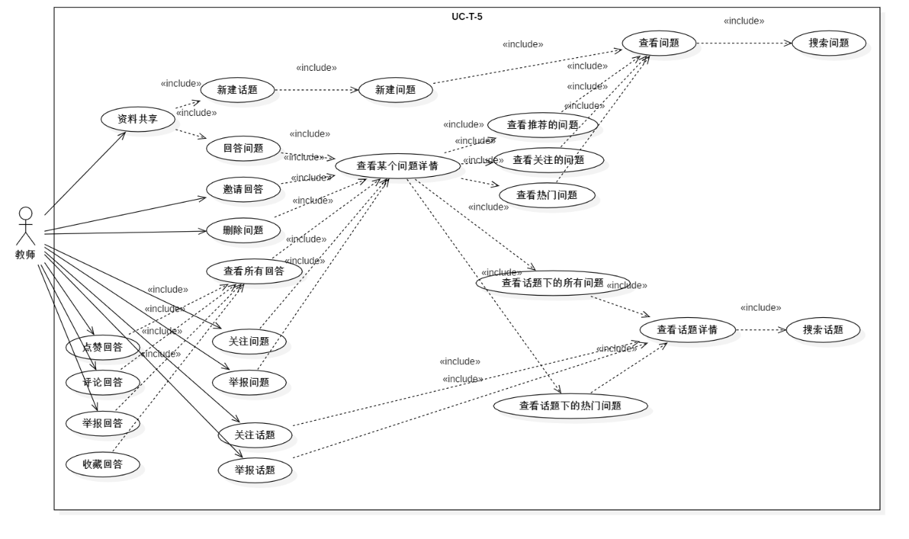

UC-T-6查询相关操作：

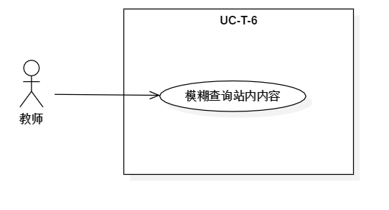

UC-T-7友情链接相关操作：

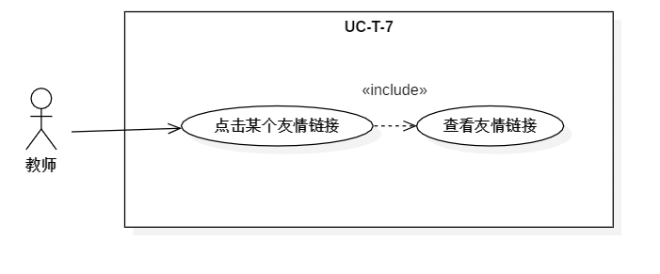

UC-T-8帮助中心相关操作：

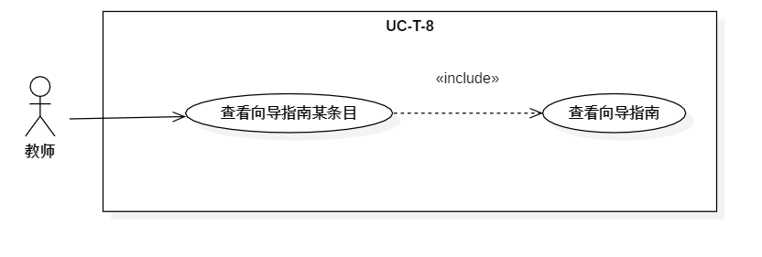

UC-T-9网站信息相关操作：

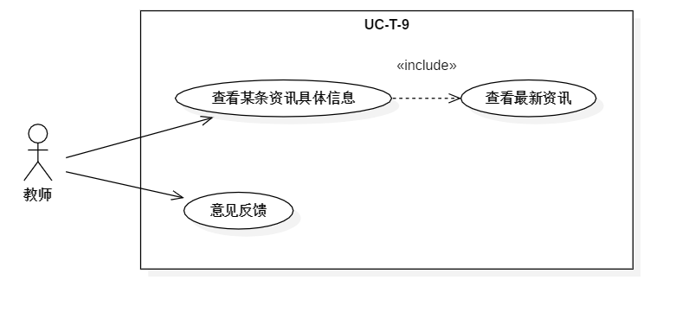

UC-T-10网站界面相关操作：

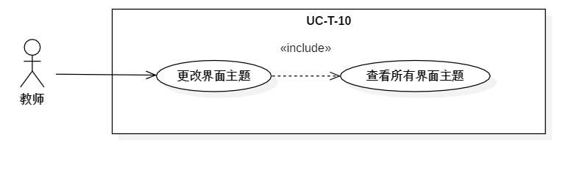

### 3.2.2 学生用例图

UC-S总览：

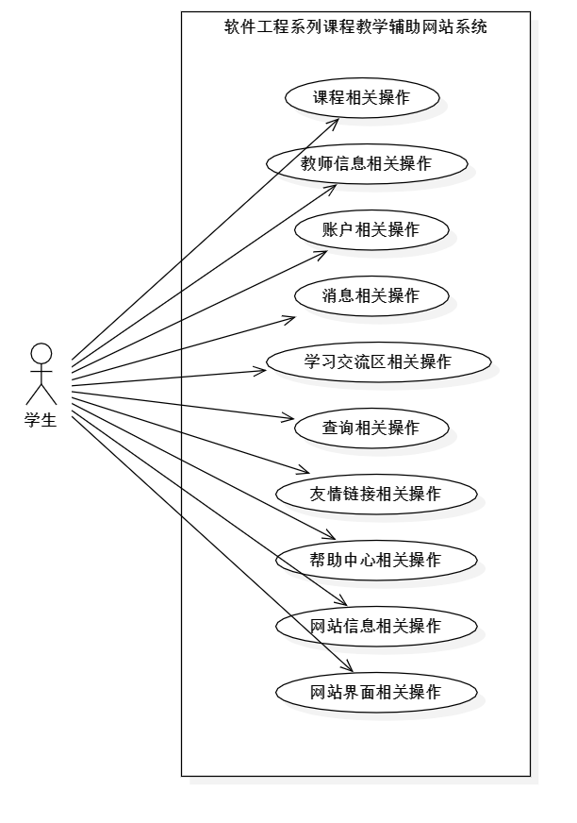

UC-S-1课程相关操作：

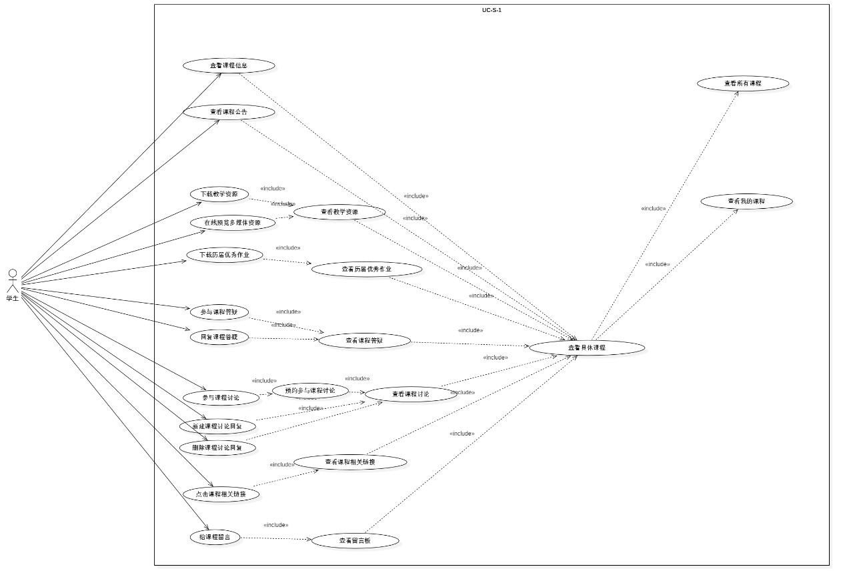

UC-S-2教师信息相关操作：

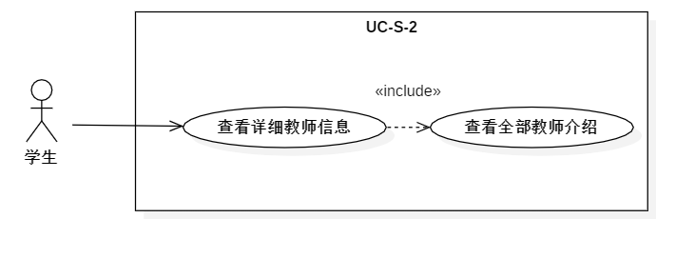

US-S-3账户相关操作：

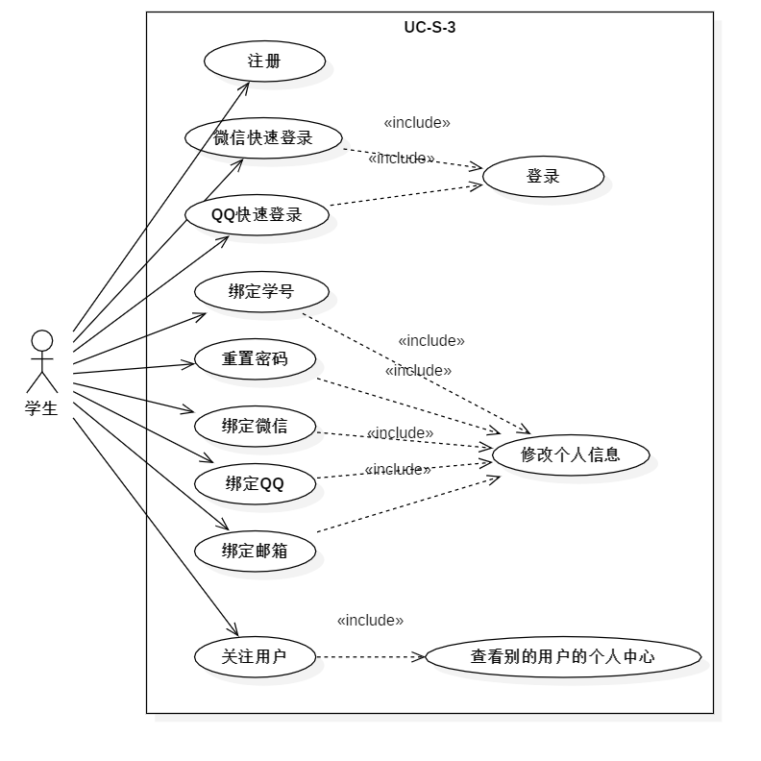

UC-S-4消息相关操作：

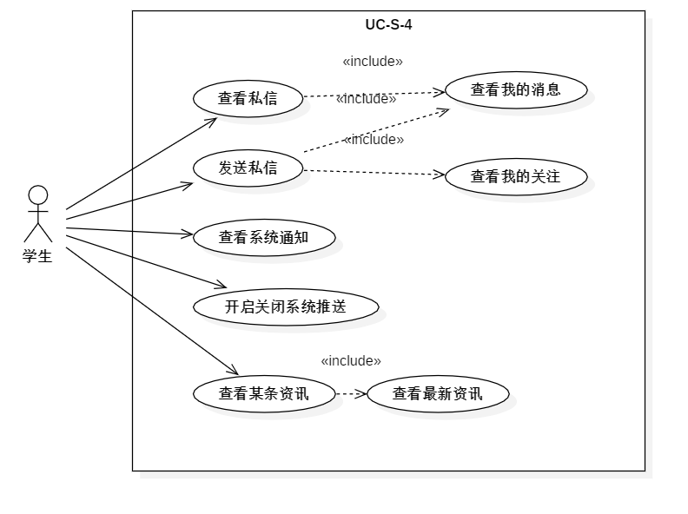

UC-S-5学习交流区相关操作：

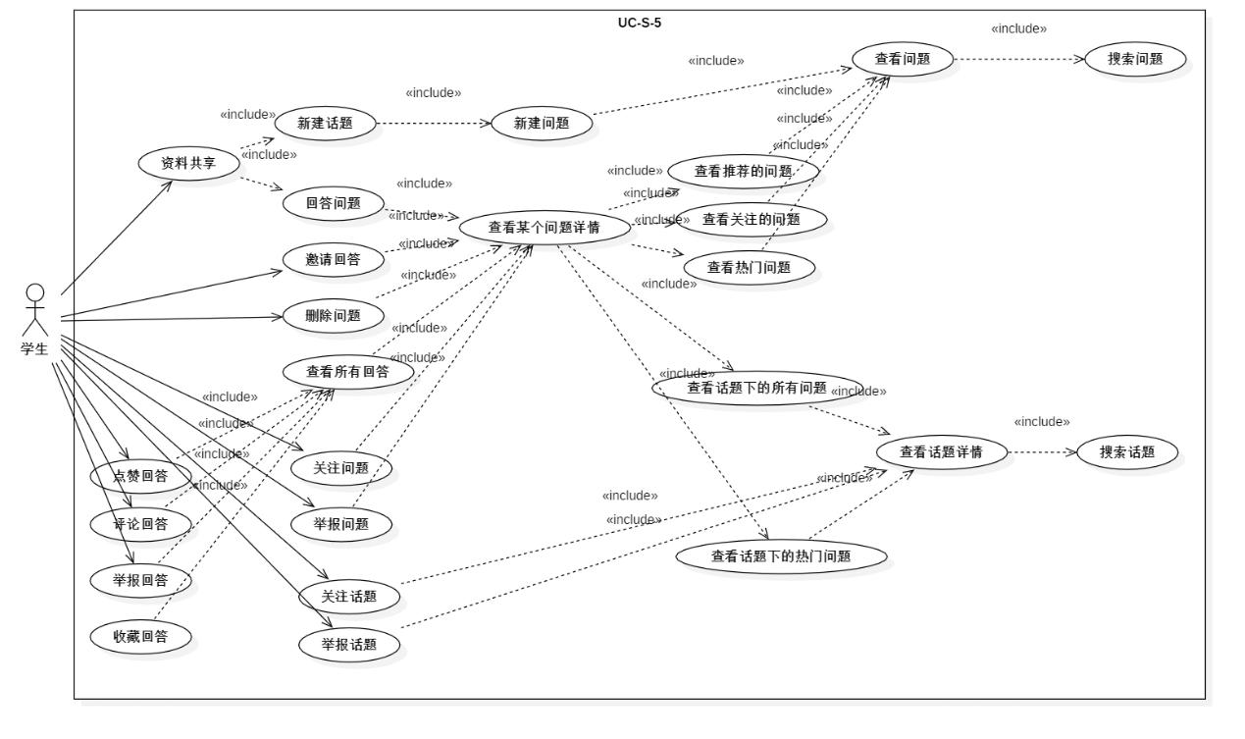

UC-S-6查询相关操作：

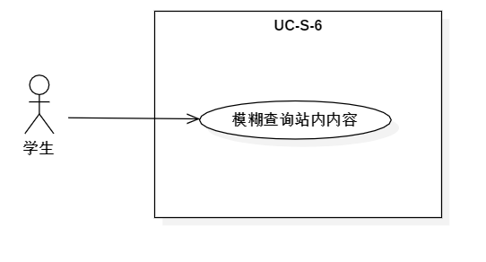

UC-S-7友情链接相关操作：

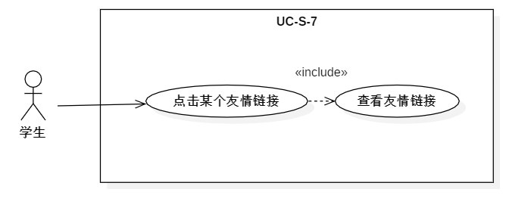

UC-S-8帮助中心相关操作：

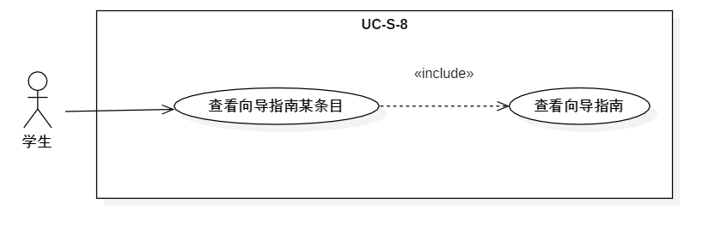

UC-S-9网站信息相关操作：

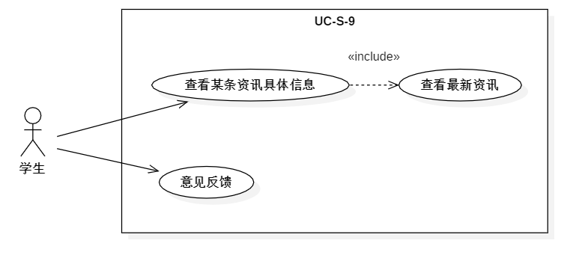

UC-S-10网站界面相关操作：

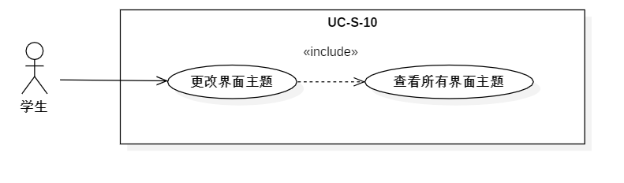

### 3.2.3 管理员用例图

UC-A总览：

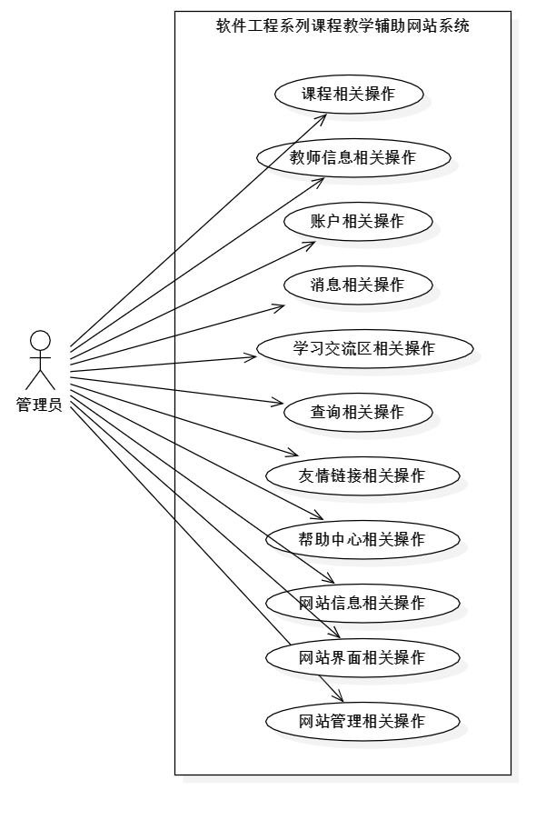

UC-A-1课程相关操作：

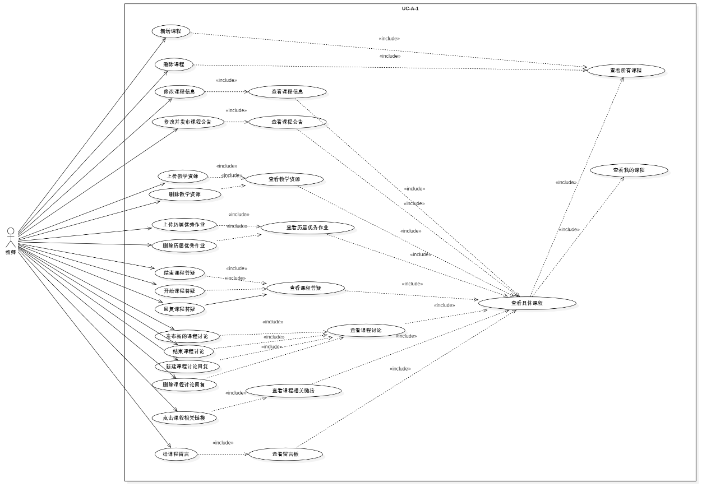

UC-A-2教师信息相关操作：

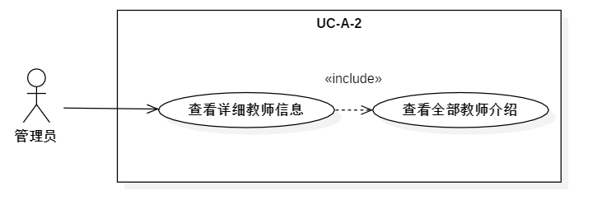

UC-A-3账户相关操作：

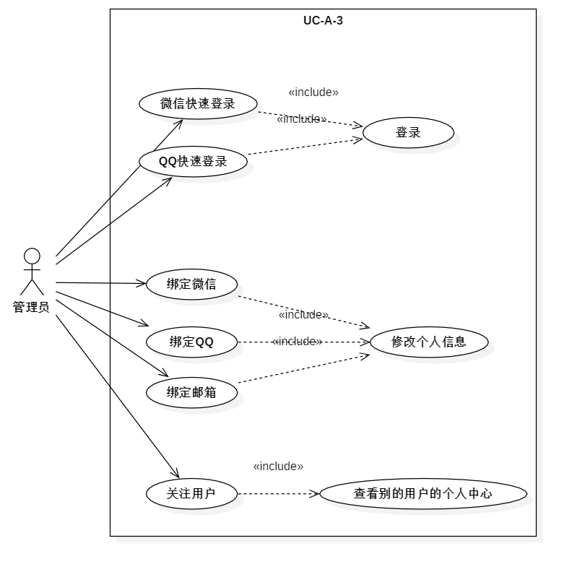

UC-A-4消息相关操作：

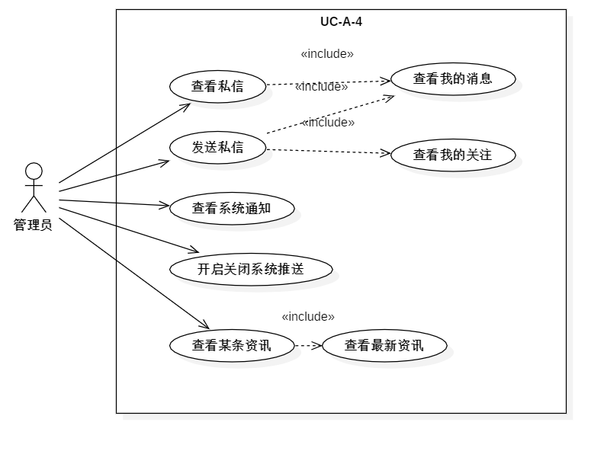

UC-A-5学习交流区相关操作：

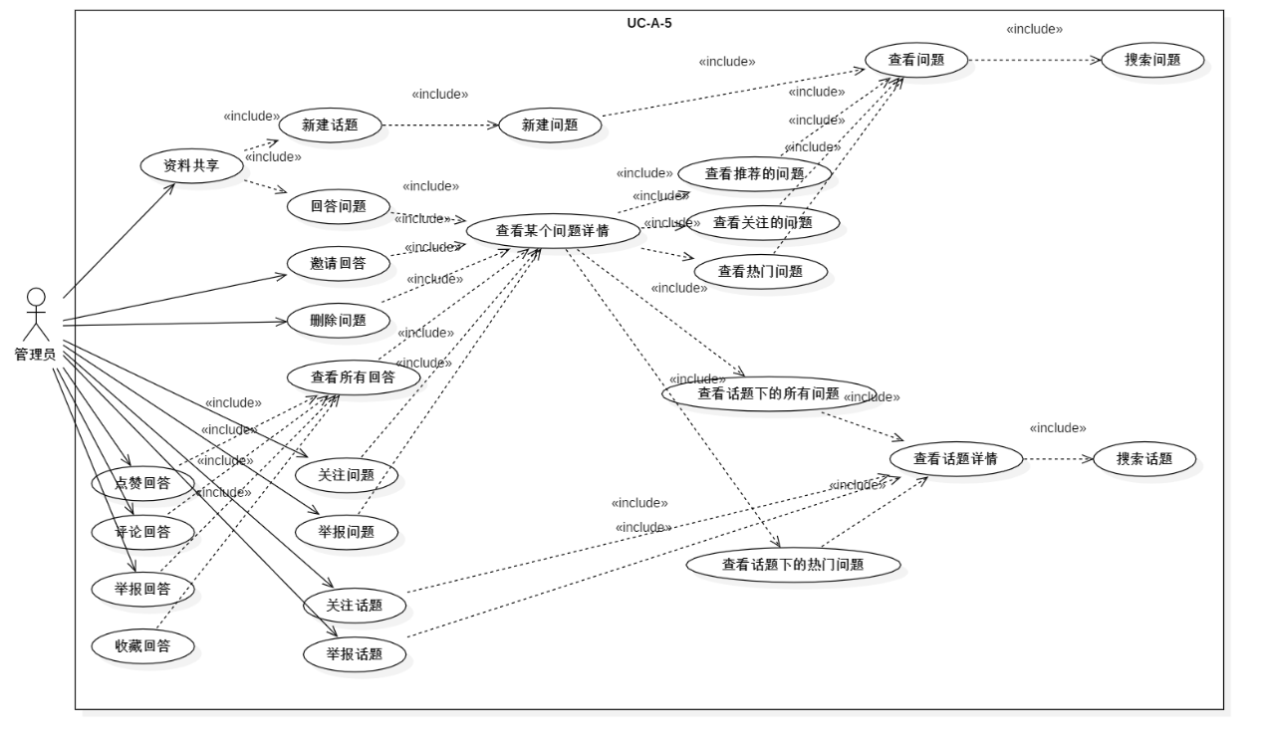

UC-A-6查询相关操作：

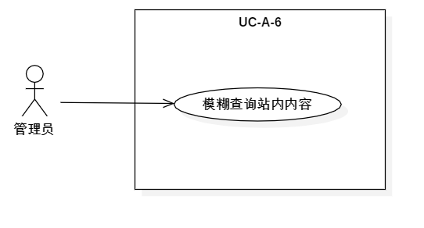

UC-A-7友情链接相关操作：

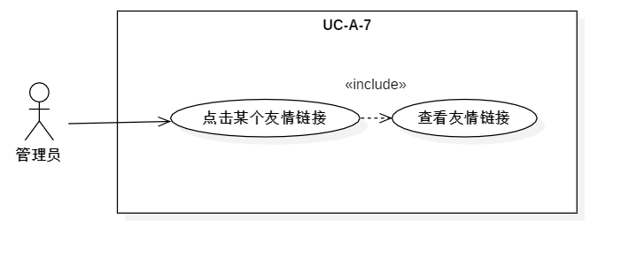

UC-A-8帮助中心相关操作：

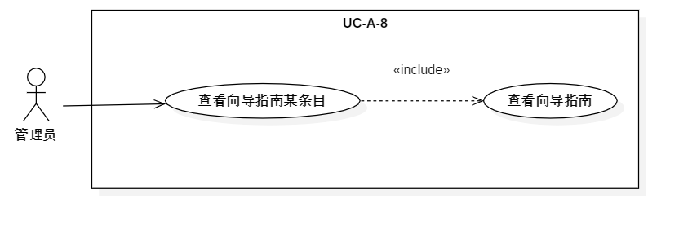

UC-A-9网站信息相关操作：

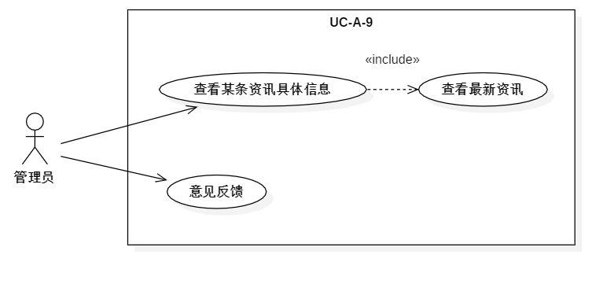

UC-A-10网站界面相关操作：

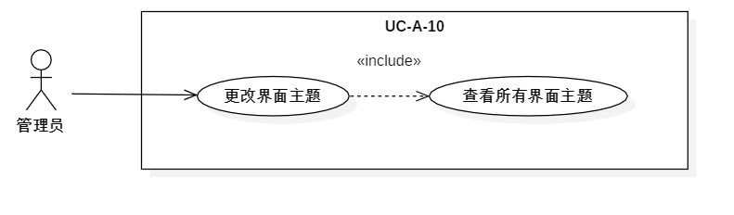

UC-A-11网站管理相关操作：

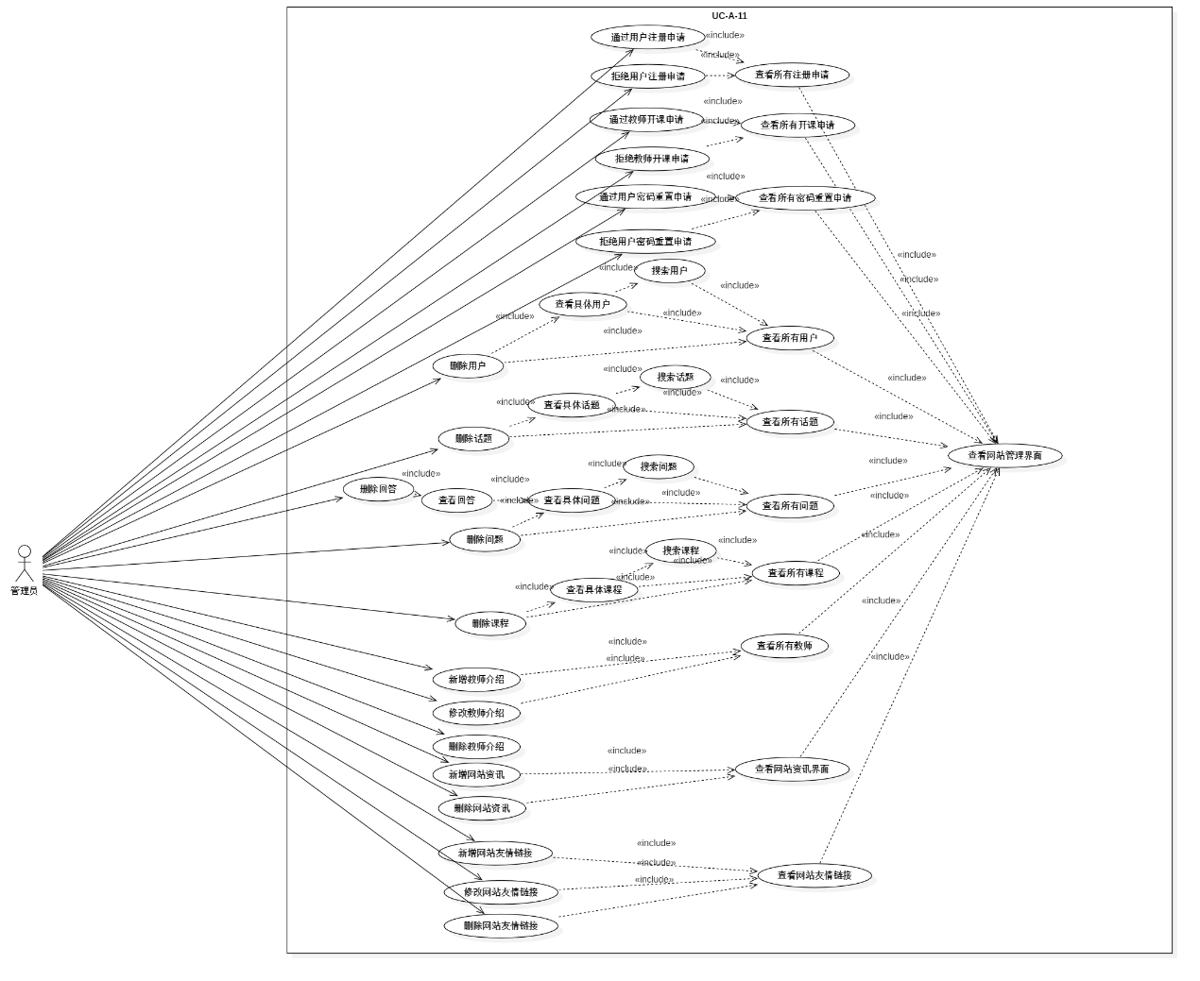

### 3.2.4 游客用例图

UC-V总览：

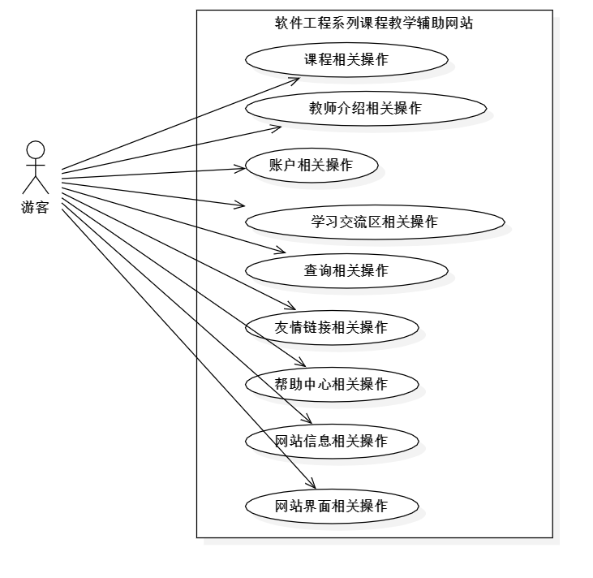

UC-V-1课程相关操作：

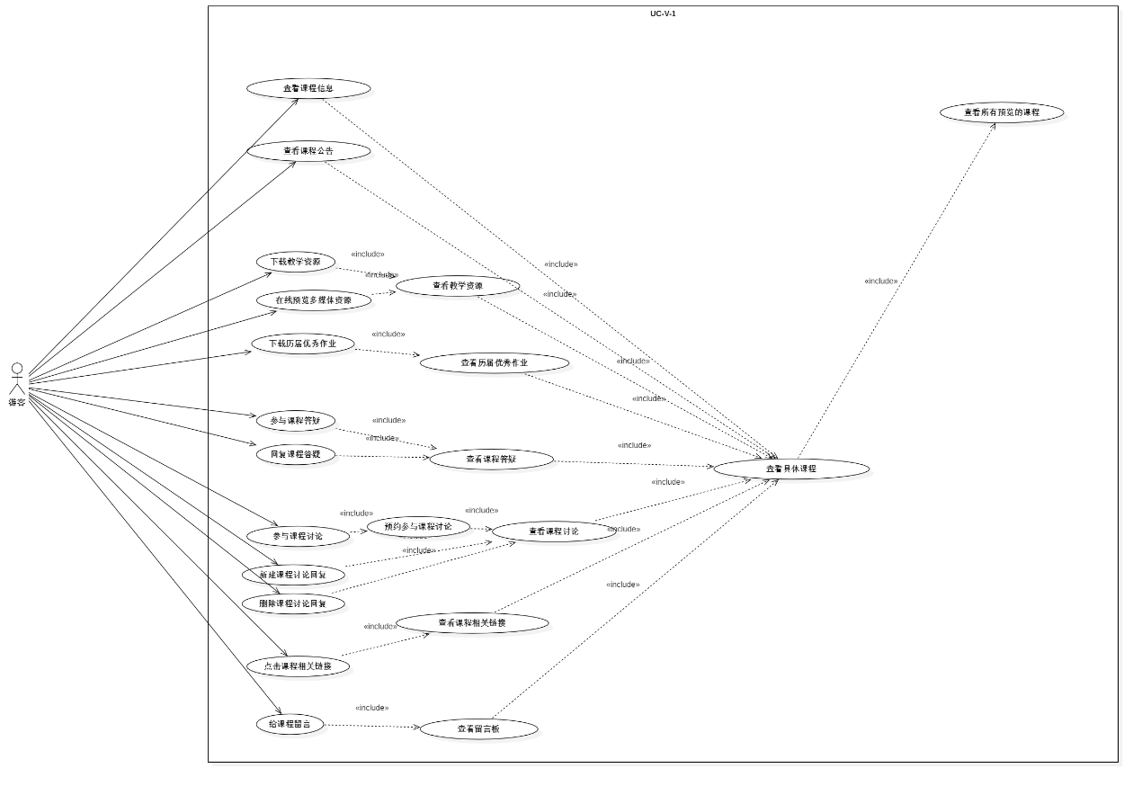

UC-V-2教师信息相关操作：

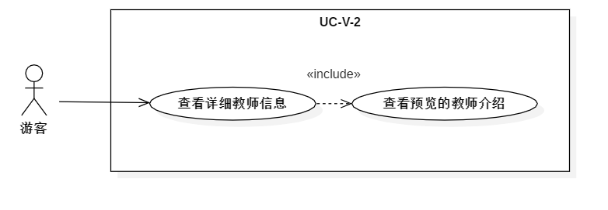

UC-V-3账户相关操作：

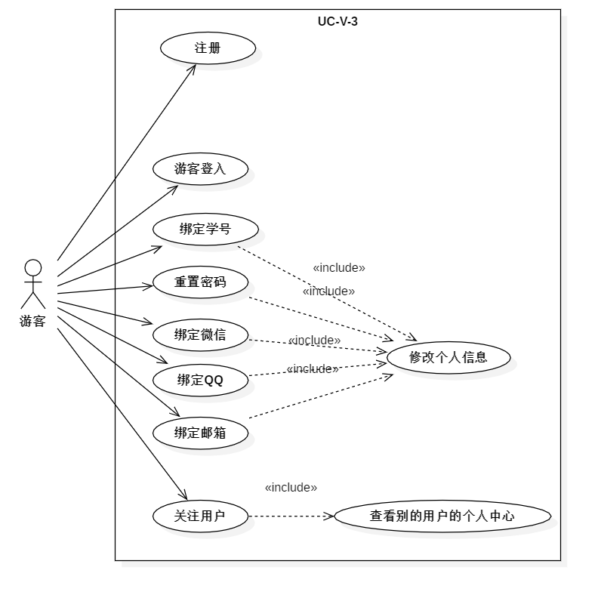

UC-V-4消息相关操作：

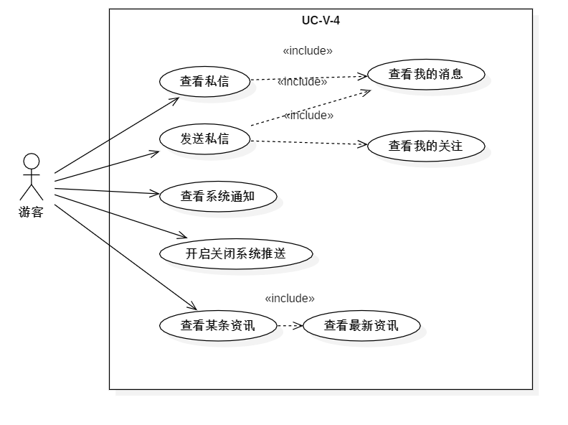

UC-V-5学习交流区相关操作：

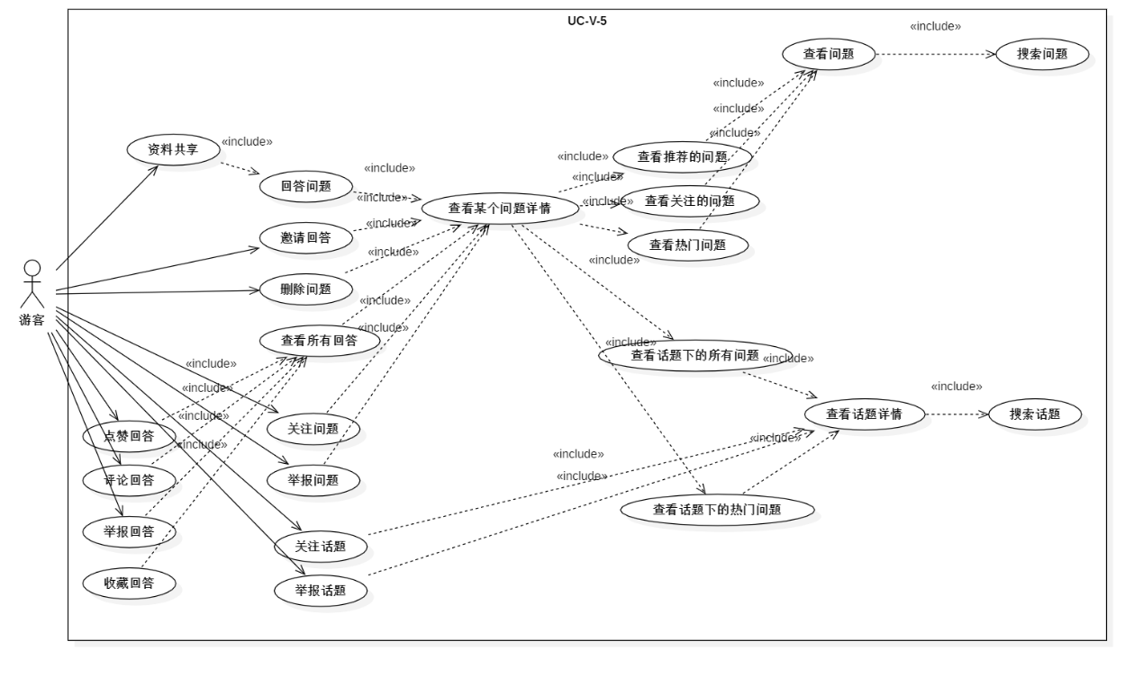

UC-V-6查询相关操作：

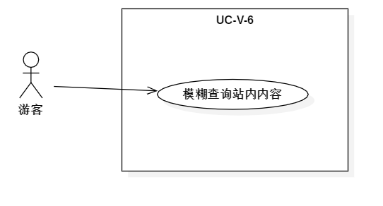

UC-V-7友情链接相关操作：

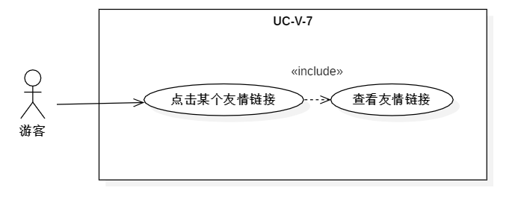

UC-V-8帮助中心相关操作：

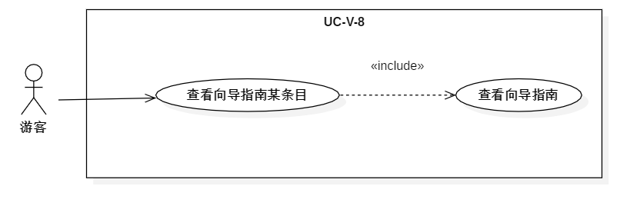

UC-V-9网站信息相关操作：

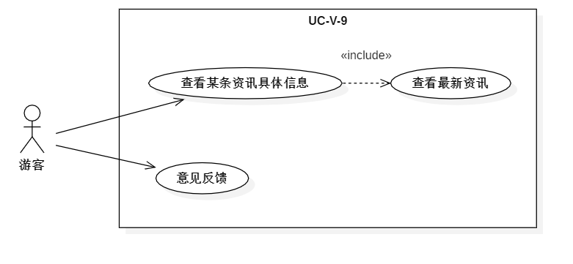

UC-V-10网站界面相关操作：

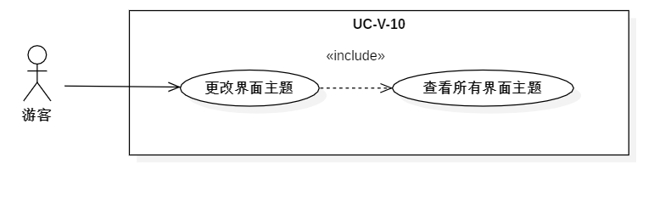

## 3.3 用例表

### 3.3.1 教师用例表

#### 课程相关操作

##### 查看热门课程

|  |  |
| --- | --- |
| ID | UC-T-1-01 |
| 名称 | 查看热门课程 |
| 需求来源 | 教师用户代表-杨枨 |
| 描述 | 教师用户主页查看热门课程 |
| 参与者 | 教师 |
| 前置条件 | 登陆 |
| 后置条件 | 查看所有课程、查看我的课程 |
| 一般性流程 | 教师用户登陆 |
| 可选性流程 | 无 |
| 异常 | 无 |
| 优先级 | TBD |
| 业务规则 | 无 |
| 其他信息 | 无 |

##### 查看所有课程

|  |  |
| --- | --- |
| ID | UC-T-1-02 |
| 名称 | 查看所有课程 |
| 需求来源 | 教师用户代表-杨枨 |
| 描述 | 教师用户主页点击课程介绍查看所有课程 |
| 参与者 | 教师 |
| 前置条件 | 登陆  点击相关课程 |
| 后置条件 | 无 |
| 一般性流程 | 教师用户登陆后点击相关课程 |
| 可选性流程 | 无 |
| 异常 | 无 |
| 优先级 | TBD |
| 业务规则 | 无 |
| 其他信息 | 无 |

##### 查看我的课程

|  |  |
| --- | --- |
| ID | UC-T-1-03 |
| 名称 | 查看我的课程 |
| 需求来源 | 教师用户代表-杨枨 |
| 描述 | 教师用户主页点击课程介绍查看我的课程 |
| 参与者 | 教师 |
| 前置条件 | 登陆  点击相关课程 |
| 后置条件 | 无 |
| 一般性流程 | 教师用户登陆后点击相关课程 |
| 可选性流程 | 无 |
| 异常 | 无 |
| 优先级 | TBD |
| 业务规则 | 无 |
| 其他信息 | 无 |

##### 查看具体课程

|  |  |
| --- | --- |
| ID | UC-T-1-04 |
| 名称 | 查看具体课程 |
| 需求来源 | 教师用户代表-杨枨 |
| 描述 | 教师用户主页点击课程介绍查看具体课程 |
| 参与者 | 教师用户 |
| 前置条件 | 登陆  点击相关课程 |
| 后置条件 | 无 |
| 一般性流程 | 教师用户登陆后点击相关课程 |
| 可选性流程 | 无 |
| 异常 | 无 |
| 优先级 | TBD |
| 业务规则 | 无 |
| 其他信息 | 无 |

##### 查看课程信息

|  |  |
| --- | --- |
| ID | UC-T-1-05 |
| 名称 | 查看课程信息 |
| 需求来源 | 教师用户代表-杨枨 |
| 描述 | 教师用户点击具体课程查看课程信息 |
| 参与者 | 教师 |
| 前置条件 | 登陆  查看相关课程  查看具体课程 |
| 后置条件 | 无 |
| 一般性流程 | 查看具体课程  点击课程信息 |
| 可选性流程 | 无 |
| 异常 | 无 |
| 优先级 | TBD |
| 业务规则 | 无 |
| 其他信息 | 无 |

##### 修改课程信息

|  |  |
| --- | --- |
| ID | UC-T-1-06 |
| 名称 | 修改课程信息 |
| 需求来源 | 教师用户代表-杨枨 |
| 描述 | 教师用户可查看课程信息时修改课程信息 |
| 参与者 | 教师 |
| 前置条件 | 登陆  查看相关课程  查看具体课程  查看课程信息 |
| 后置条件 | 无 |
| 一般性流程 | 点击课程信息  点击修改修改课程信息 |
| 可选性流程 | 无 |
| 异常 | 无 |
| 优先级 | TBD |
| 业务规则 | 无 |
| 其他信息 | 无 |

##### 查看课程公告

|  |  |
| --- | --- |
| ID | UC-T-1-07 |
| 名称 | 查看课程公告 |
| 需求来源 | 教师用户代表-杨枨 |
| 描述 | 教师用户点击具体课程查看课程公告 |
| 参与者 | 教师 |
| 前置条件 | 登陆  查看相关课程  查看具体课程 |
| 后置条件 | 无 |
| 一般性流程 | 查看具体课程  点击课程公告 |
| 可选性流程 | 无 |
| 异常 | 无 |
| 优先级 | TBD |
| 业务规则 | 无 |
| 其他信息 | 无 |

##### 修改并发布课程公告

|  |  |
| --- | --- |
| ID | UC-T-1-08 |
| 名称 | 修改并发布课程公告 |
| 需求来源 | 教师用户代表-杨枨 |
| 描述 | 教师用户在课程公告界面修改并发布课程公告 |
| 参与者 | 教师 |
| 前置条件 | 登陆  查看相关课程  查看具体课程 |
| 后置条件 | 无 |
| 一般性流程 | 查看具体课程  点击课程公告  点击修改完成后发布 |
| 可选性流程 | 无 |
| 异常 | 无 |
| 优先级 | TBD |
| 业务规则 | 无 |
| 其他信息 | 无 |

##### 查看教学资源

|  |  |
| --- | --- |
| ID | UC-T-1-09 |
| 名称 | 查看教学资源 |
| 需求来源 | 教师用户代表-杨枨 |
| 描述 | 教师用户点击具体课程查看教学资源 |
| 参与者 | 教师 |
| 前置条件 | 登陆  查看相关课程  查看具体课程 |
| 后置条件 | 上传 |
| 一般性流程 | 查看具体课程  点击教学资源 |
| 可选性流程 | 无 |
| 异常 | 无 |
| 优先级 | TBD |
| 业务规则 | 无 |
| 其他信息 | 无 |

##### 上传教学资源

|  |  |
| --- | --- |
| ID | UC-T-1-10 |
| 名称 | 上传教学资源 |
| 需求来源 | 教师用户代表-杨枨 |
| 描述 | 教师用户可在教学资源界面上传教学资源 |
| 参与者 | 教师 |
| 前置条件 | 登陆  查看相关课程  查看具体课程 |
| 后置条件 | 无 |
| 一般性流程 | 点击教学资源  点击加号  点击上传教学资源 |
| 可选性流程 | 无 |
| 异常 | 无 |
| 优先级 | TBD |
| 业务规则 | 无 |
| 其他信息 | 无 |

##### 删除教学资源

|  |  |
| --- | --- |
| ID | UC-T-1-11 |
| 名称 | 删除教学资源 |
| 需求来源 | 教师用户代表-杨枨 |
| 描述 | 教师用户可在教学资源界面删除教学资源 |
| 参与者 | 教师 |
| 前置条件 | 登陆  查看相关课程  查看具体课程 |
| 后置条件 | 无 |
| 一般性流程 | 点击教学资源  点击加号  点击删除教学资源 |
| 可选性流程 | 无 |
| 异常 | 无 |
| 优先级 | TBD |
| 业务规则 | 无 |
| 其他信息 | 无 |

##### 查看历届优秀作业

|  |  |
| --- | --- |
| ID | UC-T-1-12 |
| 名称 | 查看历届优秀作业 |
| 需求来源 | 教师用户代表-杨枨 |
| 描述 | 教师用户点击具体课程查看历届优秀作业 |
| 参与者 | 教师 |
| 前置条件 | 登陆  查看相关课程  查看具体课程 |
| 后置条件 | 无 |
| 一般性流程 | 查看具体课程  点击历届优秀作业 |
| 可选性流程 | 无 |
| 异常 | 无 |
| 优先级 | TBD |
| 业务规则 | 无 |
| 其他信息 | 无 |

##### 上传历届优秀作业

|  |  |
| --- | --- |
| ID | UC-T-1-13 |
| 名称 | 上传历届优秀作业 |
| 需求来源 | 教师用户代表-杨枨 |
| 描述 | 教师用户可在历届优秀作业界面上传历届优秀作业 |
| 参与者 | 教师 |
| 前置条件 | 登陆  查看相关课程  查看具体课程 |
| 后置条件 | 无 |
| 一般性流程 | 点击教学资源  点击加号  点击上传历届优秀作业 |
| 可选性流程 | 无 |
| 异常 | 无 |
| 优先级 | TBD |
| 业务规则 | 无 |
| 其他信息 | 无 |

##### 删除历届优秀作业

|  |  |
| --- | --- |
| ID | UC-T-1-14 |
| 名称 | 删除历届优秀作业 |
| 需求来源 | 教师用户代表-杨枨 |
| 描述 | 教师用户可在历届优秀作业界面删除历届优秀作业 |
| 参与者 | 教师 |
| 前置条件 | 登陆  查看相关课程  查看具体课程 |
| 后置条件 | 无 |
| 一般性流程 | 点击教学资源  点击加号  点击删除历届优秀作业 |
| 可选性流程 | 无 |
| 异常 | 无 |
| 优先级 | TBD |
| 业务规则 | 无 |
| 其他信息 | 无 |

##### 查看课程答疑

|  |  |
| --- | --- |
| ID | UC-T-1-15 |
| 名称 | 查看课程答疑 |
| 需求来源 | 教师用户代表-杨枨 |
| 描述 | 教师用户点击具体课程查看课程答疑 |
| 参与者 | 教师 |
| 前置条件 | 登陆  查看相关课程  查看具体课程 |
| 后置条件 | 无 |
| 一般性流程 | 查看具体课程  点击课程答疑 |
| 可选性流程 | 无 |
| 异常 | 无 |
| 优先级 | TBD |
| 业务规则 | 无 |
| 其他信息 | 无 |

##### 新建课程答疑

|  |  |
| --- | --- |
| ID | UC-T-1-16 |
| 名称 | 新建课程答疑 |
| 需求来源 | 教师用户代表-杨枨 |
| 描述 | 教师用户在课程答疑界面新建课程答疑 |
| 参与者 | 教师 |
| 前置条件 | 登陆  查看相关课程  查看具体课程 |
| 后置条件 | 无 |
| 一般性流程 | 点击课程答疑  点击加号  点击新建课程答疑 |
| 可选性流程 | 无 |
| 异常 | 无 |
| 优先级 | TBD |
| 业务规则 | 无 |
| 其他信息 | 无 |

##### 删除课程答疑

|  |  |
| --- | --- |
| ID | UC-T-1-17 |
| 名称 | 删除课程答疑 |
| 需求来源 | 教师用户代表-杨枨 |
| 描述 | 教师用户在课程答疑界面删除课程答疑 |
| 参与者 | 教师 |
| 前置条件 | 登陆  查看相关课程  查看具体课程 |
| 后置条件 | 无 |
| 一般性流程 | 点击课程答疑  点击加号  点击删除课程答疑 |
| 可选性流程 | 无 |
| 异常 | 无 |
| 优先级 | TBD |
| 业务规则 | 无 |
| 其他信息 | 无 |

##### 加入课程答疑

|  |  |
| --- | --- |
| ID | UC-T-1-18 |
| 名称 | 加入课程答疑 |
| 需求来源 | 教师用户代表-杨枨 |
| 描述 | 教师用户在课程答疑界面加入课程答疑 |
| 参与者 | 教师 |
| 前置条件 | 登陆  查看相关课程  查看具体课程 |
| 后置条件 | 无 |
| 一般性流程 | 点击课程答疑  点击进行中的答疑加入 |
| 可选性流程 | 无 |
| 异常 | 无 |
| 优先级 | TBD |
| 业务规则 | 无 |
| 其他信息 | 无 |

##### 回复课程答疑

|  |  |
| --- | --- |
| ID | UC-T-1-19 |
| 名称 | 删除课程答疑 |
| 需求来源 | 教师用户代表-杨枨 |
| 描述 | 教师用户在具体答疑界面回复 |
| 参与者 | 教师 |
| 前置条件 | 登陆  查看相关课程  查看具体课程 |
| 后置条件 | 无 |
| 一般性流程 | 点击课程答疑  点击进行中的答疑加入  点击回复回复答疑 |
| 可选性流程 | 无 |
| 异常 | 无 |
| 优先级 | TBD |
| 业务规则 | 无 |
| 其他信息 | 无 |

##### 查看课程讨论

|  |  |
| --- | --- |
| ID | UC-T-1-20 |
| 名称 | 查看课程讨论 |
| 需求来源 | 教师用户代表-杨枨 |
| 描述 | 教师用户点击具体课程查看课程讨论 |
| 参与者 | 教师 |
| 前置条件 | 登陆  查看相关课程  查看具体课程 |
| 后置条件 | 无 |
| 一般性流程 | 查看具体课程  点击课程讨论 |
| 可选性流程 | 无 |
| 异常 | 无 |
| 优先级 | TBD |
| 业务规则 | 无 |
| 其他信息 | 无 |

##### 预约课程讨论

|  |  |
| --- | --- |
| ID | UC-T-1-21 |
| 名称 | 预约课程讨论 |
| 需求来源 | 教师用户代表-杨枨 |
| 描述 | 教师用户可在课程讨论界面预约课程讨论 |
| 参与者 | 教师 |
| 前置条件 | 登陆  查看相关课程  查看具体课程 |
| 后置条件 | 无 |
| 一般性流程 | 点击课程讨论  点击预约 |
| 可选性流程 | 无 |
| 异常 | 无 |
| 优先级 | TBD |
| 业务规则 | 无 |
| 其他信息 | 无 |

##### 加入课程讨论

|  |  |
| --- | --- |
| ID | UC-T-1-22 |
| 名称 | 加入课程讨论 |
| 需求来源 | 教师用户代表-杨枨 |
| 描述 | 教师用户可在课程讨论界面加入课程讨论 |
| 参与者 | 教师 |
| 前置条件 | 登陆  查看相关课程  查看具体课程 |
| 后置条件 | 无 |
| 一般性流程 | 点击课程讨论  点击加入 |
| 可选性流程 | 无 |
| 异常 | 无 |
| 优先级 | TBD |
| 业务规则 | 无 |
| 其他信息 | 无 |

##### 查看结束的课程讨论

|  |  |
| --- | --- |
| ID | UC-T-1-23 |
| 名称 | 查看课程讨论 |
| 需求来源 | 教师用户代表-杨枨 |
| 描述 | 教师用户可在课程讨论界面查看结束的课程讨论 |
| 参与者 | 教师 |
| 前置条件 | 登陆  查看相关课程  查看具体课程 |
| 后置条件 | 无 |
| 一般性流程 | 点击课程讨论  点击查看 |
| 可选性流程 | 无 |
| 异常 | 无 |
| 优先级 | TBD |
| 业务规则 | 无 |
| 其他信息 | 无 |

##### 新建课程讨论

|  |  |
| --- | --- |
| ID | UC-T-1-24 |
| 名称 | 新建课程讨论 |
| 需求来源 | 教师用户代表-杨枨 |
| 描述 | 教师用户可在课程讨论界面新建课程讨论 |
| 参与者 | 教师 |
| 前置条件 | 登陆  查看相关课程  查看具体课程 |
| 后置条件 | 无 |
| 一般性流程 | 点击课程讨论  点击加号  点击新建讨论 |
| 可选性流程 | 无 |
| 异常 | 无 |
| 优先级 | TBD |
| 业务规则 | 无 |
| 其他信息 | 无 |

##### 删除课程讨论

|  |  |
| --- | --- |
| ID | UC-T-1-25 |
| 名称 | 删除课程讨论 |
| 需求来源 | 教师用户代表-杨枨 |
| 描述 | 教师用户可在课程讨论界面删除课程讨论 |
| 参与者 | 教师 |
| 前置条件 | 登陆  查看相关课程  查看具体课程 |
| 后置条件 | 无 |
| 一般性流程 | 点击课程讨论  点击加号  点击删除讨论 |
| 可选性流程 | 无 |
| 异常 | 无 |
| 优先级 | TBD |
| 业务规则 | 无 |
| 其他信息 | 无 |

##### 查看课程相关链接

|  |  |
| --- | --- |
| ID | UC-T-1-26 |
| 名称 | 查看课程相关链接 |
| 需求来源 | 教师用户代表-杨枨 |
| 描述 | 教师用户点击具体课程查看课程相关链接 |
| 参与者 | 教师 |
| 前置条件 | 登陆  查看相关课程  查看具体课程 |
| 后置条件 | 无 |
| 一般性流程 | 查看具体课程  点击课程相关链接 |
| 可选性流程 | 无 |
| 异常 | 无 |
| 优先级 | TBD |
| 业务规则 | 无 |
| 其他信息 | 无 |

##### 新增课程相关链接

|  |  |
| --- | --- |
| ID | UC-T-1-27 |
| 名称 | 新增课程相关链接 |
| 需求来源 | 教师用户代表-杨枨 |
| 描述 | 教师用户在课程相关链接界面新增课程相关链接 |
| 参与者 | 教师 |
| 前置条件 | 登陆  查看相关课程  查看具体课程 |
| 后置条件 | 无 |
| 一般性流程 | 查看具体课程  点击加号  点击新增链接 |
| 可选性流程 | 无 |
| 异常 | 无 |
| 优先级 | TBD |
| 业务规则 | 无 |
| 其他信息 | 无 |

##### 修改课程相关链接

|  |  |
| --- | --- |
| ID | UC-T-1-28 |
| 名称 | 新增课程相关链接 |
| 需求来源 | 教师用户代表-杨枨 |
| 描述 | 教师用户在课程相关链接界面修改程相关链接 |
| 参与者 | 教师 |
| 前置条件 | 登陆  查看相关课程  查看具体课程 |
| 后置条件 | 无 |
| 一般性流程 | 查看具体课程  点击加号  点击修改链接 |
| 可选性流程 | 无 |
| 异常 | 无 |
| 优先级 | TBD |
| 业务规则 | 无 |
| 其他信息 | 无 |

##### 删除课程相关链接

|  |  |
| --- | --- |
| ID | UC-T-1-29 |
| 名称 | 删除课程相关链接 |
| 需求来源 | 教师用户代表-杨枨 |
| 描述 | 教师用户在课程相关链接界面删除课程相关链接 |
| 参与者 | 教师 |
| 前置条件 | 登陆  查看相关课程  查看具体课程 |
| 后置条件 | 无 |
| 一般性流程 | 查看具体课程  点击加号  点击删除链接 |
| 可选性流程 | 无 |
| 异常 | 无 |
| 优先级 | TBD |
| 业务规则 | 无 |
| 其他信息 | 无 |

##### 新增课程

|  |  |
| --- | --- |
| ID | UC-T-1-30 |
| 名称 | 新增课程 |
| 需求来源 | 教师用户代表-杨枨 |
| 描述 | 教师用户可在所有课程界面新增课程 |
| 参与者 | 教师 |
| 前置条件 | 登陆  查看相关课程 |
| 后置条件 | 无 |
| 一般性流程 | 点击加号  点击新增课程 |
| 可选性流程 | 无 |
| 异常 | 无 |
| 优先级 | TBD |
| 业务规则 | 无 |
| 其他信息 | 无 |

##### 删除课程

|  |  |
| --- | --- |
| ID | UC-T-1-31 |
| 名称 | 删除课程 |
| 需求来源 | 教师用户代表-杨枨 |
| 描述 | 教师用户可在所有课程界面删除课程 |
| 参与者 | 教师 |
| 前置条件 | 登陆  查看相关课程 |
| 后置条件 | 无 |
| 一般性流程 | 点击加号  点击删除课程 |
| 可选性流程 | 无 |
| 异常 | 无 |
| 优先级 | TBD |
| 业务规则 | 无 |
| 其他信息 | 无 |

#### 教师介绍相关操作

##### 查看全部教师介绍

|  |  |
| --- | --- |
| ID | UC-T-2-01 |
| 名称 | 查看全部教师介绍 |
| 需求来源 | 教师用户代表-杨枨 |
| 描述 | 教师用户可查看全部教师的概述 |
| 参与者 | 教师 |
| 前置条件 | 登陆 |
| 后置条件 | 查看详细教师介绍 |
| 一般性流程 | 教师用户登陆后点击教师介绍按钮进入教师介绍界面 |
| 可选性流程 | 无 |
| 异常 | 无 |
| 优先级 | TBD |
| 业务规则 | 无 |
| 其他信息 | 无 |

##### 查看详细教师介绍

|  |  |
| --- | --- |
| ID | UC-T-2-02 |
| 名称 | 查看详细教师介绍 |
| 需求来源 | 教师用户代表-杨枨 |
| 描述 | 教师用户可在教师介绍界面点击要查看的教师进入详细教师介绍界面查看相关内容 |
| 参与者 | 教师用户 |
| 前置条件 | 登陆  查看所有教师介绍 |
| 后置条件 | 无 |
| 一般性流程 | 教师用户在全部教师界面点击要查看的教师 |
| 可选性流程 | 无 |
| 异常 | 无 |
| 优先级 | TBD |
| 业务规则 | 无 |
| 其他信息 | 无 |

#### 账户相关操作

##### 教师注册

|  |  |
| --- | --- |
| ID | UC-T-3-01 |
| 名称 | 教师注册 |
| 需求来源 | 教师用户代表-杨枨 |
| 描述 | 教师用户进行账号注册 |
| 参与者 | 教师 |
| 前置条件 | 未注册 |
| 后置条件 | 无 |
| 一般性流程 | 未注册教师点击立即注册 |
| 可选性流程 | 无 |
| 异常 | 无 |
| 优先级 | TBD |
| 业务规则 | 无 |
| 其他信息 | 无 |

##### 创建账户

|  |  |
| --- | --- |
| ID | UC-T-3-02 |
| 名称 | 创建账户 |
| 需求来源 | 教师用户代表-杨枨 |
| 描述 | 教师用户填写完整注册信息后创建账户 |
| 参与者 | 教师 |
| 前置条件 | 教师点击注册按钮并填写完整注册信息 |
| 后置条件 | 无 |
| 一般性流程 | 教师填写完整注册信息然后点击创建账户 |
| 可选性流程 | 无 |
| 异常 | 无 |
| 优先级 | TBD |
| 业务规则 | 无 |
| 其他信息 | 无 |

##### 忘记密码

|  |  |
| --- | --- |
| ID | UC-T-3-03 |
| 名称 | 忘记密码 |
| 需求来源 | 教师用户代表-杨枨 |
| 描述 | 忘记密码 |
| 参与者 | 教师 |
| 前置条件 | 教师忘记密码 |
| 后置条件 | 无 |
| 一般性流程 | 点击登陆界面忘记密码按钮 |
| 可选性流程 | 无 |
| 异常 | 无 |
| 优先级 | TBD |
| 业务规则 | 无 |
| 其他信息 | 无 |

##### 教师登陆

|  |  |
| --- | --- |
| ID | UC-T-3-04 |
| 名称 | 教师登陆 |
| 需求来源 | 教师用户代表-杨枨 |
| 描述 | 教师登陆 |
| 参与者 | 教师 |
| 前置条件 | 教师已拥有账号并输出正确的账户密码 |
| 后置条件 | 无 |
| 一般性流程 | 点击登陆按钮 |
| 可选性流程 | 无 |
| 异常 | 无 |
| 优先级 | TBD |
| 业务规则 | 无 |
| 其他信息 | 无 |

##### 快速登陆

|  |  |
| --- | --- |
| ID | UC-T-3-05 |
| 名称 | 快速登陆 |
| 需求来源 | 教师用户代表-杨枨 |
| 描述 | 快速登陆 |
| 参与者 | 教师 |
| 前置条件 | 教师未注册账号 |
| 后置条件 | 无 |
| 一般性流程 | 点击微信账号登陆或QQ账号登陆 |
| 可选性流程 | 无 |
| 异常 | 无 |
| 优先级 | 无 |
| 业务规则 | TBD |
| 其他信息 | 无 |

##### QQ账号登陆

|  |  |
| --- | --- |
| ID | UC-T-3-06 |
| 名称 | QQ账号登陆 |
| 需求来源 | 教师用户代表-杨枨 |
| 描述 | QQ账号登陆 |
| 参与者 | 教师 |
| 前置条件 | 教师未注册账号 |
| 后置条件 | 无 |
| 一般性流程 | 点击QQ账号登陆按钮 |
| 可选性流程 | 无 |
| 异常 | 无 |
| 优先级 | 无 |
| 业务规则 |  |
| 其他信息 | 无 |

##### 微信账号登陆

|  |  |
| --- | --- |
| ID | UC-T-3-07 |
| 名称 | 微信账号登陆 |
| 需求来源 | 教师用户代表-杨枨 |
| 描述 | 微信账号登陆 |
| 参与者 | 教师 |
| 前置条件 | 教师未注册账号 |
| 后置条件 | 无 |
| 一般性流程 | 点击登陆按钮 |
| 可选性流程 | 无 |
| 异常 | 无 |
| 优先级 | TBD |
| 业务规则 | 无 |
| 其他信息 | 无 |

##### 修改个人信息

|  |  |
| --- | --- |
| ID | UC-T-3-08 |
| 名称 | 修改个人信息 |
| 需求来源 | 教师用户代表-杨枨 |
| 描述 | 教师用户登陆后可在个人中心修改个人信息 |
| 参与者 | 教师 |
| 前置条件 | 账号安全 |
| 后置条件 | 无 |
| 一般性流程 | 教师进入个人中心的账号安全界面修改个人信息 |
| 可选性流程 | 无 |
| 异常 | 无 |
| 优先级 | TBD |
| 业务规则 | 无 |
| 其他信息 | 无 |

##### 绑定教工号

|  |  |
| --- | --- |
| ID | UC-T-3-09 |
| 名称 | 绑定教工号 |
| 需求来源 | 教师用户代表-杨枨 |
| 描述 | 教师用户登陆后绑定教工号 |
| 参与者 | 教师 |
| 前置条件 | 个人中心 |
| 后置条件 | 无 |
| 一般性流程 | 教师进入个人中心的账号安全界面绑定教工号 |
| 可选性流程 | 无 |
| 异常 | 无 |
| 优先级 | TBD |
| 业务规则 | 无 |
| 其他信息 | 无 |

##### 绑定微信

|  |  |
| --- | --- |
| ID | UC-T-3-10 |
| 名称 | 绑定微信 |
| 需求来源 | 教师用户代表-杨枨 |
| 描述 | 教师用户登陆后绑定微信 |
| 参与者 | 教师 |
| 前置条件 | 个人中心 |
| 后置条件 | 无 |
| 一般性流程 | 教师进入个人中心的账号安全界面绑定微信 |
| 可选性流程 | 无 |
| 异常 | 无 |
| 优先级 | TBD |
| 业务规则 | 无 |
| 其他信息 | 无 |

##### 绑定QQ

|  |  |
| --- | --- |
| ID | UC-T-3-11 |
| 名称 | 绑定QQ |
| 需求来源 | 教师用户代表-杨枨 |
| 描述 | 教师用户登陆后绑定QQ |
| 参与者 | 教师 |
| 前置条件 | 个人中心 |
| 后置条件 | 无 |
| 一般性流程 | 教师进入个人中心的账号安全界面绑定QQ |
| 可选性流程 | 无 |
| 异常 | 无 |
| 优先级 | TBD |
| 业务规则 | 无 |
| 其他信息 | 无 |

##### 绑定邮箱

|  |  |
| --- | --- |
| ID | UC-T-3-12 |
| 名称 | 绑定邮箱 |
| 需求来源 | 教师用户代表-杨枨 |
| 描述 | 教师用户登陆后绑定邮箱 |
| 参与者 | 教师 |
| 前置条件 | 个人中心 |
| 后置条件 | 无 |
| 一般性流程 | 教师进入个人中心的账号安全界面绑定邮箱· |
| 可选性流程 | 无 |
| 异常 | 无 |
| 优先级 | TBD |
| 业务规则 | 无 |
| 其他信息 | 无 |

##### 查看他人个人中心

|  |  |
| --- | --- |
| ID | UC-T-3-13 |
| 名称 | 查看他人个人中心 |
| 需求来源 | 教师用户代表-杨枨 |
| 描述 | 教师用户可点击头像查看别的用户的个人中心 |
| 参与者 | 教师 |
| 前置条件 | 登陆 |
| 后置条件 | 无 |
| 一般性流程 | 教师用户点击他人头像弹出他人个人信息界面 |
| 可选性流程 | 无 |
| 异常 | 无 |
| 优先级 | TBD |
| 业务规则 | 无 |
| 其他信息 | 无 |

##### 关注用户

|  |  |
| --- | --- |
| ID | UC-T-3-14 |
| 名称 | 关注用户 |
| 需求来源 | 教师用户代表-杨枨 |
| 描述 | 教师用户可查看他人个人中心时关注用户 |
| 参与者 | 教师 |
| 前置条件 | 登陆 |
| 后置条件 | 无 |
| 一般性流程 | 用户进入他人个人中心界面并点击关注 |
| 可选性流程 | 无 |
| 异常 | 无 |
| 优先级 | TBD |
| 业务规则 | 无 |
| 其他信息 | 无 |

#### 消息相关操作

##### 查看我的信息

|  |  |
| --- | --- |
| ID | UC-T-4-01 |
| 名称 | 查看我的信息 |
| 需求来源 | 教师用户代表-杨枨 |
| 描述 | 教师用户可在个人中心查看我的信息 |
| 参与者 | 教师 |
| 前置条件 | 登陆  个人中心 |
| 后置条件 | 查看私信、发送私信 |
| 一般性流程 | 登陆  点击侧栏键  点击我的信息 |
| 可选性流程 | 无 |
| 异常 | 无 |
| 优先级 | TBD |
| 业务规则 | 无 |
| 其他信息 | 无 |

##### 查看我的关注

|  |  |
| --- | --- |
| ID | UC-T-4-02 |
| 名称 | 查看我的关注 |
| 需求来源 | 教师用户代表-杨枨 |
| 描述 | 教师用户可在个人中心查看我的关注 |
| 参与者 | 教师 |
| 前置条件 | 登陆  个人中心 |
| 后置条件 | 发送私信 |
| 一般性流程 | 登陆  点击侧栏键  点击我的关注 |
| 可选性流程 | 无 |
| 异常 | 无 |
| 优先级 | TBD |
| 业务规则 | 无 |
| 其他信息 | 无 |

##### 查看私信

|  |  |
| --- | --- |
| ID | UC-T-4-03 |
| 名称 | 发送私信 |
| 需求来源 | 教师用户代表-杨枨 |
| 描述 | 教师用户可在我的信息查看私信 |
| 参与者 | 教师 |
| 前置条件 | 登陆  个人中心 |
| 后置条件 | 发送私信 |
| 一般性流程 | 点击我的信息  点击私信 |
| 可选性流程 | 无 |
| 异常 | 无 |
| 优先级 | TBD |
| 业务规则 | 无 |
| 其他信息 | 无 |

##### 发送私信

|  |  |
| --- | --- |
| ID | UC-T-4-04 |
| 名称 | 发送私信 |
| 需求来源 | 教师用户代表-杨枨 |
| 描述 | 教师用户可在我的信息发送私信 |
| 参与者 | 教师 |
| 前置条件 | 登陆  个人中心 |
| 后置条件 | 发送私信 |
| 一般性流程 | 点击我的信息  点击私信  输入内容发送 |
| 可选性流程 | 无 |
| 异常 | 无 |
| 优先级 | TBD |
| 业务规则 | 无 |
| 其他信息 | 无 |

##### 发送私信

|  |  |
| --- | --- |
| ID | UC-T-4-05 |
| 名称 | 发送私信 |
| 需求来源 | 教师用户代表-杨枨 |
| 描述 | 教师用户可在我的关注发送私信 |
| 参与者 | 教师 |
| 前置条件 | 登陆  个人中心 |
| 后置条件 | 发送私信 |
| 一般性流程 | 点击我的关注  点击私信  输入内容发送 |
| 可选性流程 | 无 |
| 异常 | 无 |
| 优先级 | TBD |
| 业务规则 | 无 |
| 其他信息 | 无 |

##### 查看系统通知

|  |  |
| --- | --- |
| ID | UC-T-4-06 |
| 名称 | 查看系统通知 |
| 需求来源 | 教师用户代表-杨枨 |
| 描述 | 教师用户可在个人中心查看系统通知 |
| 参与者 | 教师 |
| 前置条件 | 登陆  个人中心 |
| 后置条件 | 发送私信 |
| 一般性流程 | 点击侧栏键  点击系统通知 |
| 可选性流程 | 无 |
| 异常 | 无 |
| 优先级 | TBD |
| 业务规则 | 无 |
| 其他信息 | 无 |

##### 开启关闭系统推送

|  |  |
| --- | --- |
| ID | UC-T-4-07 |
| 名称 | 开启关闭系统推送 |
| 需求来源 | 教师用户代表-杨枨 |
| 描述 | 教师用户可在个人中心开启关闭系统推送 |
| 参与者 | 教师 |
| 前置条件 | 登陆  个人中心 |
| 后置条件 | 发送私信 |
| 一般性流程 | 点击侧栏键  点击系统推送按钮 |
| 可选性流程 | 无 |
| 异常 | 无 |
| 优先级 | TBD |
| 业务规则 | 无 |
| 其他信息 | 无 |

#### 学习交流相关操作

##### 搜索问题

|  |  |
| --- | --- |
| ID | UC-T-5-01 |
| 名称 | 搜索问题 |
| 需求来源 | 教师用户代表-杨枨 |
| 描述 | 教师用户可在问题界面搜索问题 |
| 参与者 | 教师 |
| 前置条件 | 登陆  学习交流 |
| 后置条件 | 无 |
| 一般性流程 | 进入学习交流界面  点击搜索栏  搜索问题 |
| 可选性流程 | 无 |
| 异常 | 无 |
| 优先级 | TBD |
| 业务规则 | 无 |
| 其他信息 | 无 |

##### 搜索话题

|  |  |
| --- | --- |
| ID | UC-T-5-02 |
| 名称 | 搜索话题 |
| 需求来源 | 教师用户代表-杨枨 |
| 描述 | 教师用户可在问题界面搜索话题 |
| 参与者 | 教师 |
| 前置条件 | 登陆  学习交流 |
| 后置条件 | 无 |
| 一般性流程 | 进入学习交流界面  点击搜索栏  搜索话题 |
| 可选性流程 | 无 |
| 异常 | 无 |
| 优先级 | TBD |
| 业务规则 | 无 |
| 其他信息 | 无 |

##### 查看问题

|  |  |
| --- | --- |
| ID | UC-T-5-03 |
| 名称 | 查看问题 |
| 需求来源 | 教师用户代表-杨枨 |
| 描述 | 教师用户可在搜索结果界面查看问题 |
| 参与者 | 教师 |
| 前置条件 | 登陆  学习交流 |
| 后置条件 | 无 |
| 一般性流程 | 进入学习交流界面  点击搜索栏  搜索问题  点击问题 |
| 可选性流程 | 无 |
| 异常 | 无 |
| 优先级 | TBD |
| 业务规则 | 无 |
| 其他信息 | 无 |

##### 查看推荐问题

|  |  |
| --- | --- |
| ID | UC-T-5-04 |
| 名称 | 查看推荐问题 |
| 需求来源 | 教师用户代表-杨枨 |
| 描述 | 教师用户可在搜索结果界面查看推荐问题 |
| 参与者 | 教师 |
| 前置条件 | 登陆  学习交流  查看问题 |
| 后置条件 | 无 |
| 一般性流程 | 进入学习交流界面  点击搜索栏  搜索问题  点击推荐问题 |
| 可选性流程 | 无 |
| 异常 | 无 |
| 优先级 | TBD |
| 业务规则 | 无 |
| 其他信息 | 无 |

##### 查看关注问题

|  |  |
| --- | --- |
| ID | UC-T-5-05 |
| 名称 | 查看关注问题 |
| 需求来源 | 教师用户代表-杨枨 |
| 描述 | 教师用户可在搜索结果界面查看关注问题 |
| 参与者 | 教师 |
| 前置条件 | 登陆  学习交流  查看问题 |
| 后置条件 | 无 |
| 一般性流程 | 进入学习交流界面  点击搜索栏  搜索问题  点击关注问题 |
| 可选性流程 | 无 |
| 异常 | 无 |
| 优先级 | TBD |
| 业务规则 | 无 |
| 其他信息 | 无 |

##### 查看热门问题

|  |  |
| --- | --- |
| ID | UC-T-5-06 |
| 名称 | 查看热门问题 |
| 需求来源 | 教师用户代表-杨枨 |
| 描述 | 教师用户可在搜索结果界面查看热门问题 |
| 参与者 | 教师 |
| 前置条件 | 登陆  学习交流  查看问题 |
| 后置条件 | 无 |
| 一般性流程 | 进入学习交流界面  点击搜索栏  搜索问题  点击热门问题 |
| 可选性流程 | 无 |
| 异常 | 无 |
| 优先级 | TBD |
| 业务规则 | 无 |
| 其他信息 | 无 |

##### 查看问题详情

|  |  |
| --- | --- |
| ID | UC-T-5-07 |
| 名称 | 查看问题详情 |
| 需求来源 | 教师用户代表-杨枨 |
| 描述 | 教师用户可在搜索结果界面查看问题详情 |
| 参与者 | 教师 |
| 前置条件 | 登陆  学习交流  查看问题 |
| 后置条件 | 无 |
| 一般性流程 | 进入学习交流界面  点击搜索栏  搜索问题  点击问题 |
| 可选性流程 | 无 |
| 异常 | 无 |
| 优先级 | TBD |
| 业务规则 | 无 |
| 其他信息 | 无 |

##### 新建问题

|  |  |
| --- | --- |
| ID | UC-T-5-08 |
| 名称 | 新建问题 |
| 需求来源 | 教师用户代表-杨枨 |
| 描述 | 教师用户可在学习交流界面新建问题 |
| 参与者 | 教师 |
| 前置条件 | 登陆  学习交流 |
| 后置条件 | 无 |
| 一般性流程 | 进入学习交流界面  点击新建问题 |
| 可选性流程 | 无 |
| 异常 | 无 |
| 优先级 | TBD |
| 业务规则 | 无 |
| 其他信息 | 无 |

##### 新建话题

|  |  |
| --- | --- |
| ID | UC-T-5-09 |
| 名称 | 新建话题 |
| 需求来源 | 教师用户代表-杨枨 |
| 描述 | 教师用户可在问题界面新建话题 |
| 参与者 | 教师 |
| 前置条件 | 登陆  学习交流 |
| 后置条件 | 无 |
| 一般性流程 | 进入问题界面  点击新建话题 |
| 可选性流程 | 无 |
| 异常 | 无 |
| 优先级 | TBD |
| 业务规则 | 无 |
| 其他信息 | 无 |

##### 回答问题

|  |  |
| --- | --- |
| ID | UC-T-5-10 |
| 名称 | 回答问题 |
| 需求来源 | 教师用户代表-杨枨 |
| 描述 | 教师用户可在问题界面回答问题 |
| 参与者 | 教师 |
| 前置条件 | 登陆  学习交流 |
| 后置条件 | 无 |
| 一般性流程 | 进入问题界面  点击回答问题 |
| 可选性流程 | 无 |
| 异常 | 无 |
| 优先级 | TBD |
| 业务规则 | 无 |
| 其他信息 | 无 |

##### 邀请回答

|  |  |
| --- | --- |
| ID | UC-T-5-11 |
| 名称 | 邀请回答 |
| 需求来源 | 教师用户代表-杨枨 |
| 描述 | 教师用户可在问题界面邀请回答问题 |
| 参与者 | 教师 |
| 前置条件 | 登陆  学习交流 |
| 后置条件 | 无 |
| 一般性流程 | 进入问题界面  点击邀请回答 |
| 可选性流程 | 无 |
| 异常 | 无 |
| 优先级 | TBD |
| 业务规则 | 无 |
| 其他信息 | 无 |

##### 删除问题

|  |  |
| --- | --- |
| ID | UC-T-5-12 |
| 名称 | 删除问题 |
| 需求来源 | 教师用户代表-杨枨 |
| 描述 | 教师用户可在问题界面删除问题 |
| 参与者 | 教师 |
| 前置条件 | 登陆  学习交流 |
| 后置条件 | 无 |
| 一般性流程 | 进入问题界面  点击删除问题 |
| 可选性流程 | 无 |
| 异常 | 无 |
| 优先级 | TBD |
| 业务规则 | 无 |
| 其他信息 | 无 |

##### 查看话题详情

|  |  |
| --- | --- |
| ID | UC-T-5-13 |
| 名称 | 查看话题详情 |
| 需求来源 | 教师用户代表-杨枨 |
| 描述 | 教师用户可在搜索结果界面查看话题详情 |
| 参与者 | 教师 |
| 前置条件 | 登陆  学习交流 |
| 后置条件 | 无 |
| 一般性流程 | 进入学习交流界面  点击搜索栏  搜索话题  点击话题 |
| 可选性流程 | 无 |
| 异常 | 无 |
| 优先级 | TBD |
| 业务规则 | 无 |
| 其他信息 | 无 |

##### 查看所有回答

|  |  |
| --- | --- |
| ID | UC-T-5-14 |
| 名称 | 查看所有回答 |
| 需求来源 | 教师用户代表-杨枨 |
| 描述 | 教师用户可在问题界面回答问题 |
| 参与者 | 教师 |
| 前置条件 | 登陆  学习交流  问题详情 |
| 后置条件 | 无 |
| 一般性流程 | 进入问题详情界面  查看所有回答 |
| 可选性流程 | 无 |
| 异常 | 无 |
| 优先级 | TBD |
| 业务规则 | 无 |
| 其他信息 | 无 |

##### 点赞回答

|  |  |
| --- | --- |
| ID | UC-T-5-15 |
| 名称 | 点赞回答 |
| 需求来源 | 教师用户代表-杨枨 |
| 描述 | 教师用户可在所有回答界面点赞回答 |
| 参与者 | 教师 |
| 前置条件 | 登陆  学习交流 |
| 后置条件 | 无 |
| 一般性流程 | 进入问题详情界面  点击赞按钮点赞 |
| 可选性流程 | 无 |
| 异常 | 无 |
| 优先级 | TBD |
| 业务规则 | 无 |
| 其他信息 | 无 |

##### 评论回答

|  |  |
| --- | --- |
| ID | UC-T-5-16 |
| 名称 | 评论回答 |
| 需求来源 | 教师用户代表-杨枨 |
| 描述 | 教师用户可在所有回答界面评论回答 |
| 参与者 | 教师 |
| 前置条件 | 登陆  学习交流 |
| 后置条件 | 无 |
| 一般性流程 | 进入问题详情界面  点击评论按钮 |
| 可选性流程 | 无 |
| 异常 | 无 |
| 优先级 | TBD |
| 业务规则 | 无 |
| 其他信息 | 无 |

##### 举报回答

|  |  |
| --- | --- |
| ID | UC-T-5-17 |
| 名称 | 举报回答 |
| 需求来源 | 教师用户代表-杨枨 |
| 描述 | 教师用户可在所有回答界面举报回答 |
| 参与者 | 教师 |
| 前置条件 | 登陆  学习交流 |
| 后置条件 | 无 |
| 一般性流程 | 进入问题详情界面  点击举报按钮 |
| 可选性流程 | 无 |
| 异常 | 无 |
| 优先级 | TBD |
| 业务规则 | 无 |
| 其他信息 | 无 |

##### 收藏回答

|  |  |
| --- | --- |
| ID | UC-T-5-18 |
| 名称 | 收藏回答 |
| 需求来源 | 教师用户代表-杨枨 |
| 描述 | 教师用户可在所有回答界面收藏回答 |
| 参与者 | 教师 |
| 前置条件 | 登陆  学习交流 |
| 后置条件 | 无 |
| 一般性流程 | 进入问题详情界面  点击收藏按钮 |
| 可选性流程 | 无 |
| 异常 | 无 |
| 优先级 | TBD |
| 业务规则 | 无 |
| 其他信息 | 无 |

##### 关注问题

|  |  |
| --- | --- |
| ID | UC-T-5-19 |
| 名称 | 关注问题 |
| 需求来源 | 教师用户代表-杨枨 |
| 描述 | 教师用户可在问题界面关注问题 |
| 参与者 | 教师 |
| 前置条件 | 登陆  学习交流 |
| 后置条件 | 无 |
| 一般性流程 | 进入问题界面  点击关注问题 |
| 可选性流程 | 无 |
| 异常 | 无 |
| 优先级 | TBD |
| 业务规则 | 无 |
| 其他信息 | 无 |

##### 举报问题

|  |  |
| --- | --- |
| ID | UC-T-5-20 |
| 名称 | 举报问题 |
| 需求来源 | 教师用户代表-杨枨 |
| 描述 | 教师用户可在问题界面举报问题 |
| 参与者 | 教师 |
| 前置条件 | 登陆  学习交流 |
| 后置条件 | 无 |
| 一般性流程 | 进入问题界面  点击举报问题 |
| 可选性流程 | 无 |
| 异常 | 无 |
| 优先级 | TBD |
| 业务规则 | 无 |
| 其他信息 | 无 |

##### 关注话题

|  |  |
| --- | --- |
| ID | UC-T-5-21 |
| 名称 | 关注话题 |
| 需求来源 | 教师用户代表-杨枨 |
| 描述 | 教师用户可在话题界面关注话题 |
| 参与者 | 教师 |
| 前置条件 | 登陆  学习交流 |
| 后置条件 | 无 |
| 一般性流程 | 进入话题界面  点击关注话题 |
| 可选性流程 | 无 |
| 异常 | 无 |
| 优先级 | TBD |
| 业务规则 | 无 |
| 其他信息 | 无 |

##### 举报话题

|  |  |
| --- | --- |
| ID | UC-T-5-22 |
| 名称 | 举报话题 |
| 需求来源 | 教师用户代表-杨枨 |
| 描述 | 教师用户可在话题界面举报话题 |
| 参与者 | 教师 |
| 前置条件 | 登陆  学习交流 |
| 后置条件 | 无 |
| 一般性流程 | 进入问题界面  点击举报问题 |
| 可选性流程 | 无 |
| 异常 | 无 |
| 优先级 | TBD |
| 业务规则 | 无 |
| 其他信息 | 无 |

#### 查询相关操作

##### 模糊查询站内内容

|  |  |
| --- | --- |
| ID | UC-T-6-01 |
| 名称 | 模糊查询站内内容 |
| 需求来源 | 教师用户代表-杨枨 |
| 描述 | 教师用户可在界面上方查询栏查询站内内容 |
| 参与者 | 教师 |
| 前置条件 | 登陆 |
| 后置条件 | 无 |
| 一般性流程 | 登陆  点击查询栏  输入要查询的信息  点击搜索按钮 |
| 可选性流程 | 无 |
| 异常 | 无 |
| 优先级 | TBD |
| 业务规则 | 无 |
| 其他信息 | 无 |

#### 友情链接相关操作

##### 查看友情链接

|  |  |
| --- | --- |
| ID | UC-T-7-01 |
| 名称 | 查看友情链接 |
| 需求来源 | 教师用户代表-杨枨 |
| 描述 | 教师用户可在主页点击友情链接查看内容 |
| 参与者 | 教师 |
| 前置条件 | 登陆 |
| 后置条件 | 查看链接内容 |
| 一般性流程 | 教师用户登陆  主页点击友情链接 |
| 可选性流程 | 无 |
| 异常 | 无 |
| 优先级 | TBD |
| 业务规则 | 无 |
| 其他信息 | 无 |

##### 查看链接内容

|  |  |
| --- | --- |
| ID | UC-T-7-02 |
| 名称 |  |
| 需求来源 | 教师用户代表-杨枨 |
| 描述 | 教师用户在友情链接界面点击链接查看内容 |
| 参与者 | 教师 |
| 前置条件 | 登陆 |
| 后置条件 | 无 |
| 一般性流程 | 教师用户在友情链接界面点击所要查看的链接查看内容 |
| 可选性流程 | 无 |
| 异常 | 无 |
| 优先级 | TBD |
| 业务规则 | 无 |
| 其他信息 | 无 |

#### 帮助中心相关操作

##### 查看向导指南

|  |  |
| --- | --- |
| ID | UC-T-8-01 |
| 名称 | 查看向导指南 |
| 需求来源 | 教师用户代表-杨枨 |
| 描述 | 教师用户可在个人中心查看向导指南 |
| 参与者 | 教师 |
| 前置条件 | 教师用户已登陆 |
| 后置条件 | 无 |
| 一般性流程 | 点击侧栏键  点击向导指南 |
| 可选性流程 | 无 |
| 异常 | 无 |
| 优先级 | TBD |
| 业务规则 | 无 |
| 其他信息 | 无 |

##### 查看向导指南某条目

|  |  |
| --- | --- |
| ID | UC-T-8-02 |
| 名称 | 查看向导指南某条目 |
| 需求来源 | 教师用户代表-杨枨 |
| 描述 | 教师用户可在向导指南界面查看某条目 |
| 参与者 | 教师 |
| 前置条件 | 教师用户已登陆 |
| 后置条件 | 无 |
| 一般性流程 | 点击侧栏键  点击向导指南  点击要查看条目 |
| 可选性流程 | 无 |
| 异常 | 无 |
| 优先级 | TBD |
| 业务规则 | 无 |
| 其他信息 | 无 |

#### 网站信息相关操作

##### 查看最新资讯

|  |  |
| --- | --- |
| ID | UC-T-9-01 |
| 名称 | 查看最新资讯 |
| 需求来源 | 教师用户代表-杨枨 |
| 描述 | 教师用户可在主页查看最新资讯 |
| 参与者 | 教师 |
| 前置条件 | 登陆 |
| 后置条件 | 查看某条资讯具体信息 |
| 一般性流程 | 教师用户登陆  主页查看最新资讯 |
| 可选性流程 | 无 |
| 异常 | 无 |
| 优先级 | TBD |
| 业务规则 | 无 |
| 其他信息 | 无 |

##### 查看某条资讯具体信息

|  |  |
| --- | --- |
| ID | UC-T-9-02 |
| 名称 | 查看某条资讯具体信息 |
| 需求来源 | 教师用户代表-杨枨 |
| 描述 | 教师用户点击要查看的资讯查看详细信息 |
| 参与者 | 教师 |
| 前置条件 | 登陆 |
| 后置条件 | 无 |
| 一般性流程 | 教师用户点击要查看的资讯查看具体信息 |
| 可选性流程 | 无 |
| 异常 | 无 |
| 优先级 | TBD |
| 业务规则 | 无 |
| 其他信息 | 无 |

##### 意见反馈

|  |  |
| --- | --- |
| ID | UC-T-9-03 |
| 名称 | 意见反馈 |
| 需求来源 | 教师用户代表-杨枨 |
| 描述 | 教师用户反馈有问题的地方 |
| 参与者 | 教师 |
| 前置条件 | 登陆 |
| 后置条件 | 无 |
| 一般性流程 | 教师用户登陆  点击意见反馈反馈问题 |
| 可选性流程 | 无 |
| 异常 | 无 |
| 优先级 | TBD |
| 业务规则 | 无 |
| 其他信息 | 无 |

#### 网站界面相关操作

##### 查看所有界面主题

|  |  |
| --- | --- |
| ID | UC-T-10-01 |
| 名称 | 查看所有界面主题 |
| 需求来源 | 客户代表-杨枨 |
| 描述 | 客户希望界面能自行改变配色 |
| 参与者 | 教师 |
| 前置条件 | 登陆 |
| 后置条件 | 无 |
| 一般性流程 | 教师用户登陆  点击更多设置  点击界面 |
| 可选性流程 | 无 |
| 异常 | 无 |
| 优先级 | TBD |
| 业务规则 | 无 |
| 其他信息 | 无 |

##### 更改界面主题

|  |  |
| --- | --- |
| ID | UC-T-10-02 |
| 名称 | 更该界面主题 |
| 需求来源 | 客户代表-杨枨 |
| 描述 | 客户希望界面能自行改变配色 |
| 参与者 | 教师 |
| 前置条件 | 登陆 |
| 后置条件 | 无 |
| 一般性流程 | 教师用户登陆  点击更多设置  点击界面  选择新的界面颜色 |
| 可选性流程 | 无 |
| 异常 | 无 |
| 优先级 | TBD |
| 业务规则 | 无 |
| 其他信息 | 无 |

### 3.3.2 学生用例表

#### 课程相关操作

##### 查看热门课程

|  |  |
| --- | --- |
| ID | UC-T-1-01 |
| 名称 | 查看热门课程 |
| 需求来源 | 学生用户代表-王飞钢 |
| 描述 | 学生用户主页查看热门课程 |
| 参与者 | 学生 |
| 前置条件 | 登陆 |
| 后置条件 | 查看所有课程、查看我的课程 |
| 一般性流程 | 学生用户登陆 |
| 可选性流程 | 无 |
| 异常 | 无 |
| 优先级 | TBD |
| 业务规则 | 无 |
| 其他信息 | 无 |

##### 查看所有课程

|  |  |
| --- | --- |
| ID | UC-T-1-02 |
| 名称 | 查看所有课程 |
| 需求来源 | 学生用户代表-王飞钢 |
| 描述 | 学生用户主页点击课程介绍查看所有课程 |
| 参与者 | 学生 |
| 前置条件 | 登陆  点击相关课程 |
| 后置条件 | 无 |
| 一般性流程 | 学生用户登陆后点击相关课程 |
| 可选性流程 | 无 |
| 异常 | 无 |
| 优先级 | TBD |
| 业务规则 | 无 |
| 其他信息 | 无 |

##### 查看我的课程

|  |  |
| --- | --- |
| ID | UC-T-1-03 |
| 名称 | 查看我的课程 |
| 需求来源 | 学生用户代表-王飞钢 |
| 描述 | 学生用户主页点击课程介绍查看我的课程 |
| 参与者 | 学生 |
| 前置条件 | 登陆  点击相关课程 |
| 后置条件 | 无 |
| 一般性流程 | 学生用户登陆后点击相关课程 |
| 可选性流程 | 无 |
| 异常 | 无 |
| 优先级 | TBD |
| 业务规则 | 无 |
| 其他信息 | 无 |

##### 查看具体课程

|  |  |
| --- | --- |
| ID | UC-T-1-04 |
| 名称 | 查看具体课程 |
| 需求来源 | 学生用户代表-王飞钢 |
| 描述 | 学生用户主页点击课程介绍查看具体课程 |
| 参与者 | 学生用户 |
| 前置条件 | 登陆  点击相关课程 |
| 后置条件 | 无 |
| 一般性流程 | 学生用户登陆后点击相关课程 |
| 可选性流程 | 无 |
| 异常 | 无 |
| 优先级 | TBD |
| 业务规则 | 无 |
| 其他信息 | 无 |

##### 查看课程信息

|  |  |
| --- | --- |
| ID | UC-T-1-05 |
| 名称 | 查看课程信息 |
| 需求来源 | 学生用户代表-王飞钢 |
| 描述 | 学生用户点击具体课程查看课程信息 |
| 参与者 | 学生 |
| 前置条件 | 登陆  查看相关课程  查看具体课程 |
| 后置条件 | 无 |
| 一般性流程 | 查看具体课程  点击课程信息 |
| 可选性流程 | 无 |
| 异常 | 无 |
| 优先级 | TBD |
| 业务规则 | 无 |
| 其他信息 | 无 |

##### 查看课程公告

|  |  |
| --- | --- |
| ID | UC-T-1-06 |
| 名称 | 查看课程公告 |
| 需求来源 | 学生用户代表-王飞钢 |
| 描述 | 学生用户点击具体课程查看课程公告 |
| 参与者 | 学生 |
| 前置条件 | 登陆  查看相关课程  查看具体课程 |
| 后置条件 | 无 |
| 一般性流程 | 查看具体课程  点击课程公告 |
| 可选性流程 | 无 |
| 异常 | 无 |
| 优先级 | TBD |
| 业务规则 | 无 |
| 其他信息 | 无 |

##### 查看教学资源

|  |  |
| --- | --- |
| ID | UC-T-1-07 |
| 名称 | 查看教学资源 |
| 需求来源 | 学生用户代表-王飞钢 |
| 描述 | 学生用户点击具体课程查看教学资源 |
| 参与者 | 学生 |
| 前置条件 | 登陆  查看相关课程  查看具体课程 |
| 后置条件 | 上传 |
| 一般性流程 | 查看具体课程  点击教学资源 |
| 可选性流程 | 无 |
| 异常 | 无 |
| 优先级 | TBD |
| 业务规则 | 无 |
| 其他信息 | 无 |

##### 下载教学资源

|  |  |
| --- | --- |
| ID | UC-T-1-08 |
| 名称 | 下载教学资源 |
| 需求来源 | 学生用户代表-王飞钢 |
| 描述 | 学生用户可在教学资源界面上传教学资源 |
| 参与者 | 学生 |
| 前置条件 | 登陆  查看相关课程  查看具体课程 |
| 后置条件 | 无 |
| 一般性流程 | 点击教学资源  点击加号  点击上传教学资源 |
| 可选性流程 | 无 |
| 异常 | 无 |
| 优先级 | TBD |
| 业务规则 | 无 |
| 其他信息 | 无 |

##### 在线浏览多媒体资源

|  |  |
| --- | --- |
| ID | UC-T-1-09 |
| 名称 | 在线浏览多媒体 |
| 需求来源 | 学生用户代表-王飞钢 |
| 描述 | 学生用户可在教学资源界面删除教学资源 |
| 参与者 | 学生 |
| 前置条件 | 登陆  查看相关课程  查看具体课程 |
| 后置条件 | 无 |
| 一般性流程 | 点击教学资源  点击加号  点击删除教学资源 |
| 可选性流程 | 无 |
| 异常 | 无 |
| 优先级 | TBD |
| 业务规则 | 无 |
| 其他信息 | 无 |

##### 查看历届优秀作业

|  |  |
| --- | --- |
| ID | UC-T-1-10 |
| 名称 | 查看历届优秀作业 |
| 需求来源 | 学生用户代表-王飞钢 |
| 描述 | 学生用户点击具体课程查看历届优秀作业 |
| 参与者 | 学生 |
| 前置条件 | 登陆  查看相关课程  查看具体课程 |
| 后置条件 | 无 |
| 一般性流程 | 查看具体课程  点击历届优秀作业 |
| 可选性流程 | 无 |
| 异常 | 无 |
| 优先级 | TBD |
| 业务规则 | 无 |
| 其他信息 | 无 |

##### 下载历届优秀作业

|  |  |
| --- | --- |
| ID | UC-T-1-11 |
| 名称 | 上传历届优秀作业 |
| 需求来源 | 学生用户代表-王飞钢 |
| 描述 | 学生用户可在历届优秀作业界面上传历届优秀作业 |
| 参与者 | 学生 |
| 前置条件 | 登陆  查看相关课程  查看具体课程 |
| 后置条件 | 无 |
| 一般性流程 | 点击教学资源  点击加号  点击上传历届优秀作业 |
| 可选性流程 | 无 |
| 异常 | 无 |
| 优先级 | TBD |
| 业务规则 | 无 |
| 其他信息 | 无 |

##### 查看课程答疑

|  |  |
| --- | --- |
| ID | UC-T-1-12 |
| 名称 | 查看课程答疑 |
| 需求来源 | 学生用户代表-王飞钢 |
| 描述 | 学生用户点击具体课程查看课程答疑 |
| 参与者 | 学生 |
| 前置条件 | 登陆  查看相关课程  查看具体课程 |
| 后置条件 | 无 |
| 一般性流程 | 查看具体课程  点击课程答疑 |
| 可选性流程 | 无 |
| 异常 | 无 |
| 优先级 | TBD |
| 业务规则 | 无 |
| 其他信息 | 无 |

##### 参与课程答疑

|  |  |
| --- | --- |
| ID | UC-T-1-13 |
| 名称 | 参与课程答疑 |
| 需求来源 | 学生用户代表-王飞钢 |
| 描述 | 学生用户在课程答疑界面新建课程答疑 |
| 参与者 | 学生 |
| 前置条件 | 登陆  查看相关课程  查看具体课程 |
| 后置条件 | 无 |
| 一般性流程 | 点击课程答疑  点击加号  点击新建课程答疑 |
| 可选性流程 | 无 |
| 异常 | 无 |
| 优先级 | TBD |
| 业务规则 | 无 |
| 其他信息 | 无 |

##### 回复课程答疑

|  |  |
| --- | --- |
| ID | UC-T-1-14 |
| 名称 | 回复课程答疑 |
| 需求来源 | 学生用户代表-王飞钢 |
| 描述 | 学生用户在课程答疑界面删除课程答疑 |
| 参与者 | 学生 |
| 前置条件 | 登陆  查看相关课程  查看具体课程 |
| 后置条件 | 无 |
| 一般性流程 | 点击课程答疑  点击加号  点击删除课程答疑 |
| 可选性流程 | 无 |
| 异常 | 无 |
| 优先级 | TBD |
| 业务规则 | 无 |
| 其他信息 | 无 |

##### 查看课程讨论

|  |  |
| --- | --- |
| ID | UC-T-1-15 |
| 名称 | 查看课程讨论 |
| 需求来源 | 学生用户代表-王飞钢 |
| 描述 | 学生用户点击具体课程查看课程讨论 |
| 参与者 | 学生 |
| 前置条件 | 登陆  查看相关课程  查看具体课程 |
| 后置条件 | 无 |
| 一般性流程 | 查看具体课程  点击课程讨论 |
| 可选性流程 | 无 |
| 异常 | 无 |
| 优先级 | TBD |
| 业务规则 | 无 |
| 其他信息 | 无 |

##### 预约课程讨论

|  |  |
| --- | --- |
| ID | UC-T-1-16 |
| 名称 | 预约课程讨论 |
| 需求来源 | 学生用户代表-王飞钢 |
| 描述 | 学生用户可在课程讨论界面预约课程讨论 |
| 参与者 | 学生 |
| 前置条件 | 登陆  查看相关课程  查看具体课程 |
| 后置条件 | 无 |
| 一般性流程 | 点击课程讨论  点击预约 |
| 可选性流程 | 无 |
| 异常 | 无 |
| 优先级 | TBD |
| 业务规则 | 无 |
| 其他信息 | 无 |

##### 加入课程讨论

|  |  |
| --- | --- |
| ID | UC-T-1-17 |
| 名称 | 加入课程讨论 |
| 需求来源 | 学生用户代表-王飞钢 |
| 描述 | 学生用户可在课程讨论界面加入课程讨论 |
| 参与者 | 学生 |
| 前置条件 | 登陆  查看相关课程  查看具体课程 |
| 后置条件 | 无 |
| 一般性流程 | 点击课程讨论  点击加入 |
| 可选性流程 | 无 |
| 异常 | 无 |
| 优先级 | TBD |
| 业务规则 | 无 |
| 其他信息 | 无 |

##### 查看结束的课程讨论

|  |  |
| --- | --- |
| ID | UC-T-1-18 |
| 名称 | 查看课程讨论 |
| 需求来源 | 学生用户代表-王飞钢 |
| 描述 | 学生用户可在课程讨论界面查看结束的课程讨论 |
| 参与者 | 学生 |
| 前置条件 | 登陆  查看相关课程  查看具体课程 |
| 后置条件 | 无 |
| 一般性流程 | 点击课程讨论  点击查看 |
| 可选性流程 | 无 |
| 异常 | 无 |
| 优先级 | TBD |
| 业务规则 | 无 |
| 其他信息 | 无 |

##### 查看课程相关链接

|  |  |
| --- | --- |
| ID | UC-T-1-19 |
| 名称 | 查看课程相关链接 |
| 需求来源 | 学生用户代表-王飞钢 |
| 描述 | 学生用户点击具体课程查看课程相关链接 |
| 参与者 | 学生 |
| 前置条件 | 登陆  查看相关课程  查看具体课程 |
| 后置条件 | 无 |
| 一般性流程 | 查看具体课程  点击课程相关链接 |
| 可选性流程 | 无 |
| 异常 | 无 |
| 优先级 | TBD |
| 业务规则 | 无 |
| 其他信息 | 无 |

##### 查看课程相关链接内容

|  |  |
| --- | --- |
| ID | UC-T-1-20 |
| 名称 | 查看课程相关链接内容 |
| 需求来源 | 学生用户代表-王飞钢 |
| 描述 | 学生用户在课程相关链接界面点击课程相关链接 |
| 参与者 | 学生 |
| 前置条件 | 登陆  查看相关课程  查看具体课程 |
| 后置条件 | 无 |
| 一般性流程 | 查看具体课程  点击相关链接  点击具体的某个超链接 |
| 可选性流程 | 无 |
| 异常 | 无 |
| 优先级 | TBD |
| 业务规则 | 无 |
| 其他信息 | 无 |

#### 教师介绍相关操作

##### 查看全部教师介绍

|  |  |
| --- | --- |
| ID | UC-T-2-01 |
| 名称 | 查看全部教师介绍 |
| 需求来源 | 学生用户代表-王飞钢 |
| 描述 | 学生用户可查看全部学生的概述 |
| 参与者 | 学生 |
| 前置条件 | 登陆 |
| 后置条件 | 查看详细学生介绍 |
| 一般性流程 | 学生用户登陆后点击学生介绍按钮进入学生介绍界面 |
| 可选性流程 | 无 |
| 异常 | 无 |
| 优先级 | TBD |
| 业务规则 | 无 |
| 其他信息 | 无 |

##### 查看详细教师介绍

|  |  |
| --- | --- |
| ID | UC-T-2-02 |
| 名称 | 查看详细教师介绍 |
| 需求来源 | 学生用户代表-王飞钢 |
| 描述 | 学生用户可在学生介绍界面点击要查看的学生进入详细学生介绍界面查看相关内容 |
| 参与者 | 学生用户 |
| 前置条件 | 登陆  查看所有学生介绍 |
| 后置条件 | 无 |
| 一般性流程 | 学生用户在全部学生界面点击要查看的学生 |
| 可选性流程 | 无 |
| 异常 | 无 |
| 优先级 | TBD |
| 业务规则 | 无 |
| 其他信息 | 无 |

#### 账户相关操作

##### 学生注册

|  |  |
| --- | --- |
| ID | UC-T-3-01 |
| 名称 | 学生注册 |
| 需求来源 | 学生用户代表-王飞钢 |
| 描述 | 学生用户进行账号注册 |
| 参与者 | 学生 |
| 前置条件 | 未注册 |
| 后置条件 | 无 |
| 一般性流程 | 未注册学生点击立即注册 |
| 可选性流程 | 无 |
| 异常 | 无 |
| 优先级 | TBD |
| 业务规则 | 无 |
| 其他信息 | 无 |

##### 创建账户

|  |  |
| --- | --- |
| ID | UC-T-3-02 |
| 名称 | 创建账户 |
| 需求来源 | 学生用户代表-王飞钢 |
| 描述 | 学生用户填写完整注册信息后创建账户 |
| 参与者 | 学生 |
| 前置条件 | 学生点击注册按钮并填写完整注册信息 |
| 后置条件 | 无 |
| 一般性流程 | 学生填写完整注册信息然后点击创建账户 |
| 可选性流程 | 无 |
| 异常 | 无 |
| 优先级 | TBD |
| 业务规则 | 无 |
| 其他信息 | 无 |

##### 忘记密码

|  |  |
| --- | --- |
| ID | UC-T-3-03 |
| 名称 | 忘记密码 |
| 需求来源 | 学生用户代表-王飞钢 |
| 描述 | 忘记密码 |
| 参与者 | 学生 |
| 前置条件 | 学生忘记密码 |
| 后置条件 | 无 |
| 一般性流程 | 点击登陆界面忘记密码按钮 |
| 可选性流程 | 无 |
| 异常 | 无 |
| 优先级 | TBD |
| 业务规则 | 无 |
| 其他信息 | 无 |

##### 学生登陆

|  |  |
| --- | --- |
| ID | UC-T-3-04 |
| 名称 | 学生登陆 |
| 需求来源 | 学生用户代表-王飞钢 |
| 描述 | 学生登陆 |
| 参与者 | 学生 |
| 前置条件 | 学生已拥有账号并输出正确的账户密码 |
| 后置条件 | 无 |
| 一般性流程 | 点击登陆按钮 |
| 可选性流程 | 无 |
| 异常 | 无 |
| 优先级 | TBD |
| 业务规则 | 无 |
| 其他信息 | 无 |

##### 快速登陆

|  |  |
| --- | --- |
| ID | UC-T-3-05 |
| 名称 | 快速登陆 |
| 需求来源 | 学生用户代表-王飞钢 |
| 描述 | 快速登陆 |
| 参与者 | 学生 |
| 前置条件 | 学生未注册账号 |
| 后置条件 | 无 |
| 一般性流程 | 点击微信账号登陆或QQ账号登陆 |
| 可选性流程 | 无 |
| 异常 | 无 |
| 优先级 | 无 |
| 业务规则 | TBD |
| 其他信息 | 无 |

##### QQ账号登陆

|  |  |
| --- | --- |
| ID | UC-T-3-06 |
| 名称 | QQ账号登陆 |
| 需求来源 | 学生用户代表-王飞钢 |
| 描述 | QQ账号登陆 |
| 参与者 | 学生 |
| 前置条件 | 学生未注册账号 |
| 后置条件 | 无 |
| 一般性流程 | 点击QQ账号登陆按钮 |
| 可选性流程 | 无 |
| 异常 | 无 |
| 优先级 | 无 |
| 业务规则 |  |
| 其他信息 | 无 |

##### 微信账号登陆

|  |  |
| --- | --- |
| ID | UC-T-3-07 |
| 名称 | 微信账号登陆 |
| 需求来源 | 学生用户代表-王飞钢 |
| 描述 | 微信账号登陆 |
| 参与者 | 学生 |
| 前置条件 | 学生未注册账号 |
| 后置条件 | 无 |
| 一般性流程 | 点击登陆按钮 |
| 可选性流程 | 无 |
| 异常 | 无 |
| 优先级 | TBD |
| 业务规则 | 无 |
| 其他信息 | 无 |

##### 修改个人信息

|  |  |
| --- | --- |
| ID | UC-T-3-08 |
| 名称 | 修改个人信息 |
| 需求来源 | 学生用户代表-王飞钢 |
| 描述 | 学生用户登陆后可在个人中心修改个人信息 |
| 参与者 | 学生 |
| 前置条件 | 账号安全 |
| 后置条件 | 无 |
| 一般性流程 | 学生进入个人中心的账号安全界面修改个人信息 |
| 可选性流程 | 无 |
| 异常 | 无 |
| 优先级 | TBD |
| 业务规则 | 无 |
| 其他信息 | 无 |

##### 绑定学号

|  |  |
| --- | --- |
| ID | UC-T-3-09 |
| 名称 | 绑定学号 |
| 需求来源 | 学生用户代表-王飞钢 |
| 描述 | 学生用户登陆后绑定教工号 |
| 参与者 | 学生 |
| 前置条件 | 个人中心 |
| 后置条件 | 无 |
| 一般性流程 | 学生进入个人中心的账号安全界面绑定教工号 |
| 可选性流程 | 无 |
| 异常 | 无 |
| 优先级 | TBD |
| 业务规则 | 无 |
| 其他信息 | 无 |

##### 绑定微信

|  |  |
| --- | --- |
| ID | UC-T-3-10 |
| 名称 | 绑定微信 |
| 需求来源 | 学生用户代表-王飞钢 |
| 描述 | 学生用户登陆后绑定微信 |
| 参与者 | 学生 |
| 前置条件 | 个人中心 |
| 后置条件 | 无 |
| 一般性流程 | 学生进入个人中心的账号安全界面绑定微信 |
| 可选性流程 | 无 |
| 异常 | 无 |
| 优先级 | TBD |
| 业务规则 | 无 |
| 其他信息 | 无 |

##### 绑定QQ

|  |  |
| --- | --- |
| ID | UC-T-3-11 |
| 名称 | 绑定QQ |
| 需求来源 | 学生用户代表-王飞钢 |
| 描述 | 学生用户登陆后绑定QQ |
| 参与者 | 学生 |
| 前置条件 | 个人中心 |
| 后置条件 | 无 |
| 一般性流程 | 学生进入个人中心的账号安全界面绑定QQ |
| 可选性流程 | 无 |
| 异常 | 无 |
| 优先级 | TBD |
| 业务规则 | 无 |
| 其他信息 | 无 |

##### 绑定邮箱

|  |  |
| --- | --- |
| ID | UC-T-3-12 |
| 名称 | 绑定邮箱 |
| 需求来源 | 学生用户代表-王飞钢 |
| 描述 | 学生用户登陆后绑定邮箱 |
| 参与者 | 学生 |
| 前置条件 | 个人中心 |
| 后置条件 | 无 |
| 一般性流程 | 学生进入个人中心的账号安全界面绑定邮箱· |
| 可选性流程 | 无 |
| 异常 | 无 |
| 优先级 | TBD |
| 业务规则 | 无 |
| 其他信息 | 无 |

##### 查看他人个人中心

|  |  |
| --- | --- |
| ID | UC-T-3-13 |
| 名称 | 查看他人个人中心 |
| 需求来源 | 学生用户代表-王飞钢 |
| 描述 | 学生用户可点击头像查看别的用户的个人中心 |
| 参与者 | 学生 |
| 前置条件 | 登陆 |
| 后置条件 | 无 |
| 一般性流程 | 学生用户点击他人头像弹出他人个人信息界面 |
| 可选性流程 | 无 |
| 异常 | 无 |
| 优先级 | TBD |
| 业务规则 | 无 |
| 其他信息 | 无 |

##### 关注用户

|  |  |
| --- | --- |
| ID | UC-T-3-14 |
| 名称 | 关注用户 |
| 需求来源 | 学生用户代表-王飞钢 |
| 描述 | 学生用户可查看他人个人中心时关注用户 |
| 参与者 | 学生 |
| 前置条件 | 登陆 |
| 后置条件 | 无 |
| 一般性流程 | 用户进入他人个人中心界面并点击关注 |
| 可选性流程 | 无 |
| 异常 | 无 |
| 优先级 | TBD |
| 业务规则 | 无 |
| 其他信息 | 无 |

#### 消息相关操作

##### 查看我的信息

|  |  |
| --- | --- |
| ID | UC-T-4-01 |
| 名称 | 查看我的信息 |
| 需求来源 | 学生用户代表-王飞钢 |
| 描述 | 学生用户可在个人中心查看我的信息 |
| 参与者 | 学生 |
| 前置条件 | 登陆  个人中心 |
| 后置条件 | 查看私信、发送私信 |
| 一般性流程 | 登陆  点击侧栏键  点击我的信息 |
| 可选性流程 | 无 |
| 异常 | 无 |
| 优先级 | TBD |
| 业务规则 | 无 |
| 其他信息 | 无 |

##### 查看我的关注

|  |  |
| --- | --- |
| ID | UC-T-4-02 |
| 名称 | 查看我的关注 |
| 需求来源 | 学生用户代表-王飞钢 |
| 描述 | 学生用户可在个人中心查看我的关注 |
| 参与者 | 学生 |
| 前置条件 | 登陆  个人中心 |
| 后置条件 | 发送私信 |
| 一般性流程 | 登陆  点击侧栏键  点击我的关注 |
| 可选性流程 | 无 |
| 异常 | 无 |
| 优先级 | TBD |
| 业务规则 | 无 |
| 其他信息 | 无 |

##### 查看私信

|  |  |
| --- | --- |
| ID | UC-T-4-03 |
| 名称 | 发送私信 |
| 需求来源 | 学生用户代表-王飞钢 |
| 描述 | 学生用户可在我的信息查看私信 |
| 参与者 | 学生 |
| 前置条件 | 登陆  个人中心 |
| 后置条件 | 发送私信 |
| 一般性流程 | 点击我的信息  点击私信 |
| 可选性流程 | 无 |
| 异常 | 无 |
| 优先级 | TBD |
| 业务规则 | 无 |
| 其他信息 | 无 |

##### 发送私信

|  |  |
| --- | --- |
| ID | UC-T-4-04 |
| 名称 | 发送私信 |
| 需求来源 | 学生用户代表-王飞钢 |
| 描述 | 学生用户可在我的信息发送私信 |
| 参与者 | 学生 |
| 前置条件 | 登陆  个人中心 |
| 后置条件 | 发送私信 |
| 一般性流程 | 点击我的信息  点击私信  输入内容发送 |
| 可选性流程 | 无 |
| 异常 | 无 |
| 优先级 | TBD |
| 业务规则 | 无 |
| 其他信息 | 无 |

##### 发送私信

|  |  |
| --- | --- |
| ID | UC-T-4-05 |
| 名称 | 发送私信 |
| 需求来源 | 学生用户代表-王飞钢 |
| 描述 | 学生用户可在我的关注发送私信 |
| 参与者 | 学生 |
| 前置条件 | 登陆  个人中心 |
| 后置条件 | 发送私信 |
| 一般性流程 | 点击我的关注  点击私信  输入内容发送 |
| 可选性流程 | 无 |
| 异常 | 无 |
| 优先级 | TBD |
| 业务规则 | 无 |
| 其他信息 | 无 |

##### 查看系统通知

|  |  |
| --- | --- |
| ID | UC-T-4-06 |
| 名称 | 查看系统通知 |
| 需求来源 | 学生用户代表-王飞钢 |
| 描述 | 学生用户可在个人中心查看系统通知 |
| 参与者 | 学生 |
| 前置条件 | 登陆  个人中心 |
| 后置条件 | 发送私信 |
| 一般性流程 | 点击侧栏键  点击系统通知 |
| 可选性流程 | 无 |
| 异常 | 无 |
| 优先级 | TBD |
| 业务规则 | 无 |
| 其他信息 | 无 |

##### 开启关闭系统推送

|  |  |
| --- | --- |
| ID | UC-T-4-07 |
| 名称 | 开启关闭系统推送 |
| 需求来源 | 学生用户代表-王飞钢 |
| 描述 | 学生用户可在个人中心开启关闭系统推送 |
| 参与者 | 学生 |
| 前置条件 | 登陆  个人中心 |
| 后置条件 | 发送私信 |
| 一般性流程 | 点击侧栏键  点击系统推送按钮 |
| 可选性流程 | 无 |
| 异常 | 无 |
| 优先级 | TBD |
| 业务规则 | 无 |
| 其他信息 | 无 |

#### 学习交流相关操作

##### 搜索问题

|  |  |
| --- | --- |
| ID | UC-T-5-01 |
| 名称 | 搜索问题 |
| 需求来源 | 学生用户代表-王飞钢 |
| 描述 | 学生用户可在问题界面搜索问题 |
| 参与者 | 学生 |
| 前置条件 | 登陆  学习交流 |
| 后置条件 | 无 |
| 一般性流程 | 进入学习交流界面  点击搜索栏  搜索问题 |
| 可选性流程 | 无 |
| 异常 | 无 |
| 优先级 | TBD |
| 业务规则 | 无 |
| 其他信息 | 无 |

##### 搜索话题

|  |  |
| --- | --- |
| ID | UC-T-5-02 |
| 名称 | 搜索话题 |
| 需求来源 | 学生用户代表-王飞钢 |
| 描述 | 学生用户可在问题界面搜索话题 |
| 参与者 | 学生 |
| 前置条件 | 登陆  学习交流 |
| 后置条件 | 无 |
| 一般性流程 | 进入学习交流界面  点击搜索栏  搜索话题 |
| 可选性流程 | 无 |
| 异常 | 无 |
| 优先级 | TBD |
| 业务规则 | 无 |
| 其他信息 | 无 |

##### 查看问题

|  |  |
| --- | --- |
| ID | UC-T-5-03 |
| 名称 | 查看问题 |
| 需求来源 | 学生用户代表-王飞钢 |
| 描述 | 学生用户可在搜索结果界面查看问题 |
| 参与者 | 学生 |
| 前置条件 | 登陆  学习交流 |
| 后置条件 | 无 |
| 一般性流程 | 进入学习交流界面  点击搜索栏  搜索问题  点击问题 |
| 可选性流程 | 无 |
| 异常 | 无 |
| 优先级 | TBD |
| 业务规则 | 无 |
| 其他信息 | 无 |

##### 查看推荐问题

|  |  |
| --- | --- |
| ID | UC-T-5-04 |
| 名称 | 查看推荐问题 |
| 需求来源 | 学生用户代表-王飞钢 |
| 描述 | 学生用户可在搜索结果界面查看推荐问题 |
| 参与者 | 学生 |
| 前置条件 | 登陆  学习交流  查看问题 |
| 后置条件 | 无 |
| 一般性流程 | 进入学习交流界面  点击搜索栏  搜索问题  点击推荐问题 |
| 可选性流程 | 无 |
| 异常 | 无 |
| 优先级 | TBD |
| 业务规则 | 无 |
| 其他信息 | 无 |

##### 查看关注问题

|  |  |
| --- | --- |
| ID | UC-T-5-05 |
| 名称 | 查看关注问题 |
| 需求来源 | 学生用户代表-王飞钢 |
| 描述 | 学生用户可在搜索结果界面查看关注问题 |
| 参与者 | 学生 |
| 前置条件 | 登陆  学习交流  查看问题 |
| 后置条件 | 无 |
| 一般性流程 | 进入学习交流界面  点击搜索栏  搜索问题  点击关注问题 |
| 可选性流程 | 无 |
| 异常 | 无 |
| 优先级 | TBD |
| 业务规则 | 无 |
| 其他信息 | 无 |

##### 查看热门问题

|  |  |
| --- | --- |
| ID | UC-T-5-06 |
| 名称 | 查看热门问题 |
| 需求来源 | 学生用户代表-王飞钢 |
| 描述 | 学生用户可在搜索结果界面查看热门问题 |
| 参与者 | 学生 |
| 前置条件 | 登陆  学习交流  查看问题 |
| 后置条件 | 无 |
| 一般性流程 | 进入学习交流界面  点击搜索栏  搜索问题  点击热门问题 |
| 可选性流程 | 无 |
| 异常 | 无 |
| 优先级 | TBD |
| 业务规则 | 无 |
| 其他信息 | 无 |

##### 查看问题详情

|  |  |
| --- | --- |
| ID | UC-T-5-07 |
| 名称 | 查看问题详情 |
| 需求来源 | 学生用户代表-王飞钢 |
| 描述 | 学生用户可在搜索结果界面查看问题详情 |
| 参与者 | 学生 |
| 前置条件 | 登陆  学习交流  查看问题 |
| 后置条件 | 无 |
| 一般性流程 | 进入学习交流界面  点击搜索栏  搜索问题  点击问题 |
| 可选性流程 | 无 |
| 异常 | 无 |
| 优先级 | TBD |
| 业务规则 | 无 |
| 其他信息 | 无 |

##### 新建问题

|  |  |
| --- | --- |
| ID | UC-T-5-08 |
| 名称 | 新建问题 |
| 需求来源 | 学生用户代表-王飞钢 |
| 描述 | 学生用户可在学习交流界面新建问题 |
| 参与者 | 学生 |
| 前置条件 | 登陆  学习交流 |
| 后置条件 | 无 |
| 一般性流程 | 进入学习交流界面  点击新建问题 |
| 可选性流程 | 无 |
| 异常 | 无 |
| 优先级 | TBD |
| 业务规则 | 无 |
| 其他信息 | 无 |

##### 新建话题

|  |  |
| --- | --- |
| ID | UC-T-5-09 |
| 名称 | 新建话题 |
| 需求来源 | 学生用户代表-王飞钢 |
| 描述 | 学生用户可在问题界面新建话题 |
| 参与者 | 学生 |
| 前置条件 | 登陆  学习交流 |
| 后置条件 | 无 |
| 一般性流程 | 进入问题界面  点击新建话题 |
| 可选性流程 | 无 |
| 异常 | 无 |
| 优先级 | TBD |
| 业务规则 | 无 |
| 其他信息 | 无 |

##### 回答问题

|  |  |
| --- | --- |
| ID | UC-T-5-10 |
| 名称 | 回答问题 |
| 需求来源 | 学生用户代表-王飞钢 |
| 描述 | 学生用户可在问题界面回答问题 |
| 参与者 | 学生 |
| 前置条件 | 登陆  学习交流 |
| 后置条件 | 无 |
| 一般性流程 | 进入问题界面  点击回答问题 |
| 可选性流程 | 无 |
| 异常 | 无 |
| 优先级 | TBD |
| 业务规则 | 无 |
| 其他信息 | 无 |

##### 邀请回答

|  |  |
| --- | --- |
| ID | UC-T-5-11 |
| 名称 | 邀请回答 |
| 需求来源 | 学生用户代表-王飞钢 |
| 描述 | 学生用户可在问题界面邀请回答问题 |
| 参与者 | 学生 |
| 前置条件 | 登陆  学习交流 |
| 后置条件 | 无 |
| 一般性流程 | 进入问题界面  点击邀请回答 |
| 可选性流程 | 无 |
| 异常 | 无 |
| 优先级 | TBD |
| 业务规则 | 无 |
| 其他信息 | 无 |

##### 删除问题

|  |  |
| --- | --- |
| ID | UC-T-5-12 |
| 名称 | 删除问题 |
| 需求来源 | 学生用户代表-王飞钢 |
| 描述 | 学生用户可在问题界面删除问题 |
| 参与者 | 学生 |
| 前置条件 | 登陆  学习交流 |
| 后置条件 | 无 |
| 一般性流程 | 进入问题界面  点击删除问题 |
| 可选性流程 | 无 |
| 异常 | 无 |
| 优先级 | TBD |
| 业务规则 | 无 |
| 其他信息 | 无 |

##### 查看话题详情

|  |  |
| --- | --- |
| ID | UC-T-5-13 |
| 名称 | 查看话题详情 |
| 需求来源 | 学生用户代表-王飞钢 |
| 描述 | 学生用户可在搜索结果界面查看话题详情 |
| 参与者 | 学生 |
| 前置条件 | 登陆  学习交流 |
| 后置条件 | 无 |
| 一般性流程 | 进入学习交流界面  点击搜索栏  搜索话题  点击话题 |
| 可选性流程 | 无 |
| 异常 | 无 |
| 优先级 | TBD |
| 业务规则 | 无 |
| 其他信息 | 无 |

##### 查看所有回答

|  |  |
| --- | --- |
| ID | UC-T-5-14 |
| 名称 | 查看所有回答 |
| 需求来源 | 学生用户代表-王飞钢 |
| 描述 | 学生用户可在问题界面回答问题 |
| 参与者 | 学生 |
| 前置条件 | 登陆  学习交流  问题详情 |
| 后置条件 | 无 |
| 一般性流程 | 进入问题详情界面  查看所有回答 |
| 可选性流程 | 无 |
| 异常 | 无 |
| 优先级 | TBD |
| 业务规则 | 无 |
| 其他信息 | 无 |

##### 点赞回答

|  |  |
| --- | --- |
| ID | UC-T-5-15 |
| 名称 | 点赞回答 |
| 需求来源 | 学生用户代表-王飞钢 |
| 描述 | 学生用户可在所有回答界面点赞回答 |
| 参与者 | 学生 |
| 前置条件 | 登陆  学习交流 |
| 后置条件 | 无 |
| 一般性流程 | 进入问题详情界面  点击赞按钮点赞 |
| 可选性流程 | 无 |
| 异常 | 无 |
| 优先级 | TBD |
| 业务规则 | 无 |
| 其他信息 | 无 |

##### 评论回答

|  |  |
| --- | --- |
| ID | UC-T-5-16 |
| 名称 | 评论回答 |
| 需求来源 | 学生用户代表-王飞钢 |
| 描述 | 学生用户可在所有回答界面评论回答 |
| 参与者 | 学生 |
| 前置条件 | 登陆  学习交流 |
| 后置条件 | 无 |
| 一般性流程 | 进入问题详情界面  点击评论按钮 |
| 可选性流程 | 无 |
| 异常 | 无 |
| 优先级 | TBD |
| 业务规则 | 无 |
| 其他信息 | 无 |

##### 举报回答

|  |  |
| --- | --- |
| ID | UC-T-5-17 |
| 名称 | 举报回答 |
| 需求来源 | 学生用户代表-王飞钢 |
| 描述 | 学生用户可在所有回答界面举报回答 |
| 参与者 | 学生 |
| 前置条件 | 登陆  学习交流 |
| 后置条件 | 无 |
| 一般性流程 | 进入问题详情界面  点击举报按钮 |
| 可选性流程 | 无 |
| 异常 | 无 |
| 优先级 | TBD |
| 业务规则 | 无 |
| 其他信息 | 无 |

##### 收藏回答

|  |  |
| --- | --- |
| ID | UC-T-5-18 |
| 名称 | 收藏回答 |
| 需求来源 | 学生用户代表-王飞钢 |
| 描述 | 学生用户可在所有回答界面收藏回答 |
| 参与者 | 学生 |
| 前置条件 | 登陆  学习交流 |
| 后置条件 | 无 |
| 一般性流程 | 进入问题详情界面  点击收藏按钮 |
| 可选性流程 | 无 |
| 异常 | 无 |
| 优先级 | TBD |
| 业务规则 | 无 |
| 其他信息 | 无 |

##### 关注问题

|  |  |
| --- | --- |
| ID | UC-T-5-19 |
| 名称 | 关注问题 |
| 需求来源 | 学生用户代表-王飞钢 |
| 描述 | 学生用户可在问题界面关注问题 |
| 参与者 | 学生 |
| 前置条件 | 登陆  学习交流 |
| 后置条件 | 无 |
| 一般性流程 | 进入问题界面  点击关注问题 |
| 可选性流程 | 无 |
| 异常 | 无 |
| 优先级 | TBD |
| 业务规则 | 无 |
| 其他信息 | 无 |

##### 举报问题

|  |  |
| --- | --- |
| ID | UC-T-5-20 |
| 名称 | 举报问题 |
| 需求来源 | 学生用户代表-王飞钢 |
| 描述 | 学生用户可在问题界面举报问题 |
| 参与者 | 学生 |
| 前置条件 | 登陆  学习交流 |
| 后置条件 | 无 |
| 一般性流程 | 进入问题界面  点击举报问题 |
| 可选性流程 | 无 |
| 异常 | 无 |
| 优先级 | TBD |
| 业务规则 | 无 |
| 其他信息 | 无 |

##### 关注话题

|  |  |
| --- | --- |
| ID | UC-T-5-21 |
| 名称 | 关注话题 |
| 需求来源 | 学生用户代表-王飞钢 |
| 描述 | 学生用户可在话题界面关注话题 |
| 参与者 | 学生 |
| 前置条件 | 登陆  学习交流 |
| 后置条件 | 无 |
| 一般性流程 | 进入话题界面  点击关注话题 |
| 可选性流程 | 无 |
| 异常 | 无 |
| 优先级 | TBD |
| 业务规则 | 无 |
| 其他信息 | 无 |

##### 举报话题

|  |  |
| --- | --- |
| ID | UC-T-5-22 |
| 名称 | 举报话题 |
| 需求来源 | 学生用户代表-王飞钢 |
| 描述 | 学生用户可在话题界面举报话题 |
| 参与者 | 学生 |
| 前置条件 | 登陆  学习交流 |
| 后置条件 | 无 |
| 一般性流程 | 进入问题界面  点击举报问题 |
| 可选性流程 | 无 |
| 异常 | 无 |
| 优先级 | TBD |
| 业务规则 | 无 |
| 其他信息 | 无 |

#### 查询相关操作

##### 模糊查询站内内容

|  |  |
| --- | --- |
| ID | UC-T-6-01 |
| 名称 | 模糊查询站内内容 |
| 需求来源 | 学生用户代表-王飞钢 |
| 描述 | 学生用户可在界面上方查询栏查询站内内容 |
| 参与者 | 学生 |
| 前置条件 | 登陆 |
| 后置条件 | 无 |
| 一般性流程 | 登陆  点击查询栏  输入要查询的信息  点击搜索按钮 |
| 可选性流程 | 无 |
| 异常 | 无 |
| 优先级 | TBD |
| 业务规则 | 无 |
| 其他信息 | 无 |

#### 友情链接相关操作

##### 查看友情链接

|  |  |
| --- | --- |
| ID | UC-T-7-01 |
| 名称 | 查看友情链接 |
| 需求来源 | 学生用户代表-王飞钢 |
| 描述 | 学生用户可在主页点击友情链接查看内容 |
| 参与者 | 学生 |
| 前置条件 | 登陆 |
| 后置条件 | 查看链接内容 |
| 一般性流程 | 学生用户登陆  主页点击友情链接 |
| 可选性流程 | 无 |
| 异常 | 无 |
| 优先级 | TBD |
| 业务规则 | 无 |
| 其他信息 | 无 |

##### 查看链接内容

|  |  |
| --- | --- |
| ID | UC-T-7-02 |
| 名称 |  |
| 需求来源 | 学生用户代表-王飞钢 |
| 描述 | 学生用户在友情链接界面点击链接查看内容 |
| 参与者 | 学生 |
| 前置条件 | 登陆 |
| 后置条件 | 无 |
| 一般性流程 | 学生用户在友情链接界面点击所要查看的链接查看内容 |
| 可选性流程 | 无 |
| 异常 | 无 |
| 优先级 | TBD |
| 业务规则 | 无 |
| 其他信息 | 无 |

#### 帮助中心相关操作

##### 查看向导指南

|  |  |
| --- | --- |
| ID | UC-T-8-01 |
| 名称 | 查看向导指南 |
| 需求来源 | 学生用户代表-王飞钢 |
| 描述 | 学生用户可在个人中心查看向导指南 |
| 参与者 | 学生 |
| 前置条件 | 学生用户已登陆 |
| 后置条件 | 无 |
| 一般性流程 | 点击侧栏键  点击向导指南 |
| 可选性流程 | 无 |
| 异常 | 无 |
| 优先级 | TBD |
| 业务规则 | 无 |
| 其他信息 | 无 |

##### 查看向导指南某条目

|  |  |
| --- | --- |
| ID | UC-T-8-02 |
| 名称 | 查看向导指南某条目 |
| 需求来源 | 学生用户代表-王飞钢 |
| 描述 | 学生用户可在向导指南界面查看某条目 |
| 参与者 | 学生 |
| 前置条件 | 学生用户已登陆 |
| 后置条件 | 无 |
| 一般性流程 | 点击侧栏键  点击向导指南  点击要查看条目 |
| 可选性流程 | 无 |
| 异常 | 无 |
| 优先级 | TBD |
| 业务规则 | 无 |
| 其他信息 | 无 |

#### 网站信息相关操作

##### 查看最新资讯

|  |  |
| --- | --- |
| ID | UC-T-9-01 |
| 名称 | 查看最新资讯 |
| 需求来源 | 学生用户代表-王飞钢 |
| 描述 | 学生用户可在主页查看最新资讯 |
| 参与者 | 学生 |
| 前置条件 | 登陆 |
| 后置条件 | 查看某条资讯具体信息 |
| 一般性流程 | 学生用户登陆  主页查看最新资讯 |
| 可选性流程 | 无 |
| 异常 | 无 |
| 优先级 | TBD |
| 业务规则 | 无 |
| 其他信息 | 无 |

##### 查看某条资讯具体信息

|  |  |
| --- | --- |
| ID | UC-T-9-02 |
| 名称 | 查看某条资讯具体信息 |
| 需求来源 | 学生用户代表-王飞钢 |
| 描述 | 学生用户点击要查看的资讯查看详细信息 |
| 参与者 | 学生 |
| 前置条件 | 登陆 |
| 后置条件 | 无 |
| 一般性流程 | 学生用户点击要查看的资讯查看具体信息 |
| 可选性流程 | 无 |
| 异常 | 无 |
| 优先级 | TBD |
| 业务规则 | 无 |
| 其他信息 | 无 |

##### 意见反馈

|  |  |
| --- | --- |
| ID | UC-T-9-03 |
| 名称 | 意见反馈 |
| 需求来源 | 学生用户代表-王飞钢 |
| 描述 | 学生用户反馈有问题的地方 |
| 参与者 | 学生 |
| 前置条件 | 登陆 |
| 后置条件 | 无 |
| 一般性流程 | 学生用户登陆  点击意见反馈反馈问题 |
| 可选性流程 | 无 |
| 异常 | 无 |
| 优先级 | TBD |
| 业务规则 | 无 |
| 其他信息 | 无 |

#### 网站界面相关操作

##### 查看所有界面主题

|  |  |
| --- | --- |
| ID | UC-T-10-01 |
| 名称 | 查看所有界面主题 |
| 需求来源 | 客户代表-王飞钢 |
| 描述 | 客户希望界面能自行改变配色 |
| 参与者 | 学生 |
| 前置条件 | 登陆 |
| 后置条件 | 无 |
| 一般性流程 | 学生用户登陆  点击更多设置  点击界面 |
| 可选性流程 | 无 |
| 异常 | 无 |
| 优先级 | TBD |
| 业务规则 | 无 |
| 其他信息 | 无 |

##### 更改界面主题

|  |  |
| --- | --- |
| ID | UC-T-10-02 |
| 名称 | 更该界面主题 |
| 需求来源 | 客户代表-王飞钢 |
| 描述 | 客户希望界面能自行改变配色 |
| 参与者 | 学生 |
| 前置条件 | 登陆 |
| 后置条件 | 无 |
| 一般性流程 | 学生用户登陆  点击更多设置  点击界面  选择新的界面颜色 |
| 可选性流程 | 无 |
| 异常 | 无 |
| 优先级 | TBD |
| 业务规则 | 无 |
| 其他信息 | 无 |

### 3.3.3 管理员用例表

#### 课程相关操作

##### 查看热门课程

|  |  |
| --- | --- |
| ID | UC-A-1-01 |
| 名称 | 查看热门课程 |
| 需求来源 | 管理员用户代表-陈尚辉 |
| 描述 | 管理员用户主页查看热门课程 |
| 参与者 | 管理员 |
| 前置条件 | 登陆 |
| 后置条件 | 查看所有课程、查看我的课程 |
| 一般性流程 | 管理员用户登陆 |
| 可选性流程 | 无 |
| 异常 | 无 |
| 优先级 | TBD |
| 业务规则 | 无 |
| 其他信息 | 无 |

##### 查看所有课程

|  |  |
| --- | --- |
| ID | UC-A-1-02 |
| 名称 | 查看所有课程 |
| 需求来源 | 管理员用户代表-陈尚辉 |
| 描述 | 管理员用户主页点击课程介绍查看所有课程 |
| 参与者 | 管理员 |
| 前置条件 | 登陆  点击相关课程 |
| 后置条件 | 无 |
| 一般性流程 | 管理员用户登陆后点击相关课程 |
| 可选性流程 | 无 |
| 异常 | 无 |
| 优先级 | TBD |
| 业务规则 | 无 |
| 其他信息 | 无 |

##### 查看我的课程

|  |  |
| --- | --- |
| ID | UC-A-1-03 |
| 名称 | 查看我的课程 |
| 需求来源 | 管理员用户代表-陈尚辉 |
| 描述 | 管理员用户主页点击课程介绍查看我的课程 |
| 参与者 | 管理员 |
| 前置条件 | 登陆  点击相关课程 |
| 后置条件 | 无 |
| 一般性流程 | 管理员用户登陆后点击相关课程 |
| 可选性流程 | 无 |
| 异常 | 无 |
| 优先级 | TBD |
| 业务规则 | 无 |
| 其他信息 | 无 |

##### 查看具体课程

|  |  |
| --- | --- |
| ID | UC-A-1-04 |
| 名称 | 查看具体课程 |
| 需求来源 | 管理员用户代表-陈尚辉 |
| 描述 | 管理员用户主页点击课程介绍查看具体课程 |
| 参与者 | 管理员用户 |
| 前置条件 | 登陆  点击相关课程 |
| 后置条件 | 无 |
| 一般性流程 | 管理员用户登陆后点击相关课程 |
| 可选性流程 | 无 |
| 异常 | 无 |
| 优先级 | TBD |
| 业务规则 | 无 |
| 其他信息 | 无 |

##### 查看课程信息

|  |  |
| --- | --- |
| ID | UC-A-1-05 |
| 名称 | 查看课程信息 |
| 需求来源 | 管理员用户代表-陈尚辉 |
| 描述 | 管理员用户点击具体课程查看课程信息 |
| 参与者 | 管理员 |
| 前置条件 | 登陆  查看相关课程  查看具体课程 |
| 后置条件 | 无 |
| 一般性流程 | 查看具体课程  点击课程信息 |
| 可选性流程 | 无 |
| 异常 | 无 |
| 优先级 | TBD |
| 业务规则 | 无 |
| 其他信息 | 无 |

##### 修改课程信息

|  |  |
| --- | --- |
| ID | UC-A-1-06 |
| 名称 | 修改课程信息 |
| 需求来源 | 管理员用户代表-陈尚辉 |
| 描述 | 管理员用户可查看课程信息时修改课程信息 |
| 参与者 | 管理员 |
| 前置条件 | 登陆  查看相关课程  查看具体课程  查看课程信息 |
| 后置条件 | 无 |
| 一般性流程 | 点击课程信息  点击修改修改课程信息 |
| 可选性流程 | 无 |
| 异常 | 无 |
| 优先级 | TBD |
| 业务规则 | 无 |
| 其他信息 | 无 |

##### 查看课程公告

|  |  |
| --- | --- |
| ID | UC-A-1-07 |
| 名称 | 查看课程公告 |
| 需求来源 | 管理员用户代表-陈尚辉 |
| 描述 | 管理员用户点击具体课程查看课程公告 |
| 参与者 | 管理员 |
| 前置条件 | 登陆  查看相关课程  查看具体课程 |
| 后置条件 | 无 |
| 一般性流程 | 查看具体课程  点击课程公告 |
| 可选性流程 | 无 |
| 异常 | 无 |
| 优先级 | TBD |
| 业务规则 | 无 |
| 其他信息 | 无 |

##### 修改并发布课程公告

|  |  |
| --- | --- |
| ID | UC-A-1-08 |
| 名称 | 修改并发布课程公告 |
| 需求来源 | 管理员用户代表-陈尚辉 |
| 描述 | 管理员用户在课程公告界面修改并发布课程公告 |
| 参与者 | 管理员 |
| 前置条件 | 登陆  查看相关课程  查看具体课程 |
| 后置条件 | 无 |
| 一般性流程 | 查看具体课程  点击课程公告  点击修改完成后发布 |
| 可选性流程 | 无 |
| 异常 | 无 |
| 优先级 | TBD |
| 业务规则 | 无 |
| 其他信息 | 无 |

##### 查看教学资源

|  |  |
| --- | --- |
| ID | UC-A-1-09 |
| 名称 | 查看教学资源 |
| 需求来源 | 管理员用户代表-陈尚辉 |
| 描述 | 管理员用户点击具体课程查看教学资源 |
| 参与者 | 管理员 |
| 前置条件 | 登陆  查看相关课程  查看具体课程 |
| 后置条件 | 上传 |
| 一般性流程 | 查看具体课程  点击教学资源 |
| 可选性流程 | 无 |
| 异常 | 无 |
| 优先级 | TBD |
| 业务规则 | 无 |
| 其他信息 | 无 |

##### 上传教学资源

|  |  |
| --- | --- |
| ID | UC-A-1-10 |
| 名称 | 上传教学资源 |
| 需求来源 | 管理员用户代表-陈尚辉 |
| 描述 | 管理员用户可在教学资源界面上传教学资源 |
| 参与者 | 管理员 |
| 前置条件 | 登陆  查看相关课程  查看具体课程 |
| 后置条件 | 无 |
| 一般性流程 | 点击教学资源  点击加号  点击上传教学资源 |
| 可选性流程 | 无 |
| 异常 | 无 |
| 优先级 | TBD |
| 业务规则 | 无 |
| 其他信息 | 无 |

##### 删除教学资源

|  |  |
| --- | --- |
| ID | UC-A-1-11 |
| 名称 | 删除教学资源 |
| 需求来源 | 管理员用户代表-陈尚辉 |
| 描述 | 管理员用户可在教学资源界面删除教学资源 |
| 参与者 | 管理员 |
| 前置条件 | 登陆  查看相关课程  查看具体课程 |
| 后置条件 | 无 |
| 一般性流程 | 点击教学资源  点击加号  点击删除教学资源 |
| 可选性流程 | 无 |
| 异常 | 无 |
| 优先级 | TBD |
| 业务规则 | 无 |
| 其他信息 | 无 |

##### 查看历届优秀作业

|  |  |
| --- | --- |
| ID | UC-A-1-12 |
| 名称 | 查看历届优秀作业 |
| 需求来源 | 管理员用户代表-陈尚辉 |
| 描述 | 管理员用户点击具体课程查看历届优秀作业 |
| 参与者 | 管理员 |
| 前置条件 | 登陆  查看相关课程  查看具体课程 |
| 后置条件 | 无 |
| 一般性流程 | 查看具体课程  点击历届优秀作业 |
| 可选性流程 | 无 |
| 异常 | 无 |
| 优先级 | TBD |
| 业务规则 | 无 |
| 其他信息 | 无 |

##### 上传历届优秀作业

|  |  |
| --- | --- |
| ID | UC-A-1-13 |
| 名称 | 上传历届优秀作业 |
| 需求来源 | 管理员用户代表-陈尚辉 |
| 描述 | 管理员用户可在历届优秀作业界面上传历届优秀作业 |
| 参与者 | 管理员 |
| 前置条件 | 登陆  查看相关课程  查看具体课程 |
| 后置条件 | 无 |
| 一般性流程 | 点击教学资源  点击加号  点击上传历届优秀作业 |
| 可选性流程 | 无 |
| 异常 | 无 |
| 优先级 | TBD |
| 业务规则 | 无 |
| 其他信息 | 无 |

##### 删除历届优秀作业

|  |  |
| --- | --- |
| ID | UC-A-1-14 |
| 名称 | 删除历届优秀作业 |
| 需求来源 | 管理员用户代表-陈尚辉 |
| 描述 | 管理员用户可在历届优秀作业界面删除历届优秀作业 |
| 参与者 | 管理员 |
| 前置条件 | 登陆  查看相关课程  查看具体课程 |
| 后置条件 | 无 |
| 一般性流程 | 点击教学资源  点击加号  点击删除历届优秀作业 |
| 可选性流程 | 无 |
| 异常 | 无 |
| 优先级 | TBD |
| 业务规则 | 无 |
| 其他信息 | 无 |

##### 查看课程答疑

|  |  |
| --- | --- |
| ID | UC-A-1-15 |
| 名称 | 查看课程答疑 |
| 需求来源 | 管理员用户代表-陈尚辉 |
| 描述 | 管理员用户点击具体课程查看课程答疑 |
| 参与者 | 管理员 |
| 前置条件 | 登陆  查看相关课程  查看具体课程 |
| 后置条件 | 无 |
| 一般性流程 | 查看具体课程  点击课程答疑 |
| 可选性流程 | 无 |
| 异常 | 无 |
| 优先级 | TBD |
| 业务规则 | 无 |
| 其他信息 | 无 |

##### 新建课程答疑

|  |  |
| --- | --- |
| ID | UC-A-1-16 |
| 名称 | 新建课程答疑 |
| 需求来源 | 管理员用户代表-陈尚辉 |
| 描述 | 管理员用户在课程答疑界面新建课程答疑 |
| 参与者 | 管理员 |
| 前置条件 | 登陆  查看相关课程  查看具体课程 |
| 后置条件 | 无 |
| 一般性流程 | 点击课程答疑  点击加号  点击新建课程答疑 |
| 可选性流程 | 无 |
| 异常 | 无 |
| 优先级 | TBD |
| 业务规则 | 无 |
| 其他信息 | 无 |

##### 删除课程答疑

|  |  |
| --- | --- |
| ID | UC-A-1-17 |
| 名称 | 删除课程答疑 |
| 需求来源 | 管理员用户代表-陈尚辉 |
| 描述 | 管理员用户在课程答疑界面删除课程答疑 |
| 参与者 | 管理员 |
| 前置条件 | 登陆  查看相关课程  查看具体课程 |
| 后置条件 | 无 |
| 一般性流程 | 点击课程答疑  点击加号  点击删除课程答疑 |
| 可选性流程 | 无 |
| 异常 | 无 |
| 优先级 | TBD |
| 业务规则 | 无 |
| 其他信息 | 无 |

##### 加入课程答疑

|  |  |
| --- | --- |
| ID | UC-A-1-18 |
| 名称 | 加入课程答疑 |
| 需求来源 | 管理员用户代表-陈尚辉 |
| 描述 | 管理员用户在课程答疑界面加入课程答疑 |
| 参与者 | 管理员 |
| 前置条件 | 登陆  查看相关课程  查看具体课程 |
| 后置条件 | 无 |
| 一般性流程 | 点击课程答疑  点击进行中的答疑加入 |
| 可选性流程 | 无 |
| 异常 | 无 |
| 优先级 | TBD |
| 业务规则 | 无 |
| 其他信息 | 无 |

##### 回复课程答疑

|  |  |
| --- | --- |
| ID | UC-A-1-19 |
| 名称 | 删除课程答疑 |
| 需求来源 | 管理员用户代表-陈尚辉 |
| 描述 | 管理员用户在具体答疑界面回复 |
| 参与者 | 管理员 |
| 前置条件 | 登陆  查看相关课程  查看具体课程 |
| 后置条件 | 无 |
| 一般性流程 | 点击课程答疑  点击进行中的答疑加入  点击回复回复答疑 |
| 可选性流程 | 无 |
| 异常 | 无 |
| 优先级 | TBD |
| 业务规则 | 无 |
| 其他信息 | 无 |

##### 查看课程讨论

|  |  |
| --- | --- |
| ID | UC-A-1-20 |
| 名称 | 查看课程讨论 |
| 需求来源 | 管理员用户代表-陈尚辉 |
| 描述 | 管理员用户点击具体课程查看课程讨论 |
| 参与者 | 管理员 |
| 前置条件 | 登陆  查看相关课程  查看具体课程 |
| 后置条件 | 无 |
| 一般性流程 | 查看具体课程  点击课程讨论 |
| 可选性流程 | 无 |
| 异常 | 无 |
| 优先级 | TBD |
| 业务规则 | 无 |
| 其他信息 | 无 |

##### 预约课程讨论

|  |  |
| --- | --- |
| ID | UC-A-1-21 |
| 名称 | 预约课程讨论 |
| 需求来源 | 管理员用户代表-陈尚辉 |
| 描述 | 管理员用户可在课程讨论界面预约课程讨论 |
| 参与者 | 管理员 |
| 前置条件 | 登陆  查看相关课程  查看具体课程 |
| 后置条件 | 无 |
| 一般性流程 | 点击课程讨论  点击预约 |
| 可选性流程 | 无 |
| 异常 | 无 |
| 优先级 | TBD |
| 业务规则 | 无 |
| 其他信息 | 无 |

##### 加入课程讨论

|  |  |
| --- | --- |
| ID | UC-A-1-22 |
| 名称 | 加入课程讨论 |
| 需求来源 | 管理员用户代表-陈尚辉 |
| 描述 | 管理员用户可在课程讨论界面加入课程讨论 |
| 参与者 | 管理员 |
| 前置条件 | 登陆  查看相关课程  查看具体课程 |
| 后置条件 | 无 |
| 一般性流程 | 点击课程讨论  点击加入 |
| 可选性流程 | 无 |
| 异常 | 无 |
| 优先级 | TBD |
| 业务规则 | 无 |
| 其他信息 | 无 |

##### 查看结束的课程讨论

|  |  |
| --- | --- |
| ID | UC-A-1-23 |
| 名称 | 查看课程讨论 |
| 需求来源 | 管理员用户代表-陈尚辉 |
| 描述 | 管理员用户可在课程讨论界面查看结束的课程讨论 |
| 参与者 | 管理员 |
| 前置条件 | 登陆  查看相关课程  查看具体课程 |
| 后置条件 | 无 |
| 一般性流程 | 点击课程讨论  点击查看 |
| 可选性流程 | 无 |
| 异常 | 无 |
| 优先级 | TBD |
| 业务规则 | 无 |
| 其他信息 | 无 |

##### 新建课程讨论

|  |  |
| --- | --- |
| ID | UC-A-1-24 |
| 名称 | 新建课程讨论 |
| 需求来源 | 管理员用户代表-陈尚辉 |
| 描述 | 管理员用户可在课程讨论界面新建课程讨论 |
| 参与者 | 管理员 |
| 前置条件 | 登陆  查看相关课程  查看具体课程 |
| 后置条件 | 无 |
| 一般性流程 | 点击课程讨论  点击加号  点击新建讨论 |
| 可选性流程 | 无 |
| 异常 | 无 |
| 优先级 | TBD |
| 业务规则 | 无 |
| 其他信息 | 无 |

##### 删除课程讨论

|  |  |
| --- | --- |
| ID | UC-A-1-25 |
| 名称 | 删除课程讨论 |
| 需求来源 | 管理员用户代表-陈尚辉 |
| 描述 | 管理员用户可在课程讨论界面删除课程讨论 |
| 参与者 | 管理员 |
| 前置条件 | 登陆  查看相关课程  查看具体课程 |
| 后置条件 | 无 |
| 一般性流程 | 点击课程讨论  点击加号  点击删除讨论 |
| 可选性流程 | 无 |
| 异常 | 无 |
| 优先级 | TBD |
| 业务规则 | 无 |
| 其他信息 | 无 |

##### 查看课程相关链接

|  |  |
| --- | --- |
| ID | UC-A-1-26 |
| 名称 | 查看课程相关链接 |
| 需求来源 | 管理员用户代表-陈尚辉 |
| 描述 | 管理员用户点击具体课程查看课程相关链接 |
| 参与者 | 管理员 |
| 前置条件 | 登陆  查看相关课程  查看具体课程 |
| 后置条件 | 无 |
| 一般性流程 | 查看具体课程  点击课程相关链接 |
| 可选性流程 | 无 |
| 异常 | 无 |
| 优先级 | TBD |
| 业务规则 | 无 |
| 其他信息 | 无 |

##### 新增课程相关链接

|  |  |
| --- | --- |
| ID | UC-A-1-27 |
| 名称 | 新增课程相关链接 |
| 需求来源 | 管理员用户代表-陈尚辉 |
| 描述 | 管理员用户在课程相关链接界面新增课程相关链接 |
| 参与者 | 管理员 |
| 前置条件 | 登陆  查看相关课程  查看具体课程 |
| 后置条件 | 无 |
| 一般性流程 | 查看具体课程  点击加号  点击新增链接 |
| 可选性流程 | 无 |
| 异常 | 无 |
| 优先级 | TBD |
| 业务规则 | 无 |
| 其他信息 | 无 |

##### 修改课程相关链接

|  |  |
| --- | --- |
| ID | UC-A-1-28 |
| 名称 | 新增课程相关链接 |
| 需求来源 | 管理员用户代表-陈尚辉 |
| 描述 | 管理员用户在课程相关链接界面修改程相关链接 |
| 参与者 | 管理员 |
| 前置条件 | 登陆  查看相关课程  查看具体课程 |
| 后置条件 | 无 |
| 一般性流程 | 查看具体课程  点击加号  点击修改链接 |
| 可选性流程 | 无 |
| 异常 | 无 |
| 优先级 | TBD |
| 业务规则 | 无 |
| 其他信息 | 无 |

##### 删除课程相关链接

|  |  |
| --- | --- |
| ID | UC-A-1-29 |
| 名称 | 删除课程相关链接 |
| 需求来源 | 管理员用户代表-陈尚辉 |
| 描述 | 管理员用户在课程相关链接界面删除课程相关链接 |
| 参与者 | 管理员 |
| 前置条件 | 登陆  查看相关课程  查看具体课程 |
| 后置条件 | 无 |
| 一般性流程 | 查看具体课程  点击加号  点击删除链接 |
| 可选性流程 | 无 |
| 异常 | 无 |
| 优先级 | TBD |
| 业务规则 | 无 |
| 其他信息 | 无 |

##### 新增课程

|  |  |
| --- | --- |
| ID | UC-A-1-30 |
| 名称 | 新增课程 |
| 需求来源 | 管理员用户代表-陈尚辉 |
| 描述 | 管理员用户可在所有课程界面新增课程 |
| 参与者 | 管理员 |
| 前置条件 | 登陆  查看相关课程 |
| 后置条件 | 无 |
| 一般性流程 | 点击加号  点击新增课程 |
| 可选性流程 | 无 |
| 异常 | 无 |
| 优先级 | TBD |
| 业务规则 | 无 |
| 其他信息 | 无 |

##### 删除课程

|  |  |
| --- | --- |
| ID | UC-A-1-31 |
| 名称 | 删除课程 |
| 需求来源 | 管理员用户代表-陈尚辉 |
| 描述 | 管理员用户可在所有课程界面删除课程 |
| 参与者 | 管理员 |
| 前置条件 | 登陆  查看相关课程 |
| 后置条件 | 无 |
| 一般性流程 | 点击加号  点击删除课程 |
| 可选性流程 | 无 |
| 异常 | 无 |
| 优先级 | TBD |
| 业务规则 | 无 |
| 其他信息 | 无 |

#### 教师介绍相关操作

##### 查看全部教师介绍

|  |  |
| --- | --- |
| ID | UC-A-2-01 |
| 名称 | 查看全部教师介绍 |
| 需求来源 | 管理员用户代表-陈尚辉 |
| 描述 | 管理员用户可查看全部教师的概述 |
| 参与者 | 管理员 |
| 前置条件 | 登陆 |
| 后置条件 | 查看详细教师介绍 |
| 一般性流程 | 管理员用户登陆后点击教师介绍按钮进入教师介绍界面 |
| 可选性流程 | 无 |
| 异常 | 无 |
| 优先级 | TBD |
| 业务规则 | 无 |
| 其他信息 | 无 |

##### 查看详细管理员介绍

|  |  |
| --- | --- |
| ID | UC-A-2-02 |
| 名称 | 查看详细教师介绍 |
| 需求来源 | 管理员用户代表-陈尚辉 |
| 描述 | 管理员用户可在教师介绍界面点击要查看的教师进入详细教师介绍界面查看相关内容 |
| 参与者 | 管理员用户 |
| 前置条件 | 登陆  查看所有教师介绍 |
| 后置条件 | 无 |
| 一般性流程 | 管理员用户在全部管理员界面点击要查看的管理员 |
| 可选性流程 | 无 |
| 异常 | 无 |
| 优先级 | TBD |
| 业务规则 | 无 |
| 其他信息 | 无 |

#### 账户相关操作

##### 管理员登陆

|  |  |
| --- | --- |
| ID | UC-A-3-01 |
| 名称 | 管理员登陆 |
| 需求来源 | 管理员用户代表-陈尚辉 |
| 描述 | 管理员登陆 |
| 参与者 | 管理员 |
| 前置条件 | 管理员已拥有账号并输出正确的账户密码 |
| 后置条件 | 无 |
| 一般性流程 | 点击登陆按钮 |
| 可选性流程 | 无 |
| 异常 | 无 |
| 优先级 | TBD |
| 业务规则 | 无 |
| 其他信息 | 无 |

##### 快速登陆

|  |  |
| --- | --- |
| ID | UC-A-3-02 |
| 名称 | 快速登陆 |
| 需求来源 | 管理员用户代表-陈尚辉 |
| 描述 | 快速登陆 |
| 参与者 | 管理员 |
| 前置条件 | 管理员未注册账号 |
| 后置条件 | 无 |
| 一般性流程 | 点击微信账号登陆或QQ账号登陆 |
| 可选性流程 | 无 |
| 异常 | 无 |
| 优先级 | 无 |
| 业务规则 | TBD |
| 其他信息 | 无 |

##### QQ账号登陆

|  |  |
| --- | --- |
| ID | UC-A-3-03 |
| 名称 | QQ账号登陆 |
| 需求来源 | 管理员用户代表-陈尚辉 |
| 描述 | QQ账号登陆 |
| 参与者 | 管理员 |
| 前置条件 | 管理员未注册账号 |
| 后置条件 | 无 |
| 一般性流程 | 点击QQ账号登陆按钮 |
| 可选性流程 | 无 |
| 异常 | 无 |
| 优先级 | 无 |
| 业务规则 |  |
| 其他信息 | 无 |

##### 微信账号登陆

|  |  |
| --- | --- |
| ID | UC-A-3-04 |
| 名称 | 微信账号登陆 |
| 需求来源 | 管理员用户代表-陈尚辉 |
| 描述 | 微信账号登陆 |
| 参与者 | 管理员 |
| 前置条件 | 管理员未注册账号 |
| 后置条件 | 无 |
| 一般性流程 | 点击登陆按钮 |
| 可选性流程 | 无 |
| 异常 | 无 |
| 优先级 | TBD |
| 业务规则 | 无 |
| 其他信息 | 无 |

##### 修改个人信息

|  |  |
| --- | --- |
| ID | UC-A-3-05 |
| 名称 | 修改个人信息 |
| 需求来源 | 管理员用户代表-陈尚辉 |
| 描述 | 管理员用户登陆后可在个人中心修改个人信息 |
| 参与者 | 管理员 |
| 前置条件 | 账号安全 |
| 后置条件 | 无 |
| 一般性流程 | 管理员进入个人中心的账号安全界面修改个人信息 |
| 可选性流程 | 无 |
| 异常 | 无 |
| 优先级 | TBD |
| 业务规则 | 无 |
| 其他信息 | 无 |

##### 绑定微信

|  |  |
| --- | --- |
| ID | UC-A-3-06 |
| 名称 | 绑定微信 |
| 需求来源 | 管理员用户代表-陈尚辉 |
| 描述 | 管理员用户登陆后绑定微信 |
| 参与者 | 管理员 |
| 前置条件 | 个人中心 |
| 后置条件 | 无 |
| 一般性流程 | 管理员进入个人中心的账号安全界面绑定微信 |
| 可选性流程 | 无 |
| 异常 | 无 |
| 优先级 | TBD |
| 业务规则 | 无 |
| 其他信息 | 无 |

##### 绑定QQ

|  |  |
| --- | --- |
| ID | UC-A-3-07 |
| 名称 | 绑定QQ |
| 需求来源 | 管理员用户代表-陈尚辉 |
| 描述 | 管理员用户登陆后绑定QQ |
| 参与者 | 管理员 |
| 前置条件 | 个人中心 |
| 后置条件 | 无 |
| 一般性流程 | 管理员进入个人中心的账号安全界面绑定QQ |
| 可选性流程 | 无 |
| 异常 | 无 |
| 优先级 | TBD |
| 业务规则 | 无 |
| 其他信息 | 无 |

##### 绑定邮箱

|  |  |
| --- | --- |
| ID | UC-A-3-08 |
| 名称 | 绑定邮箱 |
| 需求来源 | 管理员用户代表-陈尚辉 |
| 描述 | 管理员用户登陆后绑定邮箱 |
| 参与者 | 管理员 |
| 前置条件 | 个人中心 |
| 后置条件 | 无 |
| 一般性流程 | 管理员进入个人中心的账号安全界面绑定邮箱· |
| 可选性流程 | 无 |
| 异常 | 无 |
| 优先级 | TBD |
| 业务规则 | 无 |
| 其他信息 | 无 |

##### 查看他人个人中心

|  |  |
| --- | --- |
| ID | UC-A-3-08 |
| 名称 | 查看他人个人中心 |
| 需求来源 | 管理员用户代表-陈尚辉 |
| 描述 | 管理员用户可点击头像查看别的用户的个人中心 |
| 参与者 | 管理员 |
| 前置条件 | 登陆 |
| 后置条件 | 无 |
| 一般性流程 | 管理员用户点击他人头像弹出他人个人信息界面 |
| 可选性流程 | 无 |
| 异常 | 无 |
| 优先级 | TBD |
| 业务规则 | 无 |
| 其他信息 | 无 |

##### 关注用户

|  |  |
| --- | --- |
| ID | UC-A-3-09 |
| 名称 | 关注用户 |
| 需求来源 | 管理员用户代表-陈尚辉 |
| 描述 | 管理员用户可查看他人个人中心时关注用户 |
| 参与者 | 管理员 |
| 前置条件 | 登陆 |
| 后置条件 | 无 |
| 一般性流程 | 用户进入他人个人中心界面并点击关注 |
| 可选性流程 | 无 |
| 异常 | 无 |
| 优先级 | TBD |
| 业务规则 | 无 |
| 其他信息 | 无 |

#### 消息相关操作

##### 查看我的信息

|  |  |
| --- | --- |
| ID | UC-A-4-01 |
| 名称 | 查看我的信息 |
| 需求来源 | 管理员用户代表-陈尚辉 |
| 描述 | 管理员用户可在个人中心查看我的信息 |
| 参与者 | 管理员 |
| 前置条件 | 登陆  个人中心 |
| 后置条件 | 查看私信、发送私信 |
| 一般性流程 | 登陆  点击侧栏键  点击我的信息 |
| 可选性流程 | 无 |
| 异常 | 无 |
| 优先级 | TBD |
| 业务规则 | 无 |
| 其他信息 | 无 |

##### 查看我的关注

|  |  |
| --- | --- |
| ID | UC-A-4-02 |
| 名称 | 查看我的关注 |
| 需求来源 | 管理员用户代表-陈尚辉 |
| 描述 | 管理员用户可在个人中心查看我的关注 |
| 参与者 | 管理员 |
| 前置条件 | 登陆  个人中心 |
| 后置条件 | 发送私信 |
| 一般性流程 | 登陆  点击侧栏键  点击我的关注 |
| 可选性流程 | 无 |
| 异常 | 无 |
| 优先级 | TBD |
| 业务规则 | 无 |
| 其他信息 | 无 |

##### 查看私信

|  |  |
| --- | --- |
| ID | UC-A-4-03 |
| 名称 | 发送私信 |
| 需求来源 | 管理员用户代表-陈尚辉 |
| 描述 | 管理员用户可在我的信息查看私信 |
| 参与者 | 管理员 |
| 前置条件 | 登陆  个人中心 |
| 后置条件 | 发送私信 |
| 一般性流程 | 点击我的信息  点击私信 |
| 可选性流程 | 无 |
| 异常 | 无 |
| 优先级 | TBD |
| 业务规则 | 无 |
| 其他信息 | 无 |

##### 发送私信

|  |  |
| --- | --- |
| ID | UC-A-4-04 |
| 名称 | 发送私信 |
| 需求来源 | 管理员用户代表-陈尚辉 |
| 描述 | 管理员用户可在我的信息发送私信 |
| 参与者 | 管理员 |
| 前置条件 | 登陆  个人中心 |
| 后置条件 | 发送私信 |
| 一般性流程 | 点击我的信息  点击私信  输入内容发送 |
| 可选性流程 | 无 |
| 异常 | 无 |
| 优先级 | TBD |
| 业务规则 | 无 |
| 其他信息 | 无 |

##### 发送私信

|  |  |
| --- | --- |
| ID | UC-A-4-05 |
| 名称 | 发送私信 |
| 需求来源 | 管理员用户代表-陈尚辉 |
| 描述 | 管理员用户可在我的关注发送私信 |
| 参与者 | 管理员 |
| 前置条件 | 登陆  个人中心 |
| 后置条件 | 发送私信 |
| 一般性流程 | 点击我的关注  点击私信  输入内容发送 |
| 可选性流程 | 无 |
| 异常 | 无 |
| 优先级 | TBD |
| 业务规则 | 无 |
| 其他信息 | 无 |

##### 查看系统通知

|  |  |
| --- | --- |
| ID | UC-A-4-06 |
| 名称 | 查看系统通知 |
| 需求来源 | 管理员用户代表-陈尚辉 |
| 描述 | 管理员用户可在个人中心查看系统通知 |
| 参与者 | 管理员 |
| 前置条件 | 登陆  个人中心 |
| 后置条件 | 发送私信 |
| 一般性流程 | 点击侧栏键  点击系统通知 |
| 可选性流程 | 无 |
| 异常 | 无 |
| 优先级 | TBD |
| 业务规则 | 无 |
| 其他信息 | 无 |

##### 开启关闭系统推送

|  |  |
| --- | --- |
| ID | UC-A-4-07 |
| 名称 | 开启关闭系统推送 |
| 需求来源 | 管理员用户代表-陈尚辉 |
| 描述 | 管理员用户可在个人中心开启关闭系统推送 |
| 参与者 | 管理员 |
| 前置条件 | 登陆  个人中心 |
| 后置条件 | 发送私信 |
| 一般性流程 | 点击侧栏键  点击系统推送按钮 |
| 可选性流程 | 无 |
| 异常 | 无 |
| 优先级 | TBD |
| 业务规则 | 无 |
| 其他信息 | 无 |

#### 学习交流相关操作

##### 搜索问题

|  |  |
| --- | --- |
| ID | UC-A-5-01 |
| 名称 | 搜索问题 |
| 需求来源 | 管理员用户代表-陈尚辉 |
| 描述 | 管理员用户可在问题界面搜索问题 |
| 参与者 | 管理员 |
| 前置条件 | 登陆  学习交流 |
| 后置条件 | 无 |
| 一般性流程 | 进入学习交流界面  点击搜索栏  搜索问题 |
| 可选性流程 | 无 |
| 异常 | 无 |
| 优先级 | TBD |
| 业务规则 | 无 |
| 其他信息 | 无 |

##### 搜索话题

|  |  |
| --- | --- |
| ID | UC-A-5-02 |
| 名称 | 搜索话题 |
| 需求来源 | 管理员用户代表-陈尚辉 |
| 描述 | 管理员用户可在问题界面搜索话题 |
| 参与者 | 管理员 |
| 前置条件 | 登陆  学习交流 |
| 后置条件 | 无 |
| 一般性流程 | 进入学习交流界面  点击搜索栏  搜索话题 |
| 可选性流程 | 无 |
| 异常 | 无 |
| 优先级 | TBD |
| 业务规则 | 无 |
| 其他信息 | 无 |

##### 查看问题

|  |  |
| --- | --- |
| ID | UC-A-5-03 |
| 名称 | 查看问题 |
| 需求来源 | 管理员用户代表-陈尚辉 |
| 描述 | 管理员用户可在搜索结果界面查看问题 |
| 参与者 | 管理员 |
| 前置条件 | 登陆  学习交流 |
| 后置条件 | 无 |
| 一般性流程 | 进入学习交流界面  点击搜索栏  搜索问题  点击问题 |
| 可选性流程 | 无 |
| 异常 | 无 |
| 优先级 | TBD |
| 业务规则 | 无 |
| 其他信息 | 无 |

##### 查看推荐问题

|  |  |
| --- | --- |
| ID | UC-A-5-04 |
| 名称 | 查看推荐问题 |
| 需求来源 | 管理员用户代表-陈尚辉 |
| 描述 | 管理员用户可在搜索结果界面查看推荐问题 |
| 参与者 | 管理员 |
| 前置条件 | 登陆  学习交流  查看问题 |
| 后置条件 | 无 |
| 一般性流程 | 进入学习交流界面  点击搜索栏  搜索问题  点击推荐问题 |
| 可选性流程 | 无 |
| 异常 | 无 |
| 优先级 | TBD |
| 业务规则 | 无 |
| 其他信息 | 无 |

##### 查看关注问题

|  |  |
| --- | --- |
| ID | UC-A-5-05 |
| 名称 | 查看关注问题 |
| 需求来源 | 管理员用户代表-陈尚辉 |
| 描述 | 管理员用户可在搜索结果界面查看关注问题 |
| 参与者 | 管理员 |
| 前置条件 | 登陆  学习交流  查看问题 |
| 后置条件 | 无 |
| 一般性流程 | 进入学习交流界面  点击搜索栏  搜索问题  点击关注问题 |
| 可选性流程 | 无 |
| 异常 | 无 |
| 优先级 | TBD |
| 业务规则 | 无 |
| 其他信息 | 无 |

##### 查看热门问题

|  |  |
| --- | --- |
| ID | UC-A-5-06 |
| 名称 | 查看热门问题 |
| 需求来源 | 管理员用户代表-陈尚辉 |
| 描述 | 管理员用户可在搜索结果界面查看热门问题 |
| 参与者 | 管理员 |
| 前置条件 | 登陆  学习交流  查看问题 |
| 后置条件 | 无 |
| 一般性流程 | 进入学习交流界面  点击搜索栏  搜索问题  点击热门问题 |
| 可选性流程 | 无 |
| 异常 | 无 |
| 优先级 | TBD |
| 业务规则 | 无 |
| 其他信息 | 无 |

##### 查看问题详情

|  |  |
| --- | --- |
| ID | UC-A-5-07 |
| 名称 | 查看问题详情 |
| 需求来源 | 管理员用户代表-陈尚辉 |
| 描述 | 管理员用户可在搜索结果界面查看问题详情 |
| 参与者 | 管理员 |
| 前置条件 | 登陆  学习交流  查看问题 |
| 后置条件 | 无 |
| 一般性流程 | 进入学习交流界面  点击搜索栏  搜索问题  点击问题 |
| 可选性流程 | 无 |
| 异常 | 无 |
| 优先级 | TBD |
| 业务规则 | 无 |
| 其他信息 | 无 |

##### 新建问题

|  |  |
| --- | --- |
| ID | UC-A-5-08 |
| 名称 | 新建问题 |
| 需求来源 | 管理员用户代表-陈尚辉 |
| 描述 | 管理员用户可在学习交流界面新建问题 |
| 参与者 | 管理员 |
| 前置条件 | 登陆  学习交流 |
| 后置条件 | 无 |
| 一般性流程 | 进入学习交流界面  点击新建问题 |
| 可选性流程 | 无 |
| 异常 | 无 |
| 优先级 | TBD |
| 业务规则 | 无 |
| 其他信息 | 无 |

##### 新建话题

|  |  |
| --- | --- |
| ID | UC-A-5-09 |
| 名称 | 新建话题 |
| 需求来源 | 管理员用户代表-陈尚辉 |
| 描述 | 管理员用户可在问题界面新建话题 |
| 参与者 | 管理员 |
| 前置条件 | 登陆  学习交流 |
| 后置条件 | 无 |
| 一般性流程 | 进入问题界面  点击新建话题 |
| 可选性流程 | 无 |
| 异常 | 无 |
| 优先级 | TBD |
| 业务规则 | 无 |
| 其他信息 | 无 |

##### 回答问题

|  |  |
| --- | --- |
| ID | UC-A-5-10 |
| 名称 | 回答问题 |
| 需求来源 | 管理员用户代表-陈尚辉 |
| 描述 | 管理员用户可在问题界面回答问题 |
| 参与者 | 管理员 |
| 前置条件 | 登陆  学习交流 |
| 后置条件 | 无 |
| 一般性流程 | 进入问题界面  点击回答问题 |
| 可选性流程 | 无 |
| 异常 | 无 |
| 优先级 | TBD |
| 业务规则 | 无 |
| 其他信息 | 无 |

##### 邀请回答

|  |  |
| --- | --- |
| ID | UC-A-5-11 |
| 名称 | 邀请回答 |
| 需求来源 | 管理员用户代表-陈尚辉 |
| 描述 | 管理员用户可在问题界面邀请回答问题 |
| 参与者 | 管理员 |
| 前置条件 | 登陆  学习交流 |
| 后置条件 | 无 |
| 一般性流程 | 进入问题界面  点击邀请回答 |
| 可选性流程 | 无 |
| 异常 | 无 |
| 优先级 | TBD |
| 业务规则 | 无 |
| 其他信息 | 无 |

##### 删除问题

|  |  |
| --- | --- |
| ID | UC-A-5-12 |
| 名称 | 删除问题 |
| 需求来源 | 管理员用户代表-陈尚辉 |
| 描述 | 管理员用户可在问题界面删除问题 |
| 参与者 | 管理员 |
| 前置条件 | 登陆  学习交流 |
| 后置条件 | 无 |
| 一般性流程 | 进入问题界面  点击删除问题 |
| 可选性流程 | 无 |
| 异常 | 无 |
| 优先级 | TBD |
| 业务规则 | 无 |
| 其他信息 | 无 |

##### 查看话题详情

|  |  |
| --- | --- |
| ID | UC-A-5-13 |
| 名称 | 查看话题详情 |
| 需求来源 | 管理员用户代表-陈尚辉 |
| 描述 | 管理员用户可在搜索结果界面查看话题详情 |
| 参与者 | 管理员 |
| 前置条件 | 登陆  学习交流 |
| 后置条件 | 无 |
| 一般性流程 | 进入学习交流界面  点击搜索栏  搜索话题  点击话题 |
| 可选性流程 | 无 |
| 异常 | 无 |
| 优先级 | TBD |
| 业务规则 | 无 |
| 其他信息 | 无 |

##### 查看所有回答

|  |  |
| --- | --- |
| ID | UC-A-5-14 |
| 名称 | 查看所有回答 |
| 需求来源 | 管理员用户代表-陈尚辉 |
| 描述 | 管理员用户可在问题界面回答问题 |
| 参与者 | 管理员 |
| 前置条件 | 登陆  学习交流  问题详情 |
| 后置条件 | 无 |
| 一般性流程 | 进入问题详情界面  查看所有回答 |
| 可选性流程 | 无 |
| 异常 | 无 |
| 优先级 | TBD |
| 业务规则 | 无 |
| 其他信息 | 无 |

##### 点赞回答

|  |  |
| --- | --- |
| ID | UC-A-5-15 |
| 名称 | 点赞回答 |
| 需求来源 | 管理员用户代表-陈尚辉 |
| 描述 | 管理员用户可在所有回答界面点赞回答 |
| 参与者 | 管理员 |
| 前置条件 | 登陆  学习交流 |
| 后置条件 | 无 |
| 一般性流程 | 进入问题详情界面  点击赞按钮点赞 |
| 可选性流程 | 无 |
| 异常 | 无 |
| 优先级 | TBD |
| 业务规则 | 无 |
| 其他信息 | 无 |

##### 评论回答

|  |  |
| --- | --- |
| ID | UC-A-5-16 |
| 名称 | 评论回答 |
| 需求来源 | 管理员用户代表-陈尚辉 |
| 描述 | 管理员用户可在所有回答界面评论回答 |
| 参与者 | 管理员 |
| 前置条件 | 登陆  学习交流 |
| 后置条件 | 无 |
| 一般性流程 | 进入问题详情界面  点击评论按钮 |
| 可选性流程 | 无 |
| 异常 | 无 |
| 优先级 | TBD |
| 业务规则 | 无 |
| 其他信息 | 无 |

##### 举报回答

|  |  |
| --- | --- |
| ID | UC-A-5-17 |
| 名称 | 举报回答 |
| 需求来源 | 管理员用户代表-陈尚辉 |
| 描述 | 管理员用户可在所有回答界面举报回答 |
| 参与者 | 管理员 |
| 前置条件 | 登陆  学习交流 |
| 后置条件 | 无 |
| 一般性流程 | 进入问题详情界面  点击举报按钮 |
| 可选性流程 | 无 |
| 异常 | 无 |
| 优先级 | TBD |
| 业务规则 | 无 |
| 其他信息 | 无 |

##### 收藏回答

|  |  |
| --- | --- |
| ID | UC-A-5-18 |
| 名称 | 收藏回答 |
| 需求来源 | 管理员用户代表-陈尚辉 |
| 描述 | 管理员用户可在所有回答界面收藏回答 |
| 参与者 | 管理员 |
| 前置条件 | 登陆  学习交流 |
| 后置条件 | 无 |
| 一般性流程 | 进入问题详情界面  点击收藏按钮 |
| 可选性流程 | 无 |
| 异常 | 无 |
| 优先级 | TBD |
| 业务规则 | 无 |
| 其他信息 | 无 |

##### 关注问题

|  |  |
| --- | --- |
| ID | UC-A-5-19 |
| 名称 | 关注问题 |
| 需求来源 | 管理员用户代表-陈尚辉 |
| 描述 | 管理员用户可在问题界面关注问题 |
| 参与者 | 管理员 |
| 前置条件 | 登陆  学习交流 |
| 后置条件 | 无 |
| 一般性流程 | 进入问题界面  点击关注问题 |
| 可选性流程 | 无 |
| 异常 | 无 |
| 优先级 | TBD |
| 业务规则 | 无 |
| 其他信息 | 无 |

##### 举报问题

|  |  |
| --- | --- |
| ID | UC-A-5-20 |
| 名称 | 举报问题 |
| 需求来源 | 管理员用户代表-陈尚辉 |
| 描述 | 管理员用户可在问题界面举报问题 |
| 参与者 | 管理员 |
| 前置条件 | 登陆  学习交流 |
| 后置条件 | 无 |
| 一般性流程 | 进入问题界面  点击举报问题 |
| 可选性流程 | 无 |
| 异常 | 无 |
| 优先级 | TBD |
| 业务规则 | 无 |
| 其他信息 | 无 |

##### 关注话题

|  |  |
| --- | --- |
| ID | UC-A-5-21 |
| 名称 | 关注话题 |
| 需求来源 | 管理员用户代表-陈尚辉 |
| 描述 | 管理员用户可在话题界面关注话题 |
| 参与者 | 管理员 |
| 前置条件 | 登陆  学习交流 |
| 后置条件 | 无 |
| 一般性流程 | 进入话题界面  点击关注话题 |
| 可选性流程 | 无 |
| 异常 | 无 |
| 优先级 | TBD |
| 业务规则 | 无 |
| 其他信息 | 无 |

##### 举报话题

|  |  |
| --- | --- |
| ID | UC-A-5-22 |
| 名称 | 举报话题 |
| 需求来源 | 管理员用户代表-陈尚辉 |
| 描述 | 管理员用户可在话题界面举报话题 |
| 参与者 | 管理员 |
| 前置条件 | 登陆  学习交流 |
| 后置条件 | 无 |
| 一般性流程 | 进入问题界面  点击举报问题 |
| 可选性流程 | 无 |
| 异常 | 无 |
| 优先级 | TBD |
| 业务规则 | 无 |
| 其他信息 | 无 |

#### 查询相关操作

##### 模糊查询站内内容

|  |  |
| --- | --- |
| ID | UC-A-6-01 |
| 名称 | 模糊查询站内内容 |
| 需求来源 | 管理员用户代表-陈尚辉 |
| 描述 | 管理员用户可在界面上方查询栏查询站内内容 |
| 参与者 | 管理员 |
| 前置条件 | 登陆 |
| 后置条件 | 无 |
| 一般性流程 | 登陆  点击查询栏  输入要查询的信息  点击搜索按钮 |
| 可选性流程 | 无 |
| 异常 | 无 |
| 优先级 | TBD |
| 业务规则 | 无 |
| 其他信息 | 无 |

#### 友情链接相关操作

##### 查看友情链接

|  |  |
| --- | --- |
| ID | UC-A-7-01 |
| 名称 | 查看友情链接 |
| 需求来源 | 管理员用户代表-陈尚辉 |
| 描述 | 管理员用户可在主页点击友情链接查看内容 |
| 参与者 | 管理员 |
| 前置条件 | 登陆 |
| 后置条件 | 查看链接内容 |
| 一般性流程 | 管理员用户登陆  主页点击友情链接 |
| 可选性流程 | 无 |
| 异常 | 无 |
| 优先级 | TBD |
| 业务规则 | 无 |
| 其他信息 | 无 |

##### 查看链接内容

|  |  |
| --- | --- |
| ID | UC-A-7-02 |
| 名称 |  |
| 需求来源 | 管理员用户代表-陈尚辉 |
| 描述 | 管理员用户在友情链接界面点击链接查看内容 |
| 参与者 | 管理员 |
| 前置条件 | 登陆 |
| 后置条件 | 无 |
| 一般性流程 | 管理员用户在友情链接界面点击所要查看的链接查看内容 |
| 可选性流程 | 无 |
| 异常 | 无 |
| 优先级 | TBD |
| 业务规则 | 无 |
| 其他信息 | 无 |

#### 帮助中心相关操作

##### 查看向导指南

|  |  |
| --- | --- |
| ID | UC-A-8-01 |
| 名称 | 查看向导指南 |
| 需求来源 | 管理员用户代表-陈尚辉 |
| 描述 | 管理员用户可在个人中心查看向导指南 |
| 参与者 | 管理员 |
| 前置条件 | 管理员用户已登陆 |
| 后置条件 | 无 |
| 一般性流程 | 点击侧栏键  点击向导指南 |
| 可选性流程 | 无 |
| 异常 | 无 |
| 优先级 | TBD |
| 业务规则 | 无 |
| 其他信息 | 无 |

##### 查看向导指南某条目

|  |  |
| --- | --- |
| ID | UC-A-8-02 |
| 名称 | 查看向导指南某条目 |
| 需求来源 | 管理员用户代表-陈尚辉 |
| 描述 | 管理员用户可在向导指南界面查看某条目 |
| 参与者 | 管理员 |
| 前置条件 | 管理员用户已登陆 |
| 后置条件 | 无 |
| 一般性流程 | 点击侧栏键  点击向导指南  点击要查看条目 |
| 可选性流程 | 无 |
| 异常 | 无 |
| 优先级 | TBD |
| 业务规则 | 无 |
| 其他信息 | 无 |

##### 网站信息相关操作

##### 查看最新资讯

|  |  |
| --- | --- |
| ID | UC-A-9-01 |
| 名称 | 查看最新资讯 |
| 需求来源 | 管理员用户代表-陈尚辉 |
| 描述 | 管理员用户可在主页查看最新资讯 |
| 参与者 | 管理员 |
| 前置条件 | 登陆 |
| 后置条件 | 查看某条资讯具体信息 |
| 一般性流程 | 管理员用户登陆  主页查看最新资讯 |
| 可选性流程 | 无 |
| 异常 | 无 |
| 优先级 | TBD |
| 业务规则 | 无 |
| 其他信息 | 无 |

##### 查看某条资讯具体信息

|  |  |
| --- | --- |
| ID | UC-A-9-02 |
| 名称 | 查看某条资讯具体信息 |
| 需求来源 | 管理员用户代表-陈尚辉 |
| 描述 | 管理员用户点击要查看的资讯查看详细信息 |
| 参与者 | 管理员 |
| 前置条件 | 登陆 |
| 后置条件 | 无 |
| 一般性流程 | 管理员用户点击要查看的资讯查看具体信息 |
| 可选性流程 | 无 |
| 异常 | 无 |
| 优先级 | TBD |
| 业务规则 | 无 |
| 其他信息 | 无 |

##### 意见反馈

|  |  |
| --- | --- |
| ID | UC-A-9-03 |
| 名称 | 意见反馈 |
| 需求来源 | 管理员用户代表-陈尚辉 |
| 描述 | 管理员用户反馈有问题的地方 |
| 参与者 | 管理员 |
| 前置条件 | 登陆 |
| 后置条件 | 无 |
| 一般性流程 | 管理员用户登陆  点击意见反馈反馈问题 |
| 可选性流程 | 无 |
| 异常 | 无 |
| 优先级 | TBD |
| 业务规则 | 无 |
| 其他信息 | 无 |

#### 网站界面相关操作

##### 查看所有界面主题

|  |  |
| --- | --- |
| ID | UC-A-10-01 |
| 名称 | 查看所有界面主题 |
| 需求来源 | 客户代表-陈尚辉 |
| 描述 | 客户希望界面能自行改变配色 |
| 参与者 | 管理员 |
| 前置条件 | 登陆 |
| 后置条件 | 无 |
| 一般性流程 | 管理员用户登陆  点击更多设置  点击界面 |
| 可选性流程 | 无 |
| 异常 | 无 |
| 优先级 | TBD |
| 业务规则 | 无 |
| 其他信息 | 无 |

##### 更改界面主题

|  |  |
| --- | --- |
| ID | UC-A-10-02 |
| 名称 | 更该界面主题 |
| 需求来源 | 客户代表-陈尚辉 |
| 描述 | 客户希望界面能自行改变配色 |
| 参与者 | 管理员 |
| 前置条件 | 登陆 |
| 后置条件 | 无 |
| 一般性流程 | 管理员用户登陆  点击更多设置  点击界面  选择新的界面颜色 |
| 可选性流程 | 无 |
| 异常 | 无 |
| 优先级 | TBD |
| 业务规则 | 无 |
| 其他信息 | 无 |

### 3.3.4 游客用例表

#### 课程相关操作

##### 查看所有预览的课程

|  |  |
| --- | --- |
| ID | UC-V-1-01 |
| 名称 | 查看所有课程 |
| 需求来源 | 游客用户代表-冯炫霖 |
| 描述 | 游客用户主页点击课程介绍查看所有课程 |
| 参与者 | 游客 |
| 前置条件 | 登陆  点击相关课程 |
| 后置条件 | 无 |
| 一般性流程 | 游客用户登陆后点击相关课程 |
| 可选性流程 | 无 |
| 异常 | 无 |
| 优先级 | TBD |
| 业务规则 | 无 |
| 其他信息 | 无 |

##### 查看我的课程

|  |  |
| --- | --- |
| ID | UC-V-1-02 |
| 名称 | 查看我的课程 |
| 需求来源 | 游客用户代表-冯炫霖 |
| 描述 | 游客用户主页点击课程介绍查看我的课程 |
| 参与者 | 游客 |
| 前置条件 | 登陆  点击相关课程 |
| 后置条件 | 无 |
| 一般性流程 | 游客用户登陆后点击相关课程 |
| 可选性流程 | 无 |
| 异常 | 无 |
| 优先级 | TBD |
| 业务规则 | 无 |
| 其他信息 | 无 |

##### 查看具体课程

|  |  |
| --- | --- |
| ID | UC-V-1-03 |
| 名称 | 查看具体课程 |
| 需求来源 | 游客用户代表-冯炫霖 |
| 描述 | 游客用户主页点击课程介绍查看具体课程 |
| 参与者 | 游客用户 |
| 前置条件 | 登陆  点击相关课程 |
| 后置条件 | 无 |
| 一般性流程 | 游客用户登陆后点击相关课程 |
| 可选性流程 | 无 |
| 异常 | 无 |
| 优先级 | TBD |
| 业务规则 | 无 |
| 其他信息 | 无 |

##### 查看课程信息

|  |  |
| --- | --- |
| ID | UC-V-1-04 |
| 名称 | 查看课程信息 |
| 需求来源 | 游客用户代表-冯炫霖 |
| 描述 | 游客用户点击具体课程查看课程信息 |
| 参与者 | 游客 |
| 前置条件 | 登陆  查看相关课程  查看具体课程 |
| 后置条件 | 无 |
| 一般性流程 | 查看具体课程  点击课程信息 |
| 可选性流程 | 无 |
| 异常 | 无 |
| 优先级 | TBD |
| 业务规则 | 无 |
| 其他信息 | 无 |

##### 查看课程公告

|  |  |
| --- | --- |
| ID | UC-V-1-05 |
| 名称 | 查看课程公告 |
| 需求来源 | 游客用户代表-冯炫霖 |
| 描述 | 游客用户点击具体课程查看课程公告 |
| 参与者 | 游客 |
| 前置条件 | 登陆  查看相关课程  查看具体课程 |
| 后置条件 | 无 |
| 一般性流程 | 查看具体课程  点击课程公告 |
| 可选性流程 | 无 |
| 异常 | 无 |
| 优先级 | TBD |
| 业务规则 | 无 |
| 其他信息 | 无 |

##### 查看教学资源

|  |  |
| --- | --- |
| ID | UC-V-1-06 |
| 名称 | 查看教学资源 |
| 需求来源 | 游客用户代表-冯炫霖 |
| 描述 | 游客用户点击具体课程查看教学资源 |
| 参与者 | 游客 |
| 前置条件 | 登陆  查看相关课程  查看具体课程 |
| 后置条件 | 上传 |
| 一般性流程 | 查看具体课程  点击教学资源 |
| 可选性流程 | 无 |
| 异常 | 无 |
| 优先级 | TBD |
| 业务规则 | 无 |
| 其他信息 | 无 |

##### 下载教学资源

|  |  |
| --- | --- |
| ID | UC-V-1-07 |
| 名称 | 下载教学资源 |
| 需求来源 | 游客用户代表-冯炫霖 |
| 描述 | 游客用户可在教学资源界面上传教学资源 |
| 参与者 | 游客 |
| 前置条件 | 登陆  查看相关课程  查看具体课程 |
| 后置条件 | 无 |
| 一般性流程 | 点击教学资源  点击加号  点击上传教学资源 |
| 可选性流程 | 无 |
| 异常 | 无 |
| 优先级 | TBD |
| 业务规则 | 无 |
| 其他信息 | 无 |

##### 在线浏览多媒体资源

|  |  |
| --- | --- |
| ID | UC-V-1-08 |
| 名称 | 在线浏览多媒体 |
| 需求来源 | 游客用户代表-冯炫霖 |
| 描述 | 游客用户可在教学资源界面删除教学资源 |
| 参与者 | 游客 |
| 前置条件 | 登陆  查看相关课程  查看具体课程 |
| 后置条件 | 无 |
| 一般性流程 | 点击教学资源  点击加号  点击删除教学资源 |
| 可选性流程 | 无 |
| 异常 | 无 |
| 优先级 | TBD |
| 业务规则 | 无 |
| 其他信息 | 无 |

##### 查看历届优秀作业

|  |  |
| --- | --- |
| ID | UC-V-1-09 |
| 名称 | 查看历届优秀作业 |
| 需求来源 | 游客用户代表-冯炫霖 |
| 描述 | 游客用户点击具体课程查看历届优秀作业 |
| 参与者 | 游客 |
| 前置条件 | 登陆  查看相关课程  查看具体课程 |
| 后置条件 | 无 |
| 一般性流程 | 查看具体课程  点击历届优秀作业 |
| 可选性流程 | 无 |
| 异常 | 无 |
| 优先级 | TBD |
| 业务规则 | 无 |
| 其他信息 | 无 |

##### 下载历届优秀作业

|  |  |
| --- | --- |
| ID | UC-V-1-10 |
| 名称 | 上传历届优秀作业 |
| 需求来源 | 游客用户代表-冯炫霖 |
| 描述 | 游客用户可在历届优秀作业界面上传历届优秀作业 |
| 参与者 | 游客 |
| 前置条件 | 登陆  查看相关课程  查看具体课程 |
| 后置条件 | 无 |
| 一般性流程 | 点击教学资源  点击加号  点击上传历届优秀作业 |
| 可选性流程 | 无 |
| 异常 | 无 |
| 优先级 | TBD |
| 业务规则 | 无 |
| 其他信息 | 无 |

##### 查看课程答疑

|  |  |
| --- | --- |
| ID | UC-V-1-11 |
| 名称 | 查看课程答疑 |
| 需求来源 | 游客用户代表-冯炫霖 |
| 描述 | 游客用户点击具体课程查看课程答疑 |
| 参与者 | 游客 |
| 前置条件 | 登陆  查看相关课程  查看具体课程 |
| 后置条件 | 无 |
| 一般性流程 | 查看具体课程  点击课程答疑 |
| 可选性流程 | 无 |
| 异常 | 无 |
| 优先级 | TBD |
| 业务规则 | 无 |
| 其他信息 | 无 |

##### 参与课程答疑

|  |  |
| --- | --- |
| ID | UC-V-1-12 |
| 名称 | 参与课程答疑 |
| 需求来源 | 游客用户代表-冯炫霖 |
| 描述 | 游客用户在课程答疑界面新建课程答疑 |
| 参与者 | 游客 |
| 前置条件 | 登陆  查看相关课程  查看具体课程 |
| 后置条件 | 无 |
| 一般性流程 | 点击课程答疑  点击加号  点击新建课程答疑 |
| 可选性流程 | 无 |
| 异常 | 无 |
| 优先级 | TBD |
| 业务规则 | 无 |
| 其他信息 | 无 |

##### 回复课程答疑

|  |  |
| --- | --- |
| ID | UC-V-1-13 |
| 名称 | 回复课程答疑 |
| 需求来源 | 游客用户代表-冯炫霖 |
| 描述 | 游客用户在课程答疑界面删除课程答疑 |
| 参与者 | 游客 |
| 前置条件 | 登陆  查看相关课程  查看具体课程 |
| 后置条件 | 无 |
| 一般性流程 | 点击课程答疑  点击加号  点击删除课程答疑 |
| 可选性流程 | 无 |
| 异常 | 无 |
| 优先级 | TBD |
| 业务规则 | 无 |
| 其他信息 | 无 |

##### 查看课程讨论

|  |  |
| --- | --- |
| ID | UC-V-1-14 |
| 名称 | 查看课程讨论 |
| 需求来源 | 游客用户代表-冯炫霖 |
| 描述 | 游客用户点击具体课程查看课程讨论 |
| 参与者 | 游客 |
| 前置条件 | 登陆  查看相关课程  查看具体课程 |
| 后置条件 | 无 |
| 一般性流程 | 查看具体课程  点击课程讨论 |
| 可选性流程 | 无 |
| 异常 | 无 |
| 优先级 | TBD |
| 业务规则 | 无 |
| 其他信息 | 无 |

##### 预约课程讨论

|  |  |
| --- | --- |
| ID | UC-V-1-15 |
| 名称 | 预约课程讨论 |
| 需求来源 | 游客用户代表-冯炫霖 |
| 描述 | 游客用户可在课程讨论界面预约课程讨论 |
| 参与者 | 游客 |
| 前置条件 | 登陆  查看相关课程  查看具体课程 |
| 后置条件 | 无 |
| 一般性流程 | 点击课程讨论  点击预约 |
| 可选性流程 | 无 |
| 异常 | 无 |
| 优先级 | TBD |
| 业务规则 | 无 |
| 其他信息 | 无 |

##### 加入课程讨论

|  |  |
| --- | --- |
| ID | UC-V-1-16 |
| 名称 | 加入课程讨论 |
| 需求来源 | 游客用户代表-冯炫霖 |
| 描述 | 游客用户可在课程讨论界面加入课程讨论 |
| 参与者 | 游客 |
| 前置条件 | 登陆  查看相关课程  查看具体课程 |
| 后置条件 | 无 |
| 一般性流程 | 点击课程讨论  点击加入 |
| 可选性流程 | 无 |
| 异常 | 无 |
| 优先级 | TBD |
| 业务规则 | 无 |
| 其他信息 | 无 |

##### 查看结束的课程讨论

|  |  |
| --- | --- |
| ID | UC-V-1-17 |
| 名称 | 查看课程讨论 |
| 需求来源 | 游客用户代表-冯炫霖 |
| 描述 | 游客用户可在课程讨论界面查看结束的课程讨论 |
| 参与者 | 游客 |
| 前置条件 | 登陆  查看相关课程  查看具体课程 |
| 后置条件 | 无 |
| 一般性流程 | 点击课程讨论  点击查看 |
| 可选性流程 | 无 |
| 异常 | 无 |
| 优先级 | TBD |
| 业务规则 | 无 |
| 其他信息 | 无 |

##### 查看课程相关链接

|  |  |
| --- | --- |
| ID | UC-V-1-18 |
| 名称 | 查看课程相关链接 |
| 需求来源 | 游客用户代表-冯炫霖 |
| 描述 | 游客用户点击具体课程查看课程相关链接 |
| 参与者 | 游客 |
| 前置条件 | 登陆  查看相关课程  查看具体课程 |
| 后置条件 | 无 |
| 一般性流程 | 查看具体课程  点击课程相关链接 |
| 可选性流程 | 无 |
| 异常 | 无 |
| 优先级 | TBD |
| 业务规则 | 无 |
| 其他信息 | 无 |

##### 查看课程相关链接内容

|  |  |
| --- | --- |
| ID | UC-V-1-20 |
| 名称 | 查看课程相关链接内容 |
| 需求来源 | 游客用户代表-冯炫霖 |
| 描述 | 游客用户在课程相关链接界面点击课程相关链接 |
| 参与者 | 游客 |
| 前置条件 | 登陆  查看相关课程  查看具体课程 |
| 后置条件 | 无 |
| 一般性流程 | 查看具体课程  点击相关链接  点击某个超链接 |
| 可选性流程 | 无 |
| 异常 | 无 |
| 优先级 | TBD |
| 业务规则 | 无 |
| 其他信息 | 无 |

#### 教师介绍相关操作

##### 查看全部教师介绍

|  |  |
| --- | --- |
| ID | UC-V-2-01 |
| 名称 | 查看全部教师介绍 |
| 需求来源 | 游客用户代表-冯炫霖 |
| 描述 | 游客用户可查看全部游客的概述 |
| 参与者 | 游客 |
| 前置条件 | 登陆 |
| 后置条件 | 查看详细教师介绍 |
| 一般性流程 | 游客用户登陆后点击教师介绍按钮进入教师介绍界面 |
| 可选性流程 | 无 |
| 异常 | 无 |
| 优先级 | TBD |
| 业务规则 | 无 |
| 其他信息 | 无 |

##### 查看详细教师介绍

|  |  |
| --- | --- |
| ID | UC-V-2-02 |
| 名称 | 查看详细教师介绍 |
| 需求来源 | 游客用户代表-冯炫霖 |
| 描述 | 游客用户可在教师介绍界面点击要查看的教师进入详细教师介绍界面查看相关内容 |
| 参与者 | 游客用户 |
| 前置条件 | 登陆  查看所有教师介绍 |
| 后置条件 | 无 |
| 一般性流程 | 游客用户在全部教师界面点击要查看的教师 |
| 可选性流程 | 无 |
| 异常 | 无 |
| 优先级 | TBD |
| 业务规则 | 无 |
| 其他信息 | 无 |

#### 账户相关操作

##### 游客注册

|  |  |
| --- | --- |
| ID | UC-V-3-01 |
| 名称 | 游客注册 |
| 需求来源 | 游客用户代表-冯炫霖 |
| 描述 | 游客用户进行账号注册 |
| 参与者 | 游客 |
| 前置条件 | 未注册 |
| 后置条件 | 无 |
| 一般性流程 | 未注册游客点击立即注册 |
| 可选性流程 | 无 |
| 异常 | 无 |
| 优先级 | TBD |
| 业务规则 | 无 |
| 其他信息 | 无 |

##### 创建账户

|  |  |
| --- | --- |
| ID | UC-V-3-02 |
| 名称 | 创建账户 |
| 需求来源 | 游客用户代表-冯炫霖 |
| 描述 | 游客用户填写完整注册信息后创建账户 |
| 参与者 | 游客 |
| 前置条件 | 游客点击注册按钮并填写完整注册信息 |
| 后置条件 | 无 |
| 一般性流程 | 游客填写完整注册信息然后点击创建账户 |
| 可选性流程 | 无 |
| 异常 | 无 |
| 优先级 | TBD |
| 业务规则 | 无 |
| 其他信息 | 无 |

##### 忘记密码

|  |  |
| --- | --- |
| ID | UC-V-3-03 |
| 名称 | 忘记密码 |
| 需求来源 | 游客用户代表-冯炫霖 |
| 描述 | 忘记密码 |
| 参与者 | 游客 |
| 前置条件 | 游客忘记密码 |
| 后置条件 | 无 |
| 一般性流程 | 点击登陆界面忘记密码按钮 |
| 可选性流程 | 无 |
| 异常 | 无 |
| 优先级 | TBD |
| 业务规则 | 无 |
| 其他信息 | 无 |

##### 游客登陆

|  |  |
| --- | --- |
| ID | UC-V-3-04 |
| 名称 | 游客登陆 |
| 需求来源 | 游客用户代表-冯炫霖 |
| 描述 | 游客登陆 |
| 参与者 | 游客 |
| 前置条件 | 游客已拥有账号并输出正确的账户密码 |
| 后置条件 | 无 |
| 一般性流程 | 点击登陆按钮 |
| 可选性流程 | 无 |
| 异常 | 无 |
| 优先级 | TBD |
| 业务规则 | 无 |
| 其他信息 | 无 |

##### 快速登陆

|  |  |
| --- | --- |
| ID | UC-V-3-05 |
| 名称 | 快速登陆 |
| 需求来源 | 游客用户代表-冯炫霖 |
| 描述 | 快速登陆 |
| 参与者 | 游客 |
| 前置条件 | 游客未注册账号 |
| 后置条件 | 无 |
| 一般性流程 | 点击微信账号登陆或QQ账号登陆 |
| 可选性流程 | 无 |
| 异常 | 无 |
| 优先级 | 无 |
| 业务规则 | TBD |
| 其他信息 | 无 |

##### QQ账号登陆

|  |  |
| --- | --- |
| ID | UC-V-3-06 |
| 名称 | QQ账号登陆 |
| 需求来源 | 游客用户代表-冯炫霖 |
| 描述 | QQ账号登陆 |
| 参与者 | 游客 |
| 前置条件 | 游客未注册账号 |
| 后置条件 | 无 |
| 一般性流程 | 点击QQ账号登陆按钮 |
| 可选性流程 | 无 |
| 异常 | 无 |
| 优先级 | 无 |
| 业务规则 |  |
| 其他信息 | 无 |

##### 微信账号登陆

|  |  |
| --- | --- |
| ID | UC-V-3-07 |
| 名称 | 微信账号登陆 |
| 需求来源 | 游客用户代表-冯炫霖 |
| 描述 | 微信账号登陆 |
| 参与者 | 游客 |
| 前置条件 | 游客未注册账号 |
| 后置条件 | 无 |
| 一般性流程 | 点击登陆按钮 |
| 可选性流程 | 无 |
| 异常 | 无 |
| 优先级 | TBD |
| 业务规则 | 无 |
| 其他信息 | 无 |

##### 修改个人信息

|  |  |
| --- | --- |
| ID | UC-V-3-08 |
| 名称 | 修改个人信息 |
| 需求来源 | 游客用户代表-冯炫霖 |
| 描述 | 游客用户登陆后可在个人中心修改个人信息 |
| 参与者 | 游客 |
| 前置条件 | 账号安全 |
| 后置条件 | 无 |
| 一般性流程 | 游客进入个人中心的账号安全界面修改个人信息 |
| 可选性流程 | 无 |
| 异常 | 无 |
| 优先级 | TBD |
| 业务规则 | 无 |
| 其他信息 | 无 |

##### 绑定学号

|  |  |
| --- | --- |
| ID | UC-V-3-09 |
| 名称 | 绑定学号 |
| 需求来源 | 游客用户代表-冯炫霖 |
| 描述 | 游客用户登陆后绑定教工号 |
| 参与者 | 游客 |
| 前置条件 | 个人中心 |
| 后置条件 | 无 |
| 一般性流程 | 游客进入个人中心的账号安全界面绑定教工号 |
| 可选性流程 | 无 |
| 异常 | 无 |
| 优先级 | TBD |
| 业务规则 | 无 |
| 其他信息 | 无 |

##### 绑定微信

|  |  |
| --- | --- |
| ID | UC-V-3-10 |
| 名称 | 绑定微信 |
| 需求来源 | 游客用户代表-冯炫霖 |
| 描述 | 游客用户登陆后绑定微信 |
| 参与者 | 游客 |
| 前置条件 | 个人中心 |
| 后置条件 | 无 |
| 一般性流程 | 游客进入个人中心的账号安全界面绑定微信 |
| 可选性流程 | 无 |
| 异常 | 无 |
| 优先级 | TBD |
| 业务规则 | 无 |
| 其他信息 | 无 |

##### 绑定QQ

|  |  |
| --- | --- |
| ID | UC-V-3-11 |
| 名称 | 绑定QQ |
| 需求来源 | 游客用户代表-冯炫霖 |
| 描述 | 游客用户登陆后绑定QQ |
| 参与者 | 游客 |
| 前置条件 | 个人中心 |
| 后置条件 | 无 |
| 一般性流程 | 游客进入个人中心的账号安全界面绑定QQ |
| 可选性流程 | 无 |
| 异常 | 无 |
| 优先级 | TBD |
| 业务规则 | 无 |
| 其他信息 | 无 |

##### 绑定邮箱

|  |  |
| --- | --- |
| ID | UC-V-3-12 |
| 名称 | 绑定邮箱 |
| 需求来源 | 游客用户代表-冯炫霖 |
| 描述 | 游客用户登陆后绑定邮箱 |
| 参与者 | 游客 |
| 前置条件 | 个人中心 |
| 后置条件 | 无 |
| 一般性流程 | 游客进入个人中心的账号安全界面绑定邮箱· |
| 可选性流程 | 无 |
| 异常 | 无 |
| 优先级 | TBD |
| 业务规则 | 无 |
| 其他信息 | 无 |

##### 查看他人个人中心

|  |  |
| --- | --- |
| ID | UC-V-3-13 |
| 名称 | 查看他人个人中心 |
| 需求来源 | 游客用户代表-冯炫霖 |
| 描述 | 游客用户可点击头像查看别的用户的个人中心 |
| 参与者 | 游客 |
| 前置条件 | 登陆 |
| 后置条件 | 无 |
| 一般性流程 | 游客用户点击他人头像弹出他人个人信息界面 |
| 可选性流程 | 无 |
| 异常 | 无 |
| 优先级 | TBD |
| 业务规则 | 无 |
| 其他信息 | 无 |

##### 关注用户

|  |  |
| --- | --- |
| ID | UC-V-3-14 |
| 名称 | 关注用户 |
| 需求来源 | 游客用户代表-冯炫霖 |
| 描述 | 游客用户可查看他人个人中心时关注用户 |
| 参与者 | 游客 |
| 前置条件 | 登陆 |
| 后置条件 | 无 |
| 一般性流程 | 用户进入他人个人中心界面并点击关注 |
| 可选性流程 | 无 |
| 异常 | 无 |
| 优先级 | TBD |
| 业务规则 | 无 |
| 其他信息 | 无 |

#### 消息相关操作

##### 查看我的信息

|  |  |
| --- | --- |
| ID | UC-V-4-01 |
| 名称 | 查看我的信息 |
| 需求来源 | 游客用户代表-冯炫霖 |
| 描述 | 游客用户可在个人中心查看我的信息 |
| 参与者 | 游客 |
| 前置条件 | 登陆  个人中心 |
| 后置条件 | 查看私信、发送私信 |
| 一般性流程 | 登陆  点击侧栏键  点击我的信息 |
| 可选性流程 | 无 |
| 异常 | 无 |
| 优先级 | TBD |
| 业务规则 | 无 |
| 其他信息 | 无 |

##### 查看我的关注

|  |  |
| --- | --- |
| ID | UC-V-4-02 |
| 名称 | 查看我的关注 |
| 需求来源 | 游客用户代表-冯炫霖 |
| 描述 | 游客用户可在个人中心查看我的关注 |
| 参与者 | 游客 |
| 前置条件 | 登陆  个人中心 |
| 后置条件 | 发送私信 |
| 一般性流程 | 登陆  点击侧栏键  点击我的关注 |
| 可选性流程 | 无 |
| 异常 | 无 |
| 优先级 | TBD |
| 业务规则 | 无 |
| 其他信息 | 无 |

##### 查看私信

|  |  |
| --- | --- |
| ID | UC-V-4-03 |
| 名称 | 发送私信 |
| 需求来源 | 游客用户代表-冯炫霖 |
| 描述 | 游客用户可在我的信息查看私信 |
| 参与者 | 游客 |
| 前置条件 | 登陆  个人中心 |
| 后置条件 | 发送私信 |
| 一般性流程 | 点击我的信息  点击私信 |
| 可选性流程 | 无 |
| 异常 | 无 |
| 优先级 | TBD |
| 业务规则 | 无 |
| 其他信息 | 无 |

##### 发送私信

|  |  |
| --- | --- |
| ID | UC-V-4-04 |
| 名称 | 发送私信 |
| 需求来源 | 游客用户代表-冯炫霖 |
| 描述 | 游客用户可在我的信息发送私信 |
| 参与者 | 游客 |
| 前置条件 | 登陆  个人中心 |
| 后置条件 | 发送私信 |
| 一般性流程 | 点击我的信息  点击私信  输入内容发送 |
| 可选性流程 | 无 |
| 异常 | 无 |
| 优先级 | TBD |
| 业务规则 | 无 |
| 其他信息 | 无 |

##### 发送私信

|  |  |
| --- | --- |
| ID | UC-V-4-05 |
| 名称 | 发送私信 |
| 需求来源 | 游客用户代表-冯炫霖 |
| 描述 | 游客用户可在我的关注发送私信 |
| 参与者 | 游客 |
| 前置条件 | 登陆  个人中心 |
| 后置条件 | 发送私信 |
| 一般性流程 | 点击我的关注  点击私信  输入内容发送 |
| 可选性流程 | 无 |
| 异常 | 无 |
| 优先级 | TBD |
| 业务规则 | 无 |
| 其他信息 | 无 |

##### 查看系统通知

|  |  |
| --- | --- |
| ID | UC-V-4-06 |
| 名称 | 查看系统通知 |
| 需求来源 | 游客用户代表-冯炫霖 |
| 描述 | 游客用户可在个人中心查看系统通知 |
| 参与者 | 游客 |
| 前置条件 | 登陆  个人中心 |
| 后置条件 | 发送私信 |
| 一般性流程 | 点击侧栏键  点击系统通知 |
| 可选性流程 | 无 |
| 异常 | 无 |
| 优先级 | TBD |
| 业务规则 | 无 |
| 其他信息 | 无 |

##### 开启关闭系统推送

|  |  |
| --- | --- |
| ID | UC-V-4-07 |
| 名称 | 开启关闭系统推送 |
| 需求来源 | 游客用户代表-冯炫霖 |
| 描述 | 游客用户可在个人中心开启关闭系统推送 |
| 参与者 | 游客 |
| 前置条件 | 登陆  个人中心 |
| 后置条件 | 发送私信 |
| 一般性流程 | 点击侧栏键  点击系统推送按钮 |
| 可选性流程 | 无 |
| 异常 | 无 |
| 优先级 | TBD |
| 业务规则 | 无 |
| 其他信息 | 无 |

#### 学习交流相关操作

##### 搜索问题

|  |  |
| --- | --- |
| ID | UC-V-5-01 |
| 名称 | 搜索问题 |
| 需求来源 | 游客用户代表-冯炫霖 |
| 描述 | 游客用户可在问题界面搜索问题 |
| 参与者 | 游客 |
| 前置条件 | 登陆  学习交流 |
| 后置条件 | 无 |
| 一般性流程 | 进入学习交流界面  点击搜索栏  搜索问题 |
| 可选性流程 | 无 |
| 异常 | 无 |
| 优先级 | TBD |
| 业务规则 | 无 |
| 其他信息 | 无 |

##### 搜索话题

|  |  |
| --- | --- |
| ID | UC-V-5-02 |
| 名称 | 搜索话题 |
| 需求来源 | 游客用户代表-冯炫霖 |
| 描述 | 游客用户可在问题界面搜索话题 |
| 参与者 | 游客 |
| 前置条件 | 登陆  学习交流 |
| 后置条件 | 无 |
| 一般性流程 | 进入学习交流界面  点击搜索栏  搜索话题 |
| 可选性流程 | 无 |
| 异常 | 无 |
| 优先级 | TBD |
| 业务规则 | 无 |
| 其他信息 | 无 |

##### 查看问题

|  |  |
| --- | --- |
| ID | UC-V-5-03 |
| 名称 | 查看问题 |
| 需求来源 | 游客用户代表-冯炫霖 |
| 描述 | 游客用户可在搜索结果界面查看问题 |
| 参与者 | 游客 |
| 前置条件 | 登陆  学习交流 |
| 后置条件 | 无 |
| 一般性流程 | 进入学习交流界面  点击搜索栏  搜索问题  点击问题 |
| 可选性流程 | 无 |
| 异常 | 无 |
| 优先级 | TBD |
| 业务规则 | 无 |
| 其他信息 | 无 |

##### 查看推荐问题

|  |  |
| --- | --- |
| ID | UC-V-5-04 |
| 名称 | 查看推荐问题 |
| 需求来源 | 游客用户代表-冯炫霖 |
| 描述 | 游客用户可在搜索结果界面查看推荐问题 |
| 参与者 | 游客 |
| 前置条件 | 登陆  学习交流  查看问题 |
| 后置条件 | 无 |
| 一般性流程 | 进入学习交流界面  点击搜索栏  搜索问题  点击推荐问题 |
| 可选性流程 | 无 |
| 异常 | 无 |
| 优先级 | TBD |
| 业务规则 | 无 |
| 其他信息 | 无 |

##### 查看关注问题

|  |  |
| --- | --- |
| ID | UC-V-5-05 |
| 名称 | 查看关注问题 |
| 需求来源 | 游客用户代表-冯炫霖 |
| 描述 | 游客用户可在搜索结果界面查看关注问题 |
| 参与者 | 游客 |
| 前置条件 | 登陆  学习交流  查看问题 |
| 后置条件 | 无 |
| 一般性流程 | 进入学习交流界面  点击搜索栏  搜索问题  点击关注问题 |
| 可选性流程 | 无 |
| 异常 | 无 |
| 优先级 | TBD |
| 业务规则 | 无 |
| 其他信息 | 无 |

##### 查看热门问题

|  |  |
| --- | --- |
| ID | UC-V-5-06 |
| 名称 | 查看热门问题 |
| 需求来源 | 游客用户代表-冯炫霖 |
| 描述 | 游客用户可在搜索结果界面查看热门问题 |
| 参与者 | 游客 |
| 前置条件 | 登陆  学习交流  查看问题 |
| 后置条件 | 无 |
| 一般性流程 | 进入学习交流界面  点击搜索栏  搜索问题  点击热门问题 |
| 可选性流程 | 无 |
| 异常 | 无 |
| 优先级 | TBD |
| 业务规则 | 无 |
| 其他信息 | 无 |

##### 查看问题详情

|  |  |
| --- | --- |
| ID | UC-V-5-07 |
| 名称 | 查看问题详情 |
| 需求来源 | 游客用户代表-冯炫霖 |
| 描述 | 游客用户可在搜索结果界面查看问题详情 |
| 参与者 | 游客 |
| 前置条件 | 登陆  学习交流  查看问题 |
| 后置条件 | 无 |
| 一般性流程 | 进入学习交流界面  点击搜索栏  搜索问题  点击问题 |
| 可选性流程 | 无 |
| 异常 | 无 |
| 优先级 | TBD |
| 业务规则 | 无 |
| 其他信息 | 无 |

##### 新建问题

|  |  |
| --- | --- |
| ID | UC-V-5-08 |
| 名称 | 新建问题 |
| 需求来源 | 游客用户代表-冯炫霖 |
| 描述 | 游客用户可在学习交流界面新建问题 |
| 参与者 | 游客 |
| 前置条件 | 登陆  学习交流 |
| 后置条件 | 无 |
| 一般性流程 | 进入学习交流界面  点击新建问题 |
| 可选性流程 | 无 |
| 异常 | 无 |
| 优先级 | TBD |
| 业务规则 | 无 |
| 其他信息 | 无 |

##### 新建话题

|  |  |
| --- | --- |
| ID | UC-V-5-09 |
| 名称 | 新建话题 |
| 需求来源 | 游客用户代表-冯炫霖 |
| 描述 | 游客用户可在问题界面新建话题 |
| 参与者 | 游客 |
| 前置条件 | 登陆  学习交流 |
| 后置条件 | 无 |
| 一般性流程 | 进入问题界面  点击新建话题 |
| 可选性流程 | 无 |
| 异常 | 无 |
| 优先级 | TBD |
| 业务规则 | 无 |
| 其他信息 | 无 |

##### 回答问题

|  |  |
| --- | --- |
| ID | UC-V-5-10 |
| 名称 | 回答问题 |
| 需求来源 | 游客用户代表-冯炫霖 |
| 描述 | 游客用户可在问题界面回答问题 |
| 参与者 | 游客 |
| 前置条件 | 登陆  学习交流 |
| 后置条件 | 无 |
| 一般性流程 | 进入问题界面  点击回答问题 |
| 可选性流程 | 无 |
| 异常 | 无 |
| 优先级 | TBD |
| 业务规则 | 无 |
| 其他信息 | 无 |

##### 邀请回答

|  |  |
| --- | --- |
| ID | UC-V-5-11 |
| 名称 | 邀请回答 |
| 需求来源 | 游客用户代表-冯炫霖 |
| 描述 | 游客用户可在问题界面邀请回答问题 |
| 参与者 | 游客 |
| 前置条件 | 登陆  学习交流 |
| 后置条件 | 无 |
| 一般性流程 | 进入问题界面  点击邀请回答 |
| 可选性流程 | 无 |
| 异常 | 无 |
| 优先级 | TBD |
| 业务规则 | 无 |
| 其他信息 | 无 |

##### 删除问题

|  |  |
| --- | --- |
| ID | UC-V-5-12 |
| 名称 | 删除问题 |
| 需求来源 | 游客用户代表-冯炫霖 |
| 描述 | 游客用户可在问题界面删除问题 |
| 参与者 | 游客 |
| 前置条件 | 登陆  学习交流 |
| 后置条件 | 无 |
| 一般性流程 | 进入问题界面  点击删除问题 |
| 可选性流程 | 无 |
| 异常 | 无 |
| 优先级 | TBD |
| 业务规则 | 无 |
| 其他信息 | 无 |

##### 查看话题详情

|  |  |
| --- | --- |
| ID | UC-V-5-13 |
| 名称 | 查看话题详情 |
| 需求来源 | 游客用户代表-冯炫霖 |
| 描述 | 游客用户可在搜索结果界面查看话题详情 |
| 参与者 | 游客 |
| 前置条件 | 登陆  学习交流 |
| 后置条件 | 无 |
| 一般性流程 | 进入学习交流界面  点击搜索栏  搜索话题  点击话题 |
| 可选性流程 | 无 |
| 异常 | 无 |
| 优先级 | TBD |
| 业务规则 | 无 |
| 其他信息 | 无 |

##### 查看所有回答

|  |  |
| --- | --- |
| ID | UC-V-5-14 |
| 名称 | 查看所有回答 |
| 需求来源 | 游客用户代表-冯炫霖 |
| 描述 | 游客用户可在问题界面回答问题 |
| 参与者 | 游客 |
| 前置条件 | 登陆  学习交流  问题详情 |
| 后置条件 | 无 |
| 一般性流程 | 进入问题详情界面  查看所有回答 |
| 可选性流程 | 无 |
| 异常 | 无 |
| 优先级 | TBD |
| 业务规则 | 无 |
| 其他信息 | 无 |

##### 点赞回答

|  |  |
| --- | --- |
| ID | UC-V-5-15 |
| 名称 | 点赞回答 |
| 需求来源 | 游客用户代表-冯炫霖 |
| 描述 | 游客用户可在所有回答界面点赞回答 |
| 参与者 | 游客 |
| 前置条件 | 登陆  学习交流 |
| 后置条件 | 无 |
| 一般性流程 | 进入问题详情界面  点击赞按钮点赞 |
| 可选性流程 | 无 |
| 异常 | 无 |
| 优先级 | TBD |
| 业务规则 | 无 |
| 其他信息 | 无 |

##### 评论回答

|  |  |
| --- | --- |
| ID | UC-V-5-16 |
| 名称 | 评论回答 |
| 需求来源 | 游客用户代表-冯炫霖 |
| 描述 | 游客用户可在所有回答界面评论回答 |
| 参与者 | 游客 |
| 前置条件 | 登陆  学习交流 |
| 后置条件 | 无 |
| 一般性流程 | 进入问题详情界面  点击评论按钮 |
| 可选性流程 | 无 |
| 异常 | 无 |
| 优先级 | TBD |
| 业务规则 | 无 |
| 其他信息 | 无 |

##### 举报回答

|  |  |
| --- | --- |
| ID | UC-V-5-17 |
| 名称 | 举报回答 |
| 需求来源 | 游客用户代表-冯炫霖 |
| 描述 | 游客用户可在所有回答界面举报回答 |
| 参与者 | 游客 |
| 前置条件 | 登陆  学习交流 |
| 后置条件 | 无 |
| 一般性流程 | 进入问题详情界面  点击举报按钮 |
| 可选性流程 | 无 |
| 异常 | 无 |
| 优先级 | TBD |
| 业务规则 | 无 |
| 其他信息 | 无 |

##### 收藏回答

|  |  |
| --- | --- |
| ID | UC-V-5-18 |
| 名称 | 收藏回答 |
| 需求来源 | 游客用户代表-冯炫霖 |
| 描述 | 游客用户可在所有回答界面收藏回答 |
| 参与者 | 游客 |
| 前置条件 | 登陆  学习交流 |
| 后置条件 | 无 |
| 一般性流程 | 进入问题详情界面  点击收藏按钮 |
| 可选性流程 | 无 |
| 异常 | 无 |
| 优先级 | TBD |
| 业务规则 | 无 |
| 其他信息 | 无 |

##### 关注问题

|  |  |
| --- | --- |
| ID | UC-V-5-19 |
| 名称 | 关注问题 |
| 需求来源 | 游客用户代表-冯炫霖 |
| 描述 | 游客用户可在问题界面关注问题 |
| 参与者 | 游客 |
| 前置条件 | 登陆  学习交流 |
| 后置条件 | 无 |
| 一般性流程 | 进入问题界面  点击关注问题 |
| 可选性流程 | 无 |
| 异常 | 无 |
| 优先级 | TBD |
| 业务规则 | 无 |
| 其他信息 | 无 |

##### 举报问题

|  |  |
| --- | --- |
| ID | UC-V-5-20 |
| 名称 | 举报问题 |
| 需求来源 | 游客用户代表-冯炫霖 |
| 描述 | 游客用户可在问题界面举报问题 |
| 参与者 | 游客 |
| 前置条件 | 登陆  学习交流 |
| 后置条件 | 无 |
| 一般性流程 | 进入问题界面  点击举报问题 |
| 可选性流程 | 无 |
| 异常 | 无 |
| 优先级 | TBD |
| 业务规则 | 无 |
| 其他信息 | 无 |

##### 关注话题

|  |  |
| --- | --- |
| ID | UC-V-5-21 |
| 名称 | 关注话题 |
| 需求来源 | 游客用户代表-冯炫霖 |
| 描述 | 游客用户可在话题界面关注话题 |
| 参与者 | 游客 |
| 前置条件 | 登陆  学习交流 |
| 后置条件 | 无 |
| 一般性流程 | 进入话题界面  点击关注话题 |
| 可选性流程 | 无 |
| 异常 | 无 |
| 优先级 | TBD |
| 业务规则 | 无 |
| 其他信息 | 无 |

##### 举报话题

|  |  |
| --- | --- |
| ID | UC-V-5-22 |
| 名称 | 举报话题 |
| 需求来源 | 游客用户代表-冯炫霖 |
| 描述 | 游客用户可在话题界面举报话题 |
| 参与者 | 游客 |
| 前置条件 | 登陆  学习交流 |
| 后置条件 | 无 |
| 一般性流程 | 进入问题界面  点击举报问题 |
| 可选性流程 | 无 |
| 异常 | 无 |
| 优先级 | TBD |
| 业务规则 | 无 |
| 其他信息 | 无 |

#### 查询相关操作

##### 模糊查询站内内容

|  |  |
| --- | --- |
| ID | UC-V-6-01 |
| 名称 | 模糊查询站内内容 |
| 需求来源 | 游客用户代表-冯炫霖 |
| 描述 | 游客用户可在界面上方查询栏查询站内内容 |
| 参与者 | 游客 |
| 前置条件 | 登陆 |
| 后置条件 | 无 |
| 一般性流程 | 登陆  点击查询栏  输入要查询的信息  点击搜索按钮 |
| 可选性流程 | 无 |
| 异常 | 无 |
| 优先级 | TBD |
| 业务规则 | 无 |
| 其他信息 | 无 |

#### 友情链接相关操作

##### 查看友情链接

|  |  |
| --- | --- |
| ID | UC-V-7-01 |
| 名称 | 查看友情链接 |
| 需求来源 | 游客用户代表-冯炫霖 |
| 描述 | 游客用户可在主页点击友情链接查看内容 |
| 参与者 | 游客 |
| 前置条件 | 登陆 |
| 后置条件 | 查看链接内容 |
| 一般性流程 | 游客用户登陆  主页点击友情链接 |
| 可选性流程 | 无 |
| 异常 | 无 |
| 优先级 | TBD |
| 业务规则 | 无 |
| 其他信息 | 无 |

##### 查看链接内容

|  |  |
| --- | --- |
| ID | UC-V-7-02 |
| 名称 |  |
| 需求来源 | 游客用户代表-冯炫霖 |
| 描述 | 游客用户在友情链接界面点击链接查看内容 |
| 参与者 | 游客 |
| 前置条件 | 登陆 |
| 后置条件 | 无 |
| 一般性流程 | 游客用户在友情链接界面点击所要查看的链接查看内容 |
| 可选性流程 | 无 |
| 异常 | 无 |
| 优先级 | TBD |
| 业务规则 | 无 |
| 其他信息 | 无 |

#### 帮助中心相关操作

##### 查看向导指南

|  |  |
| --- | --- |
| ID | UC-V-8-01 |
| 名称 | 查看向导指南 |
| 需求来源 | 游客用户代表-冯炫霖 |
| 描述 | 游客用户可在个人中心查看向导指南 |
| 参与者 | 游客 |
| 前置条件 | 游客用户已登陆 |
| 后置条件 | 无 |
| 一般性流程 | 点击侧栏键  点击向导指南 |
| 可选性流程 | 无 |
| 异常 | 无 |
| 优先级 | TBD |
| 业务规则 | 无 |
| 其他信息 | 无 |

##### 查看向导指南某条目

|  |  |
| --- | --- |
| ID | UC-V-8-02 |
| 名称 | 查看向导指南某条目 |
| 需求来源 | 游客用户代表-冯炫霖 |
| 描述 | 游客用户可在向导指南界面查看某条目 |
| 参与者 | 游客 |
| 前置条件 | 游客用户已登陆 |
| 后置条件 | 无 |
| 一般性流程 | 点击侧栏键  点击向导指南  点击要查看条目 |
| 可选性流程 | 无 |
| 异常 | 无 |
| 优先级 | TBD |
| 业务规则 | 无 |
| 其他信息 | 无 |

#### 网站信息相关操作

##### 查看最新资讯

|  |  |
| --- | --- |
| ID | UC-V-9-01 |
| 名称 | 查看最新资讯 |
| 需求来源 | 游客用户代表-冯炫霖 |
| 描述 | 游客用户可在主页查看最新资讯 |
| 参与者 | 游客 |
| 前置条件 | 登陆 |
| 后置条件 | 查看某条资讯具体信息 |
| 一般性流程 | 游客用户登陆  主页查看最新资讯 |
| 可选性流程 | 无 |
| 异常 | 无 |
| 优先级 | TBD |
| 业务规则 | 无 |
| 其他信息 | 无 |

##### 查看某条资讯具体信息

|  |  |
| --- | --- |
| ID | UC-V-9-02 |
| 名称 | 查看某条资讯具体信息 |
| 需求来源 | 游客用户代表-冯炫霖 |
| 描述 | 游客用户点击要查看的资讯查看详细信息 |
| 参与者 | 游客 |
| 前置条件 | 登陆 |
| 后置条件 | 无 |
| 一般性流程 | 游客用户点击要查看的资讯查看具体信息 |
| 可选性流程 | 无 |
| 异常 | 无 |
| 优先级 | TBD |
| 业务规则 | 无 |
| 其他信息 | 无 |

##### 意见反馈

|  |  |
| --- | --- |
| ID | UC-V-9-03 |
| 名称 | 意见反馈 |
| 需求来源 | 游客用户代表-冯炫霖 |
| 描述 | 游客用户反馈有问题的地方 |
| 参与者 | 游客 |
| 前置条件 | 登陆 |
| 后置条件 | 无 |
| 一般性流程 | 游客用户登陆  点击意见反馈反馈问题 |
| 可选性流程 | 无 |
| 异常 | 无 |
| 优先级 | TBD |
| 业务规则 | 无 |
| 其他信息 | 无 |

#### 网站界面相关操作

##### 查看所有界面主题

|  |  |
| --- | --- |
| ID | UC-V-10-01 |
| 名称 | 查看所有界面主题 |
| 需求来源 | 客户代表-冯炫霖 |
| 描述 | 客户希望界面能自行改变配色 |
| 参与者 | 游客 |
| 前置条件 | 登陆 |
| 后置条件 | 无 |
| 一般性流程 | 游客用户登陆  点击更多设置  点击界面 |
| 可选性流程 | 无 |
| 异常 | 无 |
| 优先级 | TBD |
| 业务规则 | 无 |
| 其他信息 | 无 |

##### 更改界面主题

|  |  |
| --- | --- |
| ID | UC-V-10-02 |
| 名称 | 更该界面主题 |
| 需求来源 | 客户代表-冯炫霖 |
| 描述 | 客户希望界面能自行改变配色 |
| 参与者 | 游客 |
| 前置条件 | 登陆 |
| 后置条件 | 无 |
| 一般性流程 | 游客用户登陆  点击更多设置  点击界面  选择新的界面颜色 |
| 可选性流程 | 无 |
| 异常 | 无 |
| 优先级 | TBD |
| 业务规则 | 无 |
| 其他信息 | 无 |

# 4 数据需求

## 4.1 逻辑数据模型

### 4.1.1 E-R图

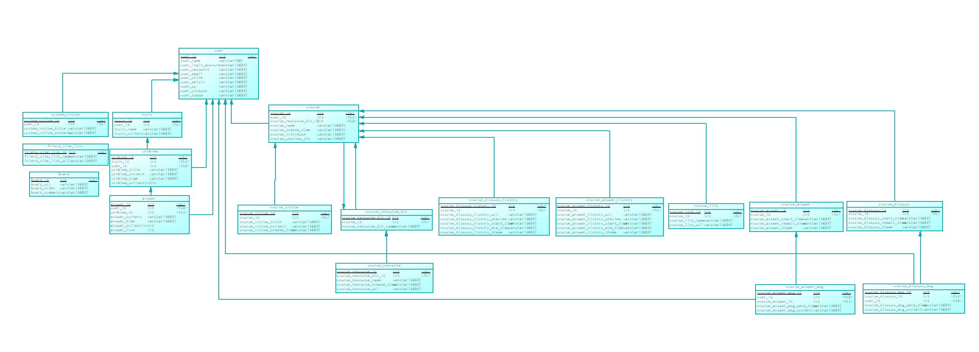

详见PRD2018-G03-ER图

## 4.2 数据字典

### 4.2.1 用户信息

|  |
| --- |
| 名字：用户信息  别名：账号信息  描述：包括注册用户的各类信息  定义：登录账号+密码+头像+关注的课程+关注的用户+关注的话题+用户名称  被引用的位置： |

#### 登陆账号

|  |
| --- |
| 名字：登陆账号  别名：  描述：用户登录系统的账号  定义：手机号  被引用的位置：用户信息 |

#### 密码

|  |
| --- |
| 名字：密码  别名：登录密码  描述：用户登录系统的密码  定义：6{[数字 | 大写字母 | 小写字母]}20  被引用的位置：用户信息 |

#### 头像

|  |
| --- |
| 名字：头像  别名：用户头像  描述：用户显示的头像  定义：图片格式的文件且大小小于5MB  被引用的位置：用户信息 |

#### 关注的课程

|  |
| --- |
| 名字：关注的课程  别名：  描述：一个用户关注的课程  定义：0{课程名称}  被引用的位置：用户信息 |

#### 关注的用户

|  |
| --- |
| 名字：关注的用户  别名：  描述：一个用户关注的用户  定义： 0{用户名称}  被引用的位置：用户信息 |

#### 关注的话题

|  |
| --- |
| 名字：关注的话题  别名：  描述：一个用户关注的话题  定义：0{话题名称}  被引用的位置：用户信息 |

#### 用户名称

|  |
| --- |
| 名字：用户名称  别名：  描述：每个注册账户的名称  定义：0{中文 | 英文 | 数字} 20  被引用的位置：进行中的答疑，已结束的答疑 |

### 4.2.2 最新资讯

|  |
| --- |
| 名字：最新资讯  别名：  描述：网站的更新信息或是课程通知  定义：资讯名称+资讯内容+发布时间  被引用的位置： |

#### 资讯名称

|  |
| --- |
| 名字：资讯名称  别名：  描述：资讯的名称  定义：1{[中文|字母|数字]}20  被引用的位置：最新资讯 |

#### 资讯内容

|  |
| --- |
| 名字：资讯内容  别名：  描述：资讯的内容  定义：1{[中文|字母|数字]}100  被引用的位置：最新资讯 |

#### 发布时间

|  |
| --- |
| 名字：发布时间  别名：  描述：资讯发布的时间  定义：时间  被引用的位置：最新资讯 |

### 4.2.3 教师信息

|  |
| --- |
| 名字：教师信息  别名：  描述： 包括注册教师的各类信息  定义： 教师姓名+性别+所在学院+职称+工作研究领域+研究方向+发表论文  被引用的位置： |

#### 教师姓名

|  |
| --- |
| 名字：教师姓名  别名：  描述：教师的姓名  定义：1{[中文|字母|数字]}20  被引用的位置：教师信息 |

#### 性别

|  |
| --- |
| 名字：性别  别名：  描述：性别为男或者为女  定义：{男 | 女}  被引用的位置：教师信息 |

#### 所在学院

|  |
| --- |
| 名字：所在学院  别名：  描述：教师任职的学院  定义：1{[中文|字母|数字]}20  被引用的位置：教师信息 |

#### 职称

|  |
| --- |
| 名字：职称  别名：  描述：评价教师专业技术水平的称号  定义：1{[中文|字母|数字]}20  被引用的位置：教师信息 |

#### 工作研究领域

|  |
| --- |
| 名字：工作研究领域  别名：  描述：教师工作研究的领域  定义：1{[中文|字母|数字]}50  被引用的位置：教师信息 |

#### 研究方向

|  |
| --- |
| 名字：研究方向  别名：  描述：教师在专业学习时的研究方向  定义：1{[中文|字母|数字]}50  被引用的位置：教师信息 |

#### 发表论文

|  |
| --- |
| 名字：发表论文  别名：  描述：教师发表的论文  定义：1{[中文|字母|数字]} 50  被引用的位置：教师信息 |

### 4.2.4 友情链接

|  |
| --- |
| 名字：友情链接  别名：  描述：指向其他网站的链接  定义：链接名称+外部链接URL  被引用的位置： |

#### 外部链接URL

|  |
| --- |
| 名字：外部链接URL  别名：  描述：指向外部网站的链接  定义：1{字符}100  被引用的位置：友情链接 |

### 4.2.5 话题

|  |
| --- |
| 名字：话题  别名：  描述：一个讨论中心  定义：话题名称+话题简介+0{问题}+0{问题回复}  被引用的位置： |

#### 问题

|  |
| --- |
| 名字：问题  别名：  描述：用户提出的问题  定义：问题标题+问题描述+附件+话题名称+关注数  被引用的位置：话题 |

#### 问题标题

|  |
| --- |
| 名字：问题标题  别名：  描述：用户提出的问题的概括  定义：0{中文 | 英文 | 数字} 10  被引用的位置：问题 |

#### 问题描述

|  |
| --- |
| 名字：问题描述  别名：  描述：用户提出的问题的概括  定义：0{中文 | 英文 | 数字} 10  被引用的位置：问题 |

#### 附件

|  |
| --- |
| 名字：附件  别名：文件  描述：用户上传的资料如图片、视频音频等  定义：文件名称+文件大小+上传时间+文件类型  被引用的位置：问题、问题回复 |

#### 文件名称

|  |
| --- |
| 名字：文件名称  别名：文件名  描述：某文件的名称，如a.jpg，为了不必要的麻烦，只使用英文命名与数字  定义：1[英文字母 | 数字]20 + . + 文件后缀  被引用的位置：文件 |

#### 文件大小

|  |
| --- |
| 名字：文件大小  别名：  描述：记录文件的大小  定义：一个int变量，表示文件大小（KB）  被引用的位置：文件 |

#### 时间

|  |
| --- |
| 名字：时间  别名：上传时间  描述：记录文件上传、帖子上传等动作发生的时间，精确至秒  定义：年 + 月 + 日 + 时 + 分 + 秒  被引用的位置：文件 |

#### 文件类型

|  |
| --- |
| 名字：文件类型  别名：文件后缀  描述：表示文件的类型，比如.zip、.jpg等  定义：各类文件的后缀类型  被引用的位置：文件 |

#### 关注数

|  |
| --- |
| 名字：关注数  别名：  描述：被用户关注的数量  定义：0{ 数字}  被引用的位置：问题、问题回复 |

#### 话题名称

|  |
| --- |
| 名字：话题名称  别名：  描述：话题的概括  定义：0{中文 | 英文 | 数字} 10  被引用的位置：话题 |

#### 话题简介

|  |
| --- |
| 名字：话题名称  别名：  描述：话题的详细介绍  定义：0{中文 | 英文 | 数字} 100  被引用的位置：话题 |

#### 问题回复

|  |
| --- |
| 名字：问题回复  别名：回答  描述：对某个问题的回答  定义：内容+回复时间+用户信息::头像+用户信息::账号名称+附件+点赞数+关注数  被引用的位置：话题 |

#### 内容

|  |
| --- |
| 名字：内容  别名：  描述：用户对某个问题的回答的具体内容  定义：0{中文 | 英文 | 数字} 100  被引用的位置：回答 |

#### 回复时间

|  |
| --- |
| 名字：回复时间  别名：  描述：用户对某个问题的回答的时间  定义：时间  被引用的位置：回答 |

#### 点赞数

|  |
| --- |
| 名字：回复时间  别名：  描述：某个问题的回答获得用户点赞的数量  定义：0{数字}  被引用的位置：回答 |

### 4.2.6 课程

|  |
| --- |
| 名字：课程  别名：  描述：老师开的课程  定义：教师信息::教师姓名+课程简介+课程信息+课程公告+教学资源+历届优秀作品+课程答疑+课程讨论  被引用的位置： |

#### 课程简介

|  |
| --- |
| 名字：课程简介  别名：  描述：课程的简单介绍  定义：课程名称+课程图片  被引用的位置：课程 |

#### 课程名称

|  |
| --- |
| 名字：课程名称  别名：  描述：课程的名字  定义：0{中文 | 英文 | 数字} 20  被引用的位置：课程简介 |

#### 课程图片

|  |
| --- |
| 名字：课程图片  别名：  描述：课程的图片  定义：图片  被引用的位置：课程简介 |

#### 课程信息

|  |
| --- |
| 名字：课程信息  别名：  描述：课程相关的信息资料  定义：课时安排+教学计划+使用教材+国际国内背景+考核方式+所需前沿课程  被引用的位置：课程 |

#### 课时安排

|  |
| --- |
| 名字：课程安排  别名：  描述：关于课程的课时安排  定义：0{中文 | 英文 | 数字}  被引用的位置：课程信息 |

#### 教学计划

|  |
| --- |
| 名字：课程计划  别名：  描述：关于课程的教学目的、希望达成的教学结果  定义：0{中文 | 英文 | 数字}  被引用的位置：课程信息 |

#### 使用教材

|  |
| --- |
| 名字：课程安排  别名：  描述：课程学习所需要的教程  定义：0{中文 | 英文 | 数字}  被引用的位置：课程信息 |

#### 国际国内背景

|  |
| --- |
| 名字：国际国内背景  别名：课程背景  描述：课程背景的介绍  定义：0{中文 | 英文 | 数字}  被引用的位置：课程信息 |

#### 考核方式

|  |
| --- |
| 名字：考核方式  别名：  描述：课程考核方式的介绍  定义：0{中文 | 英文 | 数字}  被引用的位置：课程信息 |

#### 所需前沿课程

|  |
| --- |
| 名字：所需前沿课程  别名：  描述：介绍课程学习需要学习的前置课程  定义：0{中文 | 英文 | 数字}  被引用的位置：课程信息 |

#### 课程公告

|  |
| --- |
| 名字：课程公告  别名：  描述：发布课程的通知  定义：公告标题+公告内容  被引用的位置：课程 |

#### 公告标题

|  |
| --- |
| 名字：公告标题  别名：  描述：关于课程公告的概述  定义：0{中文 | 英文 | 数字}10  被引用的位置：课程公告 |

#### 公告内容

|  |
| --- |
| 名字：公告内容  别名：  描述：关于课程公告的详细内容  定义：0{中文 | 英文 | 数字}100  被引用的位置：课程公告 |

#### 教学资源

|  |
| --- |
| 名字：教学资源  别名：  描述：提供课程相关的资源下载  定义：附件+上传时间+下载量  被引用的位置：课程 |

#### 上传时间

|  |
| --- |
| 名字：上传时间  别名：  描述：资源上传的时间  定义：时间  被引用的位置：教学资源、历届优秀作业 |

#### 下载量

|  |
| --- |
| 名字：下载量  别名：  描述：统计资源下载的次数  定义：0{数字}  被引用的位置：教学资源、历届优秀作业 |

#### 历届优秀作业

|  |
| --- |
| 名字：历届优秀作业  别名：  描述：展示往届学生的优秀作业作为参考  定义：作品介绍+附件+上传时间+下载量  被引用的位置：课程 |

#### 作品介绍

|  |
| --- |
| 名字：作品介绍  别名：  描述：对作品进行简单介绍  定义：0{中文 | 英文 | 数字}100  被引用的位置：课程 |

#### 课程答疑

|  |
| --- |
| 名字：课程答疑  别名：  描述：某门课程中的答疑板块  定义：进行中的答疑+已结束的答疑+已结束的答疑预览+已结束的答疑文件  被引用的位置：课程信息 |

#### 进行中的答疑

|  |
| --- |
| 名字：进行中的答疑  别名：  描述：正在进行的答疑  定义：课程答疑开始时间+课程答疑主题+课程答疑剩余时间+答疑记录+参与人员  被引用的位置：课程答疑 |

#### 课程答疑开始时间

|  |
| --- |
| 名字：课程答疑开始时间  别名：开始时间  描述：该课程答疑开始的时间  定义：时间  被引用的位置：进行中的答疑，已结束的答疑 |

#### 课程答疑主题

|  |
| --- |
| 名字：课程答疑主题  别名：  描述：本次课程答疑讨论的主题  定义：1{字符}20  被引用的位置：进行中的答疑，已结束的答疑 |

#### 课程答疑剩余时间

|  |
| --- |
| 名字：课程答疑剩余时间  别名：  描述：本次课程答疑剩余的时间  定义：时 + 分 + 秒  被引用的位置：进行中的答疑 |

#### 答疑记录

|  |
| --- |
| 名字：答疑信息  别名：  描述：记录了本次答疑的所有交流信息  定义：0{答疑信息}  被引用的位置：进行中的答疑，已结束的答疑 |

#### 答疑信息

|  |
| --- |
| 名字：答疑信息  别名：  描述：一条答疑内容，可以是老师的回复，也可以是学生的提问  定义：用户名称+1{字符}100  被引用的位置：答疑记录 |

#### 参与人员

|  |
| --- |
| 名字：参与人员  别名：  描述：包括了参加该答疑的参与人员  定义：0{用户信息::用户名称}  被引用的位置：进行中的答疑 |

#### 已结束的答疑列表

|  |
| --- |
| 名字：已结束的答疑列表  别名：  描述：包含了已结束的答疑的列表  定义：0{已结束的答疑}  被引用的位置：课程答疑 |

#### 已结束的答疑

|  |
| --- |
| 名字：已结束的答疑  别名：  描述：一次已经结束的答疑  定义：开始时间 + 结束时间 + 课程答疑主题 + 答疑记录 + 下载链接  被引用的位置：已结束的答疑列表 |

#### 结束时间

|  |
| --- |
| 名字：结束时间  别名：历史答疑结束时间  描述：该课程答疑是什么时间结束的  定义：时间  被引用的位置：已结束的答疑 |

#### 已结束的答疑资料下载链接

|  |
| --- |
| 名字：往期答疑下载链接  别名：下载链接  描述：一个下载历史答疑文件的链接  定义：附件::文件URL  被引用的位置：已结束的答疑 |

#### 已结束的答疑文件

|  |
| --- |
| 名字：已结束的答疑文件  别名：  描述：包含了已结束的答疑的文本txt和附件资料  定义：已结束的答疑文件包+已结束的答疑txt文件  被引用的位置：课程答疑 |

#### 已结束的答疑文件包

|  |
| --- |
| 名字：已结束的答疑文件包  别名：  描述：包含了已结束的答疑中各类文件的集合  定义：0{文件}  被引用的位置：已结束的答疑文件 |

#### 课程讨论

|  |
| --- |
| 名字：课程讨论  别名：  描述：某门课程中的讨论板块  定义：进行中的讨论+已结束的讨论+已结束的讨论预览+已结束的讨论文件  被引用的位置：课程信息 |

#### 进行中的讨论

|  |
| --- |
| 名字：进行中的讨论  别名：  描述：正在进行的讨论  定义：课程讨论开始时间+课程讨论主题+讨论记录+参与人员  被引用的位置：课程讨论 |

#### 课程讨论开始时间

|  |
| --- |
| 名字：课程讨论开始时间  别名：开始时间  描述：该课程讨论开始的时间  定义：时间  被引用的位置：进行中的讨论，已结束的讨论 |

#### 课程讨论主题

|  |
| --- |
| 名字：课程讨论主题  别名：  描述：本次课程讨论讨论的主题  定义：1{字符}20  被引用的位置：进行中的讨论，已结束的讨论 |

#### 讨论记录

|  |
| --- |
| 名字：讨论信息  别名：  描述：记录了本次讨论的所有交流信息  定义：0{讨论信息}  被引用的位置：进行中的讨论，已结束的讨论 |

#### 讨论信息

|  |
| --- |
| 名字：讨论信息  别名：  描述：一条讨论内容，可以是老师的回复，也可以是学生的提问  定义：用户名称+1{字符}100  被引用的位置：讨论记录 |

#### 参与人员

|  |
| --- |
| 名字：参与人员  别名：  描述：包括了参加该讨论的参与人员  定义：0{用户信息::用户名称}  被引用的位置：进行中的讨论 |

#### 已结束的讨论列表

|  |
| --- |
| 名字：已结束的讨论列表  别名：  描述：包含了已结束的讨论的列表  定义：0{已结束的讨论}  被引用的位置：课程讨论 |

#### 已结束的讨论

|  |
| --- |
| 名字：已结束的讨论  别名：  描述：一次已经结束的讨论  定义：开始时间 + 结束时间 + 课程讨论主题 + 讨论记录 + 下载链接  被引用的位置：已结束的讨论列表 |

#### 结束时间

|  |
| --- |
| 名字：结束时间  别名：历史讨论结束时间  描述：该课程讨论是什么时间结束的  定义：时间  被引用的位置：已结束的讨论 |

#### 已结束的讨论资料下载链接

|  |
| --- |
| 名字：往期讨论下载链接  别名：下载链接  描述：一个下载历史讨论文件的链接  定义：附件::文件URL  被引用的位置：已结束的讨论 |

#### 已结束的讨论文件

|  |
| --- |
| 名字：已结束的讨论文件  别名：  描述：包含了已结束的讨论的文本txt和附件资料  定义：已结束的讨论文件包+已结束的讨论txt文件  被引用的位置：课程讨论 |

#### 已结束的讨论文件包

|  |
| --- |
| 名字：已结束的讨论文件包  别名：  描述：包含了已结束的讨论中各类文件的集合  定义：0{文件}  被引用的位置：已结束的讨论文件 |

### 4.2.7 系统通知

|  |
| --- |
| 名字：系统通知  别名：  描述：记录了系统的通知  定义：通知发送时间+通知标题+通知内容  被引用的位置： |

#### 通知发送时间

|  |
| --- |
| 名字：通知发送时间  别名：  描述：系统通知的发送时间  定义：时间  被引用的位置： 系统通知 |

#### 通知标题

|  |
| --- |
| 名字：通知标题  别名：  描述：系统通知的标题  定义：0{中文 | 英文 | 数字}10  被引用的位置： 系统通知 |

#### 通知内容

|  |
| --- |
| 名字：通知内容  别名：  描述：系统通知的内容  定义：0{中文 | 英文 | 数字}100  被引用的位置：系统通知 |

### 4.2.8 展示板

|  |
| --- |
| 名字：展示板  别名：主页展示板  描述：在主页轮播的展示板  定义：展示图片+次序+备注  被引用的位置： |

#### 展示图片

|  |
| --- |
| 名字：横幅图片  别名：  描述：用于主页轮播的图片  定义：格式为图片的文件  被引用的位置：展示板 |

### 4.2.9 留言板

|  |
| --- |
| 名字：留言板  别名：  描述：用于向网站管理员反馈意见  定义：留言内容+用户名称+留言时间  被引用的位置： |

#### 留言内容

|  |
| --- |
| 名字：留言内容  别名：  描述：用于向网站管理员反馈意见  定义：0{中文 | 英文 | 数字}100  被引用的位置：留言板 |

#### 留言时间

|  |
| --- |
| 名字：留言时间  别名：  描述：留言提交的时间  定义：时间  被引用的位置：留言板 |

### 4.2.10 向导指南

|  |
| --- |
| 名字：向导指南  别名：用户帮助中心  描述：为用户提供帮助  定义：PDF格式的帮助手册  被引用的位置： |

### 4.2.11 版权

|  |
| --- |
| 名字：版权  别名：网页版权信息  描述：网页底部网页的版权说明  定义：1{字符}100  被引用的位置： |

### 4.2.12 举报

|  |
| --- |
| 名字：举报  别名：  描述：包含了所有的举报记录  定义：0{举报记录}  被引用的位置： |

#### 举报记录

|  |
| --- |
| 名字：举报记录  别名：  描述：记录一条举报记录  定义：举报类型+举报内容+举报人+举报对象+举报时间+举报处理结果  被引用的位置：举报 |

#### 举报类型

|  |
| --- |
| 名字：举报类型  别名：  描述：对举报内容的类型进行选择  定义：0{中文 | 英文 | 数字}10  被引用的位置：举报记录 |

#### 举报内容

|  |
| --- |
| 名字：举报内容  别名：  描述：描述举报原因  定义：0{中文 | 英文 | 数字}100  被引用的位置：举报记录 |

#### 举报人

|  |
| --- |
| 名字：举报人  别名：  描述：举报发起人  定义：用户名称  被引用的位置：举报记录 |

#### 举报对象

|  |
| --- |
| 名字：举报对象  别名：  描述：被举报的用户  定义：用户名称  被引用的位置：举报记录 |

#### 举报时间

|  |
| --- |
| 名字：举报时间  别名：  描述：举报发起的时间  定义：时间  被引用的位置：举报记录 |

#### 举报处理结果

|  |
| --- |
| 名字：举报处理结果  别名：  描述：管理员对举报进行处理的反馈  定义：{举报成功 | 举报失败} + 0{中文 | 英文 | 数字}  被引用的位置：举报记录 |

### 4.2.13 数据库

#### user表

|  |  |
| --- | --- |
| 表名 | User |
| 含义 | 描述网站的注册用户 |
| 属性 | 定义 |
| id | 用户id |
| User_name | 用户名称 |
| login_account | 登录账号 |
| password | 密码 |
| email | 邮箱号 |
| phone | 手机号 |
| weixin | 微信号 |
| qq | QQ号 |
| picture | 头像url |
| state | 状态 表示 管理员、学生、教师、黑名单 |

#### course表

|  |  |
| --- | --- |
| 表名 | course |
| 含义 | 描述某门课程 |
| 属性 | 定义 |
| id | 课程id |
| name | 课程名称 |
| create_time` | 开课时间 |
| introduce | 课程介绍 |
| preview_pic | 课程预览图 |
| user_id | 开课用户的ID |

#### course_notice表

|  |  |
| --- | --- |
| 表名 | course_notice |
| 含义 | 课程公告 |
| 属性 | 定义 |
| id | 课程公告id |
| course_id | 所属课程的id |
| title | 公告标题 |
| content | 公告内容 |
| create_time | 创建时间 |

#### course_resource_dir表

|  |  |
| --- | --- |
| 表名 | course_ resource _dir |
| 含义 | 存放课程资料的文件夹 |
| 属性 | 定义 |
| id | 文件夹id |
| course_id | 所属课程的id |
| name | 文件夹名称 |

#### course_resource表

|  |  |
| --- | --- |
| 表名 | course_resource |
| 含义 | 课程资料 |
| 属性 | 定义 |
| id | 课程资料的id |
| course_ resource _dir_id | 所属课程文件夹的id |
| name | 课程资料名称 |
| create_time | 创建时间 |
| url | 该资料的资源定位符 |

#### course_answer表

|  |  |
| --- | --- |
| 表名 | course_answer |
| 含义 | 一个正在进行的课程答疑 |
| 属性 | 定义 |
| id | 课程答疑id |
| course_id | 所属课程id |
| start_time` | 开始时间 |
| remain_time | 剩余时间 |
| theme | 主题 |

#### **course_**answer_msg表

|  |  |
| --- | --- |
| 表名 | course_ answer _msg |
| 含义 | 课程答疑发出来的对话信息 |
| 属性 | 定义 |
| id | 对话信息id |
| course_mentoring_id | 所属的课程答疑id |
| sender_id | 发送者（用户）id |
| send_time | 发送时间 |
| content | 发送内容 |

#### course_answer_history表

|  |  |
| --- | --- |
| 表名 | course_ answer _history |
| 含义 | 历史答疑 |
| 属性 | 定义 |
| id | 历史答疑id |
| course_id | 所属课程id |
| url | 下载该历史答疑的url |
| preview | 历史答疑预览图的url |
| start_time | 该历史答疑的开始时间 |
| end_time | 该历史答疑的结束时间 |
| theme | 主题 |

#### course_discuss表

|  |  |
| --- | --- |
| 表名 | course_discuss |
| 含义 | 一个正在进行的课程讨论 |
| 属性 | 定义 |
| id | 课程讨论id |
| course_id | 所属课程id |
| start_time` | 开始时间 |
| remain_time | 剩余时间 |
| theme | 主题 |

#### **course_**discuss_msg表

|  |  |
| --- | --- |
| 表名 | course_ discuss_msg |
| 含义 | 课程讨论发出来的对话信息 |
| 属性 | 定义 |
| id | 对话信息id |
| course_mentoring_id | 所属的课程讨论id |
| sender_id | 发送者（用户）id |
| send_time | 发送时间 |
| content | 发送内容 |

#### course_discuss_history表

|  |  |
| --- | --- |
| 表名 | course_ discuss_history |
| 含义 | 历史讨论 |
| 属性 | 定义 |
| id | 历史讨论id |
| course_id | 所属课程id |
| url | 下载该历史讨论的url |
| preview | 历史讨论预览图的url |
| start_time | 该历史讨论的开始时间 |
| end_time | 该历史讨论的结束时间 |
| theme | 主题 |

#### system_notice表

|  |  |
| --- | --- |
| 表名 | system _notice |
| 含义 | 网站通知 |
| 属性 | 定义 |
| id | 网站通知id |
| title | 通知标题 |
| content | 通知内容 |
| user_id | 通知人id |

#### board表

|  |  |
| --- | --- |
| 表名 | board |
| 含义 | 网站首页展示板内容 |
| 属性 | 定义 |
| id | 展示板内容id |
| url | 展示板内容Url |
| order | 展示板内容顺序 |
| comment | 展示板内容备注 |

#### course_link表

|  |  |
| --- | --- |
| 表名 | course_link |
| 含义 | 课程链接 |
| 属性 | 定义 |
| id | 课程链接id |
| name | 链接向用户显示的名称 |
| url | 指向外部网站的链接 |
| course_id | 所属课程 |

#### friend_site_link表

|  |  |
| --- | --- |
| 表名 | friend_site_link |
| 含义 | 友情链接 |
| 属性 | 定义 |
| id | 友情链接id |
| name | 网站底部指向其他网站的链接名称 |
| url | 网站底部指向其他网站的链接 |

#### topic表

|  |  |
| --- | --- |
| 表名 | topic |
| 含义 | 话题 |
| 属性 | 定义 |
| id | 话题id |
| name | 话题名称 |
| content | 话题简介 |

#### problem表

|  |  |
| --- | --- |
| 表名 | problem |
| 含义 | 用户提出的问题 |
| 属性 | 定义 |
| id | 问题id |
| title | 问题标题 |
| content | 问题简介 |
| topic_id | 话题id |
| user_id | 提出用户id |
| time | 提出问题的时间 |
| collection | 问题被收藏数 |

#### answer表

|  |  |
| --- | --- |
| 表名 | answer |
| 含义 | 用户对问题的回答 |
| 属性 | 定义 |
| id | 回答id |
| content | 回答内容 |
| problem_id | 问题id |
| user_id | 回答用户id |
| time | 回答问题的时间 |
| collection | 回答被收藏数 |
| love | 回答被点赞数量 |

# 5 外部接口需求

## 5.1 用户界面

### 5.1.1 未登录的首页（包含登录功能）

|  |  |
| --- | --- |
| 编号 | 交互 |
| 1 | 输入登陆账号 |
| 2 | 输入登录密码 |
| 3 | 点击按钮显示密码 |
| 4 | 点击按钮进入首页 |
| 5 | 点击按钮进入重置密码页面 |
| 6 | 点击按钮登录并进入首页 |
| 7 | 点击按钮进入创建账号页面 |
| 8 | 点击按钮登录并进入首页 |
| 9 | 点击按钮登录并进入首页 |

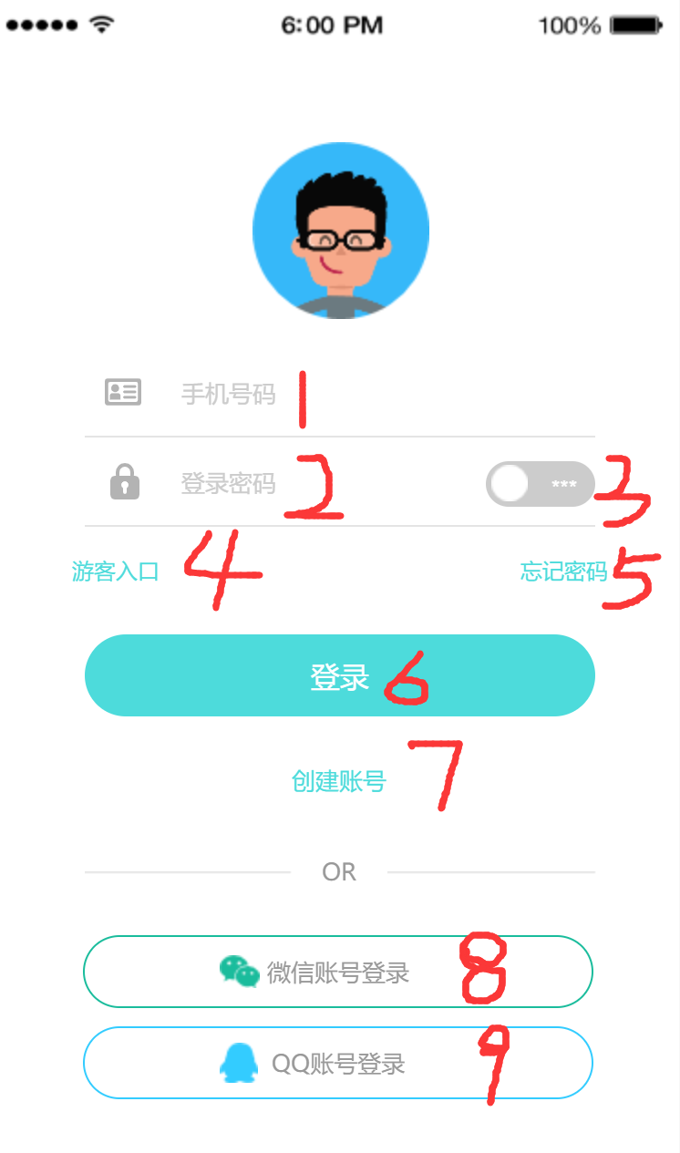

|  |  |
| --- | --- |
| 编号 | 交互 |
| 1 | 点击按钮重新进入首页 |
| 2 | 点击按钮进入最新资讯页面 |
| 3 | 点击按钮进入教师介绍页面 |
| 4 | 点击按钮进入相关课程页面 |
| 5 | 点击按钮进入学习交流页面 |
| 6 | 点击按钮进入账户登录页面 |
| 7 | 输入关键词 |
| 8 | 点击按钮显示搜索结果 |
| 9 | 选择任一选项点击进入资讯详情页 |
| 10 | 选择跳转页区域 |
| 11 | 友情链接区域选择任一选项点击打开链接 |
| 12 | 轮播区域左右滑动可切换介绍 |

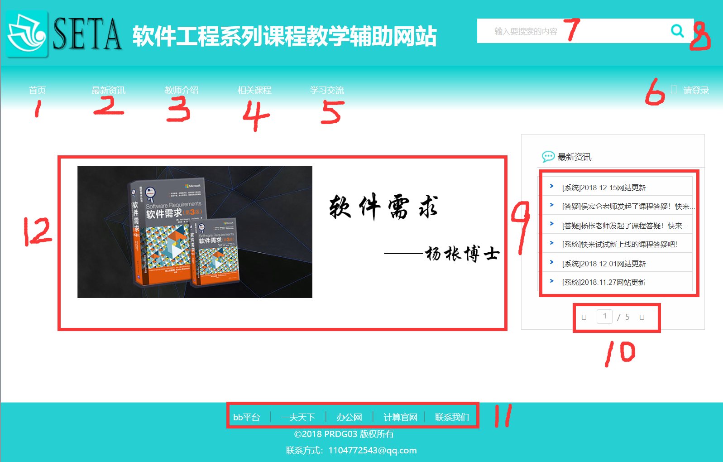

|  |  |
| --- | --- |
| 编号 | 交互 |
| 1 | 输入登录账号 |
| 2 | 输入登录密码 |
| 3 | 点击按钮登录账号 |
| 4 | 勾选按钮确认是否记住登录状态 |
| 5 | 点击按钮进入注册页面 |
| 6 | 点击按钮进入重置密码页面 |

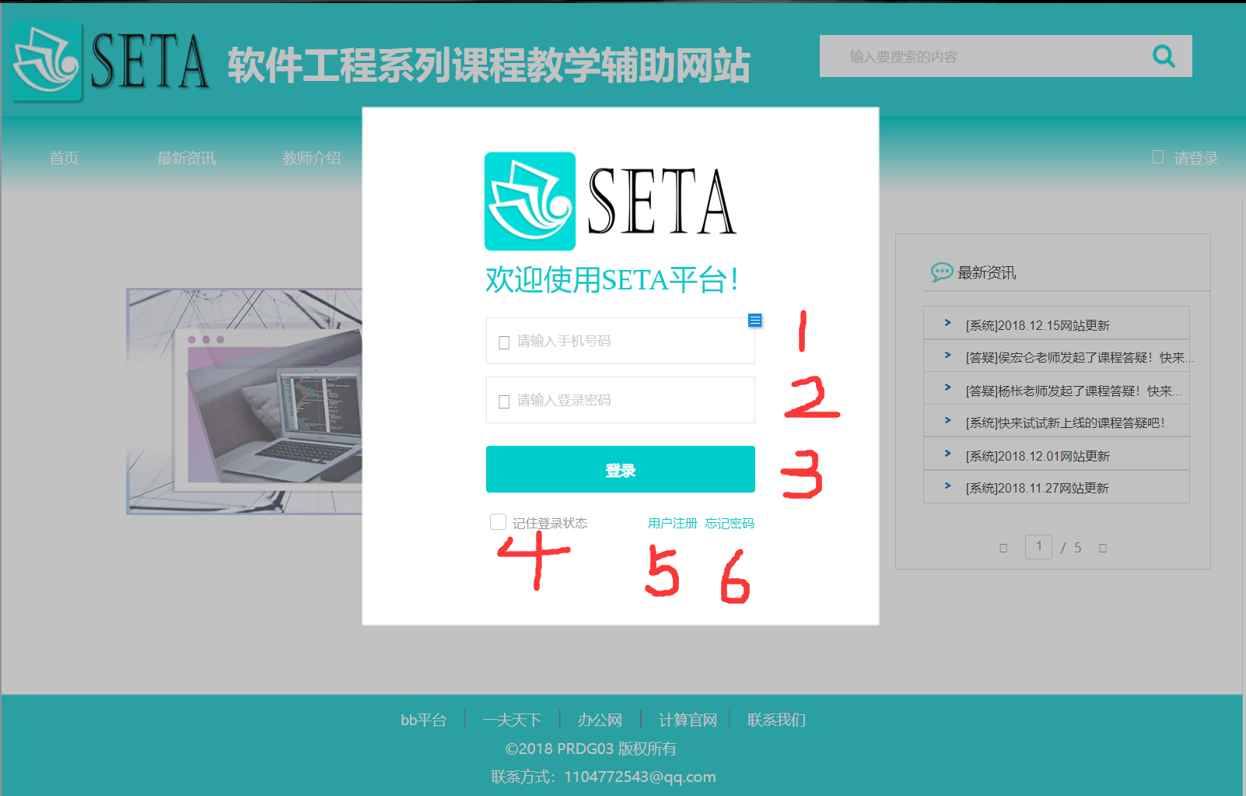

### 5.1.2 注册

|  |  |
| --- | --- |
| 编号 | 交互 |
| 1 | 输入手机号码 |
| 2 | 输入短信验证码 |
| 3 | 点击按钮发送短信验证码 |
| 4 | 输入登录密码 |
| 5 | 点击按钮显示密码 |
| 6 | 点击按钮同意用户服务协议 |
| 7 | 点击按钮确认 |

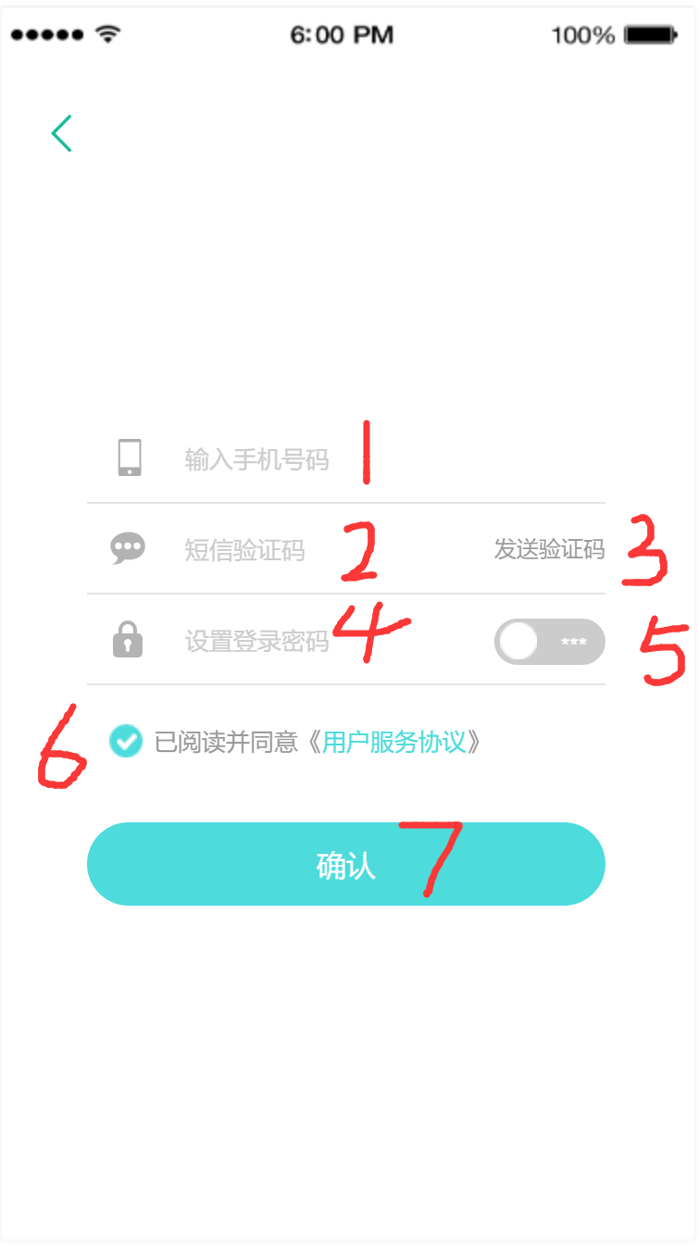

|  |  |
| --- | --- |
| 编号 | 交互 |
| 1 | 输入用户名 |
| 2 | 输入手机号码 |
| 3 | 输入短信验证码 |
| 4 | 输入登录密码 |
| 5 | 再次输入登录密码 |
| 6 | 点击按钮发送短信验证码 |
| 7 | 点击按钮同意用户服务协议 |
| 8 | 点击按钮确认 |

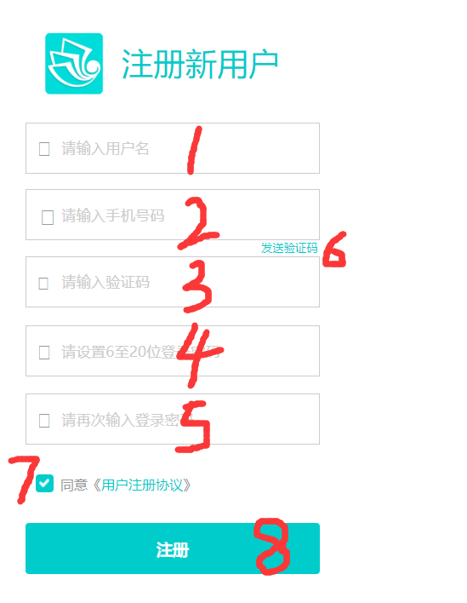

### 5.1.3登录后的首页

|  |  |
| --- | --- |
| 编号 | 交互 |
| 1 | 输入搜索关键词 |
| 2 | 滑动查看网站介绍 |
| 3 | 滑动可切换视图，点击具体按钮进入相关页面 |
| 4 | 点击可查看相关资讯 |

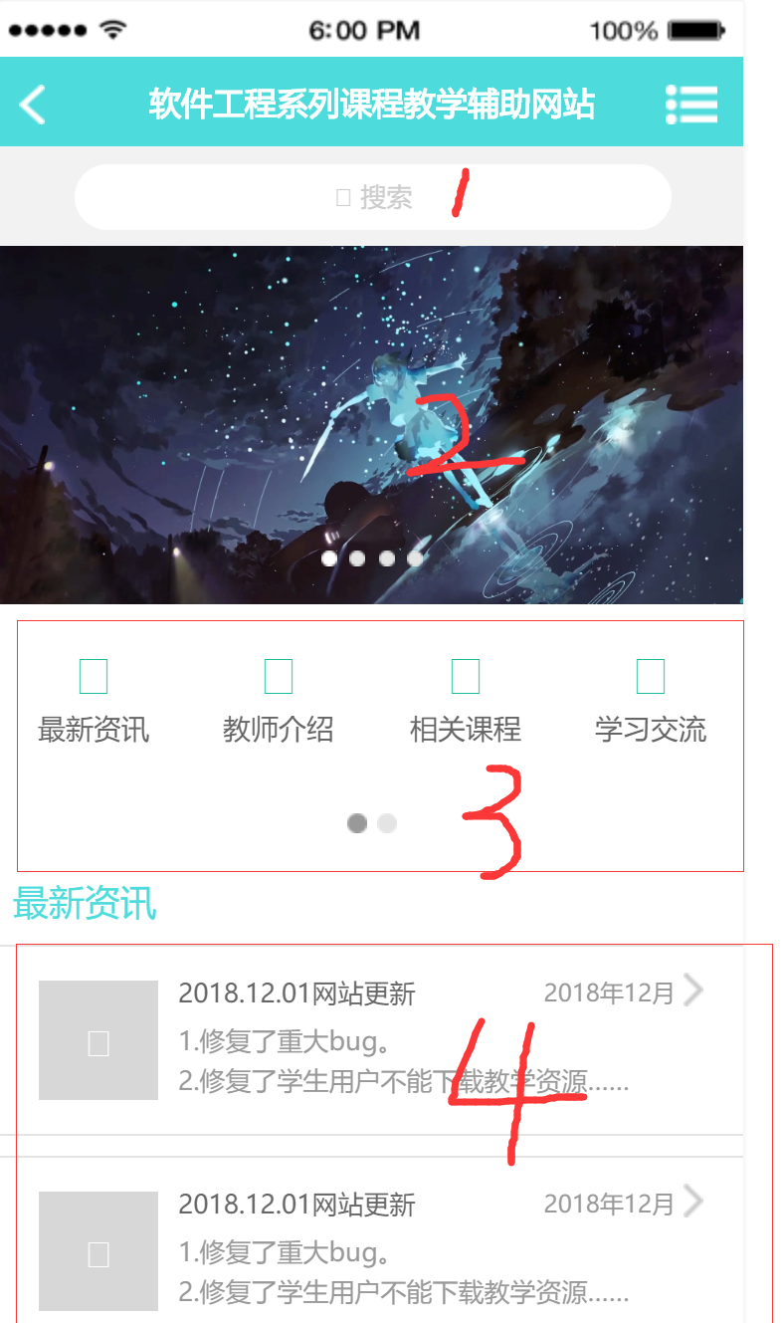

|  |  |
| --- | --- |
| 编号 | 交互 |
| 1 | 点击按钮重新进入首页 |
| 2 | 点击按钮进入最新资讯页面 |
| 3 | 点击按钮进入教师介绍页面 |
| 4 | 点击按钮进入相关课程页面 |
| 5 | 点击按钮进入学习交流页面 |
| 6 | 点击按钮进入账户设置页面 |
| 7 | 输入关键词 |
| 8 | 点击按钮显示搜索结果 |
| 9 | 点击按钮推出当前登录 |
| 10 | 选择任一选项点击进入资讯详情页 |
| 11 | 轮播区域左右滑动可切换介绍 |
| 12 | 友情链接区域选择任一选项点击打开链接 |

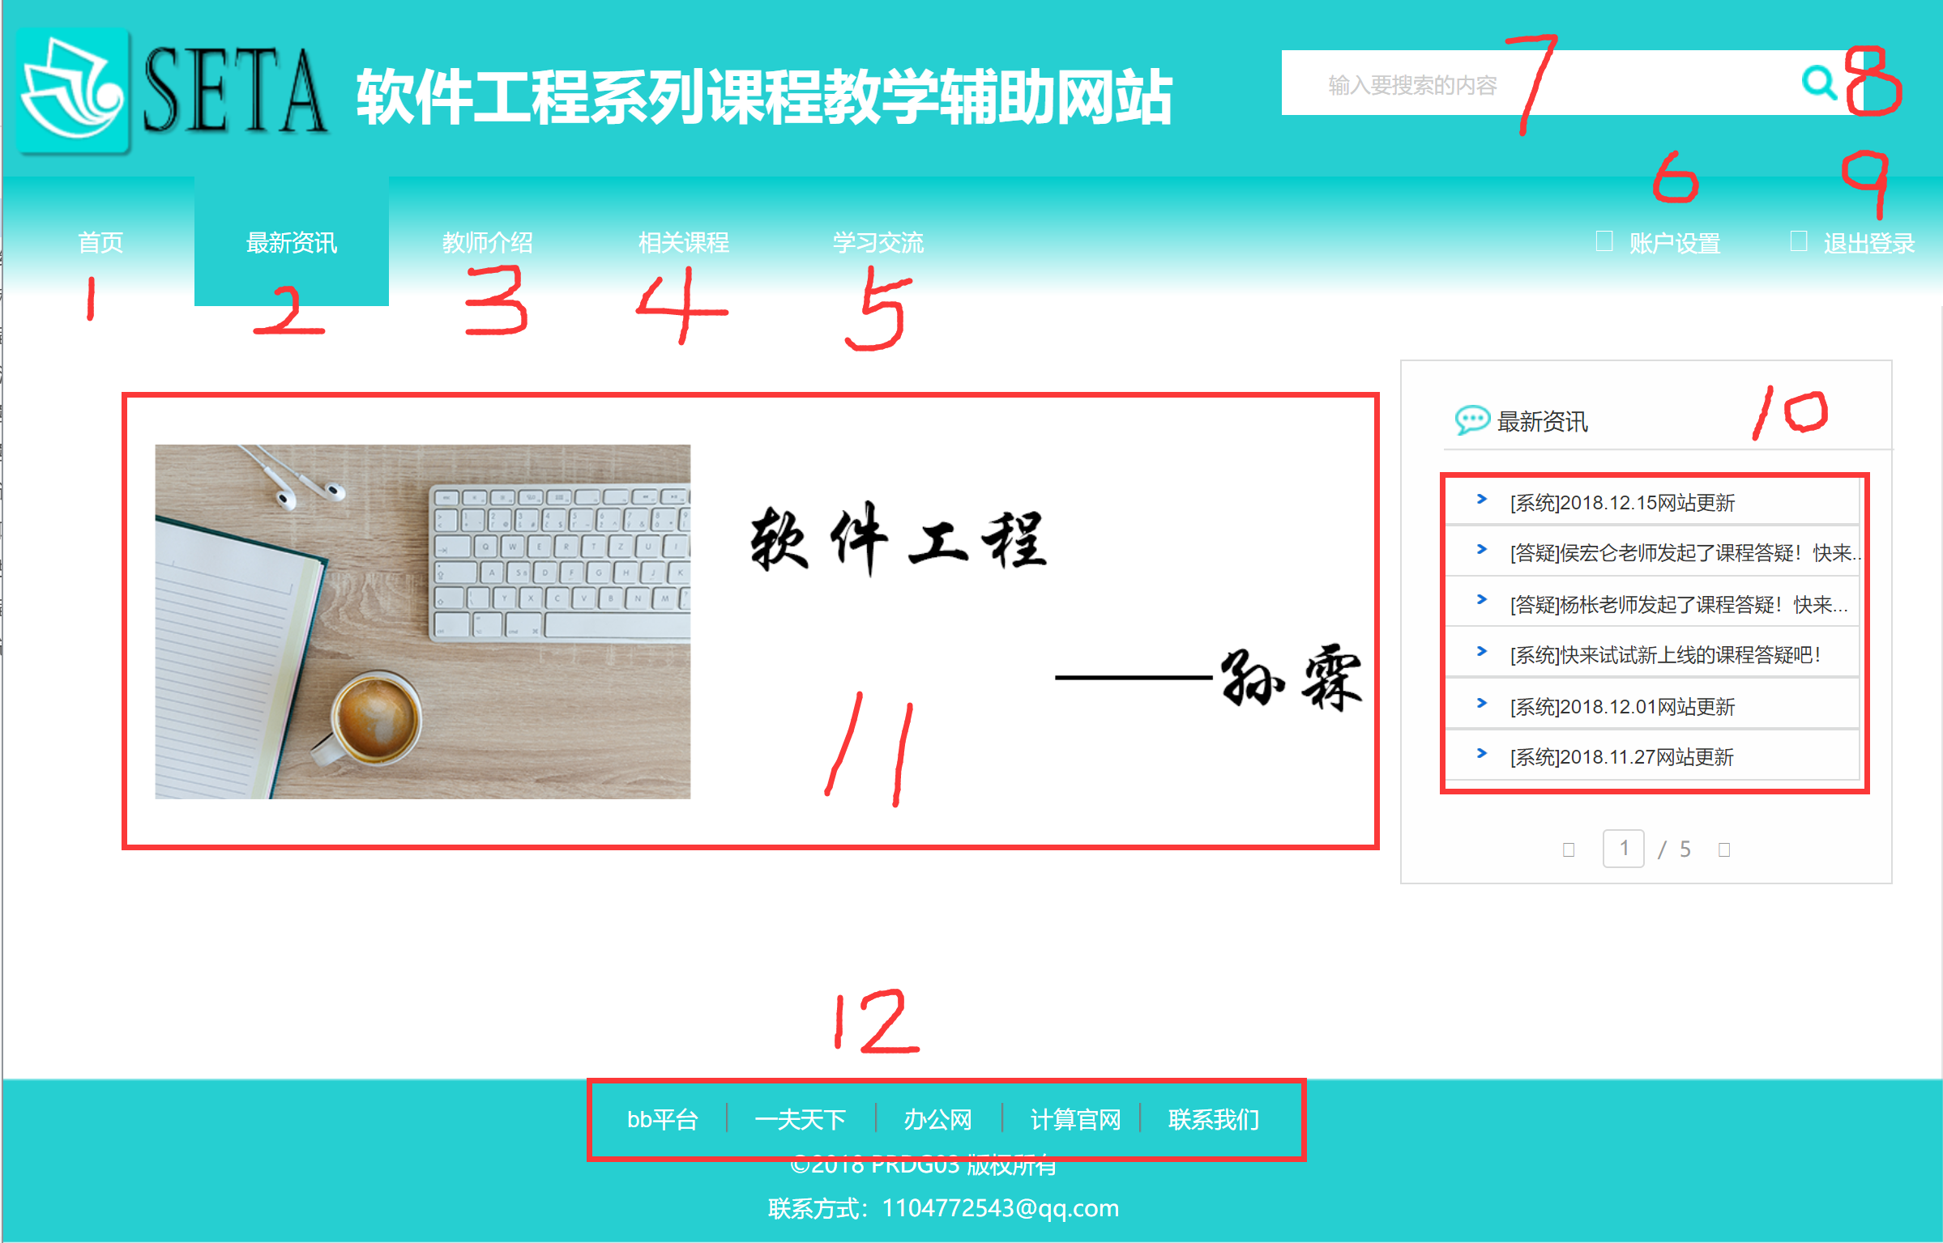

### 5.1.4 找回密码

|  |  |
| --- | --- |
| 编号 | 交互 |
| 1 | 输入手机号码 |
| 2 | 输入短信验证码 |
| 3 | 点击按钮发送短信验证码 |
| 4 | 输入新的登录密码 |
| 5 | 点击按钮显示密码 |
| 6 | 点击按钮确认 |

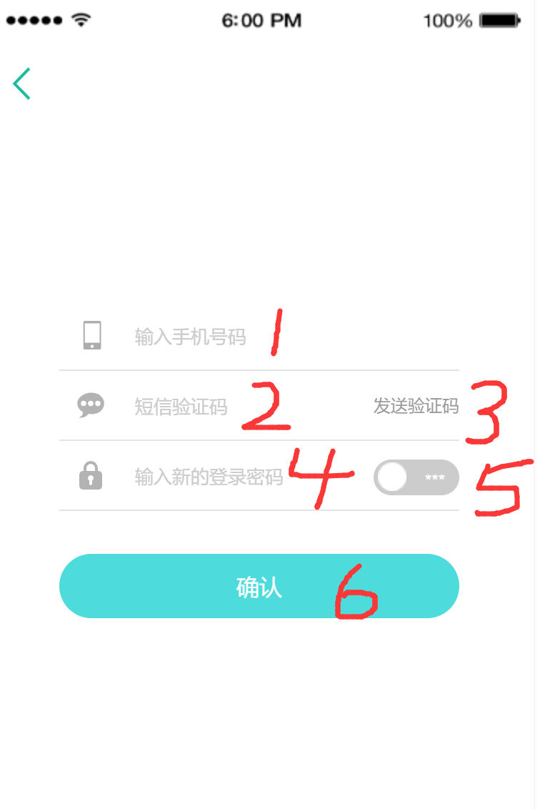

### 5.1.4 个人中心

|  |  |
| --- | --- |
| 编号 | 交互 |
| 1 | 点击按钮进入关注页面 |
| 2 | 点击按钮进入我的消息页面 |
| 3 | 点击按钮进入系统通知页面 |
| 4 | 点击按钮开启内容推送，再次点击关闭 |
| 5 | 点击按钮进入向导指南页面 |
| 6 | 点击按钮进入意见反馈页面 |
| 7 | 点击按钮进入设置页面 |
| 8 | 点击按钮退出当前登录返回未登录页面 |
| 9 | 点击空白处返回首页 |

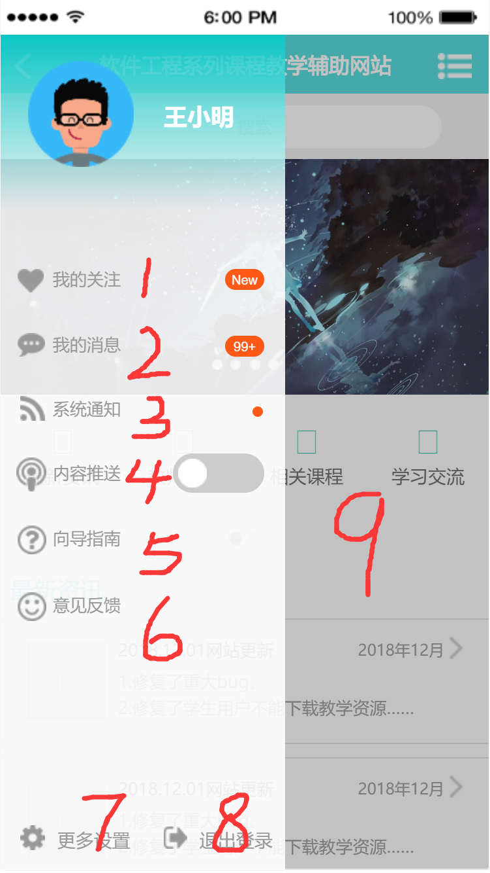

|  |  |
| --- | --- |
| 编号 | 交互 |
| 1 | 输入用户名称 |
| 2 | 输入邮箱地址 |
| 3 | 输入手机号 |
| 4 | 输入QQ |
| 5 | 输入微信 |
| 6 | 输入真实姓名 |
| 7 | 选择省 |
| 8 | 选择区 |
| 9 | 输入学校 |
| 10 | 输入学号 |
| 11 | 点击按钮上传头像文件 |
| 12 | 输入验证码 |
| 13 | 点击按钮提交 |
| 14 | 点击按钮取消 |
| 15 | 点击按钮刷新验证码 |

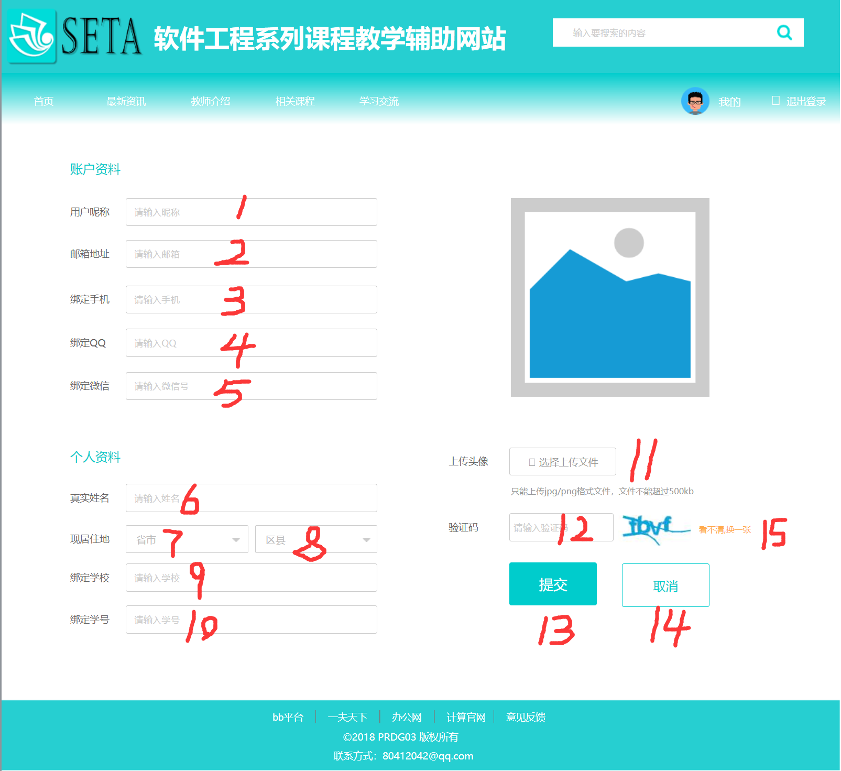

### 5.1.5 设置

|  |  |
| --- | --- |
| 编号 | 交互 |
| 1 | 点击按钮进入账户安全页面 |
| 2 | 点击按钮进入更换主题页面 |
| 3 | 点击按钮清除缓存 |
| 4 | 点击按钮进入关于我们页面 |

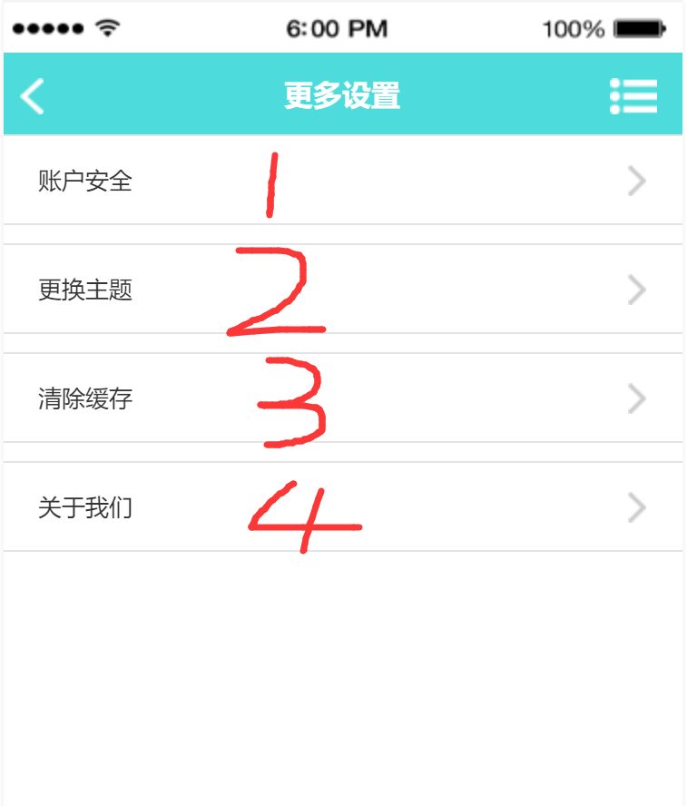

### 5.1.6 主题更换

|  |  |
| --- | --- |
| 编号 | 交互 |
| 1 | 选择任一主题 |
| 2 | 点击按钮不保存设置返回设置页面 |
| 3 | 点击按钮更换主题返回设置页面 |

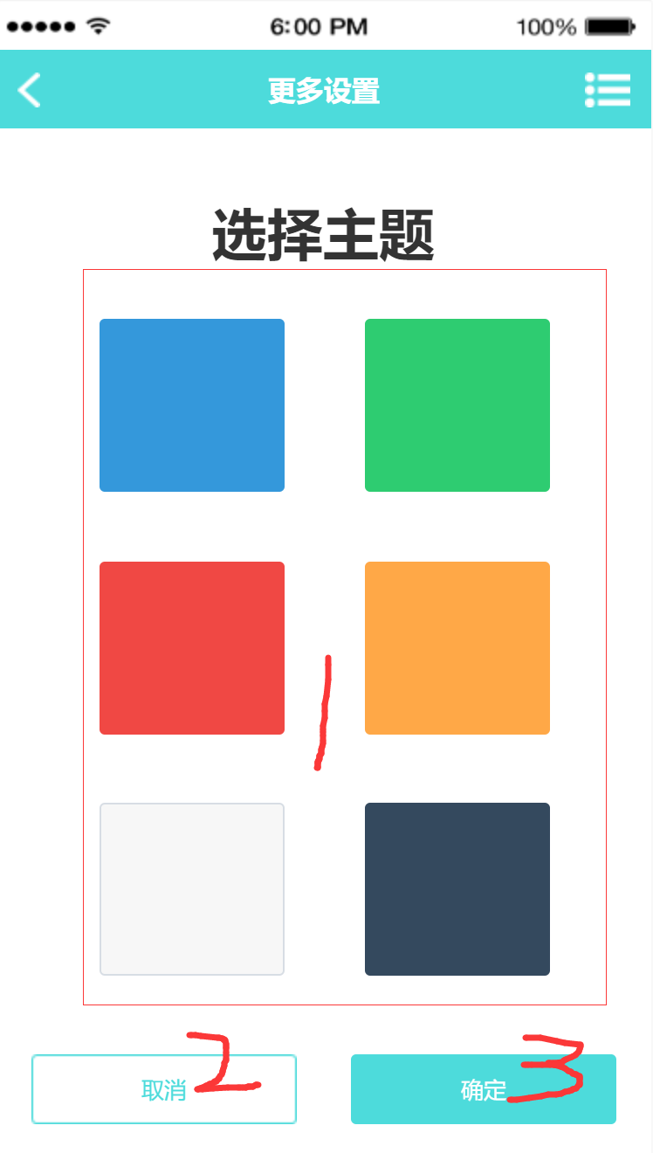

### 5.1.7 教师介绍

|  |  |
| --- | --- |
| 编号 | 交互 |
| 1 | 输入关键词显示搜索结果 |
| 2 | 点击任一选项进入详情页 |

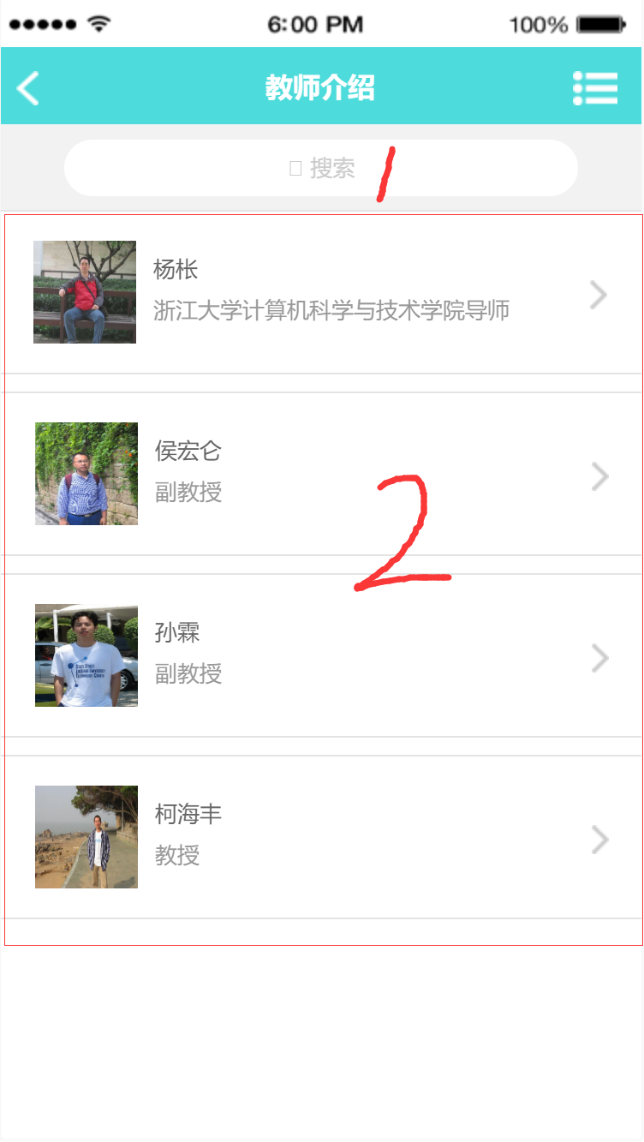

|  |  |
| --- | --- |
| 编号 | 交互 |
| 1 | 点击按钮重新进入首页 |
| 2 | 点击按钮进入最新资讯页面 |
| 3 | 点击按钮进入教师介绍页面 |
| 4 | 点击按钮进入相关课程页面 |
| 5 | 点击按钮进入学习交流页面 |
| 6 | 点击按钮进入账户设置页面 |
| 7 | 输入关键词 |
| 8 | 点击按钮显示搜索结果 |
| 9 | 点击按钮推出当前登录 |
| 10 | 选择任一选项点击进入教师详情页 |
| 11 | 页面跳转区域点击可快速跳转至选定页面 |
| 12 | 友情链接区域选择任一选项点击打开链接 |

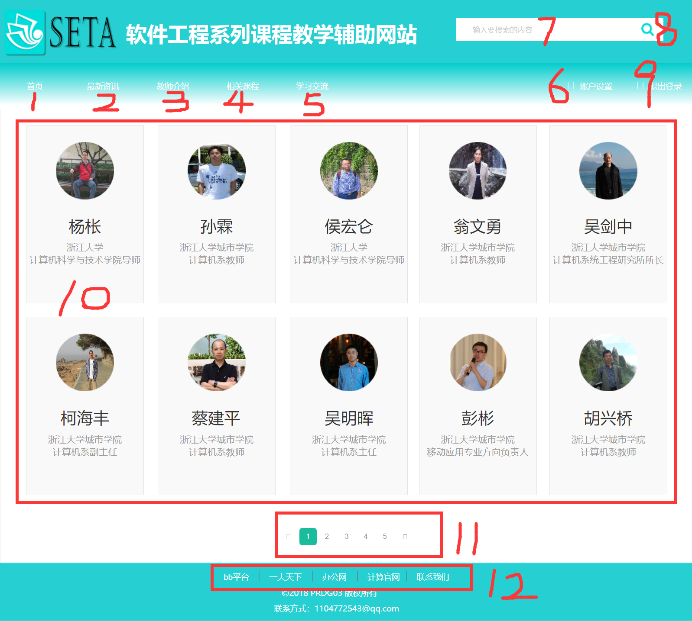

#### 5.1.7.1 教师介绍详情页

|  |  |
| --- | --- |
| 编号 | 交互 |
| 1 | 点击按钮进入教师个人主页 |

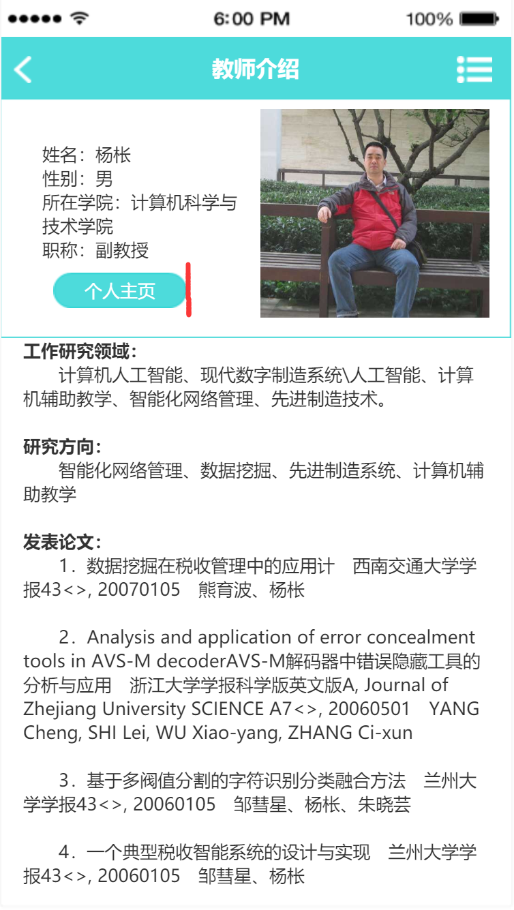

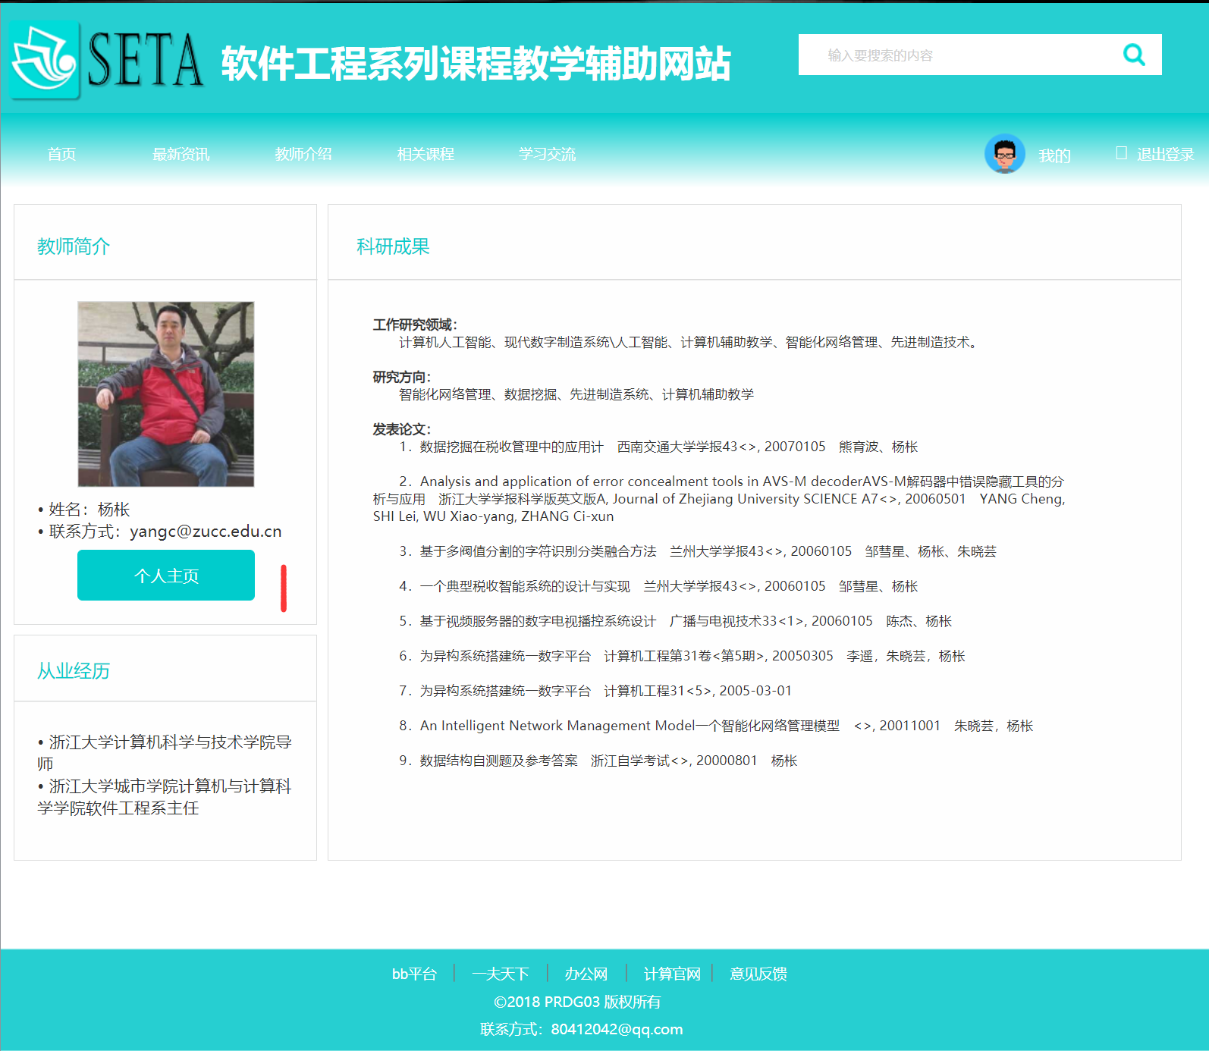

### 5.1.8 最新资讯

|  |  |
| --- | --- |
| 编号 | 交互 |
| 1 | 输入关键词显示搜索结果 |
| 2 | 点击任一选项进入详情页 |

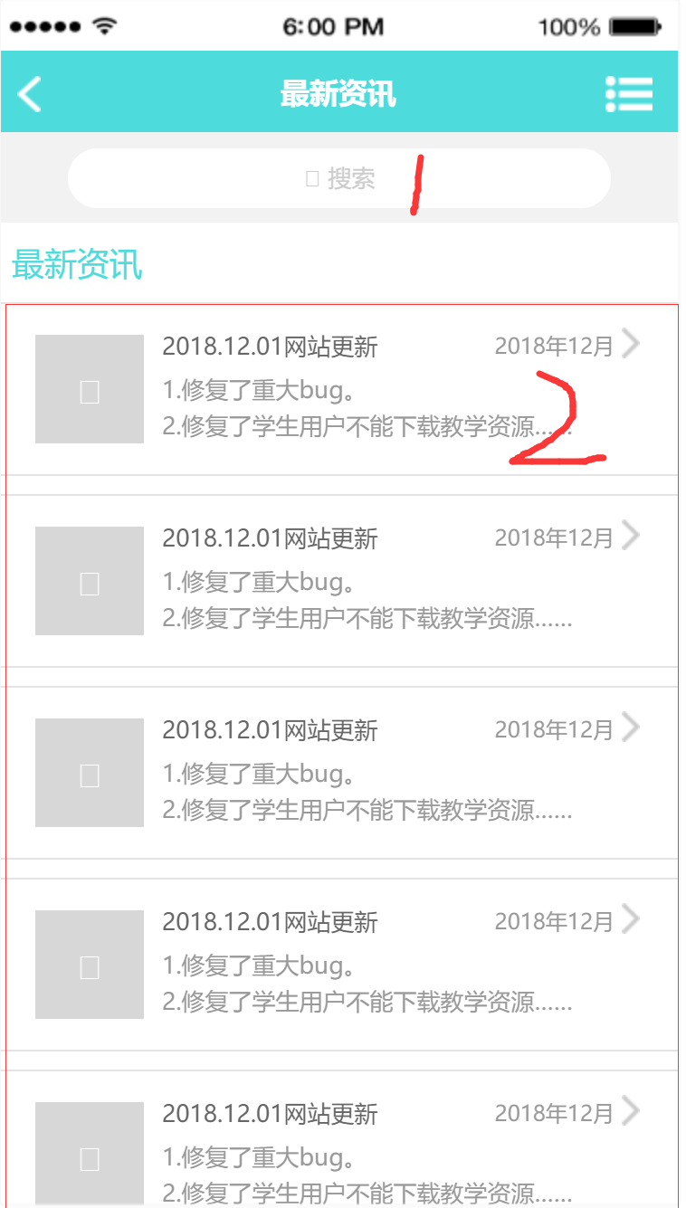

|  |  |
| --- | --- |
| 编号 | 交互 |
| 1 | 点击按钮重新进入首页 |
| 2 | 点击按钮进入最新资讯页面 |
| 3 | 点击按钮进入教师介绍页面 |
| 4 | 点击按钮进入相关课程页面 |
| 5 | 点击按钮进入学习交流页面 |
| 6 | 点击按钮进入账户设置页面 |
| 7 | 输入关键词 |
| 8 | 点击按钮显示搜索结果 |
| 9 | 点击按钮推出当前登录 |
| 10 | 点击按钮显示全部资讯 |
| 11 | 点击按钮显示网站更新 |
| 12 | 点击按钮显示课程通知 |
| 13 | 点击按钮显示系统公告 |
| 14 | 选择任一选项点击进入资讯详情页 |

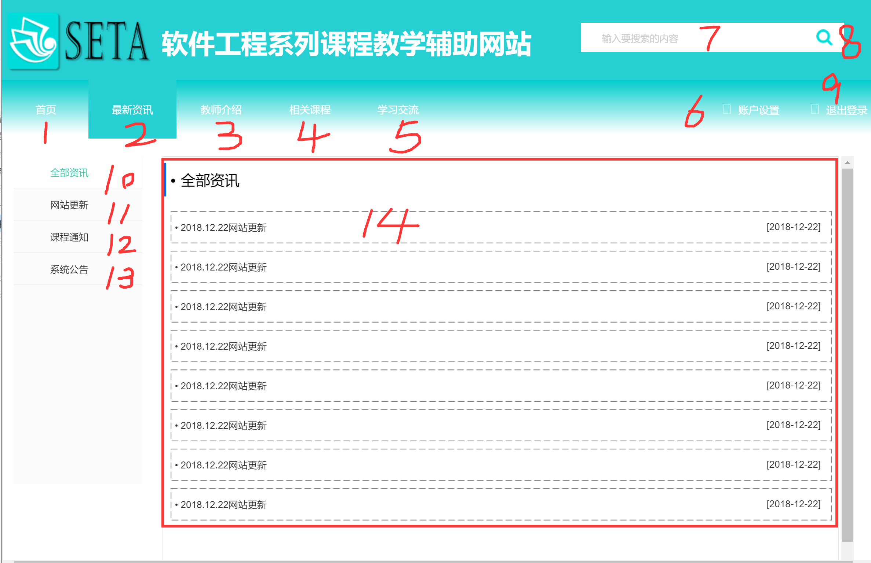

### 5.1.9 相关课程

|  |  |
| --- | --- |
| 编号 | 交互 |
| 1 | 输入关键词显示搜索结果 |
| 2 | 点击按钮进入所有课程页面 |
| 3 | 点击按钮进入我的课程页面 |
| 4 | 点击任一选项进入详情页 |

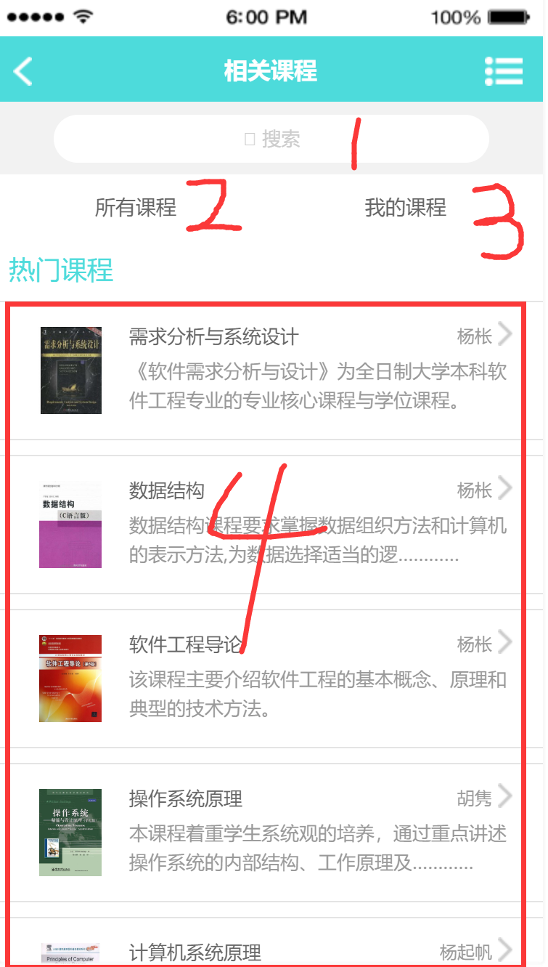

#### 5.1.9.1 所有课程（学生）

|  |  |
| --- | --- |
| 编号 | 交互 |
| 1 | 输入关键词显示搜索结果 |
| 2 | 点击任一选项进入详情页 |

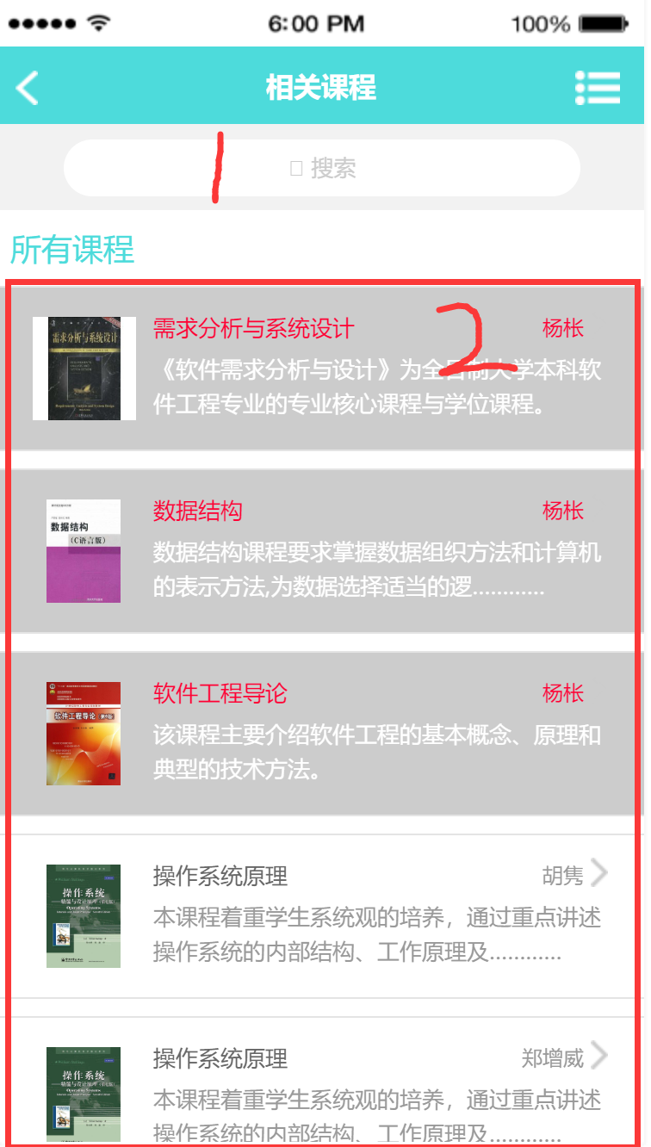

#### 5.1.9.2 所有课程（教师、游客）

|  |  |
| --- | --- |
| 编号 | 交互 |
| 1 | 输入关键词显示搜索结果 |
| 2 | 点击任一选项进入详情页 |

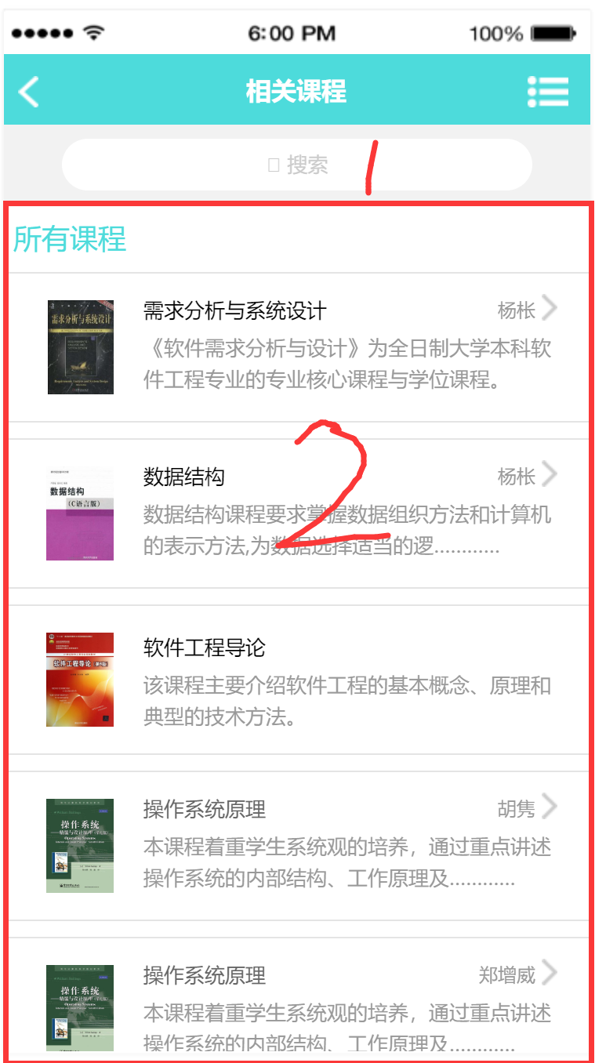

#### 5.1.9.3 我的课程（学生）

|  |  |
| --- | --- |
| 编号 | 交互 |
| 1 | 输入关键词显示搜索结果 |
| 2 | 点击按钮进入公告详情页 |
| 3 | 点击任一选项进入详情页 |

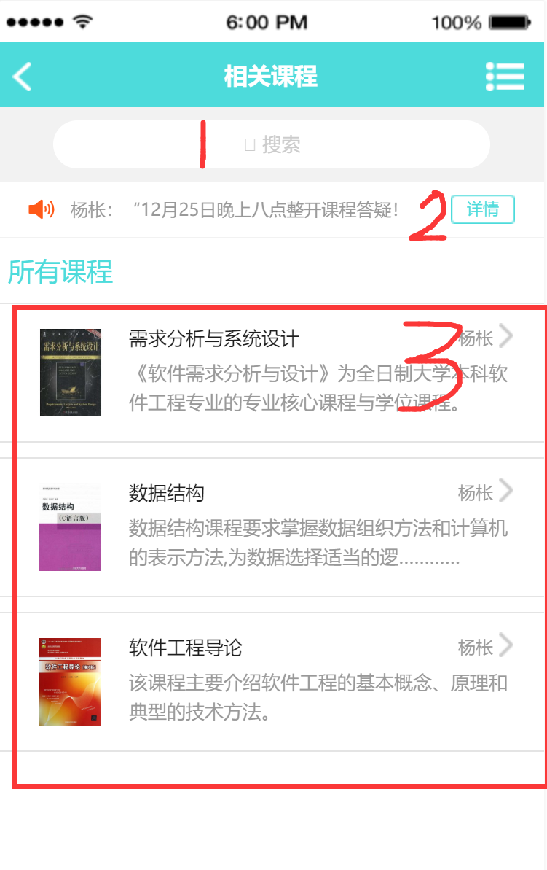

#### 5.1.9.4 我的课程（教师）

|  |  |
| --- | --- |
| 编号 | 交互 |
| 1 | 输入关键词显示搜索结果 |
| 2 | 点击按钮修改课程 |
| 3 | 点击任一选项进入详情页 |

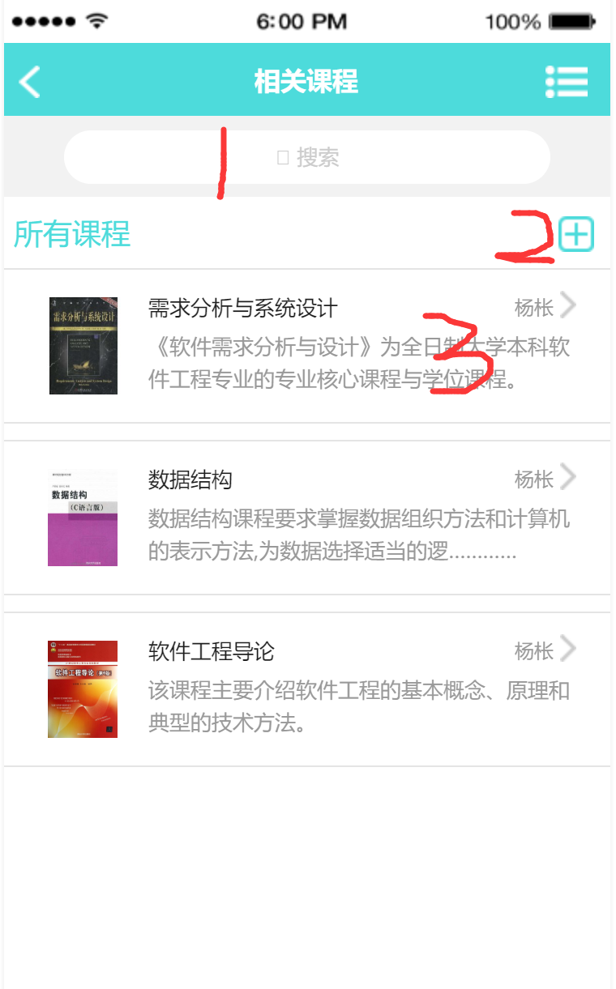

#### 5.1.9.5 课程详情页（学生）

|  |  |
| --- | --- |
| 编号 | 交互 |
| 1 | 点击按钮进入课程信息页面 |
| 2 | 点击按钮进入课程公告页面 |
| 3 | 点击按钮进入教学资源页面 |
| 4 | 点击按钮进入历届优秀作业页面 |
| 5 | 点击按钮进入课程答疑页面 |
| 6 | 点击按钮进入课程讨论页面 |

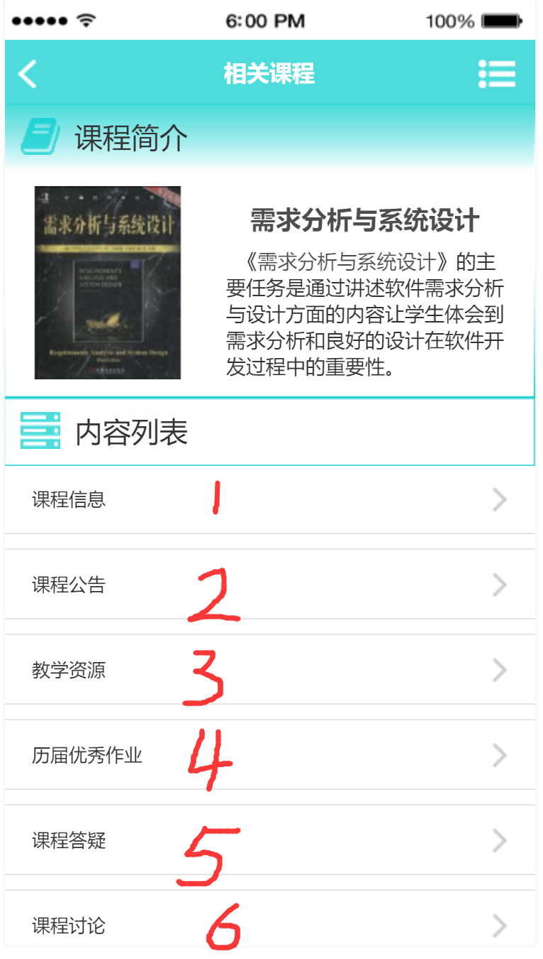

|  |  |
| --- | --- |
| 编号 | 交互 |
| 1 | 选择任一选项进入公告详情页 |
| 2 | 跳转区域选择页数快速进入 |
| 3 | 点击按钮进入课程信息页面 |
| 4 | 点击按钮进入教学资源页面 |
| 5 | 点击按钮进入课程答疑页面 |
| 6 | 点击按钮进入课程讨论页面 |
| 7 | 点击按钮进入相关链接页面 |
| 8 | 点击按钮进入留言板页面 |
| 9 | 选择任一选项点击若为文件下载，若为链接打开 |
| 10 | 页面跳转区域选择页数点击跳转 |

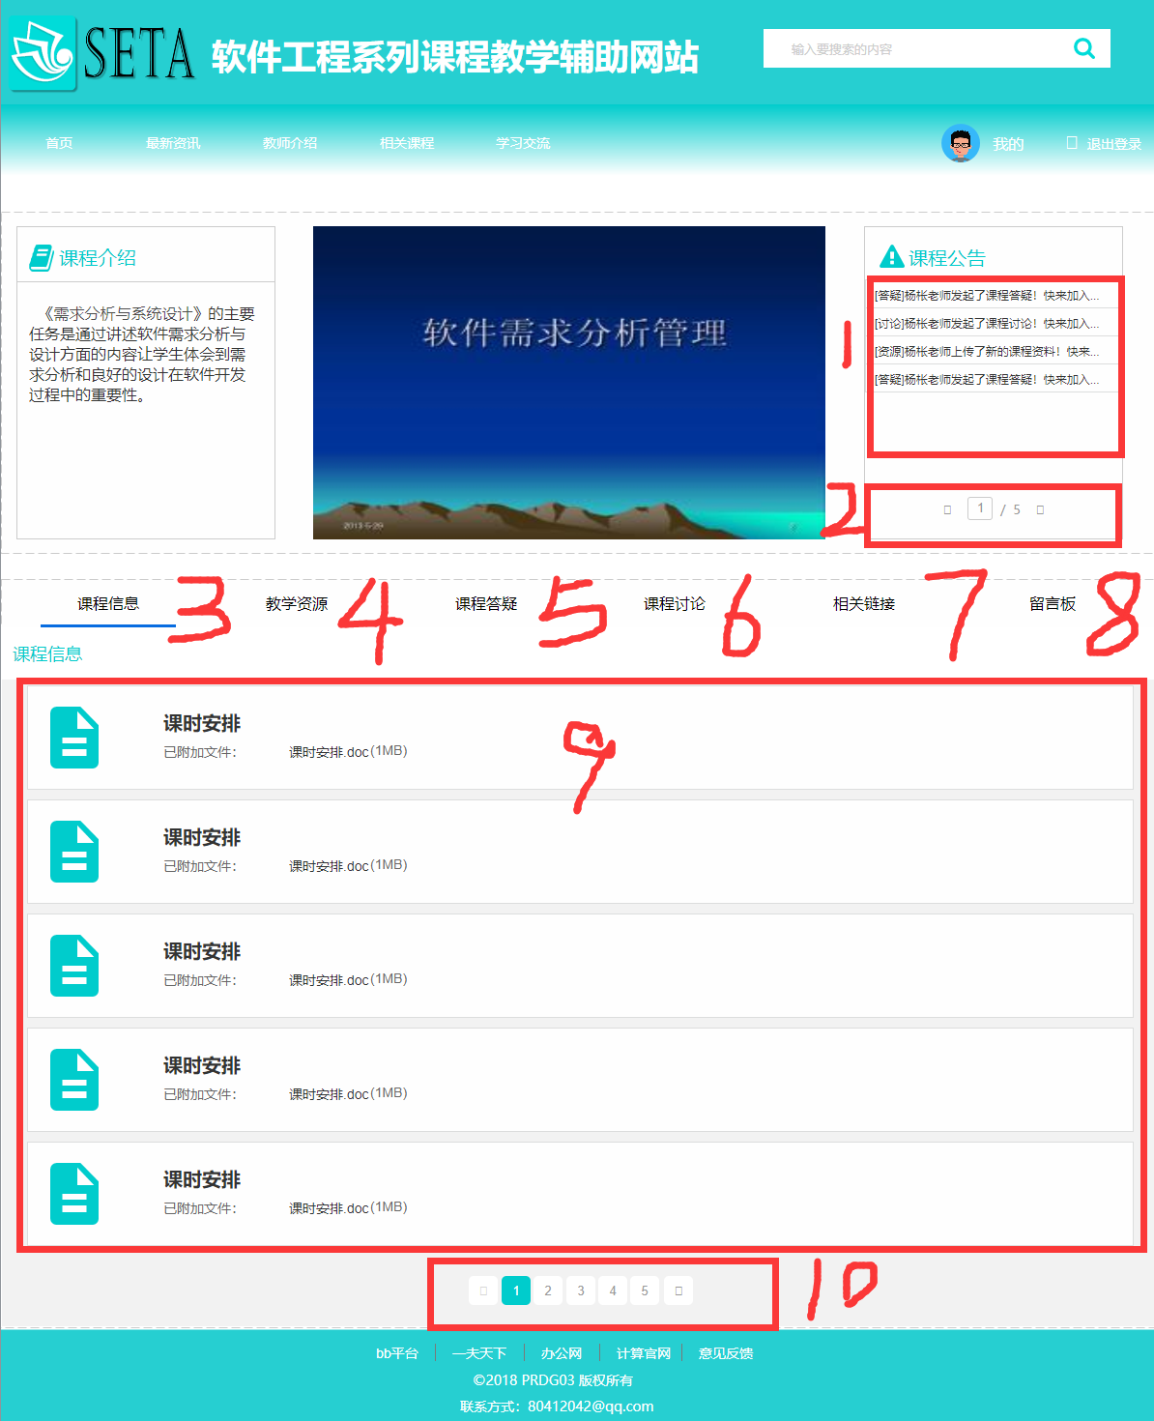

#### 5.1.9.6 课程信息（学生）

|  |  |
| --- | --- |
| 编号 | 交互 |
| 1 | 点击按钮进入课时安排页面 |
| 2 | 点击按钮进入教学计划页面 |
| 3 | 点击按钮进入使用教材页面 |
| 4 | 点击按钮进入国际国内背景页面 |
| 5 | 点击按钮进入考核方式页面 |
| 6 | 点击按钮进入所需前沿课程页面 |

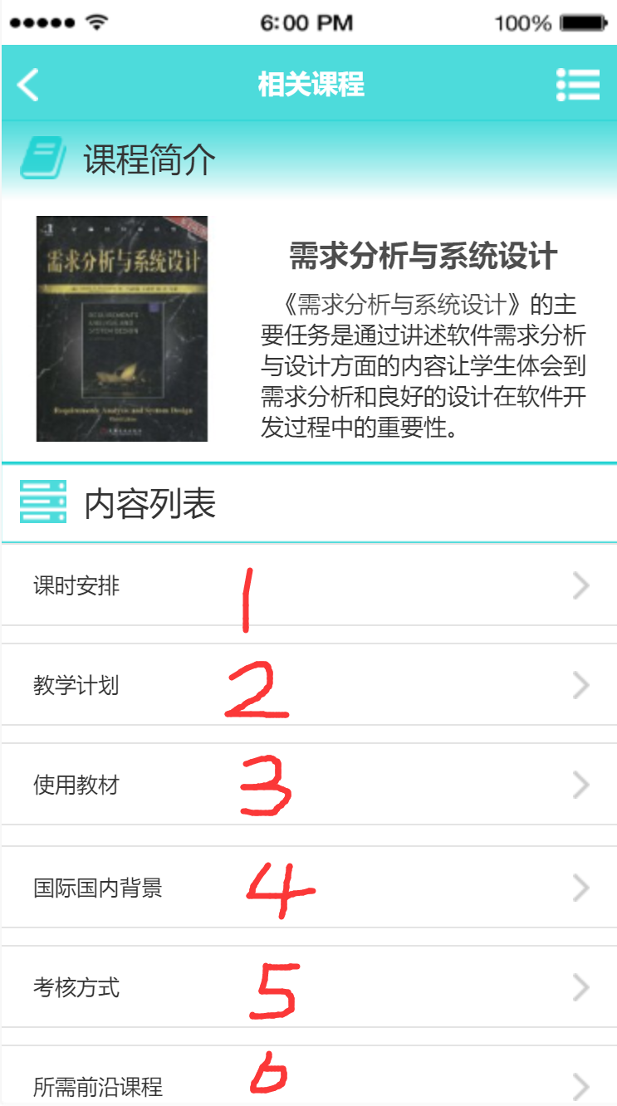

#### 5.1.9.7 教学资源（学生）

|  |  |
| --- | --- |
| 编号 | 交互 |
| 1 | 点击按钮预览对应资源 |
| 2 | 点击按钮下载对应资源 |

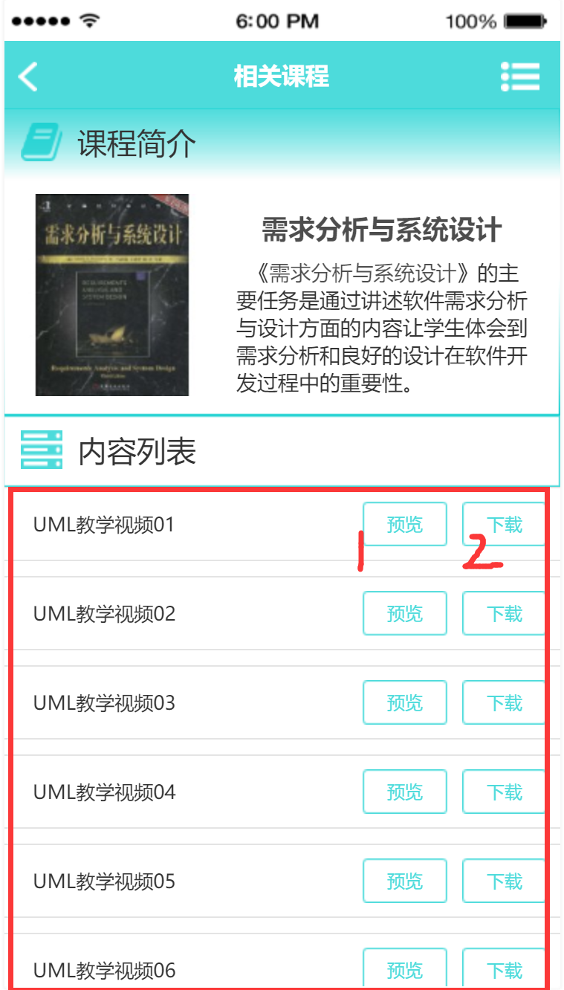

#### 5.1.9.8 课程讨论（学生）

|  |  |
| --- | --- |
| 编号 | 交互 |
| 1 | 点击按钮预约对应讨论 |
| 2 | 点击按钮加入课程讨论 |
| 3 | 点击按钮查看对应历史讨论 |

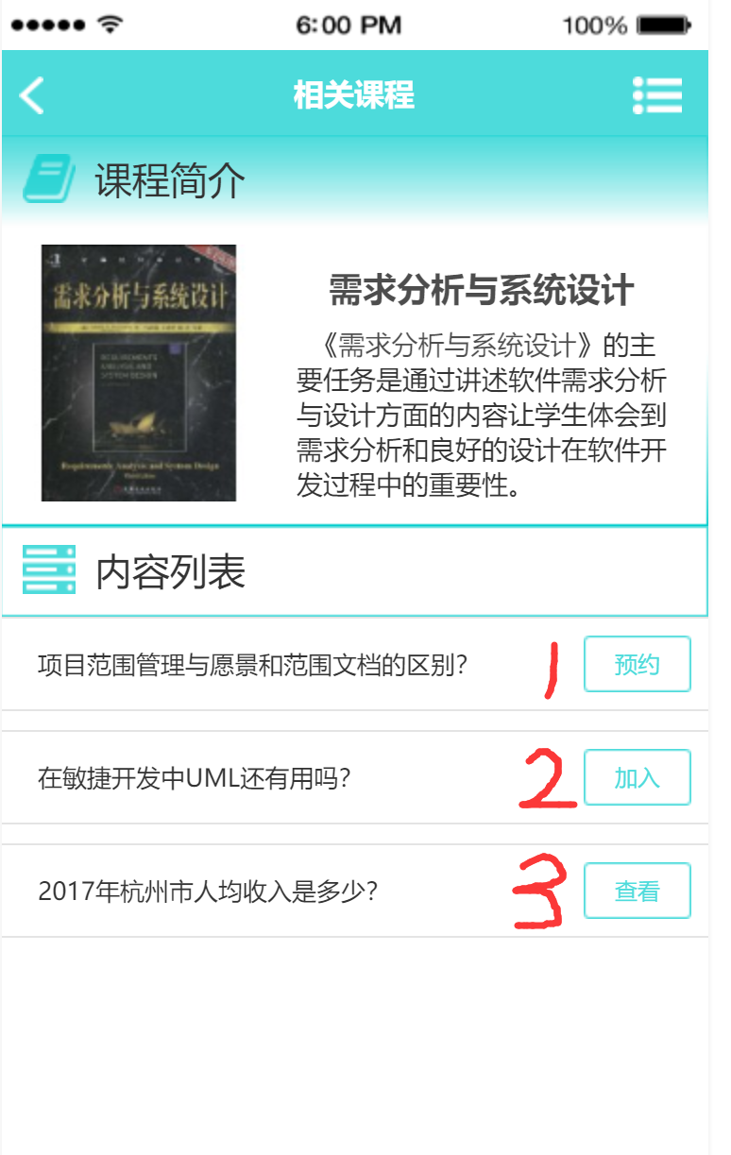

#### 5.1.9.9 课程答疑（学生）

|  |  |
| --- | --- |
| 编号 | 交互 |
| 1 | 点击按钮进入课程答疑 |

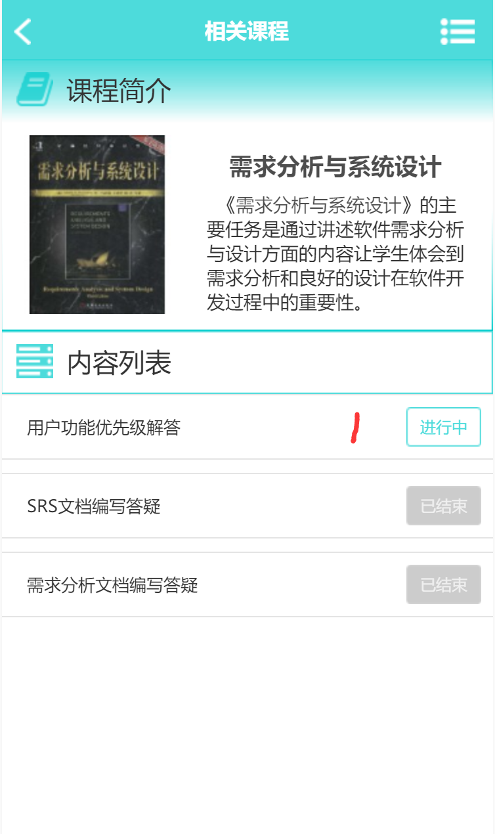

#### 5.1.9.10 课程详情页（教师）

|  |  |
| --- | --- |
| 编号 | 交互 |
| 1 | 点击按钮修改课程内容 |
| 2 | 点击按钮进入课程信息页面 |
| 3 | 点击按钮进入课程公告页面 |
| 4 | 点击按钮进入教学资源页面 |
| 5 | 点击按钮进入历届优秀作业页面 |
| 6 | 点击按钮进入课程答疑页面 |
| 7 | 点击按钮进入课程讨论页面 |

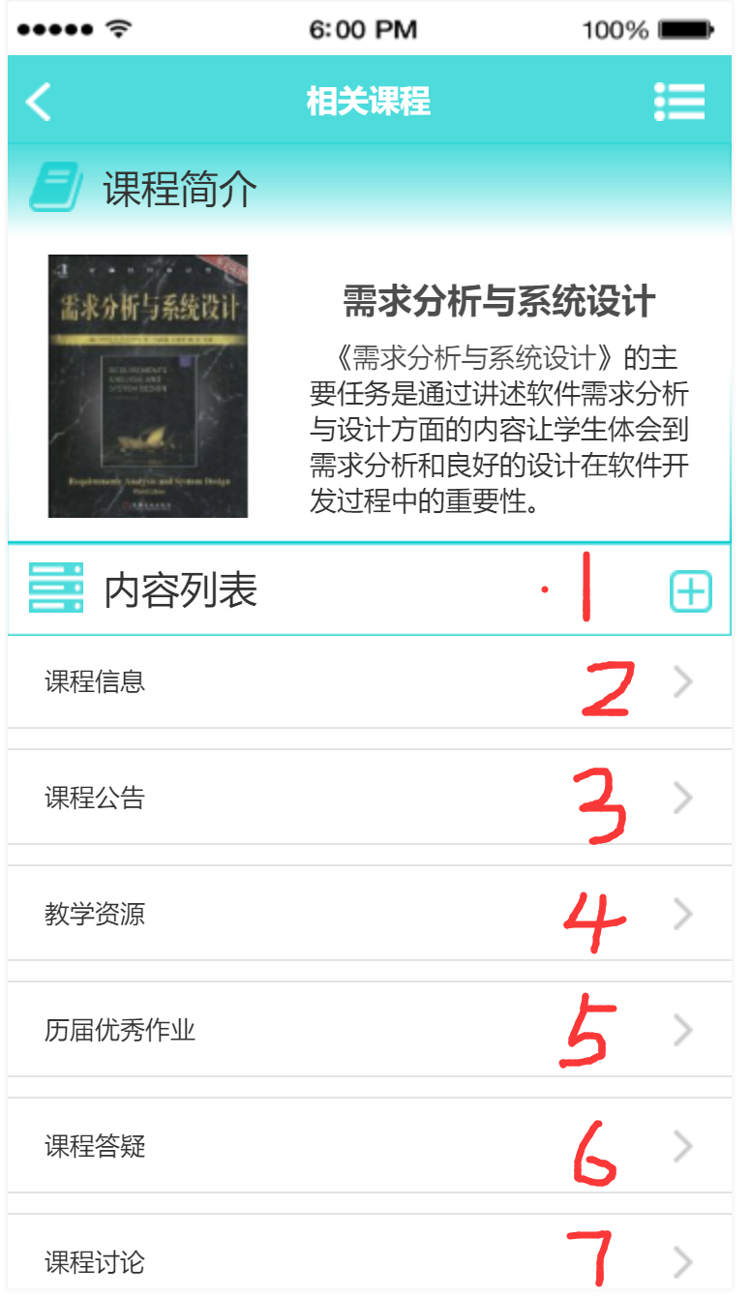

|  |  |
| --- | --- |
| 编号 | 交互 |
| 1 | 点击按钮编辑课程介绍 |
| 2 | 点击按钮进入发布公告页面 |
| 3 | 点击垃圾桶按钮删除公告 |
| 4 | 跳转区域选择页数跳转 |
| 5 | 点击按钮显示课程信息 |
| 6 | 点击按钮显示教学资源 |
| 7 | 点击按钮显示课程答疑 |
| 8 | 点击按钮显示课程讨论 |
| 9 | 点击按钮显示相关链接 |
| 10 | 点击按钮显示留言板 |
| 11 | 点击按钮编辑 |
| 12 | 点击按钮修改 |
| 13 | 点击按钮删除 |

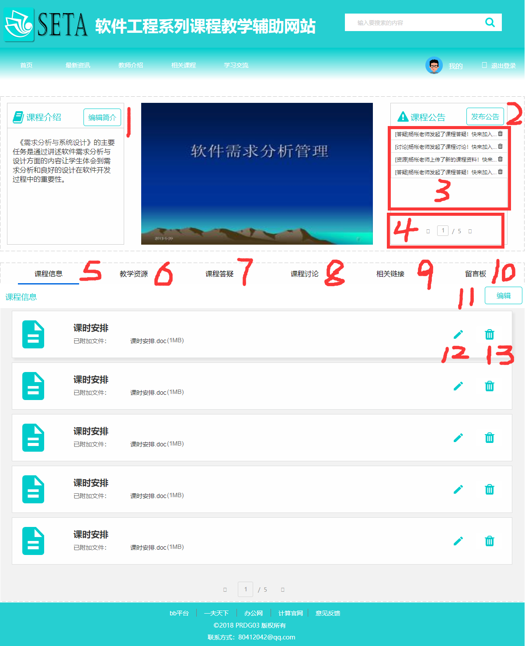

#### 5.1.9.11 课程信息（教师）

|  |  |
| --- | --- |
| 编号 | 交互 |
| 1 | 点击按钮修改课程信息内容 |
| 2 | 点击按钮进入课时安排页面 |
| 3 | 点击按钮进入教学计划页面 |
| 4 | 点击按钮进入使用教材页面 |
| 5 | 点击按钮进入国际国内背景页面 |
| 6 | 点击按钮进入考核方式页面 |
| 7 | 点击按钮进入所需前沿课程页面 |

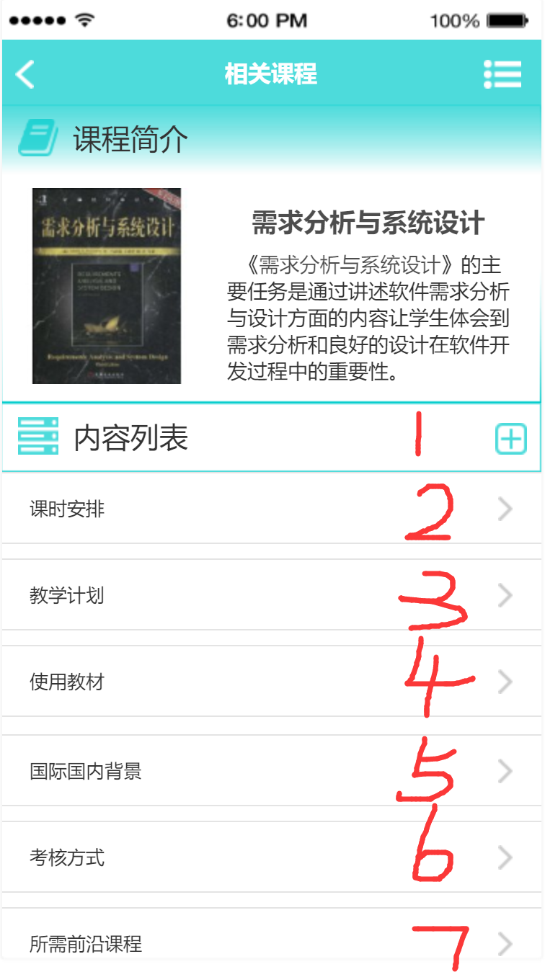

#### 5.1.9.12 教学资源（教师）

|  |  |
| --- | --- |
| 编号 | 交互 |
| 1 | 点击按钮修改教学资源 |
| 2 | 点击按钮预览对应资源 |
| 3 | 点击按钮下载对应资源 |

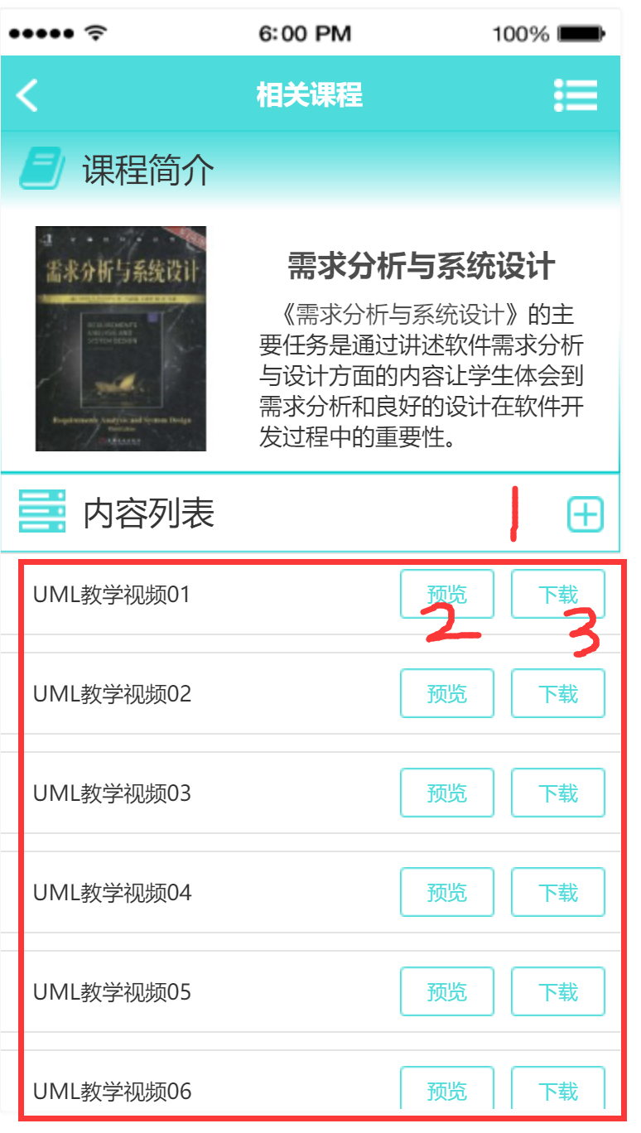

#### 5.1.9.13 课程讨论（教师）

|  |  |
| --- | --- |
| 编号 | 交互 |
| 1 | 点击按钮修改课程讨论内容 |
| 2 | 点击按钮预约对应讨论 |
| 3 | 点击按钮进入对应讨论 |
| 4 | 点击按钮查看对应讨论 |

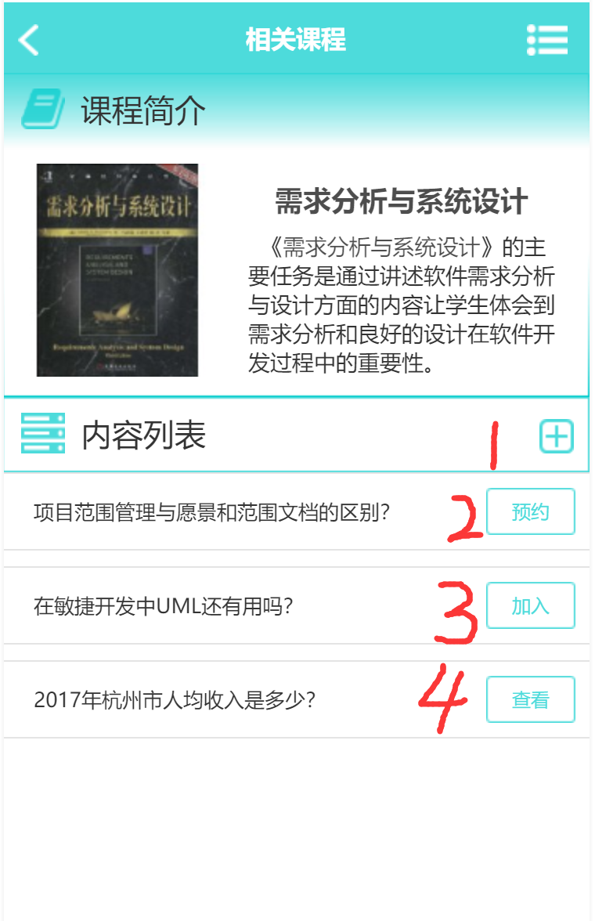

#### 5.1.9.14 课程答疑（教师）

|  |  |
| --- | --- |
| 编号 | 交互 |
| 1 | 点击按钮修改课程答疑内容 |
| 2 | 点击按钮查看对应课程答疑 |

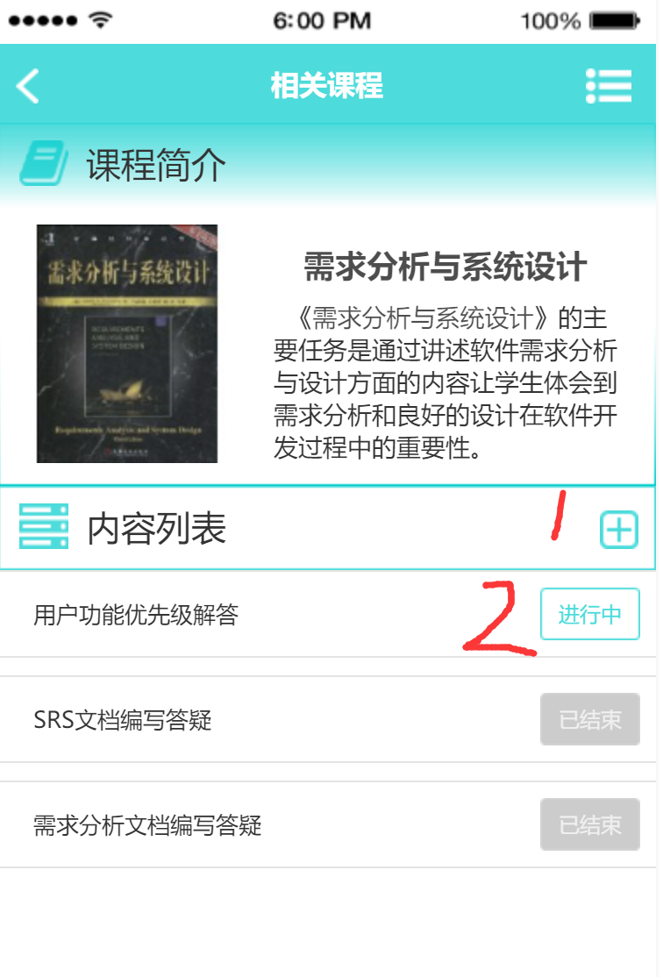

### 5.1.10 学习交流

|  |  |
| --- | --- |
| 编号 | 交互 |
| 1 | 输入关键词显示搜索结果 |
| 2 | 点击按钮进入提问页面 |
| 3 | 点击按钮显示关注用户动态 |
| 4 | 点击按钮显示推荐问题 |
| 5 | 点击按钮显示热门问题 |
| 6 | 选择任一选项进入问题详情页 |

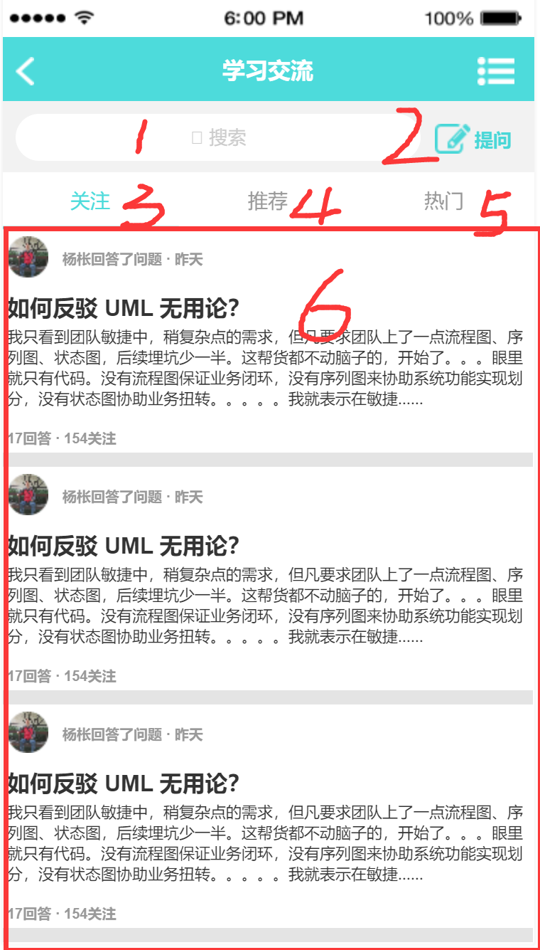

|  |  |
| --- | --- |
| 编号 | 交互 |
| 1 | 点击按钮重新进入首页 |
| 2 | 点击按钮进入最新资讯页面 |
| 3 | 点击按钮进入教师介绍页面 |
| 4 | 点击按钮进入相关课程页面 |
| 5 | 点击按钮进入学习交流页面 |
| 6 | 点击按钮进入账户设置页面 |
| 7 | 输入关键词 |
| 8 | 点击按钮显示搜索结果 |
| 9 | 点击按钮推出当前登录 |
| 10 | 点击按钮显示关注列表 |
| 11 | 点击按钮显示推荐列表 |
| 12 | 点击按钮显示热门列表 |
| 13 | 选择任一选项点击进入详情页 |
| 14 | 输入关键词显示搜索结果 |
| 15 | 点击按钮进入写回答页面 |
| 16 | 点击按钮进入写文章页面 |
| 17 | 点击按钮进入提问页面 |
| 18 | 点击按钮进入我的收藏页面 |
| 19 | 点击按钮进入我的问题页面 |
| 20 | 点击按钮进入我关注的用户页面 |
| 21 | 点击按钮进入我关注的问题页面 |
| 22 | 点击按钮进入我的邀请页面 |
| 23 | 点击按钮进入举报违规记录页面 |
| 24 | 友情链接区域选择任一选项点击打开链接 |

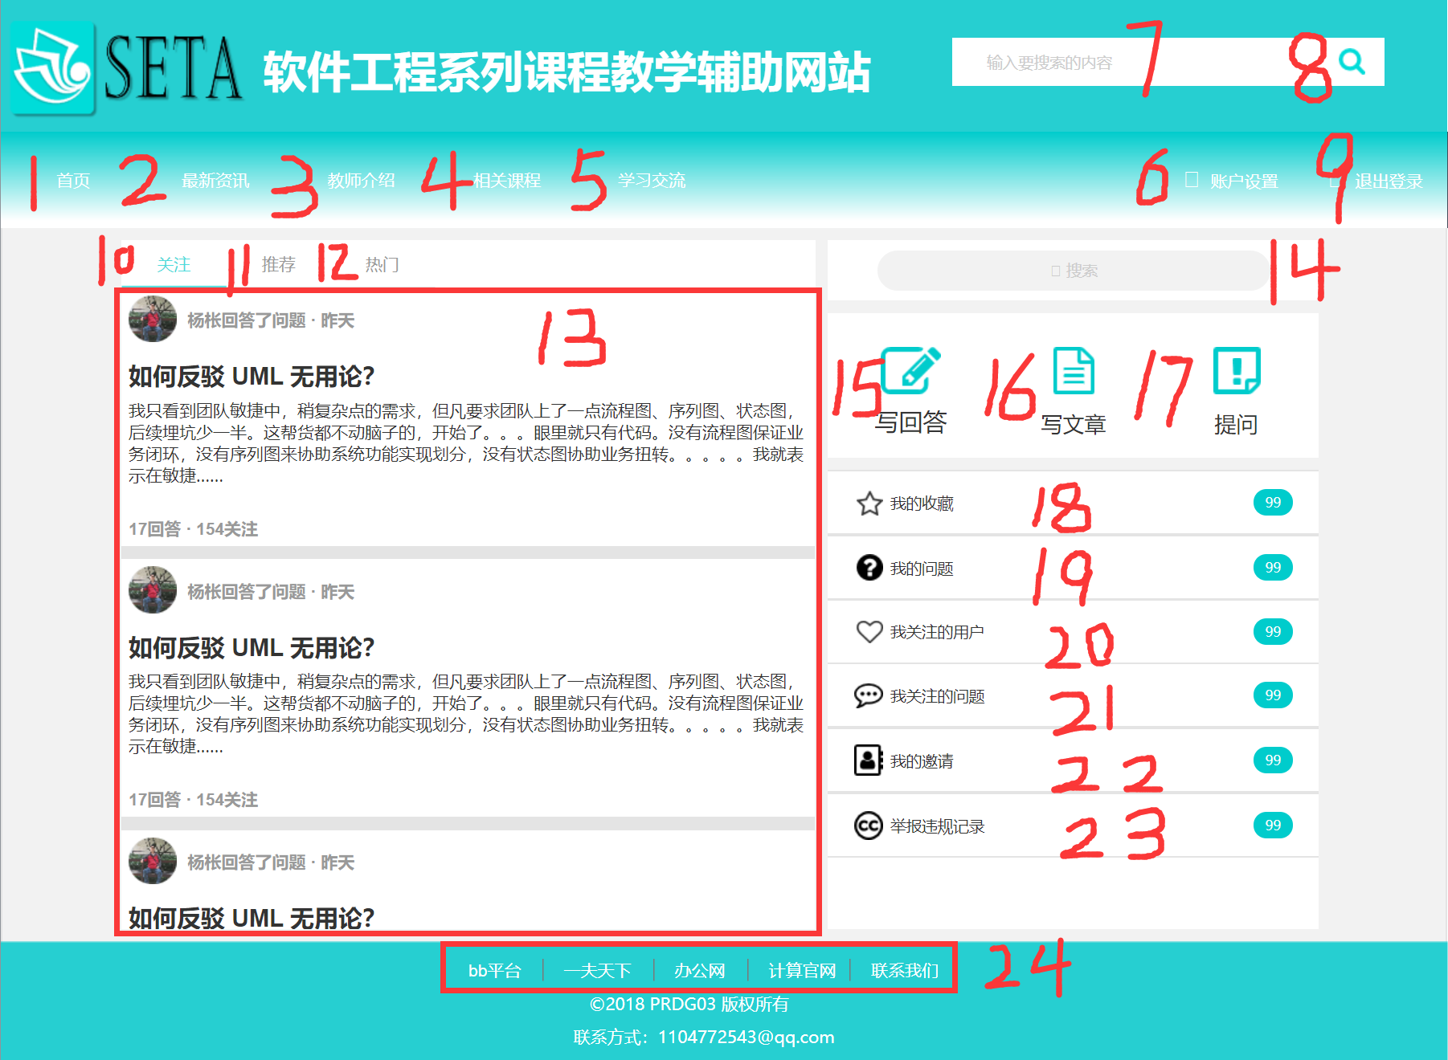

#### 5.1.10.1 提问

|  |  |
| --- | --- |
| 编号 | 交互 |
| 1 | 输入问题 |
| 2 | 输入问题详细描述 |
| 3 | 点击按钮拍摄照片 |
| 4 | 点击按钮添加图片 |
| 5 | 点击按钮增加视频 |
| 6 | 点击按钮添加链接 |
| 7 | 输入话题 |
| 8 | 取消当前提问返回学习交流页面 |
| 9 | 提交当前提问返回学习交流页面 |

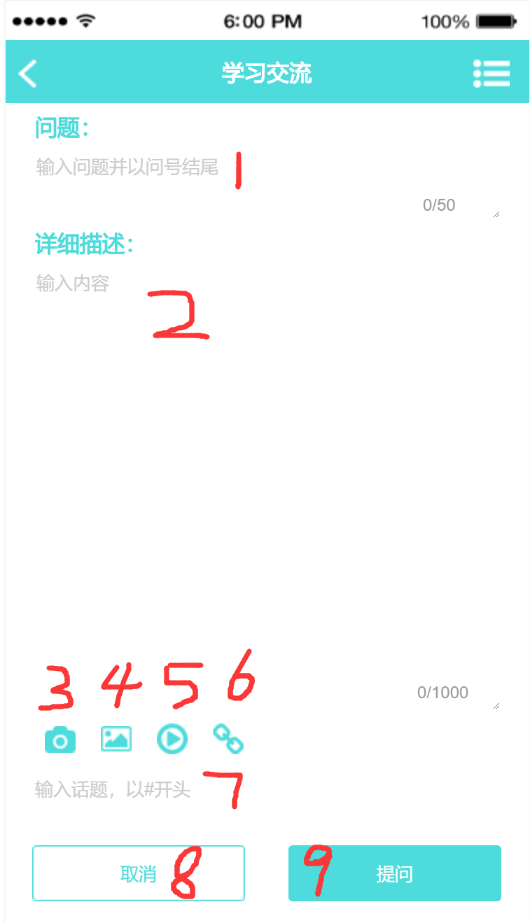

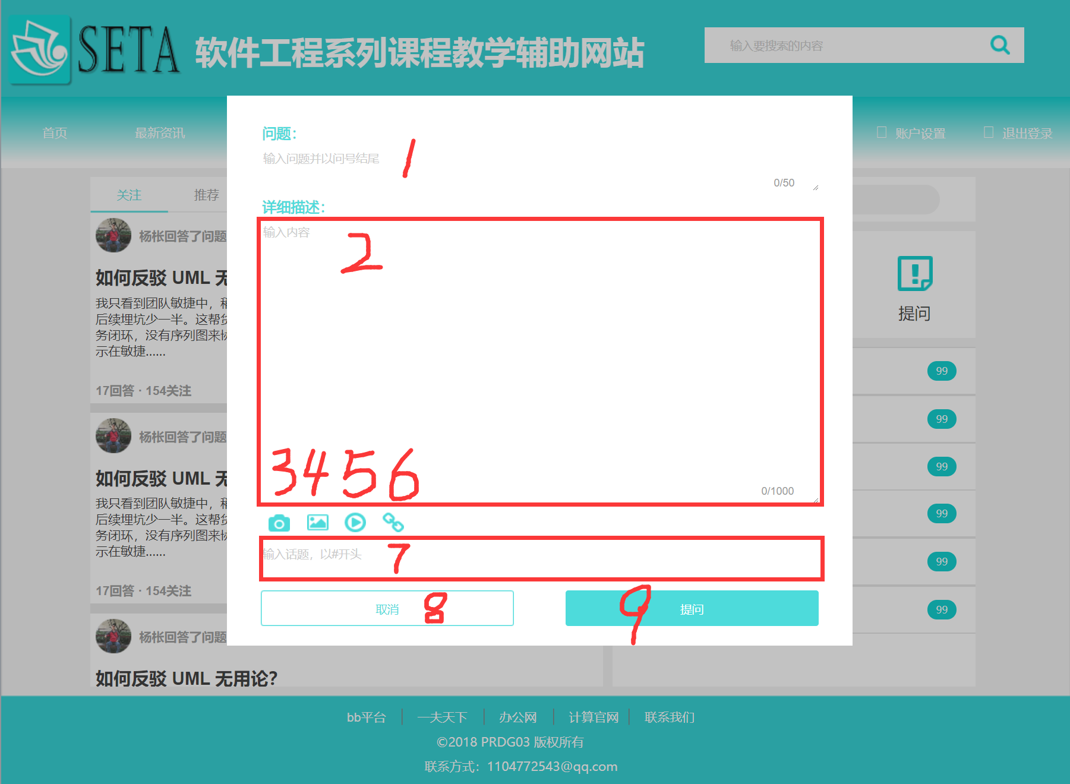

#### 2.1.10.2 话题

|  |  |
| --- | --- |
| 编号 | 交互 |
| 1 | 点击按钮关注相关话题 |
| 2 | 点击按钮显示相关话题简介 |
| 3 | 点击按钮显示话题的相关问题 |
| 4 | 点击按钮显示话题的相关精华评论 |

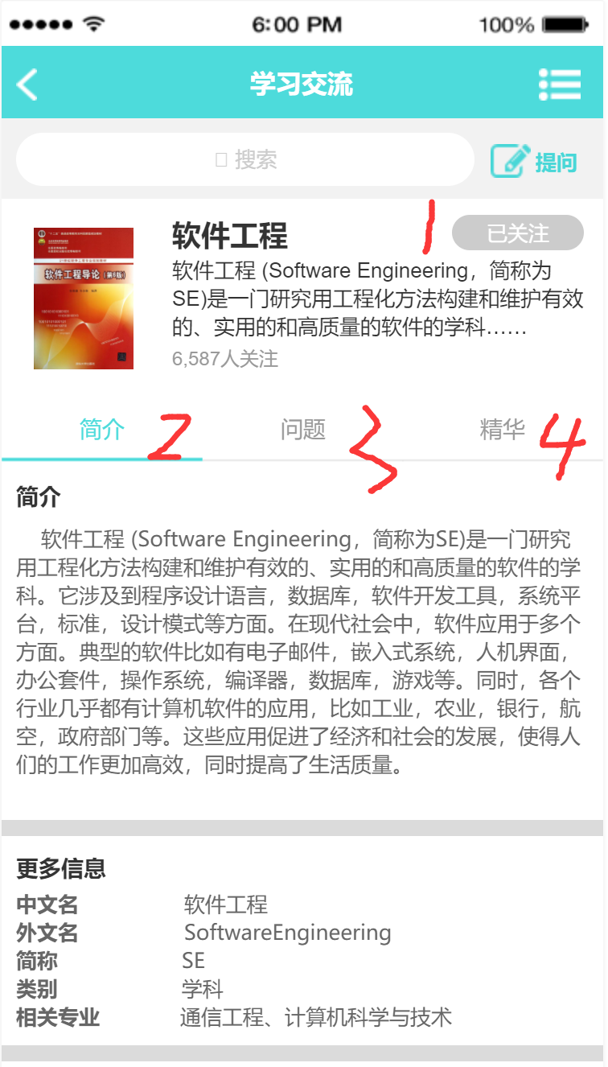

|  |  |
| --- | --- |
| 编号 | 交互 |
| 1 | 点击按钮显示话题简介 |
| 2 | 点击按钮显示话题相关问题 |
| 3 | 点击按钮显示话题相关精华回答 |
| 4 | 点击按钮关注话题，再次点击取消关注话题 |
| 5 | 点击按钮进入管理页面（管理员功能） |
| 6 | 点击按钮进入日志页面（管理员功能） |
| 7 | 点击按钮分享话题链接 |
| 8 | 选择任一选项点击进入相关话题页面 |
| 9 | 点击按钮显示全部话题 |

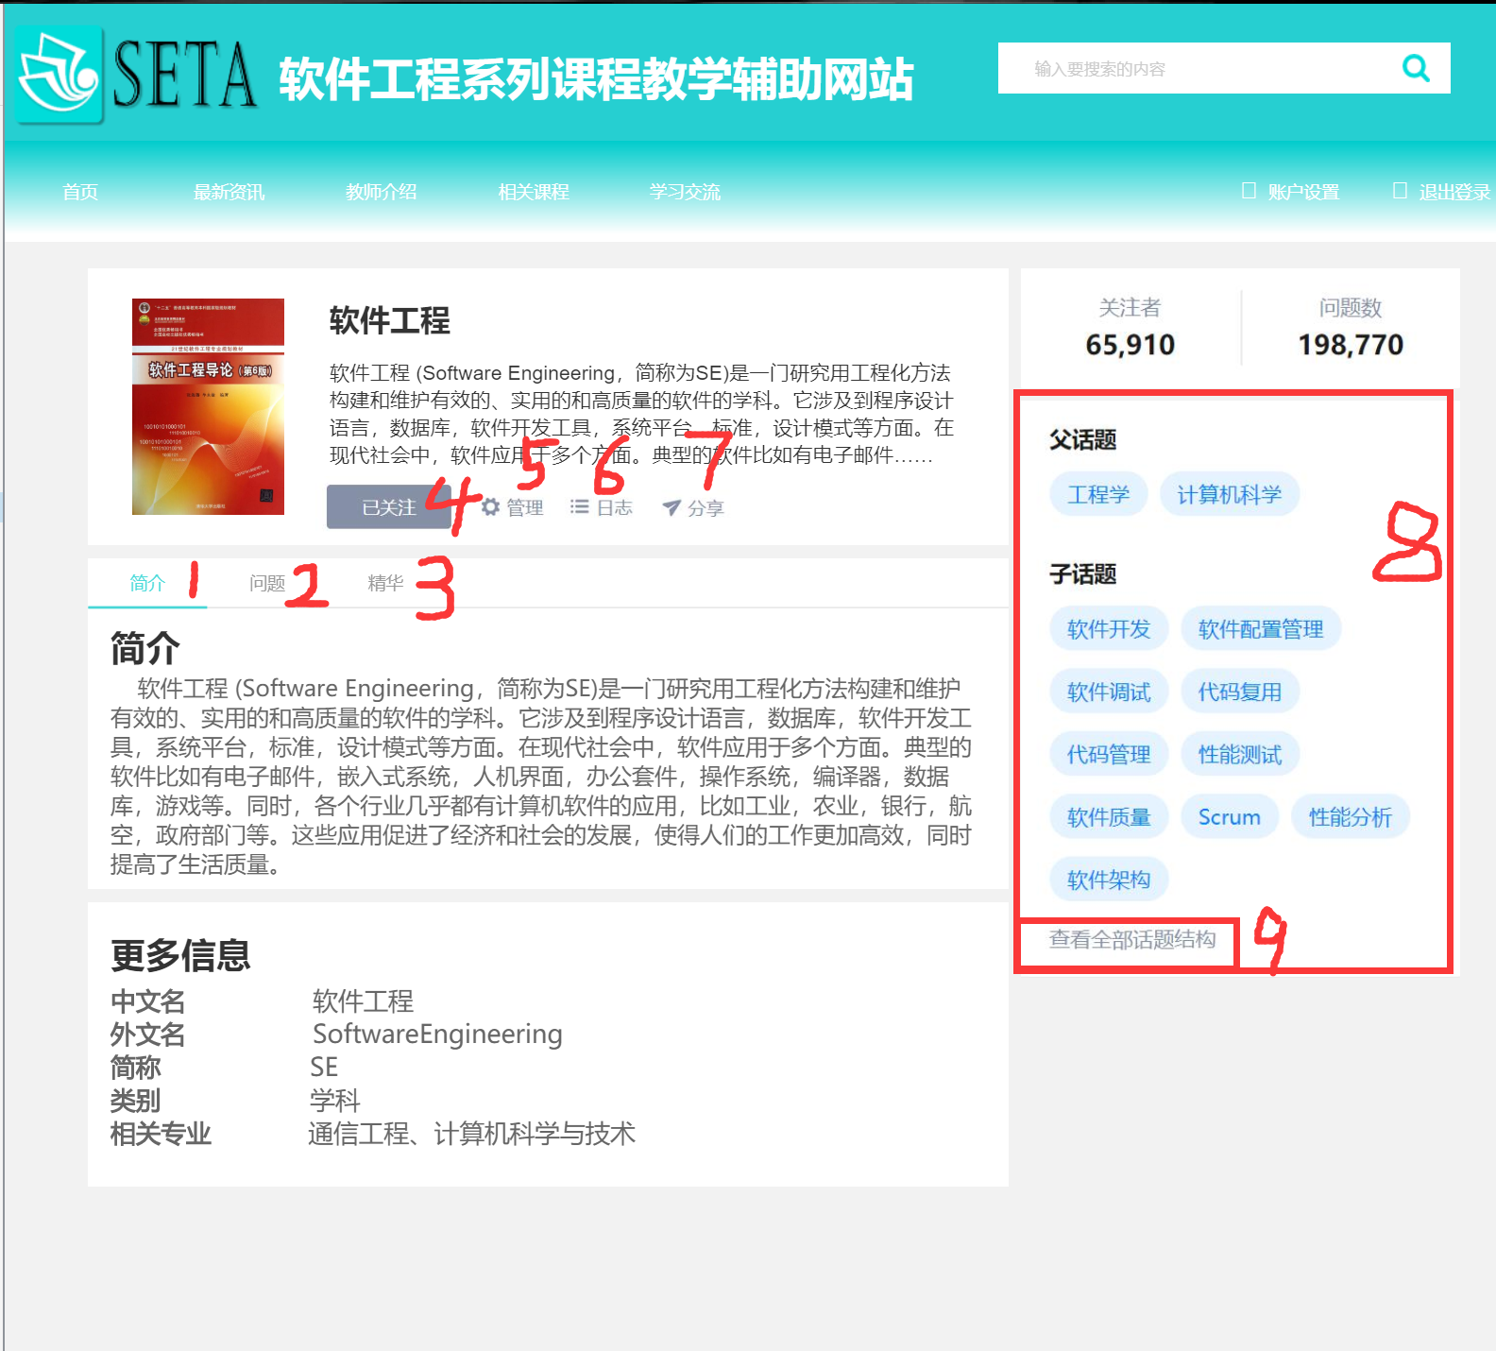

#### 5.1.10.3 问题详情界面

|  |  |
| --- | --- |
| 编号 | 交互 |
| 1 | 点击按钮邀请他人回答问题 |
| 2 | 点击按钮关注问题 |
| 3 | 点击按钮回复问题 |
| 4 | 选择任一选项进入详情页 |

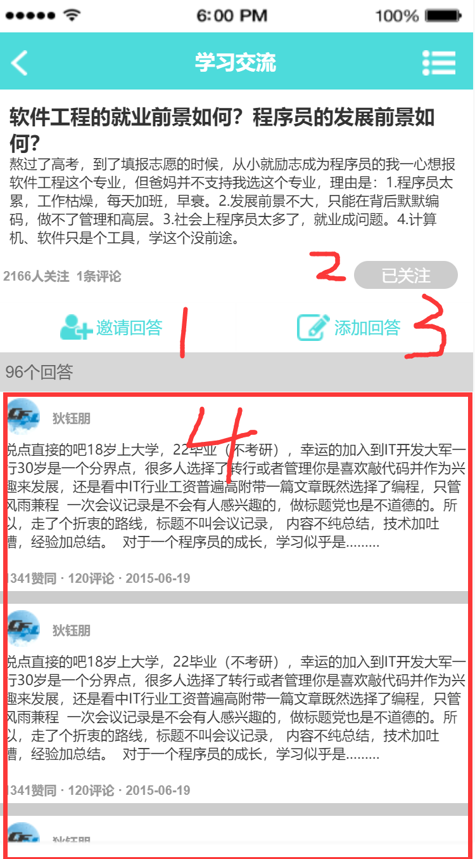

### 5.1.11 个人主页

|  |  |
| --- | --- |
| 编号 | 交互 |
| 1 | 点击按钮进入私信页面 |
| 2 | 点击按钮关注用户，再次点击取消关注 |
| 3 | 选择任一选项进入问题详情页 |

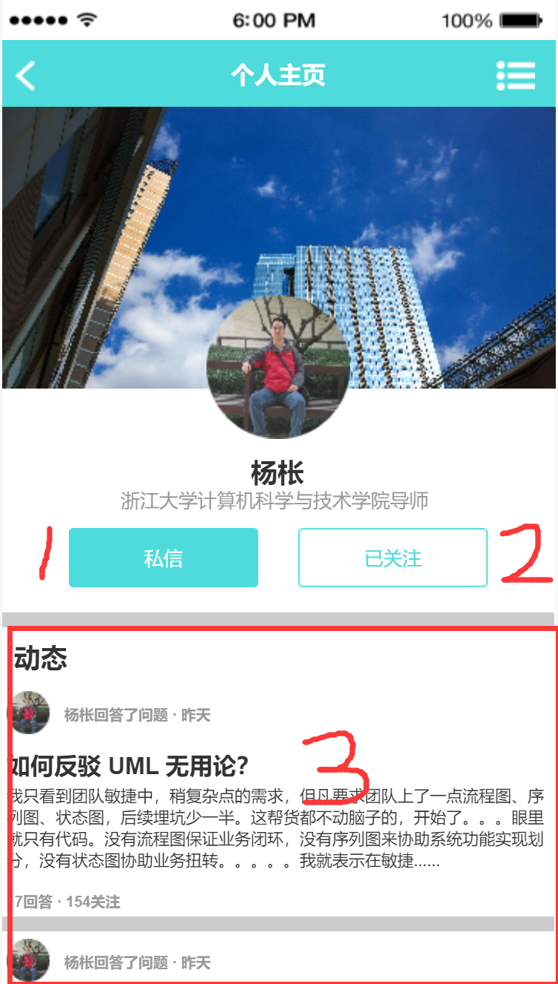

|  |  |
| --- | --- |
| 编号 | 交互 |
| 1 | 点击按钮展示详细资料 |
| 2 | 点击按钮关注用户，再次点击取消关注 |
| 3 | 点击按钮进入发私信页面 |
| 4 | 点击按钮显示用户动态 |
| 5 | 点击按钮显示用户回答 |
| 6 | 点击按钮显示用户提问 |
| 7 | 点击按钮显示用户发表文章 |
| 8 | 点击按钮进入赞助的Live页面 |
| 9 | 点击按钮进入关注的话题页面 |
| 10 | 点击按钮进入关注的专栏页面 |
| 11 | 点击按钮进入关注的问题页面 |
| 12 | 点击按钮进入关注的收藏夹页面 |

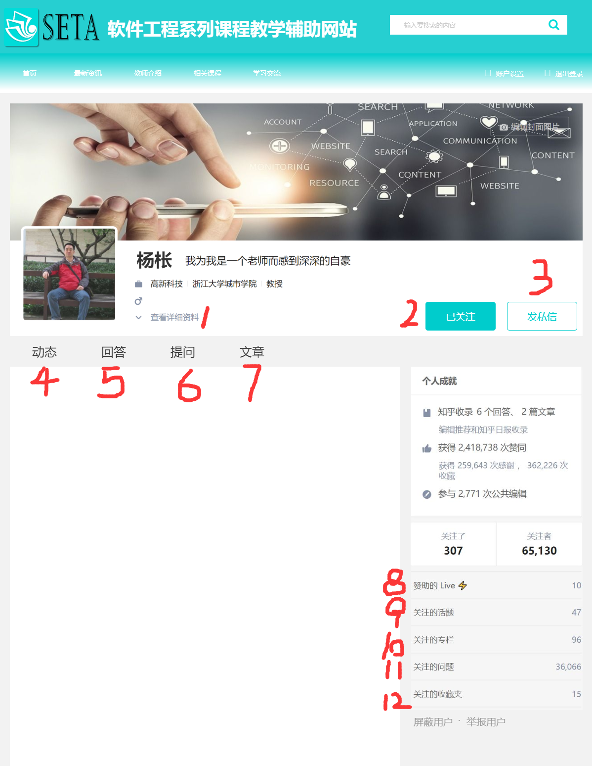

### 5.1.12 我的消息

|  |  |
| --- | --- |
| 编号 | 交互 |
| 1 | 选择任一选项进入消息详情页 |

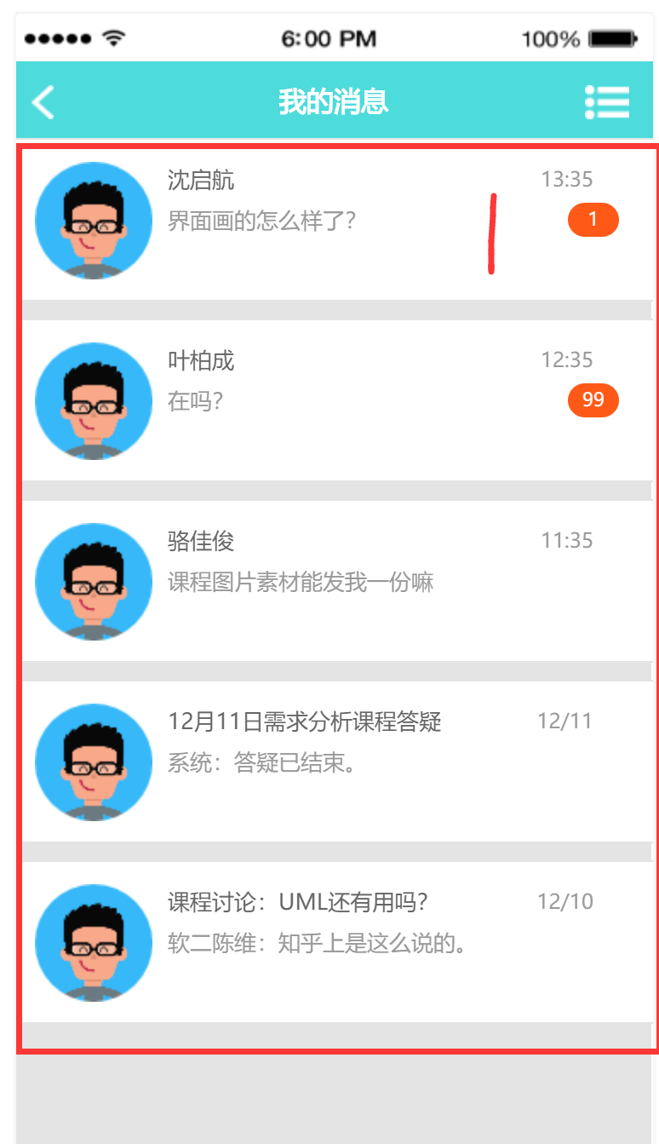

### 5.1.13 友情链接

|  |  |
| --- | --- |
| 编号 | 交互 |
| 1 | 选择任一选项进入对应友情链接 |

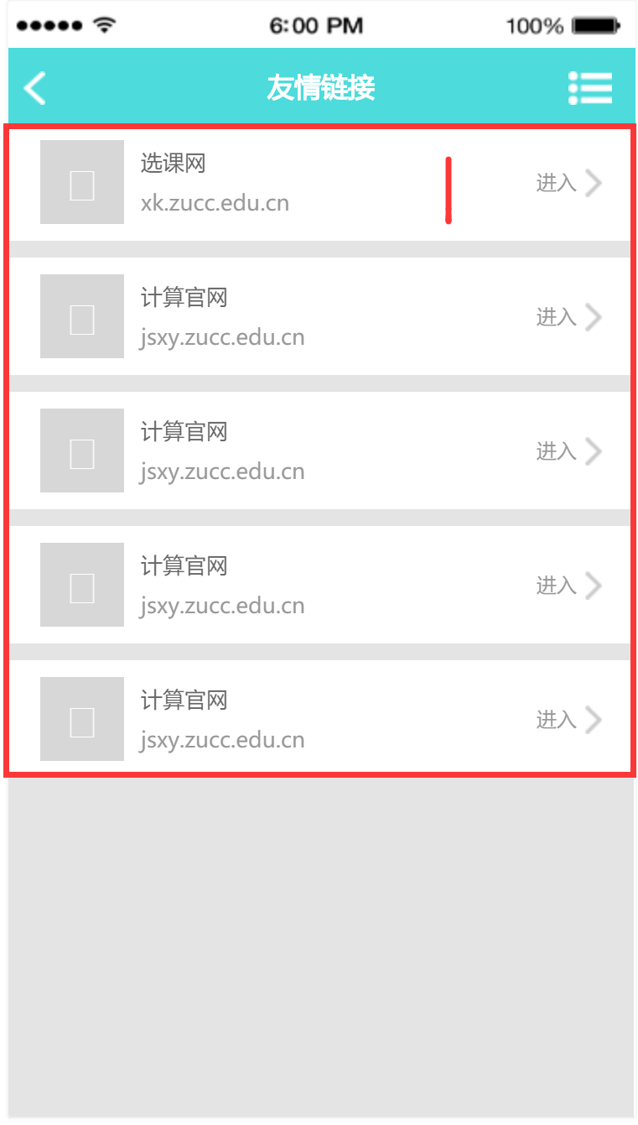

### 5.1.14 聊天室

### 5.1.15 意见反馈

|  |  |
| --- | --- |
| 编号 | 交互 |
| 1 | 输入留言内容 |
| 2 | 取消留言返回首页 |
| 3 | 提交留言返回首页 |

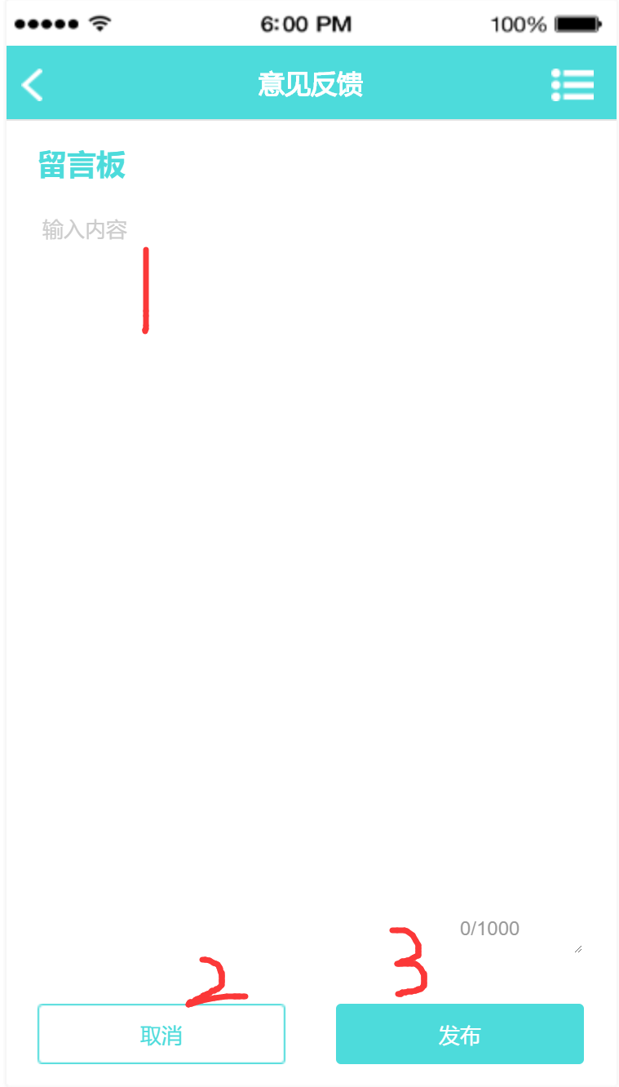

### 5.1.16 我的关注

|  |  |
| --- | --- |
| 编号 | 交互 |
| 1 | 点击按钮显示关注用户 |
| 2 | 点击按钮显示关注话题 |
| 3 | 点击按钮显示关注问题 |
| 4 | 选择任一选项进入相关的详情页 |

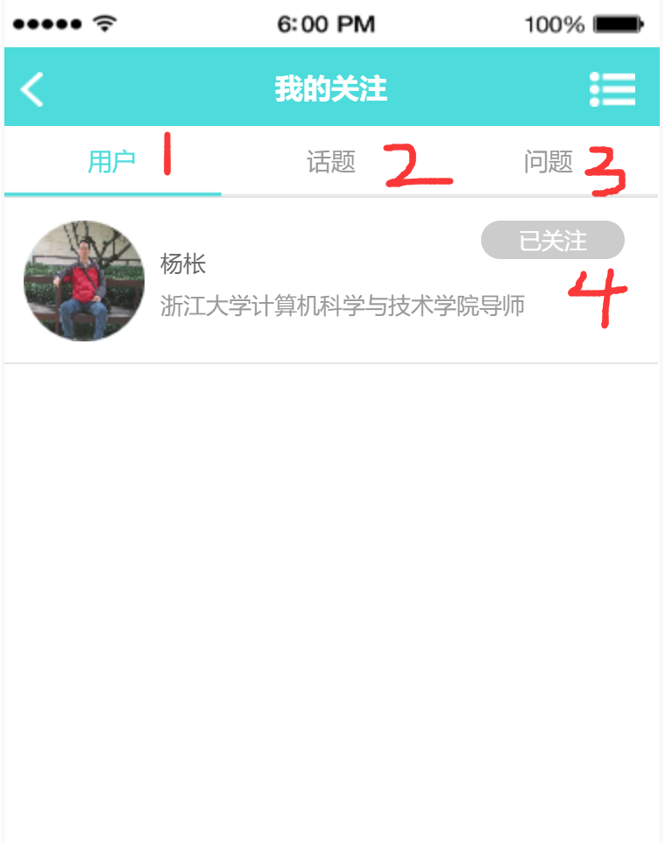

### 5.1.17 系统通知

|  |  |
| --- | --- |
| 编号 | 交互 |
| 1 | 选择任一选项进入系统通知详情页 |

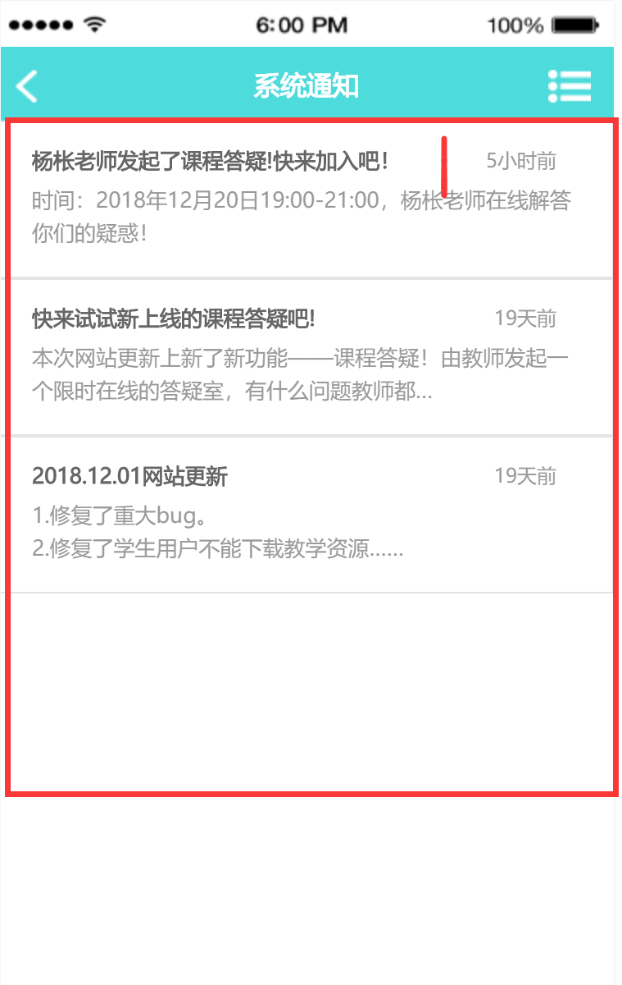

### 5.1.18 导航条

|  |  |
| --- | --- |
| 编号 | 交互 |
| 1 | 点击按钮返回上一个页面 |
| 2 | 点击按钮显示个人中心 |

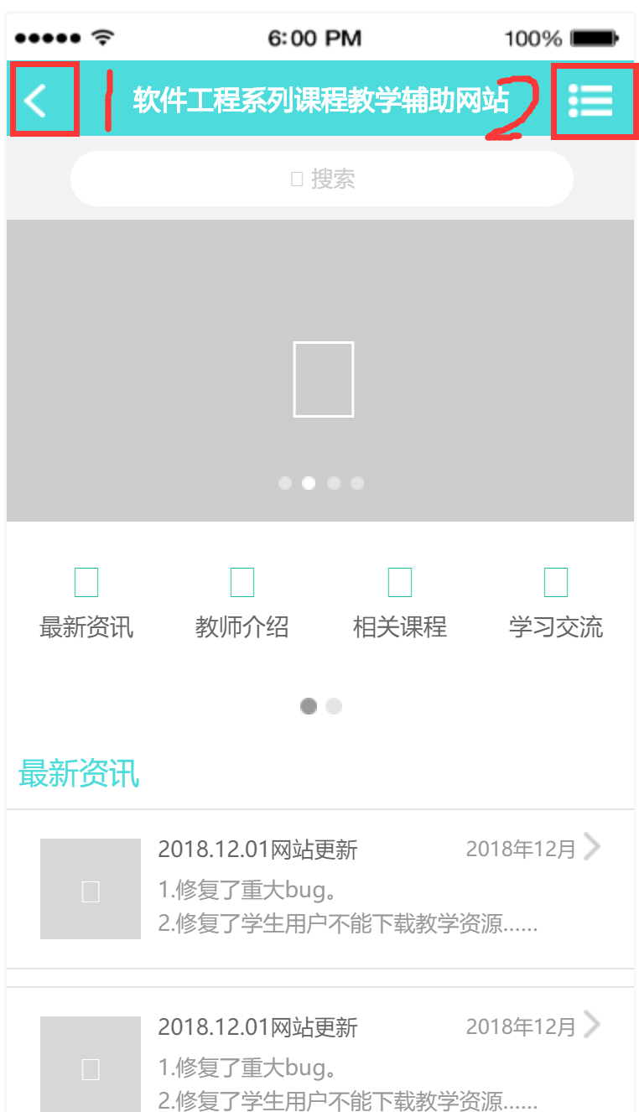

### 5.1.19 管理中心

|  |  |
| --- | --- |
| 编号 | 交互 |
| 1 | 点击按钮显示用户管理 |
| 2 | 点击按钮显示禁言管理 |
| 3 | 点击按钮显示问题管理 |
| 4 | 点击按钮显示回答管理 |
| 5 | 点击按钮显示举报管理 |
| 6 | 点击按钮显示申请管理 |
| 7 | 点击按钮全选下方选项 |
| 8 | 点击按钮反选下方选项 |
| 9 | 输入关键词显示搜索结果 |
| 10 | 点击按钮确认申请 |
| 11 | 点击按钮删除申请 |
| 12 | 跳转区域点击按钮快速跳转 |

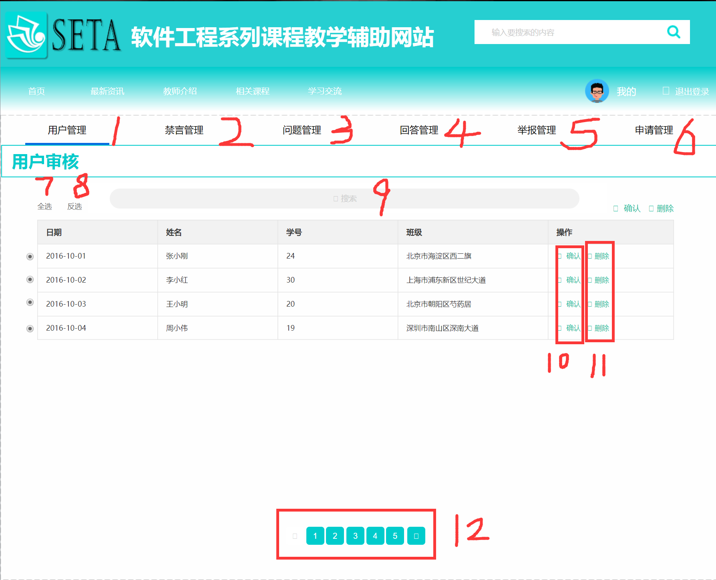

## 5.2 软件接口

服务器操作系统：Linux

客户端操作系统：Windows 7/8/10，IOS，Android

客户端浏览器：Internet Explorer，FireFox，Chrome

## 5.3 硬件接口

服务器硬件：

* 16核CPU
* 64GB内存
* 1PB机械硬盘

客户端硬件：

* 苹果手机
* 安卓手机
* PC机

### 5.4通讯接口

网络环境：

* 4G无线网络
* 100M宽带

# 6 质量属性

## 6.1适用性

系统界面简单，不存在难以理解或执行的操作。

大部分操作可以通过多种流程完成。

系统在学期内每天平均工作时间至少为15小时（8点到23点）的工作情况下，保证系统正常稳定运行。

## 6.2性能

支持300人同时在线，每个页面的平均响应时间小于1秒。

支持300人同时上传或下载资源，对于资源的传输要对客户端进行限流。

## 6.3安全性

账户需绑定学号或教工号以验证学生或老师身份。

# 7 国际化和本地化需求

TBD

# 8 其他需求

TBD

# 附录A：词汇表

|  |  |
| --- | --- |
| 词汇 | 解释 |
| SRS | 软件需求规格说明书 |
| UC | Use Case，用例 |
| UC-T | Use Case——Teacher，教师用户用例 |
| UC-S | Use Case——Student，学生用户用例 |
| UC-V | Use Case——Visitor，游客用户用例 |
| UC-A | Use Case——Administrator，管理员用例 |
| E-R图 | Entity-relation map，实体联系图 |
| AS | Assumption，假设 |
| DE | Dependence，依赖 |
| FE | Features，特性 |
| LI | Limitation，限制 |
| TBD | To Be Determined，待定 |

# 附录B：分析模型

## 部署图

## 对话框图

### 教师对话框图

#### 教学资源

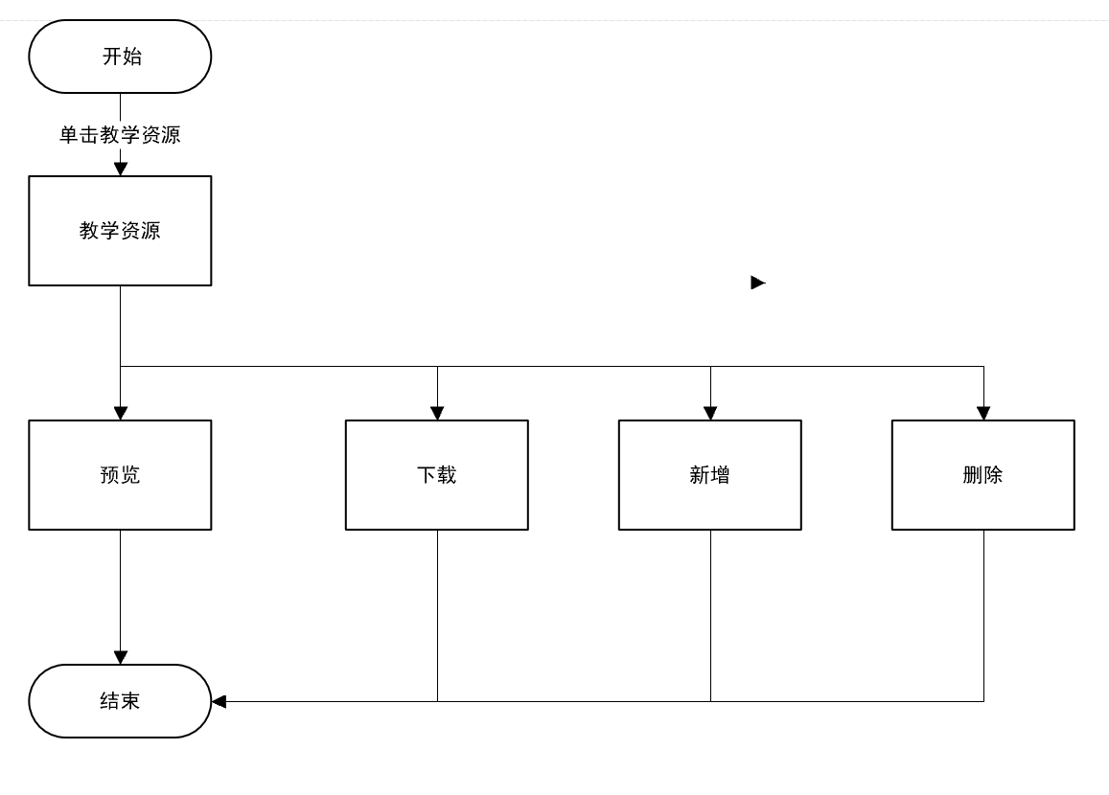

#### 课程答疑

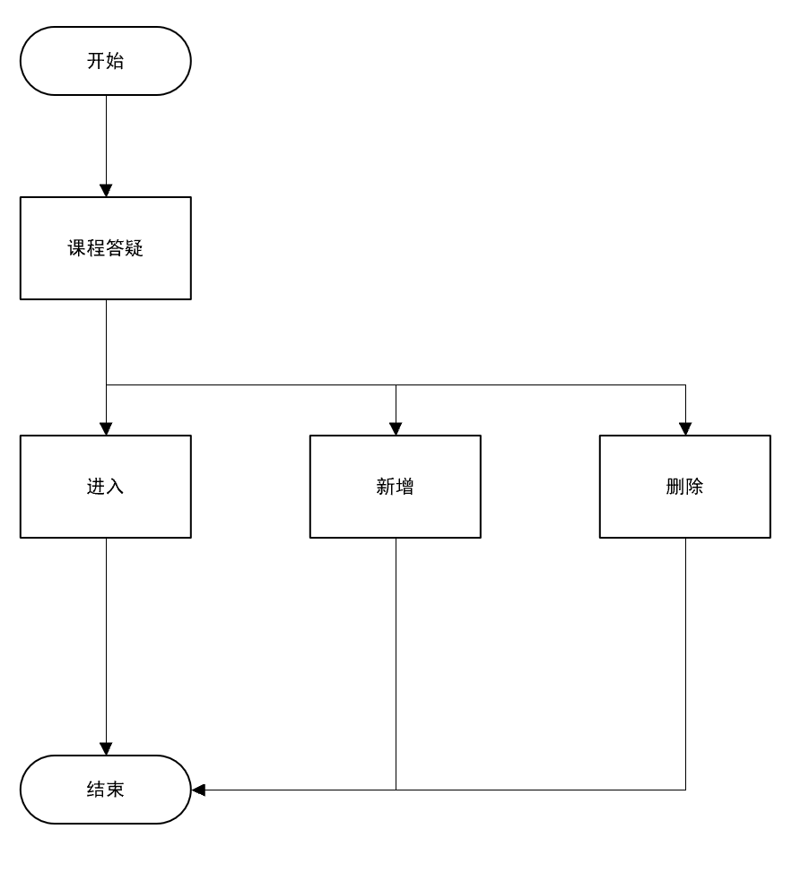

#### 课程讨论

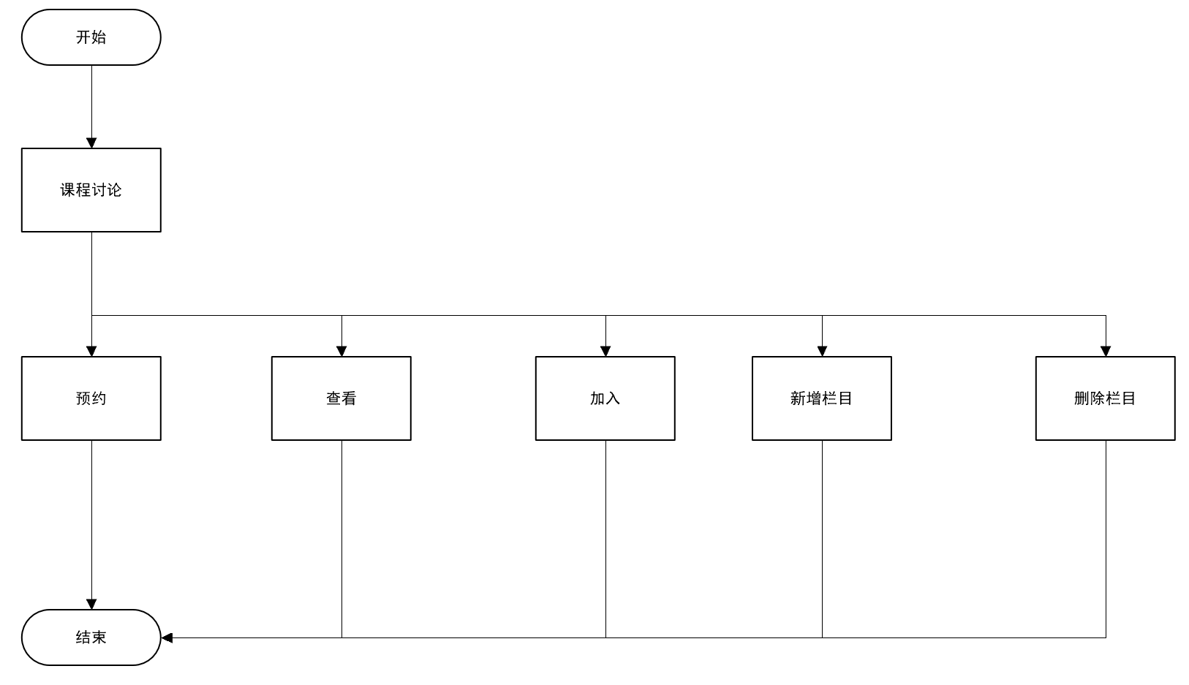

### 学生对话框图

#### 查看课程教学资源

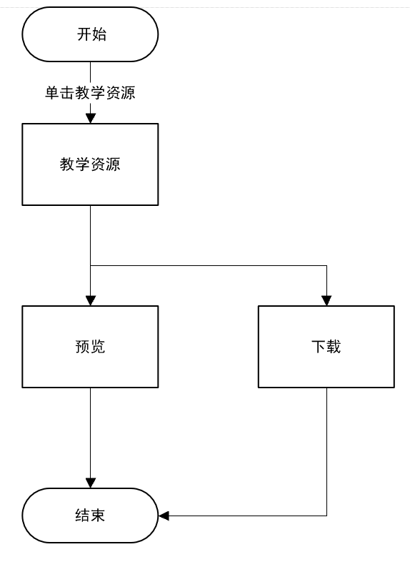

#### 参加课程答疑

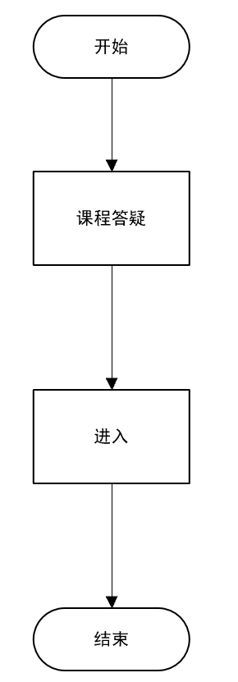

#### 课程搜索

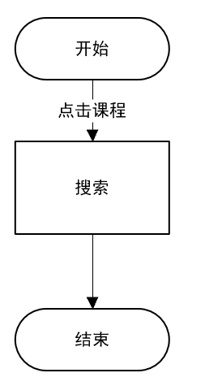

#### 参加课程讨论

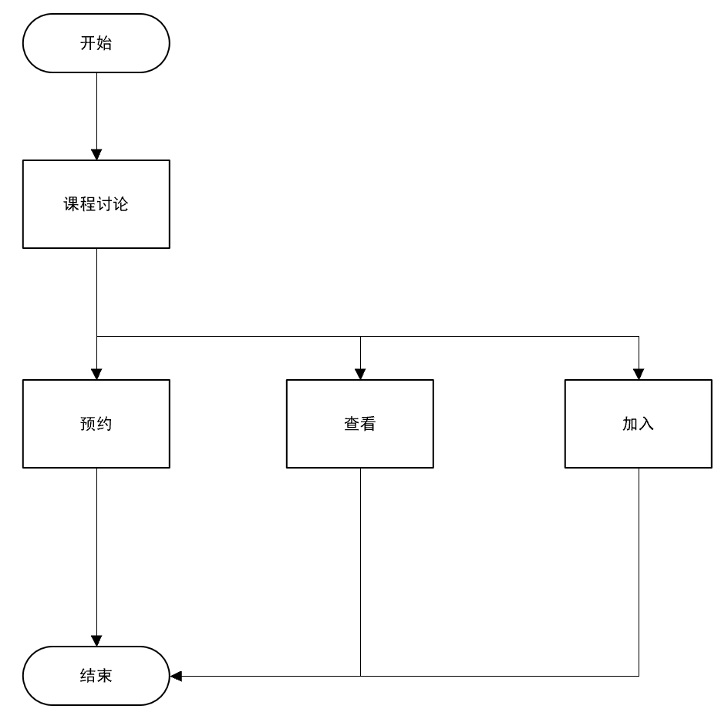

#### 查看课程信息

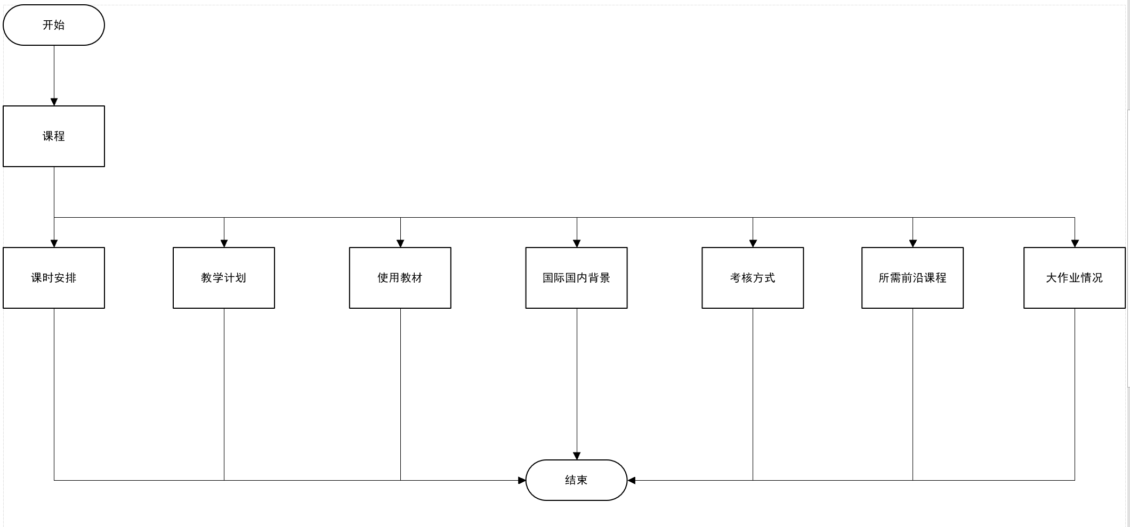

### 登录对话框图

#### 登录

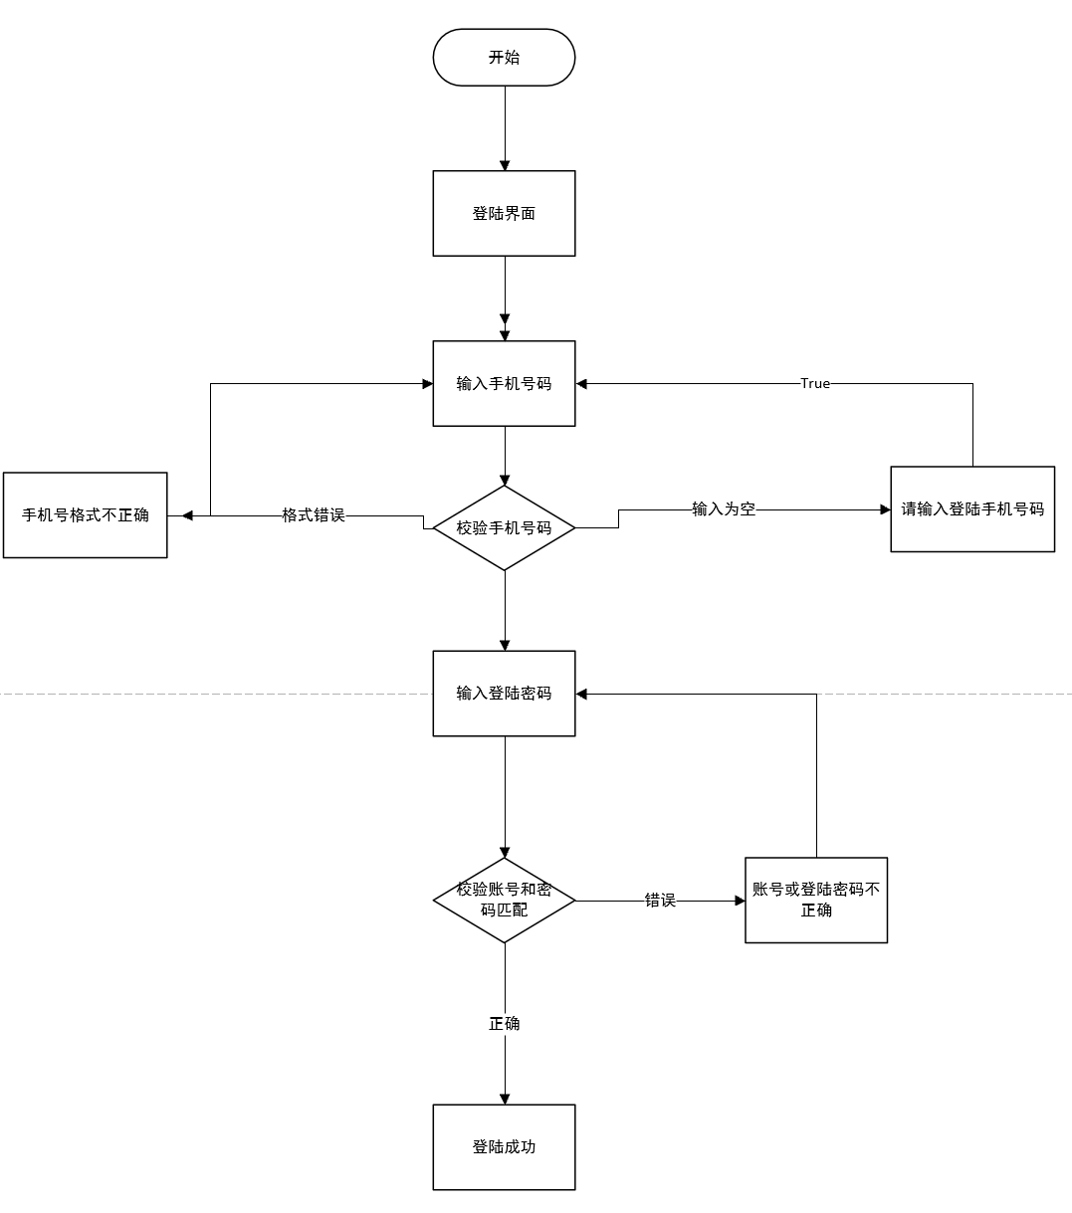

#### 忘记密码

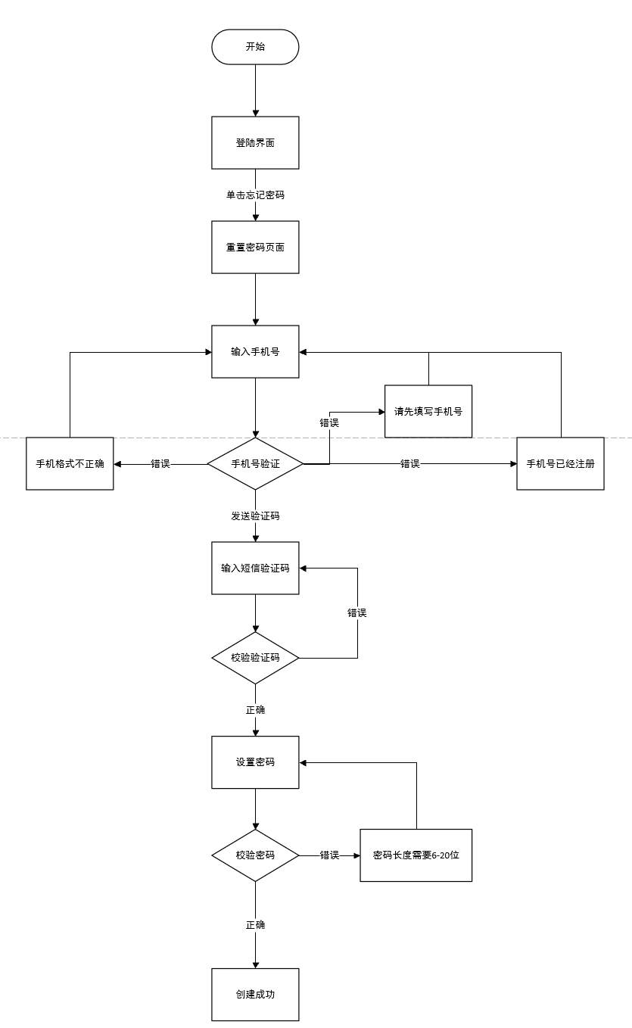

#### 游客入口

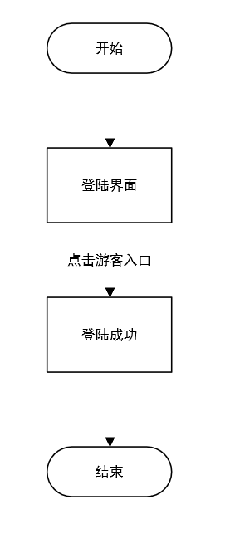

#### 注册

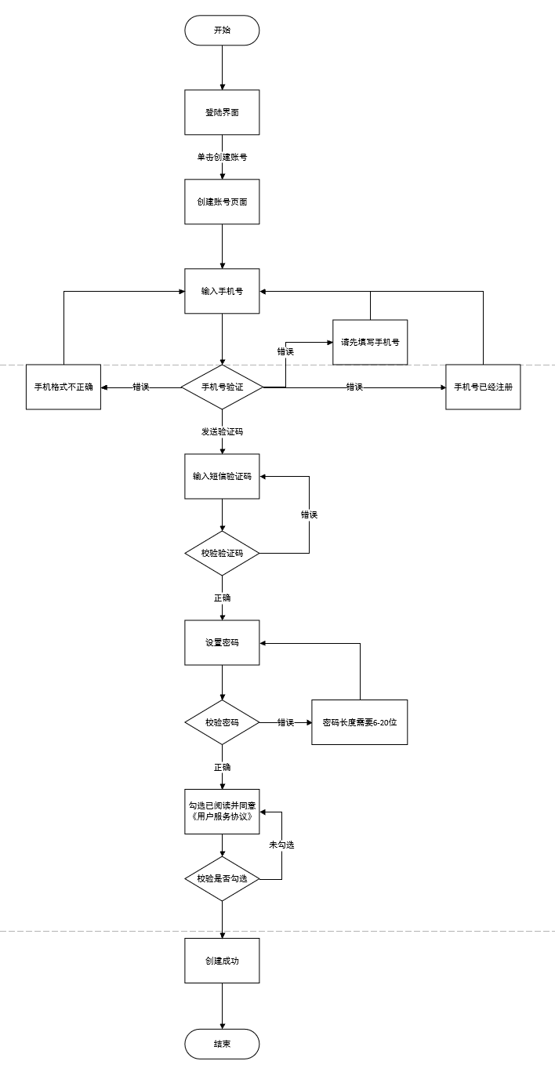

### 个人中心对话框图

#### 更多设置

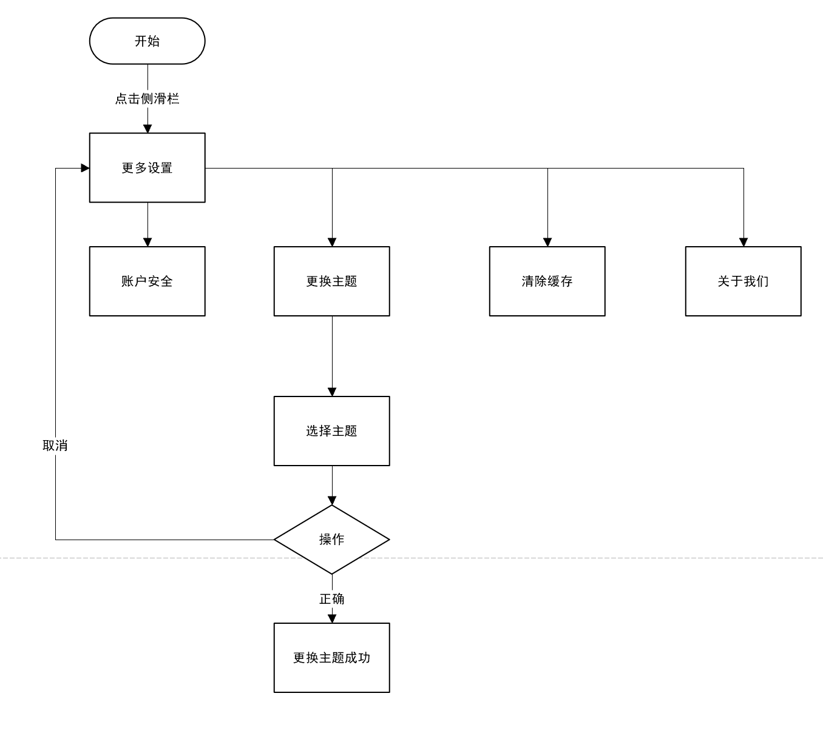

#### 内容推送

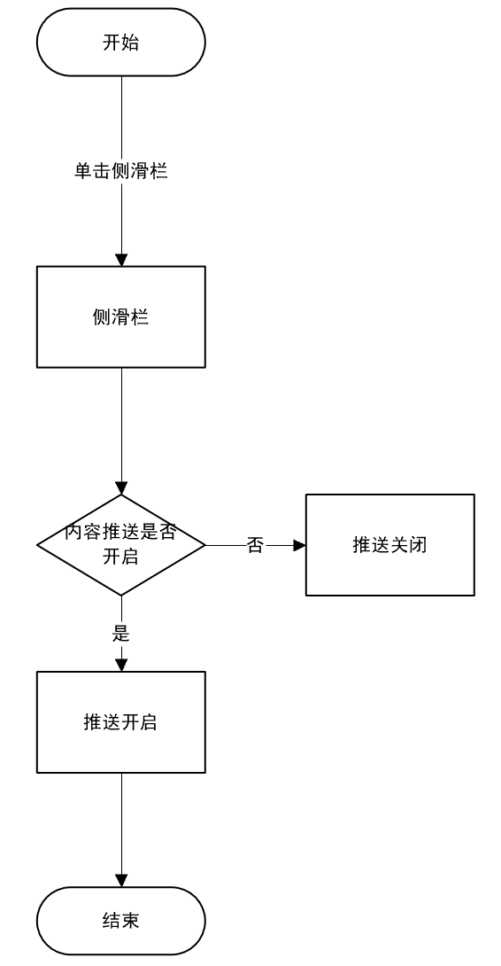

#### 我的关注

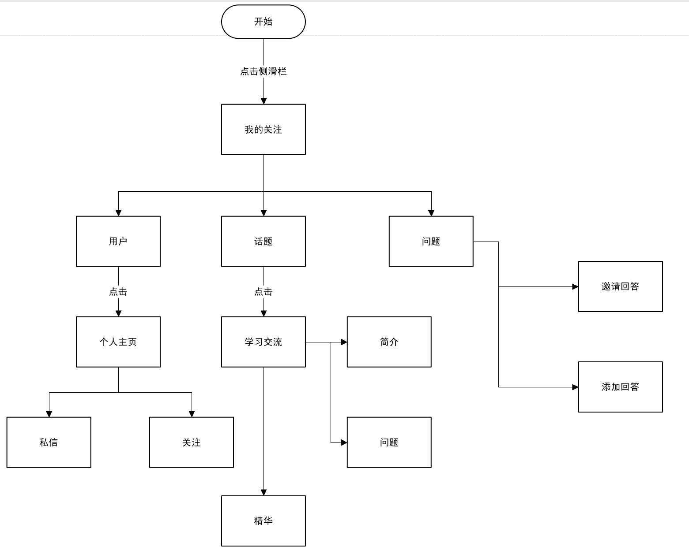

#### 我的消息

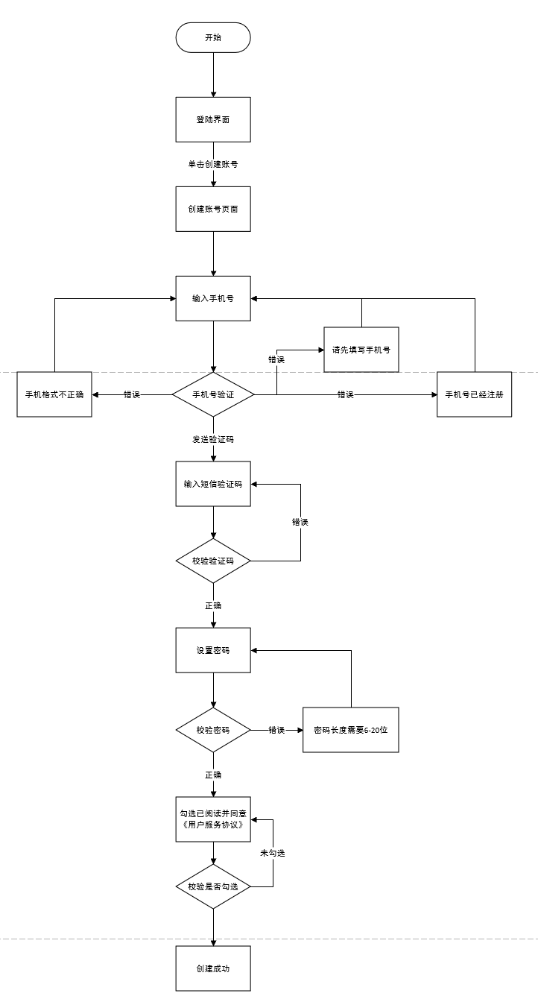

#### 系统通知

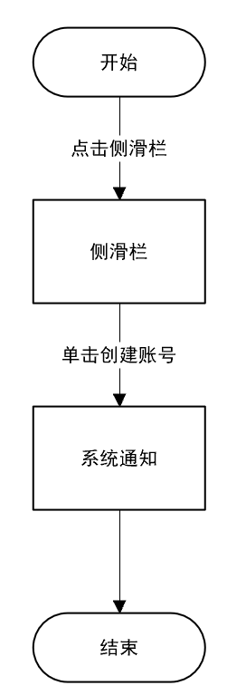

#### 向导指南

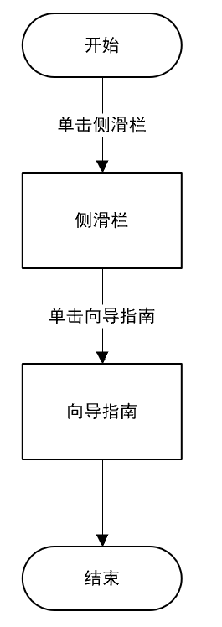

#### 意见反馈

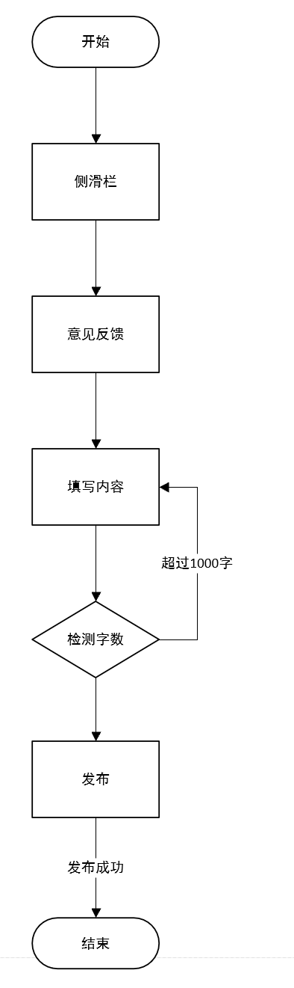

## 顺序图

